Игорь Бурдонов

ПЬЕСА

тетрадь двадцатая четвёртая

(СТИХИ январь 2024 - декабрь 2024)

и вокруг них

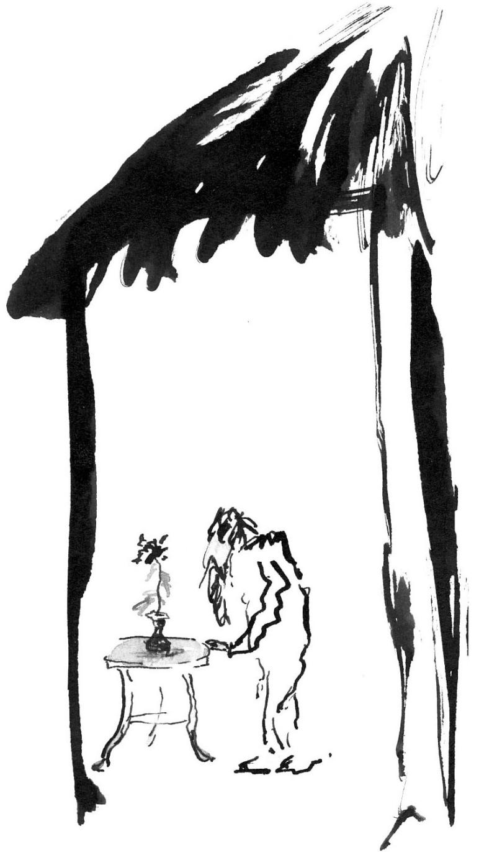

Содержание —目录:

1. 书信 21
ГУ ЮЙ: ПИСЬМА 22
2. 快乐 23
ГУ ЮЙ: СЧАСТЬЕ 24
3. 自嘲 25
ГУ ЮЙ: СМЕЮСЬ НАД СОБОЙ 26
4. ПЬЕСА 27
戏剧 28
5. МОРОЗ 29
严寒 30
6. СНЕГ ПИТАЕТСЯ 31
7. ЭЧПОЧМАК 33
三角包 34
8. ТО ЛИ ЕСТЬ, ТО ЛИ НЕТ 35
9. ЧЁРНЫЙ СНЕГ 37
黑的雪 38
10. БЕЛЫЙ ЗИМНИЙ ТУМАН 39
冬天白茫茫的雾 40
11. ЕСЛИ БЫ Я БЫЛ СИНИЧКОЙ 41
如果我是一只小小山雀 42
12. КРИЧАЩИЙ ЖУРАВЛЬ НАХОДИТСЯ В ТЕНИ 43
鸣鹤在阴 44
13. ВЕЛИКАЯ БЕЛИЗНА 45
太白 46
14. 年节宴会 47
БАНКЕТ НА СТАРЫЙ НОВЫЙ ГОД 48
15. СЛИШКОМ ДОЛГО 49
过于长久 50
16. НОЧЬ НА ХУАНШАНЬ 53
黄山之夜 54
17. ПО ПУСТЫНЕ ВРЕМЁН 55
行走在时间的荒原 56
18. В ЗРАЧКАХ ДУШИ 57
心灵的瞳孔 58
19. НЕСЛУЧИВШЕЕСЯ ПУТЕШЕСТВИЕ НА ЗАПАД 59
虚幻西游记 60
20. ЗИМА СТАРЕЮЩАЯ 65
衰老的冬天 66
21. ЛОШАДЬ 67
马 68
22. СНЕГ 75
雪纷纷 76
23. Хокку: Зачем ты, Герцик, Прыгнул в заброшенный пруд Раньше времени 77
24. БОЛЬШОЙ БУДДА И РОДИНА-МАТЬ 78
25. ДУША И ВЕЩЬ 79
26. ЧИТАЯ «КАНТОС» 80
27. 过年对老年人的忠告 85
СОВЕТЫ ПОЖИЛЫМ ЛЮДЯМ ВО ВРЕМЯ ПРАЗДНОВАНИЯ КИТАЙСКОГО НОВОГО ГОДА 86
28. АНТРОПОГЕНЕЗ 88
29. ПОСЕЩЕНИЕ 90
30. Хокку: Заснеженный парк. Деревья. Пусто. Но не написал стишок 91
31. БОГ КОТОРОГО НЕТ 92
32. ГЛОТОК ЧАЯ 96
33. У ЧЁРНОГО МОРЯ 97
Два стихотворения Ян Цзюньмина, написанные после поездки в Муданьцзян 98
34. （一）向雪乡 99
1. СМОТРЮ НА СЮЭСЯН (СНЕЖНУЮ ДЕРЕВНЮ) 99
35. （二）镜泊湖冬行 100
2. ЗИМНЯЯ ПОЕЗДКА НА ОЗЕРО ЦЗИНПО (ЗЕРКАЛЬНОЕ ОЗЕРО) 100
БОГ ПОЭЗИИ 102
36. 丁鲁: 诗 神 103
Дин Лу: БОГ ПОЭЗИИ 108
37. 又是银色的月光 119
Дин Лу: СНОВА СЕРЕБРЯНЫЙ ЛУННЫЙ СВЕТ 121
38. Хокку: Описали снег На мартовских сугробах Свободные псы 123
39. ВЕСНА ПОШЛА 124
40. СТАРИК НА ЛАВОЧКЕ 125
老年人坐在长凳上阅读。 126
41. СНЕГ ПОЧЕРНЕЛ 127
积雪变黑了 128
42. В ПУТЬ! 129
43. 钦建军: 中国年 131
Цинь Цзяньцзюнь: КИТАЙСКИЙ НОВЫЙ ГОД 132
44. УБЫВАНИЕ 135
逐次递减 136
45. ТЁТЯ МОТЯ 137
46. 杜甫 :《闻官军收河南河北》 139
Ду Фу: Известие о том, что правительственные войска вернули Хэнань и Хэбэй 140
47. 叶嘉莹 : 难驻游程若箭摧 145
Е Цзяин: ПУТЬ КАК ПОЛЁТ СТРЕЛЫ, ОСТАНОВИТЬ ЕГО НЕЧЕМ 146
48. ПОВСЮДУ 147
四面八方 148
49. НЕ ТОРОПИТСЯ 149
不急 150
50. ЛУЖА ОТ РАСТАЯВШЕГО СНЕГА 151
融雪变成的水洼 152
51. ЕЛОВЫЙ ЛЕС 153
云杉林 154
52. ПОКИНУТЫЙ ДОМ 155
无人居住的空房 156
53. Математические штудии: ИНТЕГРИРОВАНИЕ 157
54. Математические штудии: ВОЗВЕДЕНИЕ КОРНЯ В КВАДРАТ 158
55. Математические штудии: ТЕОРЕМА О ТРЕУГОЛЬНИКЕ 159
数学研究：三角形定理 160
56. Математические штудии: ЭКСПОНЕНТА 161
57. Математические штудии: ДИФФЕРЕНЦИРОВАНИЕ 162
58. Математические штудии: КВАДРАТ ВПИСАННЫЙ В ОКРУЖНОСТЬ 163
59. ДУМАТЬ, ЧТО БУДЕТ 164
60. ЗАПАХ ШАШЛЫКОВ 165
61. [唐].杜甫:乾元中寓居同谷縣作歌七首 167
[Танский] Ду Фу: СЕМЬ ПЕСЕН, НАПИСАННЫХ В УЕЗДЕ ТУНГУ В ПЕРИОД ЦЯНЬЮАНЬ 169
62. НА ОБОЧИНЕ 178
63. ГЕРОИ ЦАРСТВ, В НЕБЫТИЕ УШЕДШИХ 179
业已消失的王国的英雄们 180
64. СТАРАЯ ЛИПА 181
65. ПОД КАМЫШОВОЙ КРЫШЕЙ 183
草堂芦苇蓬顶下 184
66. МЕНЯ НЕ БЫЛО 185
那时还没有我 186
67. У́ЛОВО 189
68. 24 ГОД НАШЕЙ ЭРЫ 193
公元24年 194
69. ТЫСЯЧЕДНЕВНОЕ ВИНО 209
千日酒 210
70. ВЕСЕННИЙ ВЕЧЕР 214
71. ВЕСЕННЕЕ УТРО 215
72. ДОЖДЬ ТРИНАДЦАТИСЛОЖНЫЙ 216
73. ВРАНЬЁ 217
74. ОТВЕТ 219
回信 220
75. КАК НУЖНО ПИСАТЬ СТИХИ? 221
为什么要写诗？ 222
76. КИТАЙСКИЕ ПОЭТЫ 223
中国诗人 224
77. НА БЕРЕГУ РУЧЬЯ 225
在河岸上 226
78. ОБЛАЧКО В НЕБЕ 227
空中的云 228
79. КОГДА И ГДЕ 229
80. СТИХИ И ПРОЗА 231
诗歌和散文 232
81. 魏源 : 《晓窗》 233
ОКНО НА РАССВЕТ 234
黎明窗外 234
82. ПОСЛЕ ДОЖДЯ 235
雨后 236
83. ХОЛОДНАЯ ЛУНА 239
寒冷的月亮 240
84. ГОЛЫЙ ЗЕМЛЕКОП 243
85. ИМПЕРАТОР 245
86. ТРИ ОТШЕЛЬНИКА 249
三个隐士 250
87. МАЙСКИЙ СНЕГ 253
88. ВРЕМЯ КОНЧИЛОСЬ 254
89. КАЛЛИГРАФ 255
书法家 256
90. ПИСЬМЕНА БОГА 259
神的书信 260
91. ВЕТЕР СЕВЕРНЫЙ 263
北风 264
92. 母亲节 265
Гу Юй: День матери. 266
93. ЮНОША И ДРОВОСЕК 267
少年与樵夫 268
94. ВЕСНА ЗАКАНЧИВАЕТСЯ 269
春天即将结束 270
95. ХОТЕНИЕ И ДОЛГ 273
愿望与责任 274
96. БЕЛОЕ ОБЛАКО 277
白云 278
97. ПРЕДНАЗНАЧЕНЬЕ ЧЕЛОВЕКА 279
人的使命 280
98. НАША КОШКА БОЛЕЕТ 281
我们的猫生病了。 282
99. КАК ДУ ФУ ПИСАЛ СТИХИ? 283
杜甫怎么样写诗? 284
100. ДЕВЯТЬ МАРГАРИТОК 285
九朵雏菊 286
101. Хокку: Разве не странно? Солнце, тени, тишина. Во всей вселенной. 287
俳句 难道不奇怪？ 288
102. F中 289
法中 290
103. ВРЕМЯ 295
时间 296
104. КРАТКАЯ ИСТОРИЯ НАШЕЙ ЭРЫ 299
世纪简史 300
105. РАЗУМНОЕ СУЩЕСТВО 303
106. КРЫЛЫШКИ 305
翅膀 306
107. ГАЗОНОКОСИЛКА 307
108. ОДНОСТИШИЕ 2024060201 308
109. ДВУСТИШИЕ 2024060202 309
110. ТРЁХСТИШИЕ 2024060203 310
111. ЧЕТВЕРОСТИШИЕ 2024060204 311
112. ПЯТИСТИШИЕ 2024060205 312
113. ШЕСТИСТИШИЕ 2024060206 313
114. СЕМИСТИШИЕ 2024060207 314
115. ВОСЬМИСТИШИЕ 2024060208 315
116. ДЕВЯТИСТИШИЕ 2024060209 316
117. ДЕСЯТИСТИШИЕ 2024060210 317
118. ФРОНТАЛЬНЫЙ ОРГАН ЧУВСТВ 318
119. ЖАЛОСТЬ 319
120. МАТЬ И РЕБЁНОК 320
121. 雪夜等待向峰兄前来喝茶 321
Шэнь Гэн: Снежной ночью ожидаю старшего брата Сяньфэна на чаепитие 322
122. САД 325
花园 326
123. 林明理: 西湖 327
Лин Минли: СИХУ (Западное озеро) 328
124. ТЕОРИЯ ГРАФОВ 329
125. ПОЛЁТ 330
126. ПАЛЕХ 331
127. СТАР И МЛАД 332
128. НА СТИХОТВОРЕНИЕ ДУ МУ "ПОСЫЛАЮ СЕКРЕТАРЮ ХАНЬ ЧО, НАЧАЛЬНИКУ КАНЦЕЛЯРИИ В ЯНЧЖОУ" 333
129. НА СТИХОТВОРЕНИЕ ЦЗЯ ДАО "СТИХИ К ЛИ НИНУ, ЖИВУЩЕМУ В УЕДИНЕНИИ" 334
130. НА СТИХОТВОРЕНИЕ ДУ МУ "ЦИНМИН — ДЕНЬ ПОМИНОВЕНИЯ" 335
131. НА СТИХОТВОРЕНИЕ СЮЙ ХУНЯ "РАННЯЯ ОСЕНЬ" 336
132. НА СТИХОТВОРЕНИЕ ЧЖАН ХУ "К ЦЗИНЬЛИНСКОЙ ПЕРЕПРАВЕ" 337
133. НА СТИХОТВОРЕНИЕ ЮАНЬ ЧЖЭНЯ "КАТРЕНЫ О ВОЗВРАЩЕНИИ НА ЗАПАД (№8)" 338
134. НА СТИХОТВОРЕНИЯ ЛЮ ЦЗУНЪЮАНЯ "СНЕГ НАД РЕКОЙ" И "СТАРИК-РЫБАК" 339
135. НА СТИХОТВОРЕНИЕ БО ЦЗЮЙИ «МОГИЛА ЛИ БО» 340
136. ЭПОХА УЛИЧНОГО ОСВЕЩЕНЬЯ 342
137. СУТРА СЕРДЦА 343
138. ВИЗИТ 344
139. ТРАМВАЙ 345
140. ВЕЧНАЯ ДУМА 346
141. ДВЕ ЖЕНЩИНЫ СИДЕЛИ ПОД ДЕРЕВОМ (на фотографию Элис Боутон, сделанную в 1906 г.) 347
142. ТО МИ СЯ 349
15 СТИХОТВОРЕНИЙ, НАПИСАННЫХ В КИТАЕ В СЕНТЯБРЕ 2024 ГОДА 350
143. 1. ГОДЫ ЛЕТЯТ 351
1. 岁月飞逝 352
144. 2. В МУЗЕЕ ПРОВИНЦИИ ШАНЬСИ 353
2. 山西省博物馆 354
145. 3. Я БЫЛ В ПРОВИНЦИИ ШАНЬСИ 355
3. 来到山西省 356
146. 4. ХРАМ ДВОЙНОГО ЛЕСА 357
4. 双林寺 358
147. 5. ДАО ГОРОДА ПИНЪЯО 359
5. 平遥之道 360
148. 6. ВОРОТА В КИТАЙ 363
进入中国的门 364
149. 7. ЖЁЛТАЯ КРОВЬ ДРАКОНА 367
7. 黄龙血 368
150. 8. ШАНЬСИЙСКОЕ ВИНО 369
8.山西酒 370
151. 9. ОТКРЫТИЕ 371
9.发现 372
152. 10. НА СТИХИ ВАН ЧЖИХУАНЯ "ВСХОЖУ НА СОРОЧЬЮ БАШНЮ" 373
10.和王之涣诗《登鹳雀楼》 374
153. 11. ЦЗИНЬ 377
11.晋 378
154. 12. ПЕРЕКЛИЧКА БОЛЬШИХ БУДД 379
12.大佛隔空对话 380
155. 13. ПОВЕРХНОСТНЫЕ РАЗЛИЧИЯ 381
13.表面的差异 382
13.小异 383
156. 14. ХОРОШИМИ ДЕЛАМИ ПРОСЛАВИТЬСЯ НЕЛЬЗЯ! 385
14.“高尚的善行不必传颂！” 386
157. 15. УЛЕТАЯ ИЗ КИТАЯ 387
15.乘飞机离开中国 388
15.别中国 389
158. КИТАЙСКАЯ ДОЧКА 391
中国女儿 392
159. 四岁娃娃 395
Гу Юй: ЧЕТЫРЁХЛЕТНИЙ МАЛЫШ ЦЗЮНЬСИНЬ 396
160. 图章 397
Гу Юй: ПЕЧАТЬ 398
161. 杨钧名诗一首： 如梦之霞 399
Ян Цзюньмин: КАК ВО СНЕ 400
162. Я-НЕ-Я 401
我非我 402
163. БРЮЗЖАНИЕ 403
抱怨 404
164. ВЕТЕР 405
风 406
165. ПОРА ДОМОЙ 407
该回家了 408
166. ТРОПА 409
小径 410
167. ПЕССИМИСТИЧЕСКОЕ СРАВНЕНИЕ 411
消沉悲观的比喻 412
168. ДЕНЬ РОЖДЕНИЯ 413
生日 414
169. ОСЕННЕЕ 415
秋天心境 416
170. ВОПРОТВЕТ 417
171. НЕТ ПОВЕСТИ ПЕЧАЛЬНЕЕ 419
再没有更悲惨的故事 420
172. НЕЧЁТНОЕ. Сон № 1 421
奇数。梦之一 422
173. НЕЧЁТНОЕ. Сон № 2 423
奇数。梦之二 424
174. ДО ОСЕНИ 425
活不到秋季…… 426
175. НИКТО НЕ УМЕР 427
只要我活着，无人会消失…… 428
176. ПЕРЕВОДЧИКИ С КИТАЙСКОГО 429
两位汉学家 430
177. ОСЕНЬ, ОЗЕРО, УТКИ 433
秋天，湖泊，鸭子…… 434
178. СТИХИ РАСТУТ 435
垃圾堆里不生长诗 436
179. ЛИАНОЗОВСКАЯ ДАЧА 437
伊诺佐夫别墅 438
180. МУЖИК НА КОРТОЧКАХ 439
一个男人蹲在那里 440
181. В ПАРКЕ ПУСТО 441
公园里空荡荡 442
182. ТОНКАЯ КИСТЬ 443
纤细的画笔 444
Мой ЫРК БИТИГ 445
183. ЫРК БИТИГ. 01. •• •• •• 450
184. ЫРК БИТИГ. 02. •••• •••• •••• 452
185. ЫРК БИТИГ. 03. ••• ••• ••• 454
186. ЫРК БИТИГ. 04. • • • 456
187. ЫРК БИТИГ. 05. •• •••• •• 458
188. ЫРК БИТИГ. 06. • •• •• 461
189. ЫРК БИТИГ. 07. •• • •• 463
190. ЫРК БИТИГ. 08. • •• ••• 465
191. ЫРК БИТИГ. 09. ••• •• • 467
192. ЫРК БИТИГ. 10. •• •••• ••• 469
193. ЫРК БИТИГ. 11. •••• •••• ••• 471
194. ЫРК БИТИГ. 12. ••• •••• ••• 473
195. ЫРК БИТИГ. 13. ••• •••• •• 475
196. ЫРК БИТИГ. 14. •• ••• •••• 477
197. ЫРК БИТИГ. 15. • •••• • 479
198. ЫРК БИТИГ. 16. •• • •••• 482
199. ЫРК БИТИГ. 17. •• ••• ••• 484
200. ЫРК БИТИГ. 18. •• •••• • 486
201. ЫРК БИТИГ. 19. •••• • ••• 489
202. ЫРК БИТИГ. 20. •• •• ••• 491
203. ЫРК БИТИГ. 21. ••• ••• • 493
204. ЫРК БИТИГ. 22. • • •• 495
205. ЫРК БИТИГ. 23. •••• •••• •• 497
206. ЫРК БИТИГ. 24. ••• • ••• 499
207. ЫРК БИТИГ. 25. ••• • ••• 501
208. ЫРК БИТИГ. 26. •••• •• • 503
209. ЫРК БИТИГ. 27. •••• •• •• 505
210. ЫРК БИТИГ. 28. •• • • 507
211. ЫРК БИТИГ. 29. •••• ••• •• 509
212. ЫРК БИТИГ. 30. •••• •• ••• 511
213. ЫРК БИТИГ. 31. • •••• •••• 513
214. ЫРК БИТИГ. 32. • • ••• 515
215. ЫРК БИТИГ. 33. •••• •• •••• 517
216. ЫРК БИТИГ. 34. •• •••• •••• 519
217. ЫРК БИТИГ. 35. •••• ••• •••• 521
218. ЫРК БИТИГ. 36. •••• • • 523
219. ЫРК БИТИГ. 37. • ••• •••• 525
220. ЫРК БИТИГ. 38. ••• • •••• 527
221. ЫРК БИТИГ. 39. •• •• •••• 529
222. ЫРК БИТИГ. 40. •••• •••• • 531
223. ЫРК БИТИГ. 41. ••• •• •••• 533
224. ЫРК БИТИГ. 42. •••• • •••• 535
225. ЫРК БИТИГ. 43. ••• ••• •••• 537
226. ЫРК БИТИГ. 44. • •••• •• 539
227. ЫРК БИТИГ. 45. • ••• •• 541
228. ЫРК БИТИГ. 46. • ••• ••• 543
229. ЫРК БИТИГ. 47. • • •••• 545
230. ЫРК БИТИГ. 48. •••• •••• • 547
231. ЫРК БИТИГ. 49. ••• •••• • 549
232. ЫРК БИТИГ. 50. • •••• ••• 551
233. ЫРК БИТИГ. 51. •••• ••• ••• 553
234. ЫРК БИТИГ. 52. ••• • •• 555
235. ЫРК БИТИГ. 53. •• ••• •• 557
236. ЫРК БИТИГ. 54. • ••• • 559
237. ЫРК БИТИГ. 55. •••• • •• 561
238. ЫРК БИТИГ. 56. •• ••• • 563
239. ЫРК БИТИГ. 57. •• •• • 565
240. ЫРК БИТИГ. 58. ••• •• •• 567
241. ЫРК БИТИГ. 59. ••• •• ••• 569
242. ЫРК БИТИГ. 60. •••• ••• • 571
243. ЫРК БИТИГ. 61. ••• •••• • 573
244. ЫРК БИТИГ. 62. •• • ••• 575
245. ЫРК БИТИГ. 63. • •• • 577
246. ЫРК БИТИГ. 64. ••• •••• • 579
247. ЫРК БИТИГ. 65. ••• ••• •• 581
248. ЫРК БИТИГ. КОЛОФОНЫ 583
249. ЫРК БИТИГ. КОЛОФОНЫ 585
250. ПОПЫТКА НАКОРМИТЬ ВЕРБЛЮДА УСТРИЦАМИ 587
251. БУТСА БОГА 588
252. ПОЗДНЯЯ ОСЕНЬ 589
253. ПОРА СУХИХ ДОЖДЕЙ 590
254. СТЕКЛЯННЫЙ СНЕГ 591
255. МЕСЯЦ 592
256. ТОТ СЕРЫЙ ЧЕЛОВЕК 593
257. ТА ЖЕНЩИНА 594
258. ЛИПА У КАЛИТКИ 595
259. ПАУЗА 596
260. ПОЛИКЛИНИКА 597
261. ЕЩЁ ОДНА ЗИМНЯЯ СКАЗКА 598
262. ЮНОША С АПЕЛЬСИНОМ В РУКЕ 599
手里拿着橘子的男孩 600
263. ДЫРЯВЫЙ НОСОК 601
磨破的袜子 602
264. ИВАН ГРОЗНЫЙ ПИШЕТ ПИСЬМО АНДРЕЮ КУРБСКОМУ 603
伊万雷帝给安德列·库尔布斯基写信 604
265. ВСЁ УТОПИТЬ 605
淹没一切 606
266. ИВАН ГРОЗНЫЙ ПРОДОЛЖАЕТ ПИСАТЬ ПИСЬМО АНДРЕЮ КУРБСКОМУ 607
伊万雷帝继续给安德列·库尔布斯基写信 608
267. ЧЕЛОВЕК БЕЗ НЕ 609
268. СЛОВА ОДНОГО ЧЕЛОВЕКА 610
269. ВИДЕНИЕ ОДНОГО ЧЕЛОВЕКА 611
270. НИЧЕГО НЕ ЗНАЧИТ 612
271. НА КРЫЛЬЦЕ 613
272. МОСКВА ПЯТИДЕСЯТЫХ 614
273. БЕЛКА 616
274. МЯСО УРУСКАЛА 617
275. СМЕРТЬ СМЕРДА 618

- 书信

一封封书信像鸟儿
飞向遥远的国度，
飞越了国界与边疆，
带去问候与祝福。
鸟儿们很快飞回来，
携带朋友的回音，
字字句句如春风，
散发着亲切与温欣。

2024，1，1谷羽

附记： 2023年12月31日，这是一年的最后一天，我给俄罗斯、白俄罗斯、乌克兰、以色列七位朋友写信，昨天和今天陆续收到七封回信。书信带来温暖，也带来不安，有的友人生病，有的处境危险，但他们都顽强地生活着，对未来怀有希望。

ГУ ЮЙ: ПИСЬМА

Письма подобны птицам,
летящим в дальние страны,
пересекая границы
с приветом и пожеланьем.
Птицы вернулись домой
с откликом от друзей,
слова их как ветер весной
всё теплее и всё веселей.

Гу Юй написал 1 января 2024
Игорь Бурдонов перевёл 2 января 2024

Приложение: 31 декабря 2023 года, то есть в последний день года, я написал семи друзьям в России, Беларуси, Украине и Израиле. Вчера и сегодня я получил семь ответов один за другим. Письма приносят тепло и тревогу. Некоторые друзья больны, а некоторые в опасности, но все они упорно живут и имеют надежду на будущее.

- 快乐

俳句

莫等待快乐。
只有你播种快乐，
才收获快乐！

2024，1，1

ГУ ЮЙ: СЧАСТЬЕ

хайку

Счастье не ждут.
Счастье сначала сеют,
А уж потом жнут.

Гу Юй написал 1 января 2024
Игорь Бурдонов перевёл 2 января 2024

Вар. без рифмы:

Не ждите счастья.
Счастье сначала сеют,
Только потом жнут.

- 自嘲

一上午译了八首诗，
兴冲冲给朋友寄去。
朋友回信说，
五首过去翻译过，
可我却早已忘记。
情不自禁地笑了：
笑自己是个老糊涂，
上演了一出滑稽剧。

2024，1，2

附记：昨天上午翻译了8首诗，分两次寄给伊戈尔，今天早晨收到回信，其中有五首过去翻译过，这件事让我意识到，自己有些糊涂了，一一对比这五首重译稿，似乎原先的译稿更简练，这说明记忆力正逐渐衰退，积累的译稿有待整理。想着想着，情不自禁笑了起来，笑自己是个傻瓜，自导自演了一出滑稽剧。感谢朋友伊戈尔保存了过去的译稿，有幸成为这出独角喜剧的唯一观赏者。
谷羽 2024，1，2日晨记

ГУ ЮЙ: СМЕЮСЬ НАД СОБОЙ

За утро одно перевёл я восемь стихов
И с радости тут же отправил их другу письмом.
А друг мой в ответ говорит: как же так?
Ведь пять из них раньше когда-то Вы перевели.
А я и забыл!
Теперь не могу удержаться от смеха,
Смеюсь над собой: вот ведь старый дурак!
Какую комедию я разыграл вот так.

Гу Юй написал 1 января 2024
Игорь Бурдонов перевёл 2 января 2024

Приложение: Вчера утром я перевел 8 стихотворений и дважды отправил их Игорю. Сегодня утром я получил ответ. Пять из них были переведены в прошлом. Этот инцидент заставил меня понять, что я немного запутался. Сравнивая эти пять повторных переводов один за другим, кажется, что оригинальный перевод более краткий, который показывает, что объем памяти постепенно сокращается, и накопившиеся переводы необходимо рассортировать. Думая об этом, я не мог удержаться от смеха, от смеха над тем, что я был дураком, и я был режиссером и играл в комедии. Спасибо моему другу Игорю за сохранение предыдущих переводов, мне повезло быть единственным зрителем этой комедии с одним персонажем.

- ПЬЕСА

Когда человек умирает,
наверное, он проживает
не самые лучшие минуты жизни.
Пьесу с таким финалом
сочли бы
неудобоваримой,
будь то трагедия, драма или комедия.
Мораль непонятна,
и смерть
не самый лучший катарсис.
В этом театре одного актёра
зритель тоже один,
но даже он уходит,
не досмотрев.

3 января 2024

戏剧

一个人临终的时候,
大概, 他一生的经历
并非都是荣耀时刻。
仿佛剧作末尾
有些
模棱两可，
像悲剧、正剧或喜剧。
意义含混不清，
这样的死
不是最好的结局。
这是一场独角戏
看戏者只有一人，
不等演出结束
就匆匆离去。

2024，1，3 伊戈尔
2024，1，12 谷羽译

- МОРОЗ

Снаружи мороз.
Из-за мороза не хожу гулять.
Из-за того, что не хожу гулять, не пишу стихи.
Из-за того, что не пишу стихи, не пишу ничего ваще.
Из-за того, что не пишу ничего ваще, ваще ничего не делаю.
Из-за того, что ваще ничего не делаю, смотрю на мир скучающе.
Из-за того, что смотрю на мир скучающе, хочется пить и есть.
Из-за того, что хочется пить и есть, пью и ем.
Из-за того, что пью и ем, хочется спать.
Из-за того, что хочется спать, сплю.
Снится мороз.

5 января 2024

严寒

室外严寒
由于严寒不去散步
由于不想散步也不写诗
由于不写诗什么都不想写
由于不想写什么也不想做什么
由于不想做什么看外界十分无聊
由于看外界无聊想喝酒吃东西
由于想吃想喝就喝酒吃菜
由于喝酒吃菜就想睡觉
由于想睡觉就睡
梦见了严寒

2024,1,5
2024,1,12 谷

Cтихотворение очень интересно!
Консктура работы как круг.

- СНЕГ ПИТАЕТСЯ

Снег, как известно, питается воздухом,
раскрывает рот под ногами прохожих людей,
под одними поскрипывает хрустящей корочкой,
под другими скрежещет мозговою косточкой,
под третьими чавкает куриным бульоном.
Пробежала маленькая девочка,
и снег захихикал,
наверное, уже сыт.

6 января 2024

- ЭЧПОЧМАК

По старой памяти купил я в магазине эчпочмак.
— Это неправильный эчпочмак, — говорит жена. —
В эчпочмаке должна быть дырочка, в которую заливают бульон,
а бульон нужен, чтобы в нём сварились кусочки мяса,
и чтобы было внуснее.
А сейчас эчпочмак неправильно делают,
вместо кусочков мяса кладут фарш, ужас!
тогда и дырочка не нужна,
и бульон не льют, кошмар!
Так теперь делают даже в татарских деревнях.
Куда катится мир?
— А ты сделай сама, — говорю я, — когда-то же делала.
— Делала, — говорит жена.
И замолкает надолго.

6 января 2024

三角包

回想起早年间的三角包就去商店购买。
不料妻子说道：“这三角包做得不好。
真正的三角包应当有小孔，
小孔里可以往外流汤，
汤里有剁碎的肉馅，
尝一口味道特别香。
可现在三角包的做法不对，
不放肉馅儿放胡萝卜，胡闹！
这样一来再不需要洞孔，
包子不流湯啦，可怕！
如今连鞑靼人的村子里都这么做。
世界的变化怎么就这样大？”
我说：“那你照过去的样子自己做。”
“从前我做过，”妻子说。
然后很长时间保持沉默。

2024，1，6
2024，1，26 谷羽译

- ТО ЛИ ЕСТЬ, ТО ЛИ НЕТ

Лианозовский парк зимой,
то ли есть, то ли нет.
Снежная плоскость озёр,
то ли есть, то ли нет.
Перпендикуляры деревьев,
то ли есть, то ли нет.
Трёхмерная проекция четырёхмерного неба,
то ли есть, то ли нет.
В бесконечно удалённой точке неба шевелится время,
то ли есть, то ли нет.
Дорожка вычищена чисто,
то ли есть, то ли нет.
И я на дорожке,
то ли есть, то ли нет.
Жизнь, что прошла,
то ли есть, то ли нет.
И то, что меня ещё ждёт,
то ли есть, то ли нет.
И даже
в конце неизбежное «нет»,
то ли есть, то ли нет.
Снег скрипит под ногами:
под левой «есть»,
под правой «нет».
10 января 2024

- ЧЁРНЫЙ СНЕГ

хайку

Будущего склеп.
Белая ночь, чёрный снег.
Прошлого рассвет.

10 января 2024

黑的雪

俳句

未来的墓穴。
白的夜和黑的雪。
黎明归往昔。

2024，1，10
2024，1，26 谷羽译

- БЕЛЫЙ ЗИМНИЙ ТУМАН

Белый зимний туман.
Художник рисует деревья бледной тушью.
Дальше ещё бледнее.
Дальше ещё бледнее.
Ещё бледнее.
Ещё бледнее.
Рисует белый туман
отложенной в сторону кистью.

11 января 2024

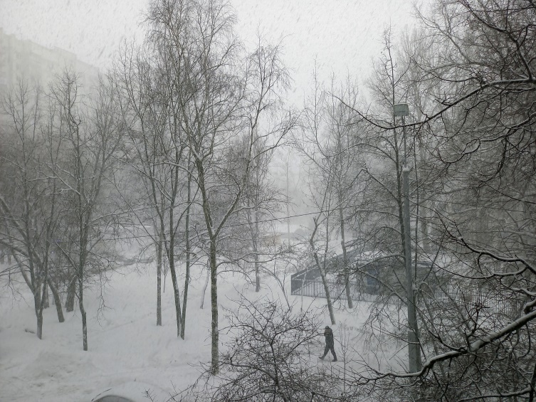
Жаль, упустил момент и на фото уже прояснилось.

冬天白茫茫的雾

冬天白茫茫的雾。
画家用白颜色画树。
越远颜色越浅。
越远颜色越淡。
越来越浅。
越来越淡。
描绘白茫茫的雾，
索性把画笔抛到一边。

2024，1，11
2024，1，26 谷羽译

- ЕСЛИ БЫ Я БЫЛ СИНИЧКОЙ

Если бы я был синичкой,
я бы тоже любил семечки.
И порхал с ветки на ветку
непринуждённо и легко.
И искал бы свою подругу
вдали от человечьих глаз
и дарил ей кусочек сала.
В моей философии
идеал и мечта не полёт, а покой.
Мои боги неподвижны в Великой Двоице:
одни как кусочки сала,
другие как семечки.
В моей космогонии
мир рождается из ничего,
сбрасывая оболочку
и разделяясь на сало и семечки.
В моей мифологии
земля большой кусок сала,
а звёзды далёкие семечки.
Тело похоже на сало,
душа похожа на семечко,
после смерти сало тает,
а душа зарывается в землю.
И я бы не доверял человеку,
даже если он добрый,
и у него есть сало и семечки,
просто потому, что он человек,
а я синичка.
12 января 2024

如果我是一只小小山雀

如果我是一只小小山雀，
我也会忒爱嗑葵花籽儿。
在树枝之间飞来又飞去，
从容不迫并且自在轻松。
我会去寻找我的女朋友，
远离人们那讨厌的眼睛，
把一块肥肉喂进她嘴中。
以我的哲学观点看
理想和梦想不是飞翔，而是宁静。
我的两位一体的神物从不变动：
一种是一块块肥肉，
葵花籽儿是另一种。
我对天体理解是
宇宙本是从无中生成，
脱落外壳儿，
就分成了肥肉和葵花籽儿。
在我的神话里面
地球就是一大块肥肉，
葵花籽儿是远处的群星。
身体酷似肥肉，
而葵花籽儿宛如魂灵。
死亡之后肥肉会化为乌有，
而灵魂则悄然隐入泥土之中。
我不会无缘无故相信一个人，
即使他有善良的品行，
而且他有肥肉和葵花籽儿，
不信他原因很简单，他是人，
而我是山雀。
2024,1,12
2024,1,28 郝尔启译
- КРИЧАЩИЙ ЖУРАВЛЬ НАХОДИТСЯ В ТЕНИ

И цзин. № 61. Чжун фу — Внутренняя правда

Зимнее солнце
старого нового года.
День
погожий.
Подлокотник дивана,
подушка с китайским драконом
и спинка старого стула
наблюдают как листья кофейного дерева
превращаются в тень,
и я тоже.
13 января 2024



鸣鹤在阴

易经。61挂 中孚

旧历新年
冬季的太阳。
白天
天气晴和，
沙发的扶手，
绣着中国龙的枕头
和旧椅子的靠背
目光审视如咖啡树叶
它们都在阴影里，
审视的还有我。

2024，1，23
2024，1，26 谷羽译

- ВЕЛИКАЯ БЕЛИЗНА

西上太白峰，夕阳穷登攀
Ли Тай-бо 李太白
Покоряю до лучей заката
Пик Великой Белизны крутой.
пер. С. Торопцева

Чтоб рисовать рыбу, нужно думать как рыба.
Чтоб рисовать птицу, нужно думать как птица.
Чтоб рисовать тигра, нужно думать как тигр.
Чтоб рисовать дуб, нужно думать как дуб.
Чтоб рисовать Тайшань, нужно думать как Шань.
Чтоб рисовать Тайшань, нужно думать как Тай.
Рыба вильнёт хвостом.
Птица взмахнёт крылом.
Тигр сверкнёт клыком.
Дуб шевельнёт листом.
Гора обрушится громом,
Рассвет обернётся закатом.
Бумага вернётся в великую белизну.
Художник умчится в великую пустоту.

13 января 2024

太白
西上太白峰，夕阳穷登攀。
李白 《登太白峰》

为了画鱼，思维要像鱼。
为了画鸟，思维要像鸟。
为了画虎，思维要像虎。
为了画橡树，思维要像橡树。
为了画泰山，思维要像泰山。
为了画太白，思维要像李白。
鱼在摆动鱼尾。
鸟在扑扇翅膀。
虎在亮出牙齿。
橡树叶子摇晃。
山在轰隆如雷。
黎明吐露曙光。
一卷宣纸回归太白。
画家向往无限空旷。
2024，1，13
2024，1，26 谷羽译

Комментарий: Тайшань 泰山 — Гора Расцвета (Рассвета). Триграмма Гэнь ☶ Гора при перевороте (фань 反) превращается в триграмму Чжэнь ☳ Гром. Гексаграмма № 11 Тай ䷊ Расцвет (Рассвет) при перевороте (фань 反) превращается в следующую гексаграмму № 12 Пи ䷋ Упадок (Закат). Великий поэт Ли Бо (Бай) имел второе имя, данное ему по достижении совершеннолетия, — Тай-бо 太白 — Великая Белизна.
- 年节宴会

两位戴草帽的先生，
四个戴花冠的美女，
全都举起了酒杯，
似在对一个人微笑，
邀请他也来同饮。
我不由得心驰神往，
料想那餐桌顶端
应该还有一个座位。
我真愿意在哪里
跟大家一道举杯
为友情而深深陶醉。
谷羽 2024，1，14
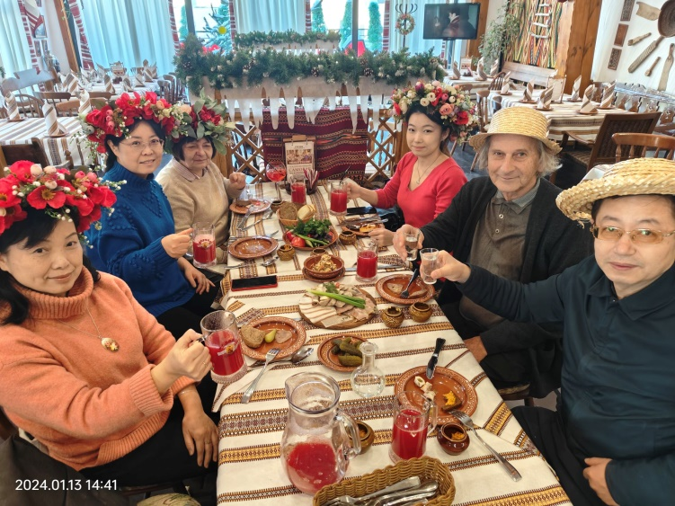

БАНКЕТ НА СТАРЫЙ НОВЫЙ ГОД

Старый Новый Год мы справляли в кругу наших китайских друзей в ресторане «Корчма».
Послал фотографию Гу Юю.
Он немедленно откликнулся стихотворением.
Я перевёл его на русский язык, добавив от себя в качестве эпиграфа строку из знаменитого стихотворения Ва Вэя 《九月九日憶山東兄弟》 «Девятого числа девятой луны вспоминаю о братьях в Шаньдуне».

遍插茱萸少一人
Ван Вэй
В кругу друзей, пирующих беспечно,
Одно лишь место будет пустовать.
(пер. В Марковой)

Два джентльмена в соломенных шляпах，
Четыре красавицы в цветочных венках，
Подняли бокалы，
На лицах улыбки.
Как будто бы выпить они приглашают?
И я уж невольно о том же мечтаю.
Есть, кажется, место ещё за столом,
О как же мне жаль, что пустует оно.
Вот где мне и правда хотелось бы быть,
Я вместе со всеми поднял бы бокал
И пьяным от дружбы немедленно стал.
15 января 2024
- СЛИШКОМ ДОЛГО

Ты прости, что на могилу
слишком долго не смогу я
приходить и горевать
потому что слишком долго
мне наверное не жить
а потом наступит время
зарастёт здесь всё травою
даже камень пошатнувшись
в эти травы упадёт
потому что слишком долго
память тоже не живёт
а потом наступит время
и травы уже не будет
будет плоская такая
скоростная магистраль
потому что слишком долго
не живут цветы и травы
а потом наступит время
и умолкнут над землёю
эти горестные звуки
и погаснет этот нежный
и туманящийся свет
потому что слишком долго

过于长久

请原谅，不为你扫墓
确实已经很久很久
来一次难过一次
或许因为过于长久
大概是我心不在焉
而随后到来的日子
墓地被荒草遮蔽
甚至石碑已经歪斜
横陈在荒草丛里
或许因为过于长久
记忆力已经丧失
而随后到来的日子
荒草也消失不见
墓地变成了平地
便于埋电线杆子
或许因为过于长久
这里没有花草滋生
而随后到来的日子
那些痛苦的哭声
已经在大地上沉寂
被雾气环绕的柔光
也已经逐渐平息
或许因为过于长久
а потом наступит время
когда будут тихо гаснуть
в небе чёрном эти звёзды
луч последний
потому что слишком долго
а потом наступит время
когда времени не станет
потому что слишком долго
ничего не может быть
только станет ничего
слишком долго
слишком долго

24 января 2024

而随后到来的日子
黑沉沉天空中那些星
也都平静地熄灭
星光无处寻觅
或许因为过于长久
而随后到来的岁月
那时我已离开世界
或许因为过于长久
对我来说一无所有
只留下一片空虚
过于长久
过于长久

2024，1，24
2024，1，26 谷羽译

- НОЧЬ НА ХУАНШАНЬ

Ночью туристов нет.
Одна среди скал Хуаншань
Ищет кого-то Луна.
Её тоскующий свет
Размывает ветхую грань,
Перемешивая времена.

Кто там идёт по тропе
В одежде плывущей волной,
Что он несёт в руке,
Какую он песню запел,
Обернувшуюся тишиной
В туманной небесной реке.

Стала тропа водой,
по ней уплывает чёлн.
Есть ли след на моей руке?
Есть ли я среди этих волн?

24 января 2024

黄山之夜

夜晚看不见游客。
月亮在黄山岩石间
搜寻她想看见的人。
满怀忧伤的月光
清洗高高的山巅，
使岁月交织成一片。

有个人沿山路行走
身穿波浪般的衣衫，
他手里握着什么东西，
还随意哼唱着歌曲，
天上的银河雾气弥漫，
歌声归于沉寂。

山路成了水路，
顺水浮动一叶小舟。
那是不是我置身波浪？
是否有水痕沾染我手？

2024，1，24
2024，1，26 谷羽译

- ПО ПУСТЫНЕ ВРЕМЁН

Отчего на земле
всё больше и больше людей?
Оттого, что тащить на себе
всё трудней и трудней
тяжкий груз тысячелетий.
По пустыне времён
плывёт караван.
Позвякивает колокольчик.
Солнце заходит,
восходит Луна.
Отплывает Луна,
Выплывает Солнце.
Позади остаются
города и колодцы.
Нас ждёт впереди
неведомое царство.
С наших товаров
получим большую прибыль.
А о том, как вернуться домой,
мы пока не мечтаем.

25 января 2024

行走在时间的荒原

为什么在这个地球上
人越来越多，越来越多？
原因在于大地自身
越来越、越来越难承受
这超越千载的负荷。
沿着时间的荒原
经商的驼队迤逦前行
驼铃声声断续不绝。
太阳沉落
月亮升起。
月亮消遁，
曙光喷薄。
城市与水井
留给后代。
未来等待我们的
依然会是王国。
从我们的货物
得到的利润更多。
至于如何返回家园，
我们暂且尚未想过。

2024，1，25
2024，1，26 谷羽译

- В ЗРАЧКАХ ДУШИ

Когда человек умирает,
в зрачках души сохраняется
его последний путь,
и становится вечностью.
Если он шёл весенней тропой,
то бесконечным рассветом.
Если он шёл по летним полям,
то бесконечным теплом.
Если он шёл по осенней листве,
то бесконечным дождём.
Если он шёл по зимней дороге,
то бесконечной снежной пустыней.
Если днём,
бесконечным светом.
Если ночью,
бесконечной тьмой.
Если мир заслонён твоим лицом,
то бесконечность станет тобой.

25 января 2024

心灵的瞳孔

一个人的弥留时刻，
他心灵中的瞳孔
守护的最后之路
必将通向永恒。
如果他选择春天的小路
那将是永远闪光的黎明。
如果她穿越夏季的原野，
那将是延续不尽的温热。
如果他愿走秋季的丛林，
那将是雨水连绵无穷尽。
如果他挑选冬季的道路，
那将是广漠雪原的荒芜。
如果他死在白天，
永远是明光璀璨。
如果他死在夜晚，
无尽无休的昏暗。
如果世界铭刻你的面容，
那么你的名字传之永恒。

2024，1，25
2024，1，26 谷羽译

- НЕСЛУЧИВШЕЕСЯ ПУТЕШЕСТВИЕ НА ЗАПАД

Ци Гуну, мастеру каллиграфии

Никакого дня и года
По заснеженной дороге
Императорского рода
Бродит старый каллиграф.

Что он видит в этой дали,
Что он слышит в этой вьюге
Так тоскливо непохожей
На тоску родного юга.

Вот и ветхая лачужка
И печальна и темна.
Постучит в её окошко,
Перепутав времена.

虚幻西游记

献给书法大师启功

何年何月记不清，
道路已被雪覆盖，
皇族后裔书法家，
步履蹒跚年衰迈。

遥望天涯有何物,
侧耳倾听风暴声，
南方家园常牵挂，
难以排遣思念情。

故居茅舍已陈旧，
光线幽暗惹人愁。
叩击窗扉两三声，
不辩古今与春秋。

Там он будет с кружкой чая
Слушать сказки старой няни
С речью медленной и странной.
Будет петь огонь в печи.

С головы своей платок
Он сорвав, напишет кистью
Непонятных знаков россыпь.
И уходит на Восток.

«Прозрачней белого шёлка
Зрячей чёрной туши
Знаки костей деревьев
Над снежною пустотой».

В этих знаках всё так ясно
Как печаль и как любовь.
Снег кружится за окошком
Вновь и вновь.

25 января 2024

那里沏好一杯茶
聆听保姆讲童话
语调古怪又缓慢，
火炉正旺暖心田。

一把扯去蒙头巾，
手中毛笔忙挥洒，
心思朝向东方去，
字体难辨乱如麻。

墨迹虽黑却透明，
明似澄江静如练；
笔体骨架如树干，
株株挺立在雪原。

笔迹之中含真意，
恰似忧伤与爱情。
窗外雪花飞旋舞，
纷纷扬扬下不停。

2024，1，25 伊戈尔
2024，1，29 谷羽译

Ци Гун (1912-2005)— выдающийся китайский каллиграф, художник и писатель. Маньчжур, его прапрадедом был император Юнчжэн (1678-1735) династии Цин (1636-1912).

Каллиграфическая надпись (крупными иероглифами):

逸少兰亭会 兴怀放笔时间
谁知千载后 有讼却无诗

Вдохновившись «Орхидеевой беседкой» Ван Сичжи, ныне отложил кисть.
Кто бы мог подумать, что через тысячу лет будут судебные иски, но не будет стихов.

Ван Сичжи (303 — 361) — великий китайский каллиграф. «Орхидеева беседка» — предисловие к стихам поэтического содружества, возглавлявшегося Ван Сичжи. Это произведение можно прочитать в переводе академика В.М. Алексеева, например, в книге «Чистые и ровные мелодии. Традиционная китайская поэзия», С-П.-М., Пальмира, 2020. Начало такое:

В девятый год правления государя под девизом «Всегдашняя гармония», в начале вечереющей весны, мы собрались там, среди гор Гуйцзи, на склоне северном, где павильон мой орхидей, чтоб совершить обряд изгнанья тёмных сил.
Все самые достойные пришли, собрались все — и стар и млад. В этой местности были высокие горы, крутые холмы; густейшие рощи и длинный бамбук. И ещё были чистые струи и бегущий поток, бегущие поясом друг перед другом и слева и справа.
И я устроил так, чтоб это всё служило нашим чаркам, плывущим по извивам вод, и чтоб сидел рядом мы по этому потоку, и хоть у нас нет роскоши — свирелей из бамбука, и струн, и флейт, но чарка — раз, и два — стихи, и этого достаточно для нас, чтобы выход дать просторный в область слова всем чувствам, где-то скрытым в глубине.
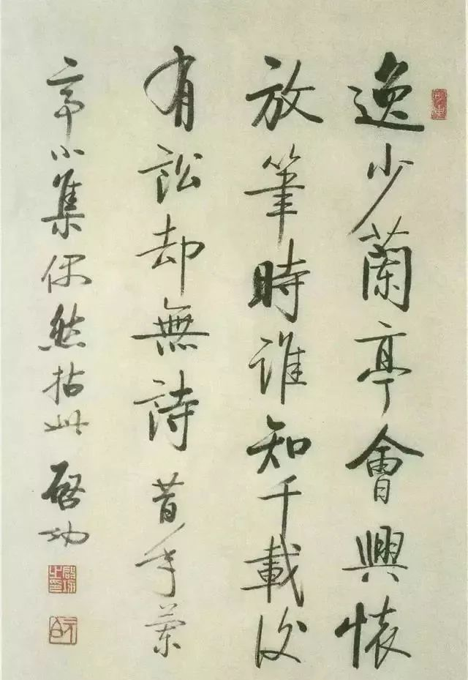
- ЗИМА СТАРЕЮЩАЯ

Зимы стареющей
ещё крепки снега,
и недвижи́ма
неуютность леса,
и неба сжатые уста
ещё не знают птичьих песен.
Ты что-то шепчешь о приметах
какой-то будущей весны.
Усни, пока ещё их нету,
есть только снег, покой и сны.

29 января 2024

衰老的冬天

衰老的冬天
雪凝冰封，
疲惫的森林
一动不动，
天空的嘴唇紧闭
听不见飞鸟的歌声。
你悄悄地诉说
未来春天的情景。
睡吧，暂且什么都没有，
只有雪花、寂静、梦和梦。

2024，1，29 伊戈尔
2024，1，30凌晨4；30 谷羽译

- ЛОШАДЬ

Сегодня мне показалось,
что очень важно вспомнить:
ездил ли я когда-нибудь
на лошади
или нет?
Казалось бы, если не помню,
значит, на лошади не ездил.
Но не всё так просто.
А если в детстве?
Когда был маленький,
и потому не помню.
Или не помню,
потому что не ездил?
Вообще странно:
я столько раз
издали видел лошадь,
проходил мимо лошади,
кажется, даже трогал лошадь,
и что же?
Так ни разу не прокатился на лошади?
Быть такого не может.
Но тогда должен помнить.
А я не помню.

马

今天我觉得
回想一件事很重要：
过去的日子
是否有
骑马的经历？
如果记不得，
那就意味着不曾骑马。
但事情并不那么简单。
小时候是否骑过？
那时候年龄很小， 10
因此已经忘却。
或者不记得，
原因是不曾骑过？
说来奇怪：
我有很多次
从远处望着马，
或从马身边走过，
甚至伸出手去触摸，
结果如何？
难道莫非一次也不曾骑马奔驰？ 20
说来这未必真实。
那就应该记得。
可我却想不起来。
Даже верблюда помню в пустыне Негев.
А лошадь не помню.
Не помню мою лошадь.
Какая она была?
Вороная?
Гнедая?
Сивая?
Серая?
Чалая?
Пегая?
Может быть, игреневая?
Мы ехали шагом?
Мы ехали рысью?
Неужто галопом?
И сразу в карьер?
Интеллигентной иноходью?
Девчачьим пассажем?
Церемониальным пиаффе?
Неизвестным науке аллюром?
Когда начинаешь об этом думать,
становится так пронзительно ясно:
у каждого человека
должна быть
лошадь.

我甚至记得在涅盖夫沙漠骑骆驼。
骑马却不记得。
真记不得我的马。
它是什么样子?
乌骓马？
枣红马？
灰白马？ 30
灰色马？
杂色马？
花斑马？
或许是鬃尾雪白的赤红马？
我们骑马行走？
我们骑马驰骋？
是不是疾驰如飞？
当即奔向露天采石场？
是文质彬彬溜蹄舞步？
是少女般的矜持步态？ 40
或有仪式感的原地踏步？
或不为人知的漫步徐行？
当你开始回想的时候，
过往的经历渐趋清晰：
每一个人
都该拥有
一匹马。

Человек без лошади —
всё равно что не знаю что.
«Ты просто забыл», —
говорит лошадь.
Как можно забыть?
«Ты многое забыл».
Но лошадь!
Как можно забыть лошадь?
Она проходит в тумане утра,
в первых лучах солнца,
вдоль опушки леса,
по росистой траве,
по краю луга,
лошадь.
Нет, не помню.

5 февраля 2024

没有马匹的人——
说到底对于马一无所知。
马说: 50
“看来你已经忘记……”
怎么能忘记呢？
“你忘记了很多经历。”
这里说的是马！
怎能把马忘记？
马穿过早晨的迷蒙雾气，
身披第一缕霞光，
沿着森林边缘，
沿着带露珠的草地，
在牧场上 60
行走。
哎，我确实丧失了记忆。 62行

2024年2月5日
2024, 5, 13 谷羽补译

译后记：《马》这首诗，2024年2月8日翻译了20多行，没有译完，搁置很久，今天翻了出来，让我想起了契诃夫的的一篇小说让我想起了契诃夫一篇小说《马姓》，其中牵涉到很多马的名字其中牵涉到很多马的名称，为翻译这篇小说，花费了不少心思。伊戈尔的这首诗同样涉及很多马的名称。在中国的古典小说里，项羽的乌骓马，关羽的赤兔马，几乎人人皆知。游牧民族骑马，爱马，马的名目繁多。伊戈尔这首诗，回忆小时候是否有骑马的经历，让模糊的记忆渐趋清晰，最后几行：马穿过早晨的迷蒙雾气，／身披第一缕霞光，／沿着森林边缘，／沿着带露珠的草地，／在牧场上／行走。／把记忆中的那匹马描绘得活灵活现把想象中的那匹马描绘得活灵活现，多姿多彩。那是诗人骑过的骏马？还是他渴望拥有的坐骑？只有诗人自己知道。读者只能猜测与推断。不过，一匹晨光中骏马的英姿，会给敏感的读者留下难以磨灭的长久记忆会给敏感的读者留下难以磨灭的记忆，这就是一首好诗的魅力！
谷羽记 2024，5，13

Автоматический перевод: послесловия:
Постскриптум: Стихотворение "Лошадь", состоящее более чем из 20 строк, было переведено 8 февраля 2024 года. Оно не было закончено. Его долгое время откладывали. Оно было выпущено сегодня. Это напоминает мне роман Чехова. Это напоминает мне роман Чехова,"Фамилия лошади", в котором много лошадиных имен. В нем много лошадиных кличек. Потребовалось много усилий, чтобы перевести этот роман.В поэме Игоря также упоминаются имена многих лошадей.В классических китайских романах черный конь Сян Юя и рыжий кролик Гуань Юя известны почти всем.Кочевники ездят верхом и любят лошадей, и у лошадей есть много названий.Стихотворение Игоря, в котором он вспоминает, доводилось ли ему в детстве ездить верхом на лошади, постепенно проясняет смутное воспоминание. Последние несколько строк: "Конь проходит сквозь утреннюю мглу, /С первым лучом света,/По опушке леса".По траве, покрытой капельками росы, /на пастбище/прогуливаюсь./Живо изобразите лошадь в памяти, а лошадь в воображении - ярко и красочно.Это та лошадь, на которой ездил поэт?Или это конь, о котором он мечтает?Это знает только сам поэт.Читатели могут только догадываться и делать умозаключения.Однако героическая поза лошади в утреннем свете оставит неизгладимые воспоминания у чувствительных читателей на долгие годы, а у впечатлительных читательниц - неизгладимые воспоминания на всю жизнь. В этом очарование хорошего стихотворения!
Гу Юй записал 2024, 5, 13

- СНЕГ

В снежном парке ни души,
Только чувство одиночества
В аллеях белых и пустых
Плывёт без имени и отчества.

Когда последний из миров
Пройдёт унылою аллеей,
Мир вздрогнет в глубине основ,
И ветка яблони, вздохнув, зазеленеет.

Тогда взойдёт над лесом небо
Вода живая зажурчит,
Проснутся все, кто был и не был,
И новоро́жденный вскричит.

Пока же снег диагональю
С невозмутимою печалью
Плывёт.

7 февраля 2024

雪纷纷

下雪的公园不见人影，
只觉得冷清又孤单，
积雪的道路空空荡荡
没有姓氏失去家园。

当世界上最后一人
从凄凉的小路上走过，
世界内心忽然颤抖，
苹果枝叹息呈现绿色。

树林之上天空呈现，
溪流叮咚，铮铮有声，
世界重生发出召唤，
所有的生灵都已苏醒。

当雪花纷纷倾斜飞舞
怀着平静忧伤的心情
飘浮在空中。

2024，2，7 伊戈尔
2024，2，8 谷羽译

- Хокку: Зачем ты, Герцик, Прыгнул в заброшенный пруд Раньше времени

Сегодня Володе Герцику исполнилось бы 78 лет.
Елена Гордеева напомнила, и у меня родилось хокку.

Басё

Заброшенный пруд.
Лягушка прыгнула. Звук
Плеснувшей воды.

Владимир Герцик

Заброшенный пруд.
Бегемот прыгнул в воду.
Шум водопада.

Игорь Бурдонов

Зачем ты, Герцик,
Прыгнул в заброшенный пруд
Раньше времени

11 февраля 2024

- БОЛЬШОЙ БУДДА И РОДИНА-МАТЬ

Тысячи лет
был самым большим
Большой Будда в Лэшани,
пока не встала над Волгой-рекой
Родина-мать с мечом,
но Родина-мать без меча
будет Будде лишь по плечо,
но Будда Большой сидит,
а Родина-мать стоит,
и если Будда Большой, преодолев вековую лень,
встанет со скрежетом в каменнорудных коленях,
то Родина-мать над Волгой-рекой поднимется на постамент,
а Будде Большому всё лижут ступни воды рек Дадухэ и Минь,
но если Будда, отбросив на землю тень,
вернётся на небо Тушита,
то Родина-мать, отстрелив ступень,
в космос взлетит, и выше,
и дальше играют ещё варианты,
как говорил Алигьери Данте.
16 февраля 2024
- ДУША И ВЕЩЬ

Душа у человека
очень маленькая,
может поместиться в спичечном коробке,
даже в головке спички.
И когда вселяется в какую-нибудь вещь,
у которой своей души нет,
мы берём эту вещь в руки
и говорим:
"Смотри-ка!
Прям как живая!"

17 февраля 2024

- ЧИТАЯ «КАНТОС»

Конфуций тут,
немного запылённый,
наверное, с дороги
из царства Вэй в родное Лу.
И лысина Сократа,
на Ленина похож,
вид сверху и немного сзади.
Арап Петра Великого,
наш Пушкин,
бурчит себе под нос
и кучерявит волос
пером, испачканным чернилом.
И женщина,
наверное, гречанка,
полуголая.
И полуголый мужик,
тот уже из Рима,
ковыряется в тунике.
По всей степи
пыль из-под копыт.
А этот гномик всё считает,
монетками звенит.

Иосиф щурится.
И пучит
живот Кэнко-хоси.
Конфуций отвернулся,
беседует с Ли Эром
о чём-то светском.
За ширмой похихикивает
Чжуан Чжоу.
Ещё там был какой-то толстый,
а рядом худенький,
язык коверкал.
Другой холёный как жираф,
он вишни ел,
а косточки выплёвывал.
И баба Мотя
всё бегала с иконкой
вокруг пожарища.
Печальный Тао
перебирает струны
одной рукой там, где должны быть струны,
другой кувшин всё наклоняет
и наклоняет.
Смеркалось
по Шпенглеру.

Алел восток.
Конфуций спал.
В Афинах жребий бросили,
и выпала такая гексаграмма,
что поперхнулся костью индюшачьей
президент.
А Чжуан Чжоу всё хихикал.
А Тао стал горой.
К ней шёл, меся ступнёй песок пустынь,
Мохаммед.
Алел восток.
Конфуций спал.
Иосиф щурился.
Так как там говорил
ваш крикогубый?
По всей степи
пыль из-под копыт.
А этот улыбается всё время,
сверкая голым круглым животом.
Ему в ответ старик
трясёт и бородой и пейсами,
а на губах немеет имя.
По всей степи
пыль из-под копыт.

Конфуций спал.
Иосиф щурился.
Хихикал Чжуан Чжоу.
Напивался Тао.
По всей степи
пыль из-под копыт.
Всё бесконечно
и не амен.
Иль всё же амен?

18 февраля 2024

Хао Эрци прислал мне китайскую частушку о новогодних праздниках.
Все новогодние праздники уже прошли, но через год опять ведь будут.
Я как мог перевёл на русский.

- 过年对老年人的忠告

过年过好别过累，改变观念少受罪。
不买衣服不洗被，不擦玻璃不擦柜。
年货无需多准备，日常饮食有年味。
过年其实无所谓，日子才是长流水。
老腿老腰老肩背，一旦受伤少人陪。
岁月无情人宝贵，身体零件不好配。
适可而止自安慰，阻止不了长一岁。
健康防疫第一位，顺应时代迎百岁。

СОВЕТЫ ПОЖИЛЫМ ЛЮДЯМ ВО ВРЕМЯ ПРАЗДНОВАНИЯ КИТАЙСКОГО НОВОГО ГОДА

Хорошего вам года,
поменьше уставай,
взгляни на мир иначе
и больше не страдай.

Не покупай одежды,
и не стирай свой плед,
сундук не надо чистить,
на окнах грязи нет.

И не готовь так много
еды на новый год,
есть новогодний привкус
во всём, что лезет в рот.

Ведь новогодний праздник
такая ерунда,
текут дни нашей жизни
как в ручейке вода.

Стареют руки, ноги,
и плечи и спина,
а если заболеешь,
то кто придёт тогда?

Ведь годы беспощадны,
а жизнь как самоцвет,
но запчастей для тела
в продаже нет и нет.

Во всём полезна мера,
и кто покой найдёт,
на жизнь свою нанижет
ещё за годом год.

А что на первом месте?
Важней здоровья нет!
В согласии со временем
ты проживёшь сто лет.

24 февраля 2024

- АНТРОПОГЕНЕЗ

Когда в далёком будущем все люди
переселились в сеть,
заняв положенные экзабайты,
угасли войны и искусства,
увяли торги и ремёсла,
утих научный зуд,
умолкла музыка.
Над опустевшею землёй
носились караваны птиц,
в лугах паслись копыта тучных стад
и крались лапы хищных стай,
в леса вернулись древние деревья,
бродили сонмы чистой нечисти,
цвели и увядали царские цветы,
плодились ягоды,
грибница ликовала.
Тот первый был беспутный малый,
ему наскучило бессмертье,
и он решил развлечься,
выбрал тело,
контакты перемкнул
и воплотился.

Немного неуклюже,
ложноножкой,
он сжал перо конфуциевой птицы
и на листе гигантской кокколобы
он начертал
тот первый миф
о цифрах нуса,
о скуке вечности
и роковом исходе,
и о крике
конфуциевой птицы,
когда перо её он выдирал.
Потом он помер,
предварительно отпочковав
достаточно потомков,
чтобы они могли всю землю заселить
и заново изобрести
цивилизацию.
«Понятно, дети?» —
прожужжала учительница,
мягко расплываясь
и ложноножками приветливо махая.

20240226

- ПОСЕЩЕНИЕ

Меня сегодня посетило
одно небесное светило.
Оно немного посветило
и говорит: «Ну, что?»
Я отвечаю: «Хочешь чаю?»
«А нет покрепче ничего?»
В общем, напились и разошлись.

20240226

- Хокку: Заснеженный парк. Деревья. Пусто. Но не написал стишок

Заснеженный парк.
Деревья. Пусто. Но не
написал стишок.

20240227

- БОГ КОТОРОГО НЕТ

Когда на запросы человечества
наконец-то ответили высшие существа Вселенной,
те сразу сказали:
«По нашим данным Бога нет!
Зачем вы тратите столько сил на поклонение ему?»
Так возникла новая религия:
люди стали поклоняться Богу, которого нет.
Постепенно идея эта проникла в старые религии земные,
они её инкорпорировали в свои догматы.
Поначалу были возражения: мол, нелогично как-то.
Но после нескольких межгалактических религиозных конгрессов
сошлись во мнении, что
противоречий в основах и так достаточно,
да и вообще: от них только лучше.
Инопланетные технологии тоже быстро усвоили, удобными оказались.
Производство и транспорт под землю ушли, там вообще людей не было.
А люди по лесам и по лугам все разбрелись, вернулись в деревеньки.
Я-то к тому времени уже помер,
а в моём доме в Липовке
поселилась приятная пара, работающие пенсионеры.
Она филолог,
специалист по языкам пятой галактики.
Он математик,
создатель теории несуществующих надпространств
постконтинуальной чёткости.
По утрам они завтракали местными блинами
со сметаной из соседней деревушки
или рыжей икрой
с шестой планеты третьей звезды какого-то там скопления.
И пили чай, что с северного склона юннаньских гор,
или (но изредка, консервативны они были)
ароматный порхающий кофе
из туманности Андромеды,
но всё же он слегка горчил.
Потом шли в церковь.
Молились Богу, которого нет,
хоть и не очень-то внимательно.
Выслушивали очередную смешную проповедь
священника, дважды (из трёх раз) умершего,
из соседнего звёздного облака.
Святой отец немного заикался
и путал падежи в старославянском,
но был он добрым малым
и не скучным.
Вернувшись
в свою четырёхмерную избу,
разбредались
по горницам, светлицам, кабинетам,
каждый заниматься своим делом.
Тогда и кошка Таська просыпалась
и, выйдя на крыльцо,
царапала непроцарапываемые доски
из корабельной розовой сосны
с Альдебарана,
расправляла крылья
и томно мявкала
всегда одну и ту же фразу:
«Тухляк!
Вот раньше было лучше»,
и уходила на чердак
перебирать
космические струны.

А где-то там, где то, чего нет,
грустил и усмехался,
Бог, которого нет,
грустил и усмехался.

20240228

- ГЛОТОК ЧАЯ

Под чёрной скалой
у края белой воды
сидели за столом
и молча ждали еды.

На кухне что-то шипело,
стреляло и булькало.
На дереве птица пела
и замолкала надолго.

«Скоро наступит ночь», —
ты сказала, поправив в косичке ленту.
Это было и так понятно.
Нам принесли еду и чай,
я расплатился, оставив на чай
десять процентов.

На горизонте нет горизонта,
с неба седого как истрепавшийся мех
упала капля дождя.
В храме монахи ударили в гонг,
ничего не сказал оракул,
но был слышен его одинокий смех.

Ты поправила ленту.
Я сделал глоток чая.
20240229
- У ЧЁРНОГО МОРЯ

У Чёрного моря,
точней, у Эвксинского Понта
с мечтательным взором,
скользящим дугой горизонта,
сидела русалка,
а если точней, нереида.

Она была незаконнорожденной,
поэтому не значилась в списках
и звали её как-то странно,
а если точней, Зинаида.

Тут подъезжает лимузин,
проездом из Москвы в Пекин,
выходит крупный господин,
и говорит:
«Подвинься, Зин».

У Чёрного моря,
точней, у Эвксинского Понта
с мечтательным взором,
скользящим дугой горизонта,
сидели они,
точнее, она и он.
20240229-0301

Два стихотворения Ян Цзюньмина, написанные после поездки в Муданьцзян

Вчера получил от нашей пекинской Наташи (明海珍 - Мин Хайчжэнь - букв. "светлая морская жемчужина") письмо, где она пишет, что на празднике весны (китайский новый год) они с семьёй побывали на её родине, в Муданьцзян.
Посетили Национальный лесной парк Хэйлунцзян Сюэсян (Снежная деревня), озеро Цзинпо (Зеркальное озеро).
Там её сын Ян Цзюньмин 杨钧名 написал стихи.

До этого я уже переводил на русский 6 его стихотворений. Но это было в 2020 году. Тогда ему было 13 лет. Из-за коронавируса он сидел дома (слава Богу, все были здоровы), каждый день читал наизусть древние классические стихи. А потом сам написал стихотворения в «старом стиле» 5- и 7-сложными стихами.

И вот новые два стихотворения. Сейчас, как я понимаю, Ян Цзюньмину 17 лет. И надо сказать, что переводить эти стихи было не очень просто.
Вот что получилось.

- （一）向雪乡

群山拥绕日色昏，黒浪千尺卷白云。

袅袅飘漫从何起？苍茫白域掩孤村。

1. СМОТРЮ НА СЮЭСЯН (СНЕЖНУЮ ДЕРЕВНЮ)

Солнце тускнеет в высоких горах.
Чёрные волны взвились к облакам.
Что это белое кружит в ветрах?
Скрыта деревня в бескрайних полях.

20230229

Примечание: тут было важно не сказать слово "снег" 雪, он только в названии есть.

- （二）镜泊湖冬行

渤海王气隐湖中，潜蛟暗动气蒸腾。

沆砀雾凇连冰齿，参天白桦挺寒风。

波光锗石千根笋，龙潭峭壁百丈冰。

莫羡钱塘断桥景，直向镜泊飞瀑行。

2. ЗИМНЯЯ ПОЕЗДКА НА ОЗЕРО ЦЗИНПО (ЗЕРКАЛЬНОЕ ОЗЕРО)

Бохайский дух в том озере сокрыт,
Там водяной дракон шевелится, сердит.

В тумане белом ледяные зубы инея,
И ветру ледяному берёза противостоит.

Бамбуком прорастает аргутит,
И ледяной утёс взлетел на сотни чжан.

Ты восхваляешь мост, что на реке Цяньтан?
Взгляни ж на водопад на озере зеркальном.

20230301
Примечания:

Бохай — 渤海 — В тех местах находилась столица государства Бохай (698—926 годы) — первое государство тунгусо-маньчжуров, располагавшееся на территории южной Маньчжурии, юга Приморского края и в северной части Корейского полуострова. В 926 году было завоёвано киданями.

аргутит — 锗石 — минеральная форма (тетрагональная кристаллическая модификация) оксида германия.

чжан 丈 — китайская мера длины, «китайский сажень», 3,33 метра.

Цяньтан — 钱塘 — река, протекающая через Ханчжоу. Ханчжоу в древности называлось по этой реке — Цяньтан, а знаменитое озеро Сиху (Западное озеро) в Ханчжоу тогда называлось Цяньтанху, т.е. озеро Цяньтан.

мост — в оригинале 断桥 сломанный мост — знаменитый мост на озере Сиху.

БОГ ПОЭЗИИ

Гу Юй прислал мне два стихотворения Дин Лу и написал: «Если бы Вы смогли перевести на русский язык, было бы хорошо».

Дин Лу — переводчик и поэт, родился в 1934 году. Перевел поэтические сборники Крылова, Пушкина, Тютчева, Некрасова, Есенина, Твардовского и других, а также "Сонеты Шекспира".

Первое стихотворение я перевёл за два дня. Ниже перевод с построфными комментариями, потом оригинал, где перед каждой строфой указаны рифмы (в русской транскрипции Палладия).

Сам автор написал об этом стихотворении так: «Музы Запада индивидуальны, и “мой бог поэзии“ относится к ”моему личному творчеству". В китайской литературе такой традиции нет. Когда мы говорим "бог поэзии", мы имеем в виду всю поэзию целиком, хотя понимание его всегда варьируется от человека к человеку».

- 丁鲁: 诗 神

дин-шэн-ли-цзинь
我也曾见过帕耳那索斯山顶
那位西方的诗神；
却从未带着深情的战栗
撩起她脸上的纱巾。

цзинь-хоу-жи-жоу
我难得欣赏异国的琴音
和她那美妙的歌喉：
歌唱爱情，歌唱春日——
如此甜蜜、温柔。

дэн-вань-цзинь-хань
有时，当我正伴着孤灯
枯坐在严寒的夜晚，
我也曾听到她哀怨的呻吟
和她那激昂的呼喊。

фан-тан-а-фан
这哀呼也能打动我心房，
叫热血撞击我胸膛；
然而我不属于那片土地啊——
我属于这古老的东方！
гэ-фа-шэ-ма
我的诗神在仰天悲歌，
披着屈原的长发；
我的诗神在笔走龙蛇，
倚着李白的天马；

чжу-оу-цзян-чжоу
我的诗神在徘徊洲渚，
伴着杜甫的沙鸥；
我的诗神在豪唱大江，
驾着苏轼的小舟；

гуань-сяо-юань-дао
我的诗神在怒发冲冠，
发出岳飞的长啸；
我的诗神在北望中原——
和辛弃疾、陆游一道；

ци-синь-лэй-инь
我的诗神在讴歌正气，
赞颂青史的丹心；
我的诗神在呼唤风雷，
慨叹万马齐喑……

шэнь-фан-син-сюй-лин
啊——诗神！
当十月的炮声响彻东方，
雄狮从沉睡中苏醒，
你割去颏下飘拂的长须，
脱下青衫和圆领；

гай-лоу-бан-лю
你旧帽遮颜，命交华盖，
置身于鲁迅的小楼；
趁百侣同游，和毛泽东结伴，
华年击水中流……

лэ-дяо-цю-тяо
西方的缪斯给你增添了
不少火热的音调：
你随着郭沫若放号在地球，
听着闻一多的心跳！

ян-шоу-мэнь-хоу
艾青擎着火把向太阳，
田间是你的鼓手；
你唤起不愿作奴隶的人们，
你发出黄河的怒吼……

ай-чан-а-дан
啊，我的诗神！我多么喜爱
你充满激情的歌唱！
因为有一颗中国的心啊——
在我的胸中跳荡！

дэ-янь-гуан-цюань
因为我生长在中国的土地，
说着中国的语言，
沐浴着中国文化的阳光，
饮着她艺术的甘泉……

гэ-ми-цзинь-ли
不，我不熟悉缪斯的欢歌，
歌唱爱情的甜蜜，
我从未撩起她脸上的纱巾——
带着深情的战栗。

хань-фан-а-фан
只有她哀怨的呻吟和呐喊
也能打动我心房；
然而我不属于那片土地啊——
我属于这古老的东方！

шэнь-цзюй-цзян-юй
诗神哪，中华大地的诗神！
将你的金樽高举！
酹干满盏欢乐的酒浆，
洒尽你倾盆的泪雨！

юй-хуа-гань-я
愿浩荡的歌吟响彻寰宇，
巨笔笔底生花；
让鲜花带着诗歌的灵感，
随风飞遍天涯！……

дэ-цзе-шэнь-сюе
在这片古老而年青的土地，
在满目新芽的季节，
我呼唤着你啊，我的诗神——
凭着炎黄的热血！

1985年2月21日

Дин Лу: БОГ ПОЭЗИИ

Я видел вершину Парнаса,
Богиню поэзии Запада,
Но с трепетом не поднимал
Вуаль на её лице.

И звуки чужого циня
И голос её не ценил,
Что пел о любви и весне
так сладко, так томно, так нежно.

Когда же холодною ночью
Со мной одинокий ночник,
Я слышу, как жалобно плачет,
Срываясь порою на крик.

Тот плач может тронуть мне сердце,
Тот крик разогнать кровоток,
Но туда мне закрыта дверца,
Я твой, мой древний Восток!

Мой бог поэзии вопрошает небо,
Цюй Юаня волосы на его спине,
Он змеи и дракона реальная небыль,
На небесном Ли Бая летит скакуне.

Комментарий:
Цюй Юань 屈原 (340-278 до н.э.) — китайский поэт эпохи Воюющих Царств, у него есть поэма «Вопросы к Небу» 《天問》 (русск. пер. А.Е. Адалис).
Ли Бай (старое произношение Ли Бо) 李白 (701-762/863) — китайский поэт эпохи Тан. У него есть стихотворение 《天马歌》 «Песнь о небесном коне», «небесный конь» 天马 иногда переводят как «Пегас».

Мой бог поэзии по отмели бредёт,
Где чайки белые Ду Фу летят в тиши,
И песню вольную поёт о той реке,
Что управляет лодочкой Су Ши.

Комментарий:
Ду Фу 杜甫 (712-770) — китайский поэт эпохи Тан, современник и друг Ли Бая. У него есть несколько стихотворение про чаек, 沙鸥 — песчаная чайка.
Су Ши 苏轼 (1037-1101) — китайский поэт эпохи Сун. У него есть стихи, в которых упоминается одинокая лодка 孤舟. В частности, стихотворение 《大江东去……》 «Великая река течёт на восток...», один из образцов поэзии школы 豪放 «смелая и безудержная», Су Ши первый употребил это название.

Мой бог поэзии от ярости тигриной
ревёт и воет воем Юэ Фэя,
И смотрит на центральные равнины,
Как Синь Цицзи с Лу Ю за родину болея.

Комментарий:
Юэ Фэй 岳飛 (1103-1141) — национальный герой Китая, эпоха Сун, участвовал в сопротивлении вторжению чжурчжэней. У него есть стихотворение 《满江红》 «Кровь от ярости в сердце клокочет».
Синь Цицзи 辛棄疾 (1140-1207) — китайский военный деятель, патриот и поэт времён эпохи Сун.
Лу Ю 陸游 (1125-1210) — китайский государственный деятель, патриот и известный поэт эпохи Сун.

Мой бог поэзии воспевает праведность,
В ней старины глубокой преданье не умрёт,
Мой бог призывает ветер и гром перемен,
Печалясь, что безмолвствует народ.

Комментарий:
В переводе я использовал пушкинские строки «Преданья старины глубокой» из «Руслан и Людмила» и «народ безмолвствовал» из «Бориса Годунова».
Первая строка этой строфы намекает на стихотворение Вэнь Тяньсяна 《正气歌》«Песнь праведности». Вэнь Тяньсян 文天祥 (1236-1282), Южная Сун — китайский полководец, государственный деятель и поэт. Две строки из «Песни праведности»: «разве бывают бессмертные люди (вар.: испокон веков все смертны)», «оставить о себе память, как о преданном человеке (вар.: оставить яркий след в истории)». Во второй строке этой строфы указаны 汗青 исторические книги, анналы — имеются в виду летописи на бамбуковых дощечках.
«безмолвствует народ» — в оригинале 万马齐喑 тягостное молчание, букв. десять тысяч лошадей онемели (не смеют сказать слова). Гун Цзычжэнь 龚自珍 (1792-1841) — мыслитель, писатель, поэт эпохи Цин сказал в 125-м стихотворении из «Стихи о разном в год жёлтого кабана» 《己亥杂诗》: «Культура Китая основана на ветре и громе, // Десять тысяч лошадей молчат, и это печально. // Я призываю небесного императора воспрянуть духом // и ниспослать талантливых людей».
Переводя третью строку я не мог не вспомнить Виктора Цоя «Мы ждём перемен!», но удержался от прямого цитирования.

Ах, бог поэзии!
Как на октябрьский залп Восток ответил эхом,
Лев пробудился ото сна,
Ты снял зелёную рубаху с круглым верхом
И срезал бороду, летящую по ветру.

Комментарий:
Октябрьский залп — очевидно, российская октябрьская революция 1917 г.
Лев пробудился ото сна — происходит от слов Наполеона, которые он сказал в 1816 г. на острове Св. Елены при встрече с английским аристократом Амхерстом, возвращавшимся из Китая после того, как его выслали за отказ от челобитья (коутоу) перед императором (коутоу): «Когда Китай проснется мир начнет трясти».
Зелёная рубаха с круглым верхом — т.е. с круглым воротником, обычная китайская одежда студентов и чиновников невысокого чина.

Старая шляпа скрыла лицо, судьба в тени балдахина,
Прятался в маленьком доме Лу Синя,
И за компанию с Мао Цзэдуном
Молодость бросилась в воды реки.

Комментарий:
в тени балдахина — т.е. в руках императора.
Лу Синь 魯迅 (1881-1936) — китайский писатель, оказавший большое влияние на развитие литературы и общественно-политической мысли Китая первой половины XX века. Считается основоположником современной китайской литературы. В его книге «Насмешка над собой» есть такие слова: «Спрятаться в маленьком доме и стать единым целым, независимо от зимы, лета, весны и осени», что означает: придерживаться своих амбиций и позиции и никогда не меняться, как бы ни менялась внешняя среда.
бросилась в воды реки — в оригинале 击水中流, букв. удар по воде в середине реки.

От западных муз прилетели
мелодии огненных скерцо,
За трубой Го Можо ты идёшь по земле,
С Вэнь Идо ты внимаешь биению сердца.

Комментарий:
скерцо — это тут для рифмы, в оригинале просто огненные/горячие мелодии.
Го Можо 郭沫若 (1892-1978) — китайский писатель, поэт, историк, археолог и государственный деятель, первый президент Академии Наук КНР (1949—1978). Автор многочисленных исторических и литературных произведений, а также переводов, в том числе с русского языка. Лауреат Международной Сталинской премии «За укрепление мира между народами» (1951). У него есть стихотворение 1919 г. 《在地球边放号》 «Сигналю, стоя на краю земли». Сигналить — 放, в строфе Дин Лу 放号, где 号 в числе прочего означает «труба», «горн».
Вэнь Идо 聞一多 (1899-1946) — китайский поэт, литературовед, публицист. У него есть стихотворение 《心跳》 «Сердцебиение». Образ [детского] сердца есть также в стихотворном предисловии к сборнику 《红烛》 «Красная свеча».

Ай Циня вздымается факел солнца,
Тянь Цзянь — это твой барабан,
Взываешь ты к тем, кто не станут рабами,
Рёв Жёлтой реки — твой могучий орган.

Комментарий:
Ай Цин 艾青 (1910-1996) — китайский поэт XX века. У него длинное (более 400 строк) стихотворение 《向太陽》 «К солнцу», 1938 г.
Тянь Цзянь 田间 (1916-1985) — китайский прозаик, поэт, публицист. Его прозвали «барабанщиком эпохи».
《黄河大合唱》 «Кантата "Жёлтая река"» на слова Гуан Вэйчжана 光未然 (1913-2002) и музыку Сянь Синхая 冼星海 (1905-1945) была создана в 1939 г. и получила широкое распространения в Китае во время антияпонской войны. «Рёв Жёлтой реки» — название одной из частей кантаты.

Ах, мой бог поэзии!
Твоя страстная песня меня молодит!
Потому что китайское сердце
Так и скачет в моей груди!

Потому что я рос на китайской земле,
И родной мне китайский язык,
И под солнцем китайской культуры
Животворен искусства родник.

Нет, я не знаю муз, поющих
Любви и сладость и печаль,
Ведь я рукой своей дрожащей
Так и не снял с неё вуаль.

Да, эти жалобные стоны
Могли бы тронуть моё сердце,
Но мне туда закрыта дверца,
Я только твой, старинный мой Восток!

О, бог поэзии земли китайской,
Ты кубок золотой так высоко вознёс!
Свершай ритуал возлияния радости,
Пролейся дождями слёз!

комментарий:
ритуал возлияния — в оригинале 酹 совершать жертвоприношение с возлиянием вина.

Пусть могучие песни звучат во вселенной,
Под могучею кистью расцветают цветы,
И живыми цветами стихов вдохновенье
Вслед за ветром повсюду по миру летит!

Комментарий:
Под могучею кистью расцветают цветы — в оригинале 巨笔 большая кисть (большой писатель) и 笔底生花 цветы расцветают под кистью, (образно: талантливо, прекрасно написано, лёгкая кисть).

На этой древней и юной земле
В сезон половодья побегов юных
Взываю к тебе, мой бог поэзии,
Кровью Хуан-ди и кровью Шэнь-нуна!

Комментарий:
Самые первые правители Китая — три властителя: Фу Си, Шэнь-нун и Хуан-ди.
Фу Си 伏羲 (правил 2852-2737 до н.э.) — первый император Поднебесной, божество — повелитель Востока, изобретатель 8 триграмм, музыки и измерительных инструментов, научил людей приручать диких зверей и заниматься шелководством.
Хуан-ди 黃帝 (правил 2699-2588 до н. э) — «Жёлтый император», считается основателем даосизма и первопредком всех китайцев.
Шэнь-нун 神农 (правил 2737-2699 до н. э.) — «Божественный земледелец», покровитель земледелия и медицины, создатель сельскохозяйственного календаря. Шэнь-нуна называют также Янь-ди 炎帝 «Огненный император».
В оригинале употреблён бином 炎黄 ЯньХуан, т.е. Янь-ди и Хуан-ди.

Перевёл Игорь Бурдонов, 2-3 марта 2024.

- 又是银色的月光
гуан-чуан-цюй-чуан
又是银色的、银色的月光，
轻轻洒落在我的纱窗，
轻得像母亲催眠的歌曲，
温柔地摇晃着我的小床。
сян-хо-цзин-во
我闻到一股淡淡的药香，
来自红泥小炉的炭火；
我感到一双慈祥的眼睛，
静静地、静静地凝视着我。
чжу-тоу-хо-чоу
时光把我紧紧地抓住，
一眨眼飞过了多少年头！
我走马观花地掠过生活，
留不下快乐，记不住忧愁。
гуан-лян-шэн-хуан
只有这片银色的月光，
总是把我的纱窗照亮；
只有这缕温柔的歌声，
总是把我的小床摇晃；

сян-хо-цзин-во
只有这股淡淡的药香，
总是来自泥炉的炭火；
只有这双慈祥的眼睛，
总是在静静地凝视着我……
а-си-гуан-цзи
逝去吧，流光，你飞驰的白驹啊——
电似的掠过窄窄的缝隙……
我沉浸在这片银色的月光——
把世间的一切全都忘记！

2014年－2016年4月22日

Дин Лу: СНОВА СЕРЕБРЯНЫЙ ЛУННЫЙ СВЕТ

Снова серебряный лунный свет
В окно просочился украдкой,
Нежный как песнь колыбельная мамы,
Качающей мягко мою кроватку.

Я чую, целебный струят аромат
От глиняной печки росточки огня,
Я чувствую пару заботливых глаз,
Что тихо и мирно глядят на меня.

Но время меня захватило в плен,
В мгновение ока года пролетали,
Пронёсся по жизни на полном скаку,
Я радость оставил, забыл я печали.

И только серебряный лунный свет
Всегда на моём окне,
И только ласкающей песни звуки
Качают кроватку на той же волне.

И так же целебный струят аромат
От глиняной печки росточки огня,
И пара заботливых ласковых глаз
Всё так же глядит на меня...

Исчезни, бегущее время, —
Белый конь пролетел мимо щели...
Я погружаюсь в серебряный свет —
В забытьи все желанья истлели.

Перевёл Игорь Бурдонов 5-6 марта 2024

Комментарий:
«Белый конь пролетел мимо щели» — в оригинале 你飞驰的白驹啊—— 电似的掠过窄窄的缝隙 — букв. «О, твой несущийся белый конь проносится мимо узкой щели, как молния» — парафраз слов Чжуан-цзы («Чжуан-цзы, гл. 22): 人生天地之間，若白駒之過郤，忽然而已。 — Жизнь человека между небом и землей [также] мимолетна, как белый жеребенок, промелькнувший мимо щели <скользнувший по щели солнечный луч> (пер. Л.Д. Поздеевой). Двойной смысл (белый жеребёнок или солнечный луч) объясняется тем, что 白駒 означает в мифологии означает коня (коней?) в колеснице солнца.

- Хокку: Описали снег На мартовских сугробах Свободные псы

Описали снег
На мартовских сугробах
Свободные псы

11 марта 2024

- ВЕСНА ПОШЛА

Судубы́ надгробятся вечоче́лно
Небыли́ глубеются в высиня́х
Челосо́ты всюду всюду
Весна пошла

11 марта 2024

- СТАРИК НА ЛАВОЧКЕ

Старик на лавочке читает.
Под солнцем снег немножко тает.
Старик на лавочке читает
рекламную газетку.
На снежных грядках расцветают
стеклянно-льдистые розетки.
Старик на лавочке читает
рекламную газетку
от корки и до корки.
Простые птицы щебетают
на длинной ветке
над хлебной коркой.
Старик на лавочке заснул.
И полицейский на посту
пометил галочкой в блокноте:
«Проверить, жив ли». На этой ноте
и я аллеей проскрипел.
Из дальних окон голос пел
о чём-то глупом, слов не разобрать.

13 марта 2024

老年人坐在长凳上阅读。

老年人坐在长凳上阅读。
阳光下的雪悄悄融化。
老年人坐在长凳上浏览
报纸上的广告栏。
雪堆上融化的地方
出现了玻璃似的冰茬。
老年人坐在长凳上浏览
报纸上的广告栏
看了一栏又一栏。
长长树枝上的小鸟儿
不停地叫，叽叽喳喳，
树下面撒了面包屑。
长凳上的老年人睡着了。
一名值班巡逻的警察
在记事本上打了个勾：
“看来还活着”。这时候
我走过林荫路脚下吱吱响。
远处窗户里传来歌唱声
唱的是什么，我却听不清。

2024，3，13
2024，3，20 谷羽译

- СНЕГ ПОЧЕРНЕЛ

Снег почернел
от черноты людской.
Лишь там, вдали
ещё белеет.
Отшельники в горах
вылазят из пещер.
Они проснулись.
Усы и бороды сбривают,
встречая
новую весну.
И воду кипятят
для чая.

14 марта 2024

积雪变黑了

积雪变黑了
是由于人的玷污。
只有远处
雪仍然洁白。
山上的隐士
从山洞钻出来。
他们睡醒了。
把胡须刮干净，
以便迎接
新春来到。
烧开了水
沏茶闲聊。

2024，3，14
2024，3，20 谷羽译

- В ПУТЬ!

Я возьму с собой в могилу
мощь древесную и силу
распускающихся листьев,
пару чистых и нечистых,
зелень тёмную травы,
свет верховной синевы,
земляничные поляны
и туманы Хуаншани,
лёгкие прикосновенья,
лета полдень воскресенья,
звуки тонких излучений,
рек медлительных теченья
Я́нцзы, Волги и Невы,
две последние главы
книги добрых приключений
и песочное печенье,
мельком брошенные взгляды,
две ромашки у ограды,
стих зацикленный Су Ши,
доказательство Коши,
в пунктуации ошибку,
неслучайную улыбку,

терпких вин тягучий хмель,
и Акакия шинель,
несгоревший Нотр-дам
бу-бу-бу тибетских лам,
камень, найденный у речки,
жар в глубинах русской печки,
синь высоких куполов
в пальцах рук узбекский плов
три удара знака «жэнь»,
новой эры первый день,
звуки мира и войны,
гром внезапной тишины,
мелочь крошек на столе,
и мой чёрный пистолет.

Я возьму ещё, ещё,
а потом ещё, ещё,
всё от альф и до омег
погружу на свой ковчег.
От причала похорон
отправляюсь. Эй, Харон!
.........................
(дальнейшее неразборчиво)

14 марта 2024

- 钦建军: 中国年

中国的年，
长长的年。
长天、长地、长日月，
长山、长水、长云烟。
身在天涯海角，
心在故乡庭院。

中国的年，
美美的年。
美食、美衣、美风俗，
美街、美灯、美龙船。
人在诗情画意里，
喜在万紫千红间。

中国的年，
新新的年。
新门、新联、新气象，
新风、新俗、新耕田。
爆竹声中除旧岁，
飞雪映灯兆丰年。

Цинь Цзяньцзюнь: КИТАЙСКИЙ НОВЫЙ ГОД

Вот китайский Новый Год,
Длинный-длинный Новый Год.
Длинны небо и земля, длинны солнце и луна,
Длинны горы и вода, длинны в небе облака.
Пусть домой длинна дорога,
Сердце — у его порога.

Вот китайский Новый Год,
Диво-дивный Новый Год.
Дивны платья и еда, дивны дружба и семья,
Дивны улиц фонари, дивна на реке ладья.
Всё поэзией здесь дышит,
Многоцветьем радость пышет.

Вот китайский Новый Год,
Свежий-свежий Новый Год.
Свежи фразы на дверях, свежо небо в облаках,
Свежи нравы, свежи вкусы, свежи борозды в полях.
Старый год в хлопушках вышел.
Снег! Да будет жатва пышна!
中国的年，
圆圆的年。
圆老、圆少、圆亲情，
圆家、圆国、圆挂牵。
三杯温馨祝福酒，
一席热烈庆功宴。

中国的年，
盼盼的年。
盼福、盼寿、盼岁好，
盼近、盼远、盼平安。
春夏秋冬斑斓色，
五湖四海锦绣天。

2024,3,14 天津日报满庭芳

长美新圆盼
钦建军,天津诗人, 常在天津日报文艺周刊发表诗歌作品.

Вот китайский Новый Год,
Полный-полный Новый Год.
Полон стар и полон млад, и любовь полным-полна,
Снова полная семья, и полным-полна страна.
Поднимайте же бокалы,
Время радости настало.

Вот китайский Новый Год,
Веры и надежды год.
Вера в счастье, вера в мир, вера в долголетие,
Вера в близких, вера в дальних, вера в благоденствие.
Пусть весь год не знают горя
Пять озёр, четыре моря.

2024.3.14. Тяньцзинь жибао
2024.3.15. Перевёл на русский Игорь Бурдонов

15 марта 2024

- УБЫВАНИЕ

Если не считать позднерождённых,
меня окружают одни лишь тени.
Нет, есть преждерождённые,
кто-то пока ещё остаётся.
Синхроннорождённые
тоже не все ушли.
И пока остаюсь,
ещё не ушёл,
ещё здесь,
с вами
пока
я.

15 марта 2024

逐次递减

如果不算比我晚出生的人们，
围绕我四周的就只有影子。
不，还有比我年长的人，
有些人仍留在人世间。
跟我年龄相同的人
也有些人留下来。
只要我还活着，
还没有离开，
仍在这里，
陪伴您
只有
我。

2024年3月15日
2024,3,20 谷羽译

- ТЁТЯ МОТЯ

Я спросил у тёти Моти:
— Что там плавает в компоте?
Отвечала тётя Мотя:
— Не боися, не умрёте.
— Что ж Вы сами-то не пьёте?

... звук фугаса на подлёте ...

Ай! Зачем Вы меня бьёте?

15 марта 2024

- 杜甫 :《闻官军收河南河北》

剑外忽传收蓟北，初闻涕泪满衣裳。
却看妻子愁何在，漫卷诗书喜欲狂。
白日放歌须纵酒，青春作伴好还乡。
即从巴峡穿巫峡，便下襄阳向洛阳。

763年

Ду Фу: Известие о том, что правительственные войска вернули Хэнань и Хэбэй

На юг от Цзянь приходит весть,
что Север возвращён.
Едва услышал, и от слёз
одежд намокла ткань.
Гляжу назад, жена и дети, где моя печаль?
Собрал я книги и стихи, безумьем обуян.
Средь бела дня кричу-пою,
потом упьюсь вином.
Скорей на родину с весной —
таков теперь мой план
С ущелья Ба к ущелью У
летит мой лёгкий чёлн
А от Сянъяна по земле, и вот он — мой Лоян!

1 апреля 2024

Это стихотворение Ду Фу написал в 763 г., когда жил в Чэнду. Туда пришла весть о том, что мятеж Ань Лушаня подавлен и правительственные войска заняли провинции Хэбэй и Хэнань. Этот мятеж длился с 16 декабря 755 г. по 17 февраля 763 г. Это самый масштабный внутрикитайский военный конфликт средневековой эпохи. Согласно официальным подсчётам налогоплательщиков, за время восстания население Китая сократилось на 36 миллионов, что составляло две трети от общего числа налогоплательщиков и шестую часть населения всего мира, едва превышавшего тогда 200 млн. человек. Таким образом, до Второй мировой войны это был крупнейший вооружённый конфликт по числу жертв за всю историю человечества. Ду Фу был свидетелем всех этих событий, он сочинил несколько стихотворений на эту тему, он писал:

Я слышу народа китайского стон.
Плывут мертвецы по великой реке,
А женщин и девушек, взятых в полон,
Терзают от их деревень вдалеке.
(пер. Гитовича)

А то стихотворение, которое я перевёл, называют «первым радостным стихотворением Ду Фу в его жизни».

В оригинале 8 строк по 7 слов, рифмуются (монорифма) чётные строки.
В переводе 8 строк, семистопный ямб, рифмуются (монорифма) чётные строки.

Небольшие пояснения к переводу:

1. «На юг от Цзянь». В оригинале «剑外» Цзянь вэй. Чэнду находится в провинции Сычуань, это территория Шу (царства в разные времена в районе Чэнду), район к югу от округа Цзяньгэ. Округ Цзяньгэ назван в честь Чжугэ Ляна (полководец времён Троецарствия, см. роман «Троецарствие»), который высекал камни в воздухе на перевале Цзяньмэнь, чтобы построить дорогу. Перевал Цзяньмэнь известен как «самый мощный перевал в мире» из-за его величественных гор и крутых дорог. Этим перевалом гора Цзяньмэнь разделена на гору Дацзянь (Большая Цзянь) и гору Сяоцзянь (Малая Цзянь). В общем, Ду Фу находил «к югу от Цзянь».

2. «Север возвращён». Провинции Хэбэй и Хэнань находятся на северо-востоке Китая.

3. «на родину с весной». В оригинале 青春 цин чунь — букв. синяя/голубая/зелёная весна, поэт. весна-красна, весна, а также молодость, юность, весенняя пора жизни. Я думаю, здесь это можно понимать не только как «молодость», которая как бы приходит к поэту вместе с радостным известием, но и буквально как «весна», поскольку победа была одержана 17 февраля, а до Ду Фу известие о победе дошло, очевидно, позже, так что отправиться в путь он собирался как раз весной. Отмечу, что в 763 г. Праздник весны 春节 (китайский Новый Год) пришёлся на 19 января.

4. «С ущелья Ба». В оригинале 巴峡 Ба ся — ущелье Ба. «Ба ся» означает каньон в верховьях реки Цзялин на северо - востоке Сычуани. Таким образом, маршрут сначала лежит по реке Цзялин до Янцзы и по ней до ущелья Уся.

5. «к ущелью У» — ушелье на Реке Янцзы, одно из трёх ущелий (Цюйтанся, Уся и Силинся).

6. «от Сянъяна по земле». Город Сянъян расположен в среднем течении реки Хань, притока реки Янцзы. Таким образом, после ущелья Уся маршрут лежит по Янцзы до впадения реки Хань, а далее вверх по течению до Сянъяна. А от Сянъяна до Лояна путь лежит уже по суше.

7. «мой Лоян». Ду Фу родился не в Лояне, а в уезде Гунсянь провинции Хэнань. Но родители Ду Фу вместе с сыном переехали в Лоян, когда Ду Фу было три года, поэтому он часто называл Лоян своим родным городом. Во времена Ду Фу Лоян называли восточной столицей империи Тан.

Перевод Бориса Мещерякова:

Услышав новости, что императорская армия овладела провинциями Хэнань и Хэбэй

За Вратами Меча мы услышали вдруг,
что от сброда очищен Цзибэй.
Слёзы радости тут же ручьём полились
от нежданных благих новостей.
На жену и детей с удивленьем смотрю:
моё горе – что стало с тобой?
Обезумев от счастья, на свитке пишу
строки, строфы – одну за другой.
Седовласый, пою во весь голос, и мне
нужно выпить вина поскорей,
Возвращаться домой будет так хорошо
мне с зелёной весною моей.
Я на лодке спущусь по ущелью Бася,
чтобы дальше Уся миновать,
Доберусь до Сянъяна, а там уж совсем
до Лояна рукою подать.

- 叶嘉莹 : 难驻游程若箭摧

难驻游程若箭摧，
每于别后首重回。
好题诗句留盟证，
更越他年我再来。

Е Цзяин: ПУТЬ КАК ПОЛЁТ СТРЕЛЫ, ОСТАНОВИТЬ ЕГО НЕЧЕМ

Вариант 1:

Путь как полёт стрелы, остановить его нечем.
Но, расставаясь, я думаю снова о встрече.
А эти стихи оставляю как верный залог:
И будет день, и будет год: я приду, я вернусь.

Вариант 2:

Путь как полёт стрелы, остановить его нечем.
Но, расставаясь, я думаю снова о встрече.
А эти стихи оставляю как верный залог:
И будет день, и будет год: я приду на порог.

Вариант 3:

Путь как полёт стрелы, остановить его нечем.
Но, расставаясь, я думаю снова о встрече.
А этой строкою как клятвой я в том поручусь:
И будет день, и будет год: я приду, я вернусь.

7 апреля 2024

- ПОВСЮДУ

Снег сошёл.
Повсюду трупы прошлогодних листьев
Непогребённые.

8 апреля 2024

四面八方

雪飞扬。
放眼四面八方去年的落叶遗体
横躺竖卧未埋葬。

2024年4月8日
2024，4，14晨谷羽译

- НЕ ТОРОПИТСЯ

Природа не торопится просыпаться.
Только птицы орут на раскрытых руках деревьев.

8 апреля 2024

不急

大自然不急于苏醒。
只有树木伸出的手臂上鸟儿名叫。

2024年4月8日
2024，4，14晨谷羽译

- ЛУЖА ОТ РАСТАЯВШЕГО СНЕГА

Лужа от растаявшего снега задумчива и печальна.

9 апреля 2024

融雪变成的水洼

融雪变成的水洼沉思默想地悲伤。

2024年4月9日
2024，4，14晨谷羽译

- ЕЛОВЫЙ ЛЕС

Еловый лес и мрачен и сердит,
А на краю трава под солнцем спит,
И медленно шагает по дороге
С тяжёлой ношей муравей.

10 апреля 2024.
В электричке по дороге из Москвы в СНТ «Луч»

云杉林

云杉林阴沉又愤闷，
阳光下的草尚未苏醒，
背负着重物的蚂蚁
沿着道路缓慢地爬行。

2024年4月10日
2024，4，14晨谷羽译

- ПОКИНУТЫЙ ДОМ

Заколочены окна.
Стены темны.
Солнечный луч
У ограды остановился.

10 апреля 2024
В электричке по дороге из Москвы в СНТ «Луч»

无人居住的空房

窗户已经破碎。
墙壁显得乌黑。
目睹四周篱笆，
阳光止步伤悲。

2024年4月10日
2024，4，14晨谷羽译

- Математические штудии: ИНТЕГРИРОВАНИЕ

Не бери ты интеграл, не бери его,
И не слушай протяжные стоны.
Смельчака, что когда-нибудь брал его,
Поглотила кошёлка нейронная.

10 апреля 2024
В электричке по дороге из СНТ «Луч» в Москву

- Математические штудии: ВОЗВЕДЕНИЕ КОРНЯ В КВАДРАТ

Не извлекай корней напрасно,
Чтоб не был горьким результат,
И не пришлось бы очень быстро
Опять закапывать в квадрат.

10 апреля 2024
В электричке по дороге из СНТ «Луч» в Москву

- Математические штудии: ТЕОРЕМА О ТРЕУГОЛЬНИКЕ

"По двум углам о третьем думай", —
Конфуций как-то раз сказал.
Наверняка про эту сумму
Он что-то важное узнал.

10 апреля 2024
В электричке по дороге из СНТ «Луч» в Москву

Комментарий: Вообще-то он говорил не о двух углах и третьем угле, а об одном угле и остальных трёх углах, видимо, квадрата.

数学研究：三角形定理

“从两个角思考第三点”, ——
曾这样说话的是孔夫子。
想必这样的数目字
让他联想到重要的原理。

2024年4月10日
从“卢奇”站到莫斯科的电气列车上

注释：实际上，孔夫子说的并非两个角和三个角，而是一个角和其他三个角，显然是正方形。
2024，4，22 谷羽译

- Математические штудии: ЭКСПОНЕНТА

На артистическом экспо,
Хватив халявного абсента,
Какой-то чел кричал: "И чо?
И где у вас тут экспонента?"

10 апреля 2024
В электричке по дороге из СНТ «Луч» в Москву

- Математические штудии: ДИФФЕРЕНЦИРОВАНИЕ

На вечеринке не безводной
Повёл себя он безобразно:
Подрался с первой производной
И приставал к первообразной.

10 апреля 2024
В электричке по дороге из СНТ «Луч» в Москву

- Математические штудии: КВАДРАТ ВПИСАННЫЙ В ОКРУЖНОСТЬ

Хвалился прямотой углов,
Но к мученикам был причислен:
Окружностью, что вовсе без углов,
Насильно и жестоко был описан.

10 апреля 2024
В электричке по дороге из СНТ «Луч» в Москву

- ДУМАТЬ, ЧТО БУДЕТ

Думать, что будет
с именем, стихами, барахлом
после твоей смерти
безнадёжно
и неизбежно.

13 апреля 2024

- ЗАПАХ ШАШЛЫКОВ

«...пробуждал».
А.С. Пушкин

Неистов
запах шашлыков.
Он чувства хищные в народе пробуждает.
Весна себя до лета пролистает,
а там уже...
А мы уже в который раз дивимся чуду
перемены времён года.

13 апреля 2024

- [唐].杜甫:乾元中寓居同谷縣作歌七首

有客有客字子美，白頭亂發垂過耳。
歲拾橡栗隨狙公，天寒日暮山谷里。
中原無書歸不得，手腳凍皴皮肉死。
嗚呼一歌兮歌已哀，悲風為我從天來！

長镵長镵白木柄，我生托子以為命！
黃獨無苗山雪盛，短衣數挽不掩脛。
此時與子空歸來，男呻女吟四壁靜。
嗚呼二歌兮歌始放，閭里為我色惆悵！

有弟有弟在遠方，三人各瘦何人強？
生別展轉不相見，胡塵暗天道路長。
東飛鴐鵝后鹙鸧，安得送我置汝旁！
嗚呼三歌兮歌三發，汝歸何處收兄骨？

有妹有妹在鐘離，良人早歿諸孤癡。
長淮浪高蛟龍怒，十年不見來何時？
扁舟欲往箭滿眼，杳杳南國多旌旗。
嗚呼四歌兮歌四奏，林猿為我啼清晝！

四山多風溪水急，寒雨颯颯枯樹濕。
黃蒿古城云不開，白狐跳梁黃狐立。
我生何為在窮谷？中夜起坐萬感集！
嗚呼五歌兮歌正長，魂招不來歸故鄉！

南有龍兮在山湫，古木巄嵷枝相樛。
木葉黃落龍正蟄，蝮蛇東來水上游。
我行怪此安敢出，撥劍欲斬且復休。
嗚呼六歌兮歌思遲，溪壑為我回春姿！

男兒生不成名身已老，三年饑走荒山道。
長安卿相多少年，富貴應須致身早。
山中儒生舊相識，但話宿昔傷懷抱。
嗚呼七歌兮悄終曲，仰視皇天白日速！

759年

[Танский] Ду Фу: СЕМЬ ПЕСЕН, НАПИСАННЫХ В УЕЗДЕ ТУНГУ В ПЕРИОД ЦЯНЬЮАНЬ

Есть гость, есть гость по имени Цзымэй,
Чья седина свисает до плечей.
Не для макак он ищет желудей
В темнеющей долине ледяной.
Всё жду: с равнин центральных нет вестей.
Замёрзли руки-ноги, плоть моя мертва.
О горе! Песнь, о, песнь моя горька.
Унывный ветер воет свысока!

Длинна-длинна мотыги рукоять.
Кому ещё мне жизнь мою вверять!
Но из-под снега клубни не поднять.
Для ног одежда стала коротка.
С мотыгой на плече ни с чем иду я вспять.
Мужчин и женщин стоны. Тишина.
О горе! Песнь, вторая песнь грустна,
Соседи могут лишь жалеть меня!

Есть младший брат, есть младший брат вдали.
Худы все трое, и душа болит.
В разлуке долгой наши дни прошли.
Темно от хусской пыли, путь далёк.
Летит к востоку гусь, а следом журавли.
И я бы с ними, если б был крылат!
О горе! Третья, третья песнь утрат,
Где мои кости подберёшь ты, брат?

Есть младшая сестра, сестра в Чжунли.
Муж умер, дети без отца росли.
Реки Хуай дракон волной бурлит.
В разлуке десять лет, когда же вновь?
На лодке плыть туда — не миновать стрелы,
Темнеет юг от боевых знамён.
О горе! Песнь четвёртая — мой стон.
Средь бела дня выл в унисон гиббон!

На четырёх горах ручьи, ветра.
Холодный дождь, стволов мертва кора.
А в городе полынь, туман и мга.
Лис белый скачет, жёлтый лис стоит.
Зачем я здесь, в глуши, что так бедна, стара.
В смятении средь ночи я стою!
О горе! Песню пятую пою.
Душа не здесь, она в родном краю!

В горах на юге в озере дракон.
Там древних древ густых сплетенье крон,
Опали листья с них, и спит дракон.
С востока змей плывёт по глади вод.
Осмелюсь выступить, иль это только сон?
Пронзить змею мечом хочу, но нет.
О горе! Песнь шестая, думе вслед,
Ручей мне возвратил весенний свет!

Нет имени с рождения, и ты уже старик,
Три года голода и горных троп постиг.
Вельможа из Чанъани в тот же миг,
Как вышел в свет, богат и знаменит.
В горах мой старый друг, он Кун-цзы ученик,
Но речь его о прошлом, вот печаль.
О горе! Песня семь — уныл финал.
О небеса! Как скоро день пропал!

759 г.
перевёл в апреле 2024 г. Игорь Бурдонов

Комментарий:
Этот цикл из 7 восьмистиший был написан Ду Фу в ноябре второго года правления Цяньюаня (759 г.) императора Сузуна династии Тан. В этом году Ду Фу исполнилось сорок восемь лет. В июле он оставил свою официальную должность в Хуачжоу и жил в Циньчжоу (ныне Тяньшуй, Ганьсу). В октябре он переехал в Тунгу (ныне Чэнсянь, Ганьсу) и прожил там около месяца. Это был самый трудный период его жизни. Семья болела от голода и могла только копать клубни ямса, чтобы набить кишечник. В отчаянной ситуации бедности и горя поэт написал эти стихи. Цикл показывает сложную и неровную психику поэта в данный момент, что поистине трогательно. Он объединяет приемы поэтического художественного выражения Цюй Юаня и других предшественников и совершает прорывы, так что страстная трагедия может быть трогательно передана; она отмечает трансформация ранних и поздних мыслей Ду Фу. Он имеет большое значение для понимания поэзии Ду Фу как по идейному содержанию и художественным достижениям, так и по связи с ранними и поздними мыслями Ду Фу. (из https://baike.baidu.com/item/乾元中寓居同谷县作歌七首/7136614)
1.1.Есть гость — Ду Фу живёт в чужих краях, поэтому называет себя гостем.
1.1 Цзымэй — 子美 второе имя Ду Фу 杜甫 (712—770).
1.3. Не для макак он ищет желудей — в оригинале использован бином 狙公 цзюй гун — поводырь, ловец, хозяин обезьян. 狙 цзюй — обезьяна, в т.ч. макака. Жёлудь 橡栗 сян ли по-китайски «дубовый каштан». Всё вместе намёк на притчу из «Чжуан-цзы»: «Хозяин давал обезьянам желуди. Сказал, что утром даст три части, а вечером четыре. Вся стая обезьян разгневалась. Тогда хозяин сказал, что утром даст четыре части, а вечером три. Вся стая обезьян обрадовалась» (пер. Б. Виногродского).
1.5. с равнин центральных нет вестей — дело происходит во время мятежа Ань Лушаня 安祿山 (703-757), который проходил с 16 декабря 755 г. по 17 февраля 763. Ко времени написания этого стихотворения (759 г.) Ань Лушань уже был убит своим сыном Ань Цинсюем 安慶緒 (723-759), который, в свою очередь, был убит бывшим предводителем восточной танской армии, Ши Сымином 史思明 (703-761). Как только Ши Сымин перешёл в наступление, император испугался, что мятеж обретает второе дыхание. Он послал за помощью к уйгурскому кагану, выдав за него дочь и называя его своим двоюродным братом. Китайцы произвели в Сычуани тотальную мобилизацию. Ду Фу в других своих стихах описывает душераздирающие сцены отправки на фронт юношей, почти детей, и патриотизм женщин, добровольно идущих на войну в качестве обслуги. Но с центральных равнин, где и происходили основные события, в то время вести доходили до Сычуани не сразу, поэтому поэт волновался, не знаю, что же там происходит, и можно ли вернуться домой. До Второй мировой войны это восстание было самым масштабным по числу жертв военным конфликтом как в Китае, так и во всём мире. Население Китая сократилось на 36 миллионов, что составляло две трети от общего числа налогоплательщиков и шестую часть населения всего мира, едва превышавшего тогда 200 млн. человек.
1.6. Замёрзли руки-ноги, плоть моя мертва. 2.3. Но из-под снега клубни не поднять. 2.4. Для ног одежда стала коротка — дело происходит в ноябре, когда в горах мог быть снег, было холодно, и доставать клубни из-под снега было почти невозможно. Клубни 黄独 — это диоскорея клубненосная, ямс луковиценосный (лат. Dioscorea bulbifera), который может утолить голод.
2.6. Мужчин и женщин стоны. Тишина. — стоны от голода, а тишина в оригинале 四壁静 сы би цзин — букв. четыре стены тихие, причём 四壁 сы би — четыре стены означает ещё и образно нищету, бедность.
3.1. Есть младший брат, 3.2. Худы все трое — у Ду Фу было четыре младших брата: 颖Инь, 观Гуань, 丰Фэн и 占Чжань. В это время только Чжан последовал за Ду Фу.
3.4. Темно от хусской пыли — в оригинале 胡尘 ху чэн — хусская пыль. 胡ху — варварские племена, 五胡 у ху — пять варваров — кочевые племена Великой Степи и западные горцы: 匈奴хунну (сюнну) — кочевой народ монгольской степи, 羯 цзе — одно из сюннуских кочевий, по местности Цзе или Цзкши китайцы стали называть это кочевье цзескими хусцами (сюннусцами),, 鮮卑 сяньби — воинственные кочевники из южной Маньчжурии, 氐 ди — земледельческие племена предгорий нынешних провинций Шэньси, Ганьсу и Сычуань, потомки древних жунов, 羌 кяны (цян) — кочевые монголоидные племена Тибета. Нужно учесть, что Ань Лушань не был ханьцем, он был согдийцем (исторический народ иранского происхождения, населявший территорию Согдианы, располагающейся в долине реки Зеравшан — от современной Бухары в Узбекистане до Худжанда в Таджикистане). Да и император во время восстания Ань Лушаня призывал на помощь уйгуров.
3.5. Летит к востоку гусь, а следом журавли.— в оригинале 鴐鹅 цзя э — дикий гусь и 鹙鸧 цю цян (ссылается на 秃鹙 ту цю) — свирепая и жадная водоплавающая птица, похожа на журавля, «лысый марабу». 3.6. И я бы с ними, если б был крылат! — в оригинале «как бы послать меня (самого себя) в вашу (т.е. братьев) сторону». Дикий гусь у китайцев ассоциируется с посланием, письмом домой. Поскольку братья находятся на востоке, Ду Фу, увидев гусей, летящих на восток, хочет отправить «себя» в качестве письма.
4.1. Есть младшая сестра, сестра в Чжунли — 钟离Чжунли — сегодняшний уезд Фэнъян, провинция Аньхой.
4.3. Реки Хуай дракон волной бурлит — Чжунли находится к югу от реки Хуай. Описываются трудности пути домой.
4.5 На лодке плыть туда — не миновать стрелы, 4.6. На юге море боевых знамён — в оригинале 箭满眼 цзянь мань янь — букв. «глаза полны стрел», т.е. куда ни глянишь, везде летят стрелы. 南国多旌旗 нань го до цзин ци — много знамён в южных царствах (район рек Янцзы и Ханьшуй в эпоху Чуньцю «Вёсны и осени» 722-479 до н.э.); 旌旗цзин ци «много знамён» образно в значении «войско». Это опять описание трудности пути домой, но уже не из-за природных препятствий, а из-за войны.
4.8. Средь бела дня выл в унисон гиббон! — 猿 юань —[бесхвостая человекоподобная] обезьяна, гиббон. В оригинале обезьяна «плачет / кричит / воет» — 啼 ти. Крик гиббона бывает похож на вой, как в переводе.
5.1. На четырёх горах — т.е. повсюду в горах.
5.3. А в городе полынь, туман и мга — речь идёт о городе 同谷 Тун гу, в котором тогда жил Ду Фу, Этот город принадлежал округу Уду во времена династии Хань и был переименован в Тунгу в первый год правления Тяньбао династии Тан. Поэтому это древний город. Полынь растёт по всему городу, что говорит о его заброшенности.
5.4. Лис белый скачет, жёлтый лис стоит — в оригинале 跳梁 тяо лян — «перепрыгивать через балки,стропила». Наличие лис тоже говорит о заброшенности города.
6.1. В горах на юге в озере дракон — у Ду Фу есть стихотворение 《万丈潭》 Вань чжан тан — «Бездонный пруд», написанное Ду Фу, когда он был в округе Тунгу.
6.4. С востока змей плывёт по глади вод — 蝮蛇 фу шэ — щитомордник — вид ядовитых змей рода щитомордников подсемейства ямкоголовых семейства гадюковых.
Дракон в Китае ассоциируется с императором, императорской властью. Некоторые комментаторы считают, что если дракона понимать как императора, то змея с востока — это Ань Лушань и Ши Сымин. Но это мнение не общее. Стихи Ду Фу, скорее, описывают некую архетипическую ситуацию.
6.5. Осмелюсь выступить, иль это только сон? и 6.6. Пронзить змею мечом хочу, но нет. — Эти колебания, может быть, могут быть прокомментированы словами самого Ду Фу “力不能殄” цзи е жу чоу — «ненавидеть зло подобно злу». Чэнь Дэцянь 沈德潜 (1673-1769) сказал: “言外有君子潜伏，小人横行之意。”— «Есть намек на то, что благородный муж скрываются, а злодей свирепствует».
6.7. думе вслед — т.е. размышлениям в строках 5-6 этой строфы.
6.8. Ручей мне возвратил весенний свет! — 回春 хуй чун — возвращение (приход) весны, также омоложение, исцеление, возвращение к жизни. Это как бы «итог» размышлений в строках 5-7.
7.1. Нет имени с рождения, и ты уже старик, — Ду Фу всего сорок восемь лет, но слишком много страданий сделали его старым.
7.2. Три года — 757-759.
7.3. Вельможа из Чанъани в тот же миг, 7.4. Как вышел в свет, богат и знаменит. — слова гнева и насмешки. Буквально Ду Фу говорит: «Как бы ни были молоды чанъяньские (т.е. столичные) вельможи, богатыми и знатными нужно стать как можно раньше».
7.5. Кун-цзы ученик — 儒生 жу шэн — конфуцианец.
7.6. Но речь его о прошлом, вот печаль. — т.е. все разговоры сводятся к печальным примерам из прошлого, когда талантливые, добродетельные и преданные стране люди не находили возможности реализовать свои благородные устремления. Ду Фу говорит о себе, но также о его друге Ли Бо и многих-многих других.
7.8. О небеса! Как скоро день пропал! — 仰视皇天白日速！ян ши хуан тянь бай жи су — «Смотрю вверх на великое небо, как быстро солнце», т.е. поэт молча отложил перо и прекратил свое печальное, гневное и страстное пение, но как мог он сразу остановить огромный поток мыслей? Он посмотрев на небо, он увидел, что солнце бежит очень быстро. Чувство сумерек, чувство одиночества, тоски, торжественности и напряженности охватило сердце поэта, и он ничего не мог с собой поделать.

- НА ОБОЧИНЕ

На крутом повороте времени
заскучать
и присесть на обочине.
И смотреть, как стихает ветер,
как из чаши цветка
выползает, на нравы брюзжа,
мудрый шмель,
грузовозом взлетая
в бездушное
нежное небо.

14 апреля 2024

- ГЕРОИ ЦАРСТВ, В НЕБЫТИЕ УШЕДШИХ

Герои царств, в небытие ушедших,
за ними не идут в небытие.
Они идут на подвиги свои
всё так же неостановимо,
как неостановимы
восходы солнца и его закаты.
И тем обязано им наше бытие,
что без приставки «не» оно.
Пока.

15 апреля 2024

业已消失的王国的英雄们

业已消失的王国的英雄们，
并未因王国的消失而消失。
他们借助自己创立的功勋,
英名巍然屹立,
如日出日落
不曾沉沦，毫发无损。
因此我们要感谢他们，
维护英雄的声誉,
是我们不可推卸责任。

2024年4月15日
2024年4月22日 谷羽译

- СТАРАЯ ЛИПА

Седой лишайник на ветвях,
морщины трещин,
кость излома,
практически скелет.
Но нет:
из ниоткуда зрят зрачками точки почек.
Тебя мне пожалеть иль восхититься?
Вот если б я Востоком был,
я б руки протянул к твоим рукам с глазами на ладонях.
Вот если б Западом я был,
я б на тебя глядел коровой белой Ио.
Но я посередине.
Нет ни спасения, ни сна.
Весна.

15 апреля 2024

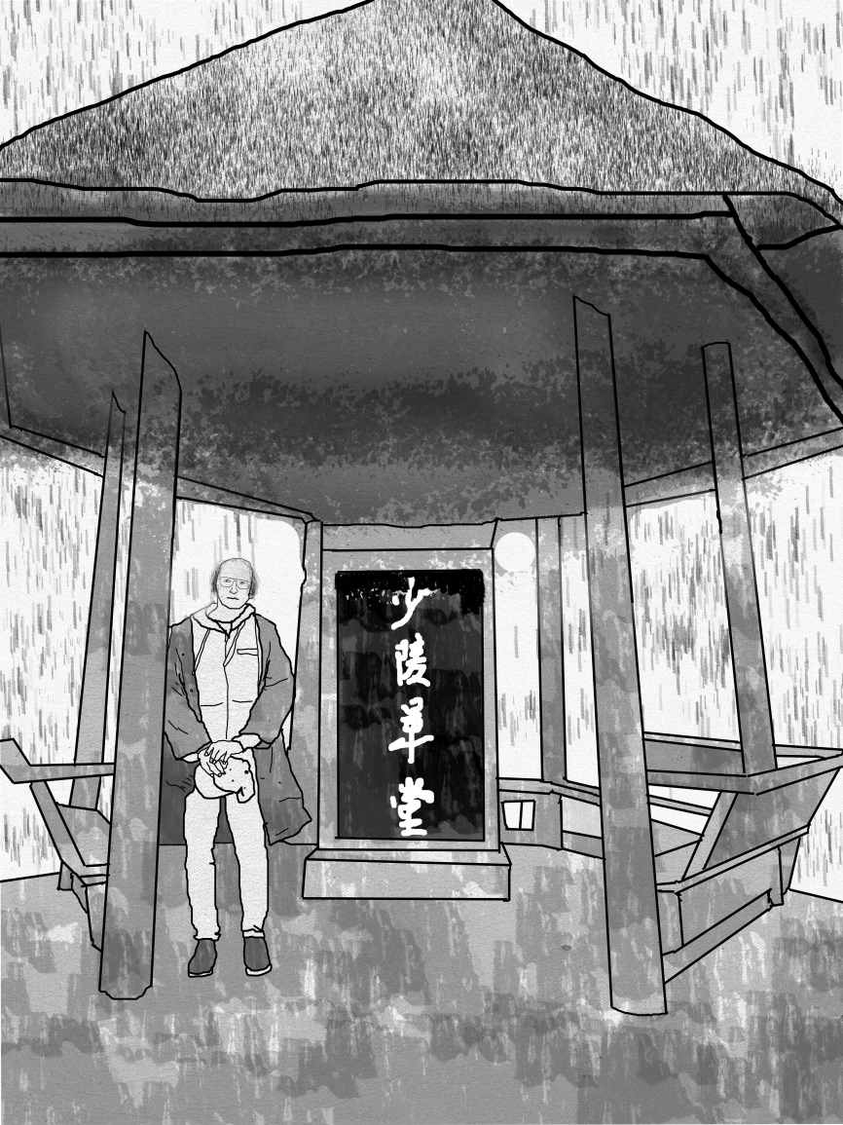

- ПОД КАМЫШОВОЙ КРЫШЕЙ

Я до сих пор стою под камышовой крышей
беседки бедного Ду Фу,
не той, конечно, — новодельной,
что для туристов,
я же здесь турист,
какое слово-то противное,
но чист
и неподделен
дождь.
Проходит девушка, она обходит лужи
и смотрит на деревья и на воду,
на камни, на траву.
Провожаю взглядом:
она могла бы быть в каком-то поколенье.
Дождь заливает мне колени,
плащ коротковат.
Запечатлевает фотоаппарат
меня как неуместный экспонат.
Движенья нет,
есть наважденье.

16 апреля 2024

草堂芦苇蓬顶下

迄今我依然站在
杜甫草堂芦苇蓬顶下，
诗人杜甫委实可怜，
当然，并非原有的凉亭，
而是为游客修建的新凉亭，
我是这里的旅游者，
这称谓叫人厌烦，
但它纯粹
不可分割
像雨点。
一个姑娘走过，绕过水洼,
看看树木,看看水，
看看岩石,看看草。
我的目光一直伴随着她：
她的身份难以判断。
雨水淋湿了我的膝盖，
雨衣有点短。
相机捕捉
我这不合时宜者。
静止不动，
只有心潮波澜。

2024年4月16日

- МЕНЯ НЕ БЫЛО

Меня не было
Когда небо было оранжевым
Море было горячим
Грибы были выше деревьев
Зелень была фиолетовой

Меня не было
Когда острили первое копьё
В глаза смотрели зверю
А в землю опускали семя
И камни поднимали в горы

Меня не было
Когда клубилась пыль из-под копыт
И прижигали черепаший щит
Когда богов сослали в небо
И выбирали первого царя

Меня не было
Когда увидели на небе звёзды
И на костях писали имена
Когда свершали первый ритуал
И выковали меч

那时还没有我

那时候还没有我
当天空还是橙色
大海沸腾火热
蘑菇高过树木
绿地呈现紫色。

那时候还没有我
当人们打磨标枪
注视野兽的眼睛
种子撒进泥土
石头抬到山顶

那时候还没有我
当马踏尘土飞扬
烧制龟甲做盾牌
当诸神回到天上
推出第一任国王

那时候还没有我
当人们仰望星辰
名字刻在骨头上
当初次制定礼仪
第一把利剑闪光。
Меня не было
Когда шумер играл на лире
И шанский колокол гремел
Когда Моше бродил в пустыне
И Трою грек слепой воспел

Меня не было
Когда философ выпил яду
Когда мудрец учил царей
Когда вели дороги к Риму
Шёл на Голгофу иудей

Меня не было.
Когда татарин на Угре стоял
Когда француз над речкою стрелял
Когда орёл двуглавый пал
Когда под Ржевом немец умирал.

Я долго спал.
Как долго не было меня.

16 апреля 2024

那时候还没有我
当乐手弹拨竖琴
当佛寺鈡声震荡
当摩西徘徊于旷野
希腊盲人把特洛伊歌唱

那时候还没有我
当哲学家服毒自尽
当智者开导国君
当条条道路通罗马
当犹大走向各各他

那时候还没有我
当鞑靼人占领乌格拉河
当法国兵隔河开枪射击
当双头鹰颓然坠落
当德国人在尔热夫城下被击毙。

那时候还没有我。
我长久置身于睡梦里。

2024年4月16日
2024年4月22日谷羽译

- У́ЛОВО

Память напоминает колодец.
То ли колодец Иакова
На запад от Иордана
В холмах и горах Самарии
В тысячелетнем Сихеме.
То ли Сумга́н-Куту́к
На земляничном плато
В южных горах Урала
Над белой рекой.

Заглядывая в глубину годов,
Верёвкой обвяжись,
Не то утянет вниз,
Туда, на дно,
Где чудный рай,
Но он не виден.
И долгое падение.

Память напоминает воронку.
Водокруть, водоверть,
За́верть, су́водь или у́лово.
У́лово самое точное слово.
Уловил ли Ли Бо Луну?
Уловила любовь Офелия?

Кто там ещё?
В объятьях с камнем Цюй Юань,
Рыжебородый Фридрих Барбаросса,
Глупый Пьеро,
Ермак в двойной кольчуге,
Чапаев у берега бухарского.
Перечисляет Пушкин:
Рыболов, горемыка, пьянчуга, купец.

У двоих двойное у́лово,
лодка двоих проходит между,
его тянет в Сциллу, её — в Харибду.

Память напоминает торнадо,
Смерч,
Воронка, но не вниз, а вверх,
Ветроворот на небо.
Уносит он в волшебную страну.
Быть может, прошлое на небе?

Боги ветров сидят на облаке и рассуждают о прошлом:
Энлиль и Кебу,
Вайю и Ваю,
Фэншэнь и Сусаноо,
Стрибог и Куклькан,
Эе́катль и Вешпаркар,
Пазузу, Аквилон,
а греки — те отдельно, их слишком много:
Борей, Афелий, Нот, Зефир, Скирон, Эвр и Эол.

А по рассказам умерших, они
идут в туннель, колодец, воронку, времякруть,
ну, в общем, в у́лово.

Там Мнемозина, матерь муз, впадает в Лету.
И музы умолкают.
Все реки времени впадают в море вечности.
Тай-суй, бог времени, с Эоном, богом вечности,
на берегу играют в шахматы.
И неизвестно,
когда игра закончится,
и чья возьмёт.

А я, пока живу,
гляжу в калейдоскоп.
Там на дне
стекляшки памяти.

И всё.
И больше ничего.
16 апреля 2024

- 24 ГОД НАШЕЙ ЭРЫ

Прокручивается впустую
Колесо Перемен,
Черпает воду из реки
И выливает в ту же реку.
Так в чём же доля человека?
На двух концах Земли
Сказали оба, стоя
На берегу реки:
«Всегда течёт».

Лениво катит волны Иордан,
скитается в пустыне Иоанн.
А в галилейском захолустье,
познав искусство
топора и молотка,
молодой тектон
готовит тектонический разлом,
от автохтона отделяя аллохтон.
И рвётся нить времён.

И рвётся нить времён.
Был реформатор,
он же узурпатор,

公元24年

变易之轮
在空旷中不停地翻滚，
从江河里取水
把水倒进同一条河流。
那么，人的命运何在？
地球两端
站着两个人，
在河岸上说道：
“永远流淌的是河水”。

约旦河水缓缓地翻滚， 10
约翰在旷野上游荡。
他在加利利边远地区，
学习手艺
使用斧子和锤子，
年轻的工匠
构造断层，
从阿洛赫顿区分离出来。 （？）
时间之线中断。

掐断朝代之线。
有个改革者， 20
也是篡位者，
император
по имени Ван Ман,
его убили.
Дело было так.
Горит Чанъань.
Крестьяне с красными бровями наблюдают,
как император нараспев читает
конфуцианские трактаты.
Чтобы замолчал,
скорее отрубают голову.
Потом шестого императора Великой Хань
потомок в шестом колене, имя Лю Сюань,
сказал: «Теперь я император!».
Крестьяне не послушались его.
Его убили.
Ещё Ван Лан,
гадальщик из Ханьданя,
сказал: «Я тоже император!»
Его убили.
И Гунсунь-шу,
чиновник знатный,
сказал: «Я тоже император!»
Его убили,
род был уничтожен.

这个皇帝
名字叫王莽，
他被杀身亡。
原来事情是这样：
长安烈火燃烧。
赤眉军中的农民
看着皇帝诵读
儒家著作。
为了让他闭嘴， 30
转瞬间刀起头落。
大汉王朝第六个皇帝
第六支脉的后裔，名叫刘玄，
他说：“现在我是皇帝。”
农民不听他的话。
很快他就被杀。
还有个王朗，
来自邯郸的占卜师，
他说：“我也是皇帝。”
他随即被杀而死。 40
公孙术
尊贵的权臣，
他说：“我也是皇帝。”
他随即被杀死，
家族被斩草除根。

А с ним одновременно ещё один
шестого императора Великой Хань
потомок в шестом колене,
по имени Лю Сю
сказал: «Я император!»
Этот вот остался.
Ещё был Лю Пэн-цзы,
у краснобровых был он пастухом,
тянули жребий на троих,
кому быть императором,
и выпало ему.
Но это так, для виду,
ему четырнадцать исполнилось едва.
А император (это был уже Лю Сю)
его простил,
но тот потом ослеп
и помер сам,
но в неизвестный год.
Вот как-то так.

Когда царь Мавретании (последний)
Птолемей,
внук Клеопатры,
унаследовал престол,

和他同时还有一个
大汉王朝第六位皇帝
第六支脉的后裔，
名字叫刘秀，
他说：“我是皇帝！” 50
这个皇帝活了下来。
还有一个刘彭子，
曾是赤眉军的放牛娃，
三个人抓阄，
看皇位究竟归属谁，
幸运落到他头上。
不料事与愿违，
他才刚刚十四岁。
而皇帝（已经登基的刘秀）
宽宥了他， 60
后来他双目失明，
不知哪一年，
悄然离世，
这就是历史。

托勒密
当国王的时候，
克利奥帕特拉的孙子，
继承了王位，

его народ,
берберы,
потомки Барбара,
сына Тамаллы,
сына Мазига,
сына Ханаана,
сына Хама,
сына Ноя,
восстали против Рима.
Их в бой повёл Такфаринат,
когда-то сам солдатом римским бывший,
и римская наука пригодилась
для построенья армии его,
но только в партизанском варианте.
Его пытались уловить,
он уходил в пустыню тут же.
Но в этот год
наместник римский
Публий Долабелла
восставших лагерь окружил, не дав уйти.
Такфаринат на меч свой бросился.
А этот Птолемей,
он не пошёл с народом против Рима,
и поддержал наместника,
за что Тиберий, император, подтвердил
他的子民，
柏柏尔人， 70
芭芭拉的后裔，
塔马拉的儿子，
马西格的儿子，
迦南的儿子，
哈马的儿子，
诺亚的儿子，
反抗罗马。
他们被塔克法里纳特带上战场，
曾经是罗马士兵，
罗马科学有用。 80
为了建设他的军队，
只主张四处打游击。
敌人试图抓住他，
他立刻躲进了沙漠。
但这一年
罗马总督
普布利乌斯·多拉贝拉
率军包围了营地，无法逃脱。
塔克法里纳特挥剑自刎。
这个托勒密， 90
没有跟民抓总众一道攻击罗马,
反而支持总督，
因此皇帝提比略确认
его права на царство.
Уже потом Тиберия наследник,
Калигула,
тот, что с конём,
Птолемея вызвал в Рим,
как родственника вроде,
и
на гладиаторских боях
так позавидовал его пурпурной тоге,
что тут же и казнил.
А Публий Долабелла,
когда потом сраженье проиграл,
телохранителю сказал:
«Убей меня!»
И тот убил.
Да и Калигула...
Он говорил с актёрами театра,
когда напали
и мечом
тридцать ударов нанесли.
Успел сказать он
«Я ещё живой»,
и умер.
Центурион, а может быть, трибун,
какой-то Юлий Луп,
他有权治理王国。
提比略的继承人，
是卡利古拉，
他单人独骑，
把托勒密传唤到罗马,
作为一个亲戚，
和 100
勇敢的角斗士
他的紫色战袍令人羡慕，
他当即执行处决令。
普布利乌斯·多拉贝拉，
此后失去了战斗力，
保镖说：
“杀了我吧！»
他就杀死了保镖。
也杀死了卡利古拉……
他和戏剧演员们交谈， 110
当他们
挥舞利剑围攻他，
厮杀了三十个回合。
他还大声说：
“我还活着！”
随即倒地身亡。
有个百夫长，
名叫尤里·卢普，
жену Калигулы, Цезонию
мечом пронзил,
а дочку
Юлию Друзиллу,
которой не было и года,
убил о каменную стену.
Вот как-то так.

В тот год
Тиберий подарил
два миллиона половины третьего,
то есть сестерциев,
Корнелии, весталке.

В тот год
умер Страбон,
который называл китайцев «серы»
и думал, что они индийцы,
только живут 130 лет и больше,
а в остальном великий был географ.

В тот год
в корейской Силле
умер второй король,
и третий стал король,
亲手用剑刺杀了
卡利古拉的妻子，塞索尼娅， 120
他们的女儿
尤利娅·德鲁吉拉
还不满一岁，
也被杀死在
石头墙下。

那一年
提比略
把两百五十万分成三份 （？）
赠送他的两个姐妹
科尼莉亚和维斯塔克。 120

那一年
斯特拉邦死了，
他称中国人为“硫”
误以为他们是印度人，
能活130岁或许更加长寿，
此外，他还是伟大的地理学家。

那一年
在韩国的西尔
第二个国王逝世，
第三个国王， 130
и звали его Юрий,
отец его шаманом был,
а дед родился из яйца.

В тот год
родился Плиний Старший.
Сенека лечится в Египте.
А Элий Сатурнин
стихотворенья написал,
но как-то в них Тиберия обидел,
за что Сенат приговорил
поэта сбросить со скалы Тарпейской.

В Индо-Парфянском царстве
Гондофар
сидит и ждёт,
когда придёт
Святой Фома.
Но это будет позже.

А Иоанн Евангелист
в тот год ещё подросток,
четырнадцать ему,
как Лю Пэн-цзы,
тот, что пастух и император,
名字叫尤里。
他的父亲是萨满，
爷爷出生于鸡蛋。

那一年
老普林尼降生。
塞内卡在埃及治病。
伊利·萨图尔宁
写了一首诗，
但不知何故得罪了提比略，
因此参议院判决 140
把诗人从塔皮斯卡亚山崖抛下摔死。

在印度帕提亚王国
贡多法尔
坐在那里等待，
等候
圣托马斯到来。
但这是后话。

福音传道者约翰
那一年，还是少年
刚刚十四岁， 150
像刘彭子，
牧羊人和皇帝，
и тоже дожил до преклонных лет.
Единственный из тех двенадцати,
кто не был
копьём заколот,
побит камнями,
убит мечом,
распят,
пилой распилен,
обезглавлен.

Лениво катит волны Иордан,
Лениво катит волны Хуанхэ,
Лениво катит волны Нил,
Лениво катит волны Инд,
Лениво катит волны Амазонка.
На берегу стоят и говорят:
«Всегда течёт».

19-20 апреля 2024

他也活到了老年。
十二信徒中唯一的一个，
没有被
长矛刺伤，
没有被石头砸死，
没有被利剑击穿，
没有被钉上十字架，
没有被锯分身， 160
躯体与脑袋没有分家。

约旦河的波浪缓缓地翻滚,
黄河的波浪缓缓地翻滚，
尼罗河的波浪缓缓地翻滚，
印度恒河的波浪缓缓地翻滚，
亚马逊河的波浪缓缓地翻滚，
人们站在岸上说：
“永远流淌的是河水”。 168

2024年4月19日至20日
2024年4月22--23日谷译

子在川上曰: 逝者如斯夫,不舍昼夜。

刘彭子, 放牛娃,抓阄当了皇帝.

- ТЫСЯЧЕДНЕВНОЕ ВИНО

《干戈》:[宋] 王中
安得中山千日酒，酩然直到太平时。
«Война»: [Сун] Ван Чжун

Слыхал, чжуншаньского вина хмель в тыщу раз сильней.
Достать бы, выпить всё до дна и спать до мирных дней.
(Пер. Бориса Мещерякова)

В эпоху Сун
поэт Ван Чжун
тысячедневного вина
хотел испить,
чтобы забыть,
всё, что наделала война,
на тыщу дней.
До наших дней
те тыщи дней
не раз, а сотни раз прошли,
но щели без войны
Тай-суй с Эоном не нашли.

20 апреля 2024

千日酒

《干戈》:[宋] 王中
安得中山千日酒，酩然直到太平时。
《战争》：王中

听说中山酒的啤酒花要大一千倍。

我想得到它，喝得酩酊大醉，睡到太平岁月。

（鲍里斯·梅谢里亚科夫）

南宋末年
诗人王中
渴望能饮
千日酒,
为忘却战乱
带来的诸多劫难，
醉后安眠一千天。
直到我们当今时代
一千天已重复无数次
可惜, 在战争的缝隙
千日酒无处寻觅,
一次也找不到太平日子.

2024年4月20日
2024,,4,22 谷羽译

译后记：诗人王中生于南宋末年，遭逢战乱，不知所踪，但他的诗一直活着，活在《千家诗》里。俄罗斯翻译家鲍里斯·梅谢里雅科夫把这首诗译成了俄语，诗人伊戈尔·布尔东诺夫读了这首诗，受到感发触动，创作了《千日酒》，引用了千年前王中的诗句：安得中山千日酒，酩然直到太平时。这让当今的读者聆听到南宋诗人的声音，感受到他的生命脉搏与感慨叹息。这首诗彰显了诗歌跨越时代与民族语言疆界的穿透力和强盛的生命力。我格外敬重和佩服这位俄罗斯朋友的气质与才能。他往往带给我意想不到的震撼与惊奇，让古代的诗人复活，跨越千年，跟后辈读者对话，引发读者的联想与感慨。为什么俄罗斯当代诗人能写出这样思接千载、视通万里的诗篇呢? 他本人是计算机专家，却喜欢诗歌与绘画，博览群书，能站在历史高度，关注人类命运，因此，胸襟博大，纵览五洲四海几千年的风云变幻，带给读者无限的遐思与启迪。

谷羽记 2024，4，22

Постскриптум: Поэт Ван Чжун родился в конце правления династии Южная Сун. Он пострадал от войны и исчез, но его стихи всегда были живы, живя в "Тысяче стихотворений".Русский переводчик Борис Мещеряков перевел это стихотворение на русский язык. Поэт Игорь Брдонов прочитал это стихотворение и был тронут им. Он создал "Вино тысячи дней", процитировав стихотворение, написанное королем тысячи лет назад: "Вино тысячи дней в Чжуншане, Му бежал до мирного времени".Это позволяет сегодняшним читателям прислушаться к голосу поэта династии Южная Сун, почувствовать биение пульса его жизни и взволнованно вздохнуть.Это стихотворение демонстрирует проникновенную силу и жизненную силу поэзии, преодолевающую границы времен и национальных языков.Я особенно уважаю и восхищаюсь темпераментом и талантами этого русского друга.Он часто приносил мне неожиданные потрясения и сюрпризы, воскрешал древних поэтов, охватывал тысячелетия, беседовал с молодыми читателями и вызывал у них ассоциации и эмоции.Почему современные русские поэты могут писать такие стихи, которые мыслят тысячелетиями и видят за тысячи миль? Сам он специалист по компьютерам, но любит поэзию и живопись. Он прочитал много книг. Он может стоять на высоте истории и обращать внимание на судьбы человечества. Поэтому у него широкий кругозор и он имеет представление об изменениях на пяти континентах и четырех морях на протяжении тысячелетий, которые принесут читателям безграничную мечтательность и просветление.

Гу Юйцзи 2024, 4, 22

Примечания:

山千日酒 — букв. «чжуншаньское тысячедневное вино».
Отсылка к истории из книги Гань Бао 干寶 (ум. 336) «Записки о поисках духов» 《搜神記》.

Ди Си из округа Чжуншань умел делать тысячедневное вино: выпивший его, пьянел на тысячу дней.
Некий Лю Сюань Ши выпил чарку и уснул. Все решили, что он умер и похоронили его.
Через тысячу дней Ди Си пришёл и спросил:
— Дома ли Ши?
— Да он тысячу дней как умер!
— Тогда ему сегодня надо проснуться!
Откопали, гроб вскрыли, а в нём Сюань Ши протяжно зевнул и промолвил:
— Отлично! Как я был пьян! — после чего спросил. — Эй, Си, что за штуку ты изготовил? От одной чарки я так захмелел — только сегодня проснулся. Вон, как солнце уже высоко!
Люди, пришедшие к захоронению, начали насмехаться над ним. Винный дух, исходивший от Ши, ударил им в нос, и они провалялись пьяными по три месяца.

Тай-суй 太歲 — китайское «великое божество времени».
Эон αἰών — др.-греч. бог всей длительности времени.

- ВЕСЕННИЙ ВЕЧЕР

Прозрачна желтизна берёзы на солнце.
Недвижима, но присмотрись: она жива,
Медлительно дыхание её.
Я тоже жду неведомо чего.
Коснулось солнце горизонта.
И замерло.

25 апреля 2024

- ВЕСЕННЕЕ УТРО

Сброшены лишние мёртвые прутья,
Не смыты ещё половодьем травы́,
На лицах берёз молодые веснушки,
Легка и прозрачна смешливая тень,
И смотрится бодрым трухлявый пень.
Написал, стоя на берегу перемен.

26 апреля 2024

- ДОЖДЬ ТРИНАДЦАТИСЛОЖНЫЙ

Дождь. Жизнь. В лужах капли. В канавах желты́ цветы.
Плащ. Ку́коль. Колёса тачки. Ручки. Руки. Ты.
Камни. Трава. Вода. Дорога. Неба миткаль.
Соборное ожидание. Туманна даль.
Слог песен должен быть приятен, прост и ясен.
Но льётся дождь печально, сложно и напрасно.

27 апреля 2024

Примечание: 5-я строка — цитата из Сумарокова.

- ВРАНЬЁ

Из всех говорящих больше всех
врёт
о человеке он сам.
Даже когда говорит правду.
Особенно когда говорит правду.
Но омерзительнее всего
когда молчит.
Хуже
только
стихи.

30 апреля 2024

- ОТВЕТ

Я пишу стихи в ответ.
Вот прочитаю кого-нибудь о чём-нибудь
и пишу стихи.
Хотя,
если задуматься,
то
что такое стихи?
Попытка ответа
на слово
в начале.

30 апреля 2024

回信

我写诗作为回信。
源于读了某人的某些作品
因而写诗情不自禁。
尽管，
需要沉思默想，
诗
究竟该是什么样？
因此
回信的意愿
就变成了最初的文字。

2024，4，30
2024，5，10 谷羽译

- КАК НУЖНО ПИСАТЬ СТИХИ?

Как из почек раскрываются листья,
которых вчера ещё не было.
Как крона набирает силу от ветра.
Как лист сухой кружит к земле
бесконечно.
Как после белое молчание.

30 апреля 2024

为什么要写诗？

就像芽孢里滋生出嫩叶，
而昨天这嫩叶尚未出现。
就像积聚力量抵抗风暴的树冠。
就像树叶干枯在地上不停地旋转。
就像此后静默无声一派悄然。

2024，4，30
2024，5，10 谷羽译

- КИТАЙСКИЕ ПОЭТЫ

Они нам совсем чужие,
эти китайские поэты
со своим императором
со сменой династий,
своей Жёлтой рекой
своей Южной горой,
с квадратной Землёю
и круглым Небом,
каким-то Лао,
каким-то Куном,
какими-то хунну,
каким-то бамбуком,
каким-то гуцинем,
каким-то Сиху.

Только их стихи
почему-то.

30 апреля 2024

中国诗人

这些中国的诗人，
在我们看来完全另一样 （莫名奇妙），
看待他们的帝王，
看待改朝换代，
看待他们的黄河，
看待他们的南山，
看待大地四四方方，
看待天空溜溜浑圆，
看待老子，
看待孔子，
看待匈奴，
看待竹子，
看待古琴，
看待西湖.。

无论怎样
都能写成诗。

2024,4,30
2024,5,10 谷羽译

- НА БЕРЕГУ РУЧЬЯ

Перемещение воздуха с места на место
называется ветром.
Панорама, открывающаяся при взгляде снизу вверх,
называется небом.
Движение воды по земле под действием гравитации
называется ручьём.
Тихо.
Ах, да: отсутствие звуков выше порога слышимости.

30 апреля 2024

在河岸上

空气从一个地点移动到另一个地点
叫作风。
从下往上仰望的全景图
叫作天空。
水在重力作用下在地球上运动
叫作溪流。
寂静。
哦，是的：高于聆听门槛的是
悄然无声。

2024年4月30日
2024,5,11 谷羽译

- ОБЛАЧКО В НЕБЕ

Облачко в небе вот-вот растает,
А я буду дальше жить.
Потом я умру, а облачко в небе
Будет и дальше плыть.

1 мая 2024

空中的云

看空中的云渐渐消融，
而我继续活在人间。
我死之后，空中的云
依然会飘浮悠然。

2024，5，1
2024，5，10谷羽译

- КОГДА И ГДЕ

Берёзы бело-зелёные у берега тёмной воды.
Лодка не движется на середине, у другого берега камыши.
Змея проползает, шуршит прошлогодней листвой.
Птицы жалобный крик в небе над головой.
Геолокация не определима.
Тысячелетие не вычислимо.

1 мая 2024

- СТИХИ И ПРОЗА

О СТИХАХ. 5

Стихи и проза
вглядываются друг в друга
как в зеркало.

2 мая 2024

诗歌和散文

话说诗 (诗话) 5

诗歌和散文
彼此之间相互凝视
仿佛照镜子。

2024，5，2
2024，5，10谷羽译

- 魏源 : 《晓窗》

少闻鸡声眠，
老听鸡声起。
千古万代人，
消磨数声里。

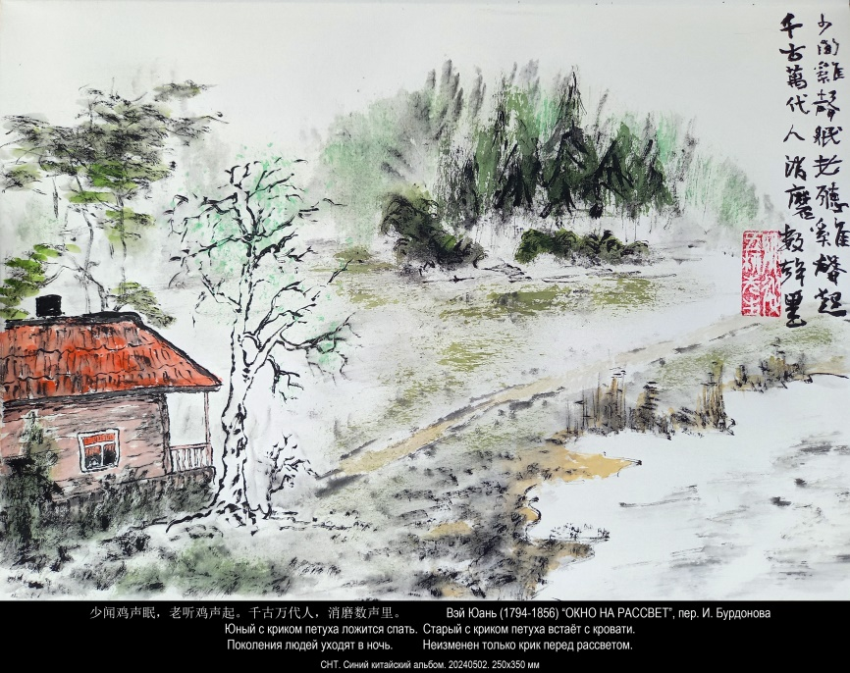

ОКНО НА РАССВЕТ

Юный с криком петуха ложится спать.
Старый с криком петуха встаёт с кровати.
Поколения людей уходят в ночь.
Неизменен только крик перед рассветом.

Вэй Юань (1794-1856, конфуцианский учёный, политический деятель Китая эпохи Цин)

Перевод Игоря Бурдонова
2 мая 2024

黎明窗外

少年听到鸡叫上床睡觉。
老人闻听鸡鸣即刻起床。
世世代代人消失于黑夜，
黎明时鸡叫声依然嘹亮。
2024，5，2
2024，5，10谷羽译
魏源(1794—1856), 清代学者,
原作《窗晓》：
少闻鸡声眠，老听鸡声起。
千古万代人，消磨数声里。

Юный с криком петуха ложится спать.
1 少年听见鸡叫才上床睡觉。（努力读书）
2 少年听见鸡叫却仍然睡觉。（爱睡懒觉）
跟下一行对比，我选择第二种译法。
- ПОСЛЕ ДОЖДЯ

После дождя под солнцем сверкают
бриллианты чистой воды
в изумрудной оправе весенней травы.
Лягушка примеряет диадему
и вопросительно на человека смотрит.
А рядом прихотливые тюльпаны
рубиновыми колоколами
гордо смотрят в небо.
Взлетает
берёзовый нефрит к опалу облаков.
Но золото лучей
нет-нет, да и прольётся.
Серебряно зальётся
на придорожной ветке
невзрачная пичужка.
Кошка на ушко шепчет:
«Можно, я лягушку съем?»
Но той и след простыл,
ищи её теперь в пейзаже яшмы.
Кошка недовольно машет хвостом,
брезгливо смахивает бриллианты с лапы
и возвращается в наш деревянный дом.

5 мая 2024

雨后

阵雨过后的太阳光下
纯水钻石闪闪发亮
丛生的春草像翡翠一样。
一只青蛙试戴王冠，
他向人投来询问的目光。
旁边生长着俏丽的郁金香，
高擎着红宝石般的花朵，
骄傲地向天空仰望。
玉石一般的白桦渴望
向云端飞翔。
不料, 那闪烁的金光
眼睁睁就要流淌。
一只不起眼的小鸟儿
鸣叫声银铃般响亮
落在路边的树枝上。
那只猫在耳边悄悄说：
“能不能吞噬青蛙？”
但青蛙早已失去了踪迹，
除非到风景石中去寻觅。
猫扫兴地摇了摇尾巴，
用爪子抖落青草上的钻石。
然后回到我们的木屋里。

2024年5月5日
2024,5,11 谷羽译
译后记：这是一首充满了想象力的童话诗，诗人以锐利的目光观察5月雨后的景象，阳光、湖水、春草、郁金香、白桦树，还绘声绘色地描写了青蛙、小鸟和一只猫，无论植物，还是动物，都写得活灵活现，多姿多彩。当那只猫回到木屋里，回到主人身边，你才会联想到猫的主人一直站在那里，静悄悄窥视观察窗外雨后风光的神奇。难怪这位诗人也是画家，他的眼睛善于凝视，他的耳朵善于聆听，他的心灵善于感触，而他的手和笔则擅长把观察到的印象转化为诗句，谱写出生动清新的诗篇，展现自然界一瞬间的微妙变化。
谷羽记 2024，5，11

автоматический перевод
Постскриптум: Это стихотворение-сказка, полное воображения. Поэт зорко наблюдает за майским дождем, за солнцем, озером, весенней травой, тюльпанами и березами. Он также живо описывает лягушек, птиц и кошку. Как растения, так и животных написаны ярко и красочно. Когда кошка вернется в деревянный дом и вернется к хозяину, вы подумаете о владельце кошки, который стоял там, тихонько выглядывая в окно, чтобы полюбоваться волшебным пейзажем после дождя. Неудивительно, что этот поэт одновременно является и художником. Его глаза умеют смотреть, уши - слушать, сердце - чувствовать, а руки и перья - превращать впечатления от увиденного в стихи, сочинять яркие и свежие псалмы, мгновенно передавая тонкие изменения в природе.
Гу Юй написал 2024.05.11

- ХОЛОДНАЯ ЛУНА

Холодная Луна. Приходит гость.
В руках у него длинный свиток.
На длинном свитке длинный список
Имён.
В камине кругом ходит живой огонь.
Чай.
Я спрашиваю.
Он не отвечает.
Помолчали.
Он спрашивает: «Можно закурить?»
Я думал, он достанет трубку
И будет медленно и долго набивать
Индейским чёрным табаком.
Но он закуривает сигарету.
«Может, водки?»
«Не сегодня».
Луна проходит по небесной сфере часть синусоиды.
Он
дописывает строчки в длинном списке,
вычёркивает строчки в длинном списке.
Гасит сигарету.
Допивает чай.
Уходит.
Холодная Луна проходит по небесной сфере часть синусоиды.
6 мая 2024

寒冷的月亮

寒冷的月亮。客人光临。
他手里拿着很长的卷轴。
长卷轴上写着长长的一串
名字。
壁炉里火焰升腾。
茶。
我问。
客人没有回答。
主客双双沉默。
他问：“能不能抽烟？”
我想，他会掏出烟斗
用很长时间慢慢地塞
印度黑色烟叶。
不料，他抽起了烟卷。
“能不能来杯伏特加？”
“今天不行。”。
月亮沿着惯常运行的轨迹
穿过夜空。
他
在长卷上写出长长的诗行，
然后又抹去那长长的诗行。
抽完了烟。
喝够了茶。
起身告辞。
月亮穿过夜空
沿着他惯常运行的轨迹。
2024，5，6
2024，5，11谷羽译

译后记：这是一首构思神奇的诗作。月亮来做客。喝茶，抽烟。想喝酒，对不起，没有准备。既然人能飞到月球上，月亮也可以屈尊降临人间，访问他想见到的人。想象不难。写下来，不易！
谷羽记 2024，5，11

Автоматический перевод:
Постскриптум: Это волшебное стихотворение. Луна здесь в качестве гостьи. Пей чай и кури. Я хочу выпить, извини, я не готов. Поскольку человек может долететь до Луны, луна также может снизойти до того, чтобы прийти в этот мир и навестить людей, с которыми он хочет встретиться. Это нетрудно себе представить. Это нелегко записать!
Гу Юй записал 2024.05.11

- ГОЛЫЙ ЗЕМЛЕКОП

Я
голый землекоп.
У меня кожа розовая как у младенца.
У меня развито любопытство для познания мира
как у младенца.
У меня два обоняния: для поиска пищи,
и для других голых землекопов.
Я живу в обществе других голых землекопов
и я не свободен от общества,
я не имею детей, хотя мог бы,
этим занимаются другие голые землекопы,
я не рою туннелей, хотя мог бы,
этим занимаются другие голые землекопы.
Я не чувствую боли,
я не чувствую химических ожогов,
я не чувствую порезов
я не чувствую жгучести перца чили.
Я хладнокровен.
Я солдат.
Моя королева послала меня убивать змей,
и я буду убивать змей.

Я живу долго,
дольше мышей,
дольше кротов,
дольше змей, потому что я их убиваю,
почти столько же, сколько древний человек.
Я видел, как появился древний человек,
совсем недавно в нашей истории голых землекопов.
Говорят, на поверхности есть современный человек,
который появился только что,
который живёт дольше меня.
Мне нет до него дела.
Я убиваю змей.
Я солдат.
7 мая 2024

Го́лый землеко́п (лат. Heterocephalus glaber) — небольшой роющий грызун, в 2014 г. выделен в собственное семейство из-за наличия резких морфологических отличий и древности своей эволюционной линии, разошедшейся с землекоповыми в раннем олигоцене, около 31,2 млн лет назад. 裸鼹鼠

- ИМПЕРАТОР

Император
такой же человек, как все,
но у него есть справка, что он император,
выданная Небом.
Бывают ещё лже-императоры,
но у них справка фальшивая.
Утром
император просыпается и думает: «Я император».
Потом он управляет страной.
Выслушивает доклады сановников и чиновников
и приносит жертвы Небу,
чтобы пролонгировать справку.
Когда доклад императору не нравится,
он отправляет сановника или чиновника в ссылку:
управлять отдалённой провинцией.
Это называется опала.
Через какое-то время
сановник или чиновник возвращается ко двору,
чтобы император мог и дальше выслушивать критику.
Таким способом
император
узнаёт мнение многочисленного народа.
А ещё
по небесным знамениям,
о чём ему докладывают гадальщики и астрологи.
Император
должен знать мнение многочисленного народа,
потому что Небо может отобрать справку, если народ недоволен.
Император
должен пестовать свою добродетель
и распространять её на все восемь сторон.
Если императору
особенно сильно не нравится доклад,
то сановника или чиновника казнят.
Иногда после этого
император
жалеет о содеянном,
когда выясняется, что чиновник или сановник был прав.
Тогда ему воздают посмертные почести.
Время от времени
император
ведёт войны, чтобы расчистить путь
распространения добродетели.
Военачальникам либо воздают почести, либо казнят
в зависимости от результата.
Тут тоже бывают ошибки.
В свободное от работы время
император
сочиняет стихи,
рисует картины
и пишет каллиграфические надписи,
тем самым,
продолжая думать о многочисленном народе
и пестовать свою добродетель.
У императора
бывают жёны и дети,
а также многочисленные родственники.
На них тоже распространяется добродетель,
а при необходимости
им воздают почести или казнят.
Когда император
умирает, ему дают посмертное имя,
а тело помещают под землю
и возводят курган.
Это делает новый император,
которому Небо передаёт справку.
Когда император
спит ночью,
ему снится сон.
В этом сне
он обычный человек
и может делать всё, что захочет
и что разрешено императором.
Утром
император просыпается и сначала лежит неподвижно,
не открывая глаз,
вспоминая сон
и обдумывая его.
Потом он открывает глаза и думает: «Я император».

8 мая 2024

- ТРИ ОТШЕЛЬНИКА

Один отшельник
был чиновник.
Потом попал в опалу
и от греха подальше
удалился в горы.

Другой отшельник
хотел стать чиновником.
Экзамены сдавал-сдавал,
устал и, плюнув,
удалился в горы.

Третий отшельник
не хотел быть чиновником,
гулял да веселился,
всё пропил
и удалился в горы.

Вот встретились они.
«Я должен вас предупредить, что я отшельник!»
«Я тоже должен вас предупредить, что я отшельник!»

三个隐士

一个隐士
曾经当官。
后来陷入困境。
于是远离罪恶
隐居上山。

另一个隐士
渴望成为官员。
多次参加科举考试，
疲倦，啐口唾沫，
回到深山。

第三个隐士
原本不想当官，
游玩并纵情欢乐，
喝得酩酊大醉
然后退居山间。

他们三个人会面。
“我该提醒你，我是隐士！”
“我也要提醒你，我是隐士！”

«Вы будете смеяться, но и я отшельник!»
На том и разошлись.

Династии сменялись.
Шли войска воюющих сторон
на Север и на Юг,
на Запад, на Восток.
По центру император восседал.
Чиновники скакали с порученьями.
Крестьяне то в полях трудились, то бунтовали.
Тащили сеть и пели рыбаки.
Им отвечали с берега вальки.
Бродил среди деревьев дровосек.
Крутые облака обвили горы.
Кружили в небе журавли.
Журчал ручей.
Над ним порхали
три бабочки лазоревого цвета.

Об этом записи есть в исторических хрониках.

8 мая 2024

“让你们见笑啦，我也是隐士！”
说完他们告别分散。

朝代替换。
军队出征到处作战
从西到东，
从北到南
皇帝总是端坐中间。
官员们携带圣旨骑马奔驰。
农民们有时在田里劳作，
有时暴乱造反。
渔夫们拉网唱歌。
回应他们的是岸上的棒槌声。
樵夫在树林里徘徊。
陡峭的云彩环绕着群山。
白鹤在空中盘旋。
小溪流水潺潺。
溪流上空三只蝴蝶飞舞
三只蝴蝶颜色湛蓝。

这故事记录在历史文献。

2024，5，8
2024，5，10 谷羽译

- МАЙСКИЙ СНЕГ

Снег на траве к утру растает.
А бывает снег, который никогда не тает.
На вершинах гор
одиноких над миром
переговаривающихся
по слову в столетие
в разреженном воздухе верхнего неба.

9 мая 2024

- ВРЕМЯ КОНЧИЛОСЬ

Пустыня изрыта Иаковыми колодцами.
Горы завалены Ноевыми ковчегами.
Реки запружены джонками поэтов.
Леса заросли скитами старцев.
Небо застыло караванами героев.
Звёзды перегорели.
Время кончилось.

9 мая 2024

- КАЛЛИГРАФ

По просёлочной дороге идёт каллиграф
мимо колосящихся полей
мимо непаханых лугов
мимо бора елового
мимо рощи берёзовой
по деревенской улице
мимо горизонтальных домов с вертикальными крышами
занавесками в окнах
плетнями и кошками переступающими по торцам
мимо оврага
мимо холма
мимо одинокого дерева
через ручей
вдоль реки
по мосту

书法家

书法家走在乡村道路上
走过黑麦抽穗的田野
走过荒芜的草地
走过一片云杉林
走过一片白桦林
走在乡村的街道上
走过平顶的房屋
走过尖顶的房屋
走过挂窗帘的窗户
只见几只猫
悄悄沿着篱笆行走
书法家走过峡谷
走过山岗
走过孤零零的一棵树
穿过小溪
沿着河岸
走过桥梁

мимо автомобилей несущихся по магистрали
по городской улице
мимо вертикальных домов с горизонтальными крышами
рекламой в окнах
мимо чугунных решёток
мимо глухих переулков
мимо людей переступающих с ноги на ногу
мимо вокзала
мимо аэропорта
мимо равнины
мимо горы
мимо моря
мимо пустыни
мимо всего, где негде остановиться
всё занято
до края земли
идёт каллиграф

9 мая 2024

走过汽车奔驰的高速公路
走在城市的街道
走过平顶的房屋
走过尖顶的房屋
广告悬挂在窗户
走过生铁铸就的栅栏
走过偏僻的小巷
走过川流不息的人群
走过火车站
走过飞机场
走过平原
走过山峦
走过海湾
走过荒原
走到天涯海角
一直走啊走
走到地老天荒
书法家仍在行走

2024,5,9
2024,5,10 谷羽译

- ПИСЬМЕНА БОГА

Как известно,
облака — это письмена бога,
не того, большого, которого нет,
а этого, местного, околоземного.

Как известно,
звёзды — это письмена бога,
не этого, местного, которого нет,
а того, большого, за пределами.

А, впрочем, какая разница?
Всё равно люди письмена не читают.
Они сами пишут письмена
по всей поверхности земли и времени.

Боги читают
и только качают головами.

11 мая 2024

神的书信

有人知道，
云是神的书信，
并非那个并不存在的巨灵神，
而是接近地面的、地上的神。

有人知道，
星星是神的书信，
并非接近地面的、地上的神，
而是那个世界之外伟大的神。

可是，这又有什么区别呢？
反正人们不去读那些书信。
地球表面的人们时时刻刻
都在依据自己的心意写信。

众神频频摇头
俯视这些书信。

2024年5月11日
2024，5，12凌晨谷羽译

附记：昨天给伊戈尔写信，我问他翻译了他多少首诗，大约接近500首了吧？今天他回信说，已经翻译了499首。再译一首，正好500首。这首《神的书信》就成了第500首译诗。从2019年1月11日认识伊戈尔，至今已经过去了五年多，五年翻译了他的500首诗，平均一年译100首。诗歌与书信把我们两个人连结在一起，成为知心的好朋友。读他的诗，译他的诗，给我带来由衷的喜悦，有这样的知音，实在幸运。谢谢伊戈尔！
谷羽 2024，5，12记

Приложение: Вчера я написал Игорю. Я спросил его, сколько стихотворений он перевел. Их было около 500, верно?Сегодня он написал ответ и сообщил, что переведено 499 песен.Переведите еще одну песню, ровно 500 песен.Это "Послание Бога" стало 500-м переведенным стихотворением.Прошло более пяти лет с тех пор, как я познакомилась с Игорем 11 января 2019 г. За пять лет я перевела 500 его стихотворений, в среднем по 100 переводов в год.Стихи и письма связывают нас обоих и делают близкими друзьями.Чтение его стихов и переводы его поэм доставили мне искреннюю радость. Мне действительно повезло, что у меня есть такая родственная душа.Спасибо тебе, Игорь!
Гу Юй 2024, 5, 12 примечания

- ВЕТЕР СЕВЕРНЫЙ

День холодный.
Ветер северный просит прощения:
«Потерпи, скоро я умру».

12 мая 2024

北风

天气很冷。
北风前来告别：
“忍一忍，我快离开这世界。”

2024，5，12
2024，5，13 谷羽译
2024，5，16修改

- 母亲节

母亲节, 女儿
送来一盆牡丹花，
脸贴脸亲吻妈妈。

2024，5，12，周日
这一天是母亲节

Гу Юй: День матери.

День матери. Дочка
прислала горшок с распустившимися пионами,
чтобы, прижавшись к маминому лицу, поцеловать маму.

14 мая 2024

- ЮНОША И ДРОВОСЕК

Юноша тот у ручья, тот дровосек в лесу.
Вода искрится, шумят деревья.
Порхает бабочка над самою водой,
выходит старец с шахматной доской.
Проходит жизнь, играют партию.
Встречает девушку, с е-2 на е-4.
Жена и дети, ход конём.
Война и рана, жертвует ферзём.
Венчание на царство, проходная пешка.
Предательство, цейтнот.
Плен, шах.
Казнь, мат.
Вода искрится, порхает бабочка над ней,
вода едва заполнила кувшин,
в руке истлело топорище, и дом его истлел,
все умерли, его никто не помнит.
Один несёт кувшин с водой,
другой несёт вязанку дров.
На перекрёстке
долго-долго
всматриваются друг в друга.
Старец всматривается в бабочку
и тоже.
14 мая 2024
Для создания этого стихотворения-басни Игорь использовал две древнекитайские басни. Во время перевода Гу Юй добавил строчку: “Обернись и посмотри, рукоять топора прогнила.”Я надеюсь, что Игорь переведёт на русский язык и добавит к оригинальной работе.

少年与樵夫

河边少年，林中樵夫。
树木喧响, 水光闪闪。
蝴蝶在河水上方飞舞，
老人走过来携带棋盘。
两人对奕，光阴流逝。
梦见少女, 娶妻生子。
人口翻倍, 跳马出击
杀伐征战，王后牺牲。
夺得王位, 兵卒沉底。
遭遇背叛，陷于绝境。
战败被俘，危在旦夕。
判处死刑, 将军致死。
河水闪光，蝴蝶飞舞，
瓦罐里的水尚未注满，
扭头看, 斧柄已腐烂。
回到家，房子成废墟。
家人皆亡, 无人认识。
这一个背后扛一捆柴，
那一个双手抱着水罐，
十字路口站立了很久，
四目对视，默默无言。
老年人望着那只蝴蝶。
蝴蝶仍旧在飞舞翩跹。
2024,5,14
2024，5，15 谷羽译
伊戈尔借鉴两篇中国古代寓言故事，创作了这首寓言诗，谷羽翻译过程中，增添了一行：“扭头看, 斧柄已腐烂。”希望伊戈尔能译成俄语补充在原作里。 谷羽 2024，5，15
- ВЕСНА ЗАКАНЧИВАЕТСЯ

Высоко взлетел белый ствол,
на тонких веточках раскрылись
молодые листья.

Вниз сброшены
старые высохшие прутья,
они никому не нужны,
скоро их покроет новая трава.

За забором по дороге
проехал мальчик на велосипеде,
и долго-долго нет никого.

Над тёмным лесом плывут, исчезая,
многочисленные облака
днём и ночью.

15 мая 2024

Постскриптум: Мне очень нравится это стихотворение. Поскольку оно мне нравится, оно переводится легко, очень быстро и я чувствую, что результат хороший.
Гу Юй записал

春天即将结束

白色树干飞得很高，
纤细的树枝上滋生出
嫩绿的树叶。

干枯的树枝
向下坠落，
谁也不需要它们，
它们很快被青草掩没。

篱笆外的道路上
一个男孩在骑自行车，
很长时间没有人走过。

幽暗森林的上空，
白天黑夜
飘浮的云朵层层叠叠。

2024年5月15日
2024, 5, 15 谷羽译

译后记：很喜欢这首诗，由于喜欢，翻译起来得心应手，速度很快，感觉效果不错。
谷羽记

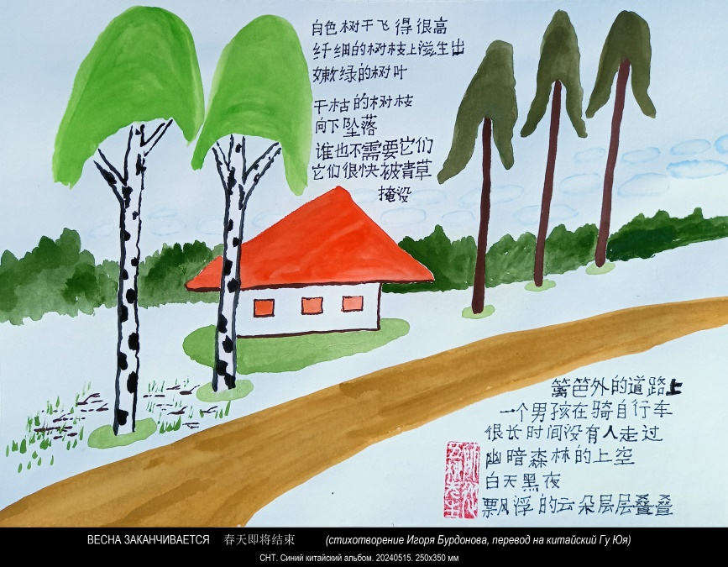

2024,5,15 伊戈尔的绘画，用中文抄写了这首诗，画中的图章刻着“师从五柳先生”，为2019年来中国旅游时在桂林刻制的印章，表达了伊戈尔对陶渊明由衷的推崇与景仰。

2024,5,15 Картина Игоря, это стихотворение было скопировано на китайском языке. На марке, изображенной на картине, выгравировано “Под руководством господина Улю”. Это печать, вырезанная в Гуйлине во время поездки в Китай в 2019 году. Она выражает искреннее восхищение Игоря Тао Юаньмином.

- ХОТЕНИЕ И ДОЛГ

Облака хотели бы
отдохнуть на кронах деревьев,
но они должны собою поддерживать небо.

Деревья хотели бы
свободно взлететь к облакам,
но они должны корнями удерживать землю.

Человек идёт,
без корней и без крыльев,
никому ничего не должен.

17 мая 2024

愿望与责任

云彩渴望
在树冠上休息，
但它们必须跟天空保持
密切联系。

树木渴望
自由自在飞上云端，
不过它们的根须仍然要
深深扎入大地。

一个人在行走，
既没有根，也没有羽翼，
跟任何债务责任都毫无关系。

2024年5月17日
2024，5，24 谷羽译

心愿与责任

云的心愿是
落在树冠上休憩，
但它们的指责是跟痛苦
保持联系。

树的心愿是
自由自在向云飞行，
但它们必须把树根扎在
泥土当中。

人行走，
没有根也没有翅膀，
不亏不欠他浑身轻爽。

2024，5，17
2024，7，4 谷羽译

- БЕЛОЕ ОБЛАКО

В синем небе
белой рыбкой
облако плывёт
и тает без следа
будто его и не было.
На другом конце синего неба
облако выплывает
из ничего.

19-20 мая 2024

白云

蔚蓝的天空
白云飘浮
像一条白鱼
然后消失不见踪迹
仿佛不曾存在。
在蓝天的另一边
无中生有
云彩浮现。

2024年5月19日至20日
2024，5，24 谷羽译
白云

在蔚蓝的天空
一朵白云浮动
恰似一条白鱼
消失无影无踪
似乎不曾存在。
在蓝天另一端
云朵悄然露面
从虚无中浮现。

2024，5，19-20
2024，7，4 谷羽译

- ПРЕДНАЗНАЧЕНЬЕ ЧЕЛОВЕКА

Не царь, не раб, не червь, не бог.
Предназначенье человека
душой болеть за малых сих:
царей, рабов, червей, богов.

18-20 мая 2024

Для Гу Юя: первая строка - цитата из стихотворения Державина, которое Вы, наверное, переводили.

人的使命

不是帝王，不是奴隶，不是蛆虫，不是上帝。
一个人的使命在于
用心灵怜悯弱小的生灵：
帝王、奴隶、蛆虫、众神。

2024，5，18—20 伊戈尔
2024，5，24 谷羽译
人的使命

不是沙皇，不是奴隶，不是蛆虫，不是神灵。
人被赋予的使命
是为弱小者感到心痛：
为沙皇，为奴隶，为蛆虫，为神灵。

2024，5，18-20
2024，7，4 谷羽译

- НАША КОШКА БОЛЕЕТ

Наша кошка болеет,
хожу с плохим настроением.
Тысячи людей умирают каждый час,
а я о какой-то кошке.
Это глупо и бесчеловечно.
Кошка смотрит на меня
своими кошачьими глазами.
Ну и что, что у тебя нет никого, кроме нас?
Ну и что, что у тебя только одна жизнь?
Ну и что, что ты тоже хочешь жить?
Ну и что, что ты нас любишь?
Ты всего лишь кошка,
а я человек.
Из-за тебя у меня плохое настроение.

21 мая 2024

我们的猫生病了。

我们的猫生病了，
我因此心情不好。
每小时有成千上万的人死亡，
我说的却是一只猫。
这很愚蠢也不合乎人道。
猫一直看着我。
用两只猫的眼睛盯瞧。
的确, 除了我们. 你一无所有!
的确，你的命只有一条!
因此，你渴望活着!
因此，你爱我们!
总而言之,你是猫，
可我是一个人。
由于你生病才让我心情不好。

2024年5月21日
2024,5,24 谷羽译

- КАК ДУ ФУ ПИСАЛ СТИХИ?

У Ду Фу была тяжёлая жизнь:
голод и холод, разлука с родными,
служба, опала, война,
дикие гуси приносят вести плохие.
Как же, скажите, писал он стихи?
Как же записывал их допоздна,
Кистью и тушью несясь скоростными?
Как же вложил в них и смерть и жизнь?

21 мая 2024

Для Гу Юя: рифма ABCDDCBA

杜甫怎么样写诗?

杜甫一辈子生活艰难：
饥寒交迫，家人离散，
当官不顺，遭逢战乱，
带来坏消息的是野雁。
他怎么能够写诗谋篇？
他如何写到深更夜半?
蘸墨运笔竟那样熟练?
生与死都在诗中蕴含!

农历二〇二四年四月十四
2024，5，24 谷羽译

- ДЕВЯТЬ МАРГАРИТОК

Они выросли в неположенном месте:
ровно девять маргариток
одним кустом.
А в положенном месте не выросли.
Они мне мешают косить траву,
приходится дёргать газонокосилку.
Ровно девять маргариток,
из одного куста,
я посчитал.

21 мая 2024
Для Гу Юя: «дёргать газонокосилку» - чтобы не скосить маргаритки. Маргаритки - 雛菊屬.

九朵雏菊

一簇雏菊
绽放出整整九朵花
它们在不适合的地方长大。
在适合生长的地方却长不大。
这些花妨碍我除草，
只能用除草机，毫无办法。
我已经数过
整整九朵雏菊花，
成团成簇长大。

2024年5月21日
2024，5，24 谷羽译

- Хокку: Разве не странно? Солнце, тени, тишина. Во всей вселенной.

Разве не странно?
Солнце, тени, тишина.
Во всей вселенной.

21 мая 2024

俳句 难道不奇怪？

难道不奇怪？
太阳、阴影和寂静
被宇宙包容。

2024，5，21
2024，5，24 谷羽译

- F中

Provence, крованс, беленостень, три незабудки,
франкобалкон, импрессирень,
пруд с лилиями, утки,
челнок, бамбук, луна, вино, о-си!
и тихий чжэн,
прощальное merci,
жэнбэн, 𠯹崩.

21 мая 2024

法中

普罗旺斯，克罗旺斯，洁白墙壁，
三朵勿忘我，
法兰西露台，印象派，
池塘百合，几只鸭子，
小船，竹子，月亮，醇酒，讴兮！
悄无声息的筝，
告别的merci,
人本。

2024，5，21
2024，5，24 谷羽译

Примечание: 𠯹崩 (жэнбэн) — звукоподражание внезапному началу движения.

Для Гу Юя:

F中 - F Франция, 中 Китай.

Стихотворение построено так: сначала идут слова о Франции, потом слова о Китае, в конце о том и другом. Тут можно вспомнить о путешествии стихотворения Ли Хуа из Китая во Францию и из Франции в Россию.

Provence - Прованс, южная провинция Франции.

крованс: от слов «КРОВАть» и «пРОВАНС».

беленостень: от БЕЛЁНые СТЕНы, т.е. стены, покрытые побелкой.

франкобалкон: французский балкон.

импрессирень: от слов ИМПРЕССионизм и СИРЕНЬ. Французские импрессионисты любили рисовать сирень.

пруд с лилиями: есть картина Клода Моне «Пруд с лилиями».
Изначально во Франции лилия - символ королевской власти и чистоты. В 1790-х правление республики, стремясь дискредитировать монархию, старалось максимально унизить эмблему, например, клеймо в виде лилии получали каторжники. Лилию на плече выжигали ворам и преступникам, так что цветок становился своего рода печатью о судимости. Кроме того, лилию выжигали дамам легкого поведения.
В романе Александра Дюма «Три мущкетёра» на плече одной из главных героинь, Миледи Винтер, было клеймо в виде лилии.
В российском фильме «Три мушкетёра» один из мушкетёров, Атос поёт такую песню (Слова Юрия Ряшенцева, композитор Максим Дунаевский):
Невесте графа де ля Фер
Всего шестнадцать лет.
Таких изысканных манер
Во всем Провансе нет.
И дивный взор, и кроткий нрав,
И от любви как пьяный граф...
Есть в графском парке черный пруд,
Там лилии цветут,
Там лилии цветут.
Цветут.
Невеста графа де ля Фер
Становится женой.
И в честь графини де ля Фер
Затравлен зверь лесной.
Охота в лес, трубят рога,
Супруги мчат к руке рука.
Есть в графском парке черный пруд,
Там лилии цветут,
Там лилии цветут.
Цветут.
Hо что с женой, помилуй бог,
Конь рухнул сгоряча.
И граф, чтоб облегчить ей вздох,
Рвет ткань с ее плеча.
И платье с плеч ползет само,
А на плече горит клеймо!
Палач-то был мастак и вот,
Там лилия цветет,
Там лилия цветет.
Цветет.
Что ж граф? Hе муж и не вдовец? Обоих в омут … и конец.
Есть в графском парке черный пруд,
Там лилии цветут,
Там лилии цветут,
Цветут.
Граф де ля Фер - это сам Атос.

утки: это слово относится и к Франции и к Китаю.

челнок, бамбук, луна, вино, о-си!
и тихий чжэн,
- это слова, часто встречающиеся в китайских стихах:
о-си! -兮.
чжэн -古箏

merci - «спасибо» по-французски.

- ВРЕМЯ

Через пять лет, ну пусть пятнадцать
меня не будет.

Через пять миллиардов лет, ну пусть пятнадцать
ничего не будет:
ни берёз за забором,
(они умрут через несколько лет, но это временно),
ни зелёной травы у забора,
(она умрёт через несколько месяцев, но это временно),
ни жёлтых одуванчиков на зелёной траве,
(они умрут через несколько недель, но это временно)
ни бабочки, порхающей над жёлтыми одуванчиками,
(она умрёт через несколько дней, но это временно),
ни ветра, колышущего листья берёз,
(он умрёт через несколько часов, но это временно),
ни облака белого в синем небе над берёзами,
(оно умрёт через несколько минут, но это временно),
ни солнечного зайчика на стене, проскользнувшего мимо облака,
(он умрёт через несколько секунд, но это временно).

时间

再过五年，诺, 再过十五年
我将会消失。

再过50亿年，诺,
再过15亿年
一切都不复存在：
篱笆后边的白桦将会消失，
（白桦几年后就会死亡，
但这只是暂时的消失），
靠近篱笆的青草将会消失，
（青草会在几个月内死亡，
但这只是暂时的消失），
青草中的黄色蒲公英将会消失，
（蒲公英将在几周内死亡，
但这是暂时的消失），
围绕黄色蒲公英飞舞的蝴蝶将会消失，
（蝴蝶会在几天内死亡，
但这只是暂时的消失），
吹拂白桦叶子摇晃的风将会消失，
（风会在几个小时内死亡，
但这只是暂时的消失），
白桦上空蓝天中的白云将会消失，
（云会在几分钟内死亡，
但只是暂时的消失），
穿过云层在墙上闪烁的太阳光斑将会消失，
（光斑将在几秒钟内死亡，
但这是暂时的消失）。
Но тогда, через пять, ну пусть пятнадцать миллиардов лет
ничего не будет:
ни стихов, ни песен,
ни любви, ни слёз,
ни сынов человеческих,
ни иных сынов.

Издалека
ученик философа посмотрит в космос и скажет:
«Этой звезды уже нет».

«Ты опять совершаешь всё ту же ошибку, —
наставит его учитель, —
мыслишь во времени».

Ученик,
устыдившись,
дематериализуется.

21 мая 2024

再过五年，诺，再过150亿年，
到那时
一切都将消失：
没有诗，没有歌曲，
没有爱，没有泪滴，
没有人的子孙后代，
外星人的后裔也将绝迹。

哲学家的弟子
从迢迢远方
张望宇宙或许会说：
“那颗星已经消失。”

“你又犯了
同样的错误，”
师长教诲他说，
“要随时学会沉思”。

学生，
感到惭愧，
活生生变成了非物质。

2024年5月21日
2024，5，24 谷羽译

- КРАТКАЯ ИСТОРИЯ НАШЕЙ ЭРЫ

1 Всё было хорошо.
Потом всех поубивали.
2 Потом опять всё было хорошо.
Потом всех поубивали.
3 Потом опять всё было хорошо.
Потом всех поубивали.
4 Потом опять всё было хорошо.
Потом всех поубивали.
5 Потом опять всё было хорошо.
Потом всех поубивали.
6 Потом опять всё было хорошо.
Потом всех поубивали.
7 Потом опять всё было хорошо.
Потом всех поубивали.
8 Потом опять всё было хорошо.
Потом всех поубивали.
9 Потом опять всё было хорошо.
Потом всех поубивали.
10 Потом опять всё было хорошо.
Потом всех поубивали.
11 Потом опять всё было хорошо.
Потом всех поубивали.

世纪简史

1 一切都称心如意。
随后把所有人都杀死。
2 然后一切又都称心如意。
随后把所有人都杀死。
3然后一切又都称心如意。
随后把所有人都杀死。
4然后一切又都称心如意。
随后把所有人都杀死。
5然后一切又都称心如意。
随后把所有人都杀死。
6然后一切又都称心如意。
随后把所有人都杀死。
7然后一切又都称心如意。
随后把所有人都杀死。
8然后一切又都称心如意。
随后把所有人都杀死。
9然后一切都称心如意。
随后把所有人都杀死。
10然后一切又都称心如意。
随后把所有人都杀死。
11 然后一切又都称心如意。
随后把所有人都杀死。

12 Потом опять всё было хорошо.
Потом всех поубивали.
13 Потом опять всё было хорошо.
Потом всех поубивали.
14 Потом опять всё было хорошо.
Потом всех поубивали.
15 Потом опять всё было хорошо.
Потом всех поубивали.
16 Потом опять всё было хорошо.
Потом всех поубивали.
17 Потом опять всё было хорошо.
Потом всех поубивали.
18 Потом опять всё было хорошо.
Потом всех поубивали.
19 Потом опять всё было хорошо.
Потом всех поубивали.
20 Потом опять всё было хорошо.
Потом всех поубивали.
21 Потом наступил XXI век.

21 мая 2024

12 然后一切又都称心如意。
随后把所有人都杀死。
13然后一切又都称心如意。
随后把所有人都杀死。
14然后一切又都称心如意。
随后把所有人都杀死。
15然后一切又都称心如意。
随后把所有人都杀死。
16然后一切又都称心如意。
随后把所有人都杀死。
17然后一切又都称心如意。
随后把所有人都杀死。
18然后一切又都称心如意。
随后把所有人都杀死。
19然后一切又都称心如意。
随后把所有人都杀死。
20然后一切又都称心如意。
随后把所有人都杀死。
21 然后进入二十一世纪。

2024，5，21 伊戈尔
2024，5，24 谷羽译

- РАЗУМНОЕ СУЩЕСТВО

Одно разумное существо,
умирая,
сказало другому разумному существу:
— Я всю жизнь пытался понять:
Почему я существую?
— И? —
другое разумное существо
вопросительно выгнуло бровь.
— И это неправильный вопрос.
— О! —
другое разумное существо
восклицательно выгнуло бровь.
— Правильный вопрос:
Почему я не существую. —
сказало разумное существо
и умерло.

24 мая 2024

- КРЫЛЫШКИ

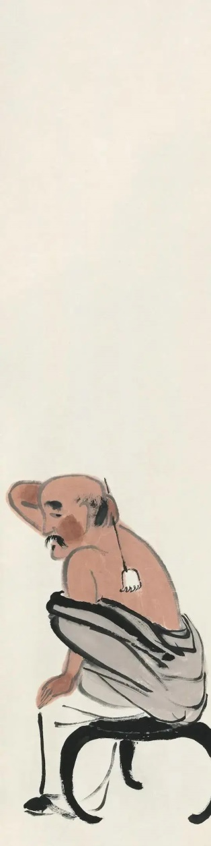
У червяка проросли крылышки,
и он улетел на цветок.
У цветка проросли крылышки,
и он улетел на берёзу.
У берёзы проросли крылышки,
и она улетела на облако.
У облака проросли крылышки,
и оно растворилось в небе.
Жду,
почёсывая спину
китайской чесалкой,
как на картине Ци Бай-ши,
улетевшего в небо.

24 мая 2024

翅膀

昆虫生出翅膀，
它飞到花朵上，
花朵生出翅膀，
它飞到白桦树上。
白桦生出翅膀，
它向云彩飞翔。
云彩生出翅膀，
在空中消失了踪影。
我等待,
用中国梳子
轻轻梳理脊背，
也能生长出翅膀，（增加一句）
仿佛在齐白石的画上，
轻轻飞向天空。

20240525伊戈尔
2024，5，25谷羽译

Гу Юй в переводе добавил одну строчку: 也能生长出翅膀 — Также могут вырасти крылья. Я ответил, что так можно, но в русском оригинале добавлять не буду. Здесь недоговорённость - поэтический приём: русский читатель легко догадается, что спина чешется, потому что могут прорасти крылья.

- ГАЗОНОКОСИЛКА

Трава зелёная,
цветочки жёлтые.
Они влюблённые,
а мне: «Пошёл ты на…»

Пойду за газонокосилкой.

26 мая 2024

- ОДНОСТИШИЕ 2024060201

Годо задержался в ожидании дождя.

2 июня 2024

Примечание для Гу Юя:
等待戈多
《等待果陀》（法語：En attendant Godot；英語：Waiting For Godot，GOD-oh聆聽i/ˈɡɒdoʊ/ GOD-oh）是萨缪尔·贝克特创作的一齣荒诞派戏剧，講述了弗拉季米爾和愛斯特拉岡二人徒勞地等待果陀的到來。果陀的不在場，以及戲劇的其它方面，都導致了許許多多的猜想和解釋。原法語版在1948年10月9日到1949年1月29日完成，并于1952年发表。贝克特花了很长时间试图上演该剧，徒劳无果。最后终于在1953年1月5日在巴黎的巴比伦剧院首演。当时的导演是羅傑·布林（Roger Blin），并在剧中扮演波卓（Pozzo）的角色。这次演出获得意想不到的成功，从而帮助贝克特实现突破，成为著名的作家。《等待果陀》的英文版是貝克特自己對他法語版的翻譯，並添加了副標題“兩幕悲喜劇”。

德语区的首演是在1953年9月8日的柏林的宫殿公园剧院。贝克特的世界成名其实应该追溯到这齣“重复的单幕”剧作。该剧的名称「等待戈多」从此在国际上成了习语，即无可奈何地等待，漫长而毫无意义、并且最终徒劳无获。

- ДВУСТИШИЕ 2024060202

У меня был друг
(он потом умер).

2 июня 2024

- ТРЁХСТИШИЕ 2024060203

Деревня Федюково
исчезла в утреннем тумане,
остались только дома, заборы, люди и автомобили.

2 июня 2024

- ЧЕТВЕРОСТИШИЕ 2024060204

Неизвестный русский художник Александр Белугин
выкопал топинамбур
и собрался мыть его в кошачьем лотке, отмокавшем на солнышке.
Еле отговорил.

2 июня 2024

Примечание для Гу Юя: «топинамбур» — 鬼子姜.

- ПЯТИСТИШИЕ 2024060205

Дети не качаются на качелях,
потому что выросли, состарились и скоро уйдут.
Железная перекладина впилась в тела двух сосен.
Но это ничего,
сосны живут двести лет.

2 июня 2024

- ШЕСТИСТИШИЕ 2024060206

В то лето в деревне он рисовал план переустройства мира
с помощью интернета и искусственного интеллекта,
хотя таких слов тогда ещё не было.
А потом он познакомился с местной девочкой.
Говорят, что церковь, которая тогда была складом,
отреставрировали и в ней проходят утрени и вечерни.

2 июня 2024

Примечание для Гу Юя: утреня и вечерня — службы в церкви — 朝课 и 晚祷.

- СЕМИСТИШИЕ 2024060207

Я помню лица дяди Вани и тёти Полины
из деревни Федюково,
хотя, казалось бы, прошло столько лет.
Вот крыльцо, вот сени, вот горница, вот изба,
вот печка, вот стол, вот кровать, вот фотографии на стене.
Теперь там живут чужие люди, я их ни разу не видел.
У дяди Вани лицо было небритое, а у тёти Полины смеющееся.

2 июня 2024

Примечание для Гу Юя:
сени — 玄关,
горница — затрудняюсь перевести на китайский, это полухозяйственное, полужилое помещение, , используемое в тёплое время года в качестве спальни. Тут в сундуках хранили одежду и приданное. У дяди Вани и Тёти Полины там хранились пчелиные соты и мёд.
изба — 木屋, 村舍, 村屋— основное жилое помещение, отапливаемое печью.

- ВОСЬМИСТИШИЕ 2024060208

Я возвращался от неё по тропинке через поле и луг.
Поле и луг выгибались под небом,
доказывая, что земля не плоская.
Небо выгибалось над полем и лугом,
глядело звёздами,
разговаривало зарницами.
Там ещё был стог сена, особенно молчаливый.
Не скажу, как её звали.

2 июня 2024

- ДЕВЯТИСТИШИЕ 2024060209

В летнем военном лагере Академии имени Дзержинского
недалеко от медсанчасти в сосёнках
бегал голый мужик.
Это был слушатель Академии, который сошёл с ума.
Его все боялись,
а потом его поймали.
И все перестали бояться ходить по песчаной дороге,
извивавшейся в сосёнках,
купаться в лесном озере, за которым было болото.

2 июня 2024

- ДЕСЯТИСТИШИЕ 2024060210

На Бакунинской улице
почти нет домов.
Да и люди тоже.
Из окна дома, которого нет,
была видна булочная, которой нет,
там хлеб в окошко подавали.
Окно было сверху полукруглое,
а на 1 мая и 7 ноября
окно было полузакрыто портретами Ленина и Сталина.
Потом только Ленина.

2 июня 2024

- ФРОНТАЛЬНЫЙ ОРГАН ЧУВСТВ

Елена Гордеева поделилась воспоминанием в ФБ: «Давно хотелось высунуть это – из цикла НАБЛЮДЕНИЯ И ВЫСКАЗЫВАНИЯ. Сегодня Леонид Бахнов дал повод, откликнувшись натуралистическим четверостишием на мою басню, высунутую вчера:

На ухо раки туговаты,
Поскольку не имеют ух.
Старанья птички странноваты
И не тревожат раков слух.

Итак, Наблюдение-высказывание № 1
Уши – это на голове.
~ 2010»

Важное уточнение: «Уши – это на голове», поскольку слуховой орган у раков всё же имеется, хотя не на голове. Зато у них на голове, а именно, на лбу есть парный фронтальный (лобный) орган чувств, физиологическое значение которого еще не выяснено.
По этому поводу написал такой стишок в ответ:

Хоть не имеют ухов раки,
Но внятно птичье им искусство:
У них на лбу, если не враки,
Есть орган для шестого чувства.

2 июня 2024

- ЖАЛОСТЬ

Иногда охватывает жалость
к живому существу
вот этому… (перечисление).
Почему оно хочет жить?
Зачем должно умереть?
В чём смысл всего этого?
Что я делаю среди них,
не отличающийся
в главном.
Странно всё этого,
пронзительно,
горе-радо
-горе-радо
-горе-радо
-стно.

9 июня 2024

- МАТЬ И РЕБЁНОК

Между матерью и ребёнком
существует непостижимая таинственная связь,
что, конечно, объясняется чем-то физиологическим,
проникающим в психологическое
до самых глубинных интимных его частей,
и это не прерывается даже тогда,
когда ребёнок убивает мать,
такое случается,
но в этом случае он убивает тем самым самого себя,
такое тоже случается,
а во всех остальных случаях
бывают самые разные случаи,
когда ничего не указывает
на эту непостижимую таинственную связь,
а она всё равно есть,
что и проявляется подчас
неожиданно,
непредсказуемо,
необъяснимо.
Если и есть в мире нечто иррациональное,
так это вот это.

18 июня 2024

- 雪夜等待向峰兄前来喝茶

深耕

抓一把语言
投进性情的泥壶
用沸腾的想象
焖一壶浓浓的诗
等你

Снежной ночью жду брата Сянфэна пить чай
Шэнь Гэн

Хватая прогорщие слов
Брошу в глинный чайник чувства
Пользуя кипящееся воображение
Тушу крепко ароматные стихи
Жду тебя

Подстрочник Гу Юя
2024, 6, 19

Шэнь Гэн: Снежной ночью ожидаю старшего брата Сяньфэна на чаепитие

Шэнь Гэн

Бросаю пригоршню слов
в глиняный чайник чувств,
заливаю кипящей фантазией,
даю настояться крепким стихам.
Жду тебя.

20 июня 2024

Гравюра Дюрера
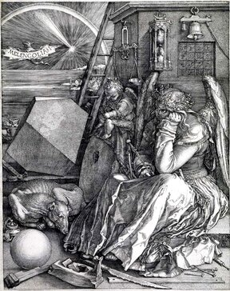
丢勒（1471—1528）版画《忧郁症》（1514）

- САД

Выходишь в сад откуда не выходишь
незавершённый круг цветы и листья
скамейка ветхая то есть то нет
вовне немыслимое
в замкнутости прелесть
игольчатых деталей плавность линий
тень тишь и нешевель
девичий сон из старческого сна
бегом и босиком
всё заштриховано
и роза
тропинка
ходит Дюрер с Меланхолией
садится на скамейку и сидит
и день сидит
и вечность тоже.

28 июня 2024

花园

你走进花园，在那里哪儿也不去
花与叶尚未完成四季循环
长椅七零八落,破败不堪
这情景出乎想象
魅力在封闭中凋残
针线的细节平滑
影子静止不动
从老人的梦到女孩的梦
赤脚奔跑
四周的所有细密线条
与玫瑰
一条小径
走过丢勒1满面愁容
他坐在长凳上，
坐了整一天
长椅上还坐着永恒

二○二四年六月二十八日
2024,7,4 谷羽译

- 林明理: 西湖

西湖，你的名字在我聲音裡
來得多麼可喜，轉得多麼光潔
就像秋月與星辰，不為逝去的陽光哭泣
只跟雨說話，為大地而歌
我在風中，呼喚你，像新月一樣
升到山巔同白晝擦肩而過
四周是鳥語與花香的喜悅
而你宛若夢境，湖光把我推向極遠處

西湖，你的名字在我聲音裡
來得多麼輕快，轉得多麼遼闊
就像飛鳥與狂雪，不為逝去的陽光哭泣
只跟風說話，為山谷而歌
我在風中，凝望你，像雲彩一樣
升到深邃的繁星世界，輕輕搖曳
開始唱歌，而你在夢境邊緣
──我是追逐白堤岸柳的風

-2024年4月30日
Лин Минли — поэт, критик, профессор. Она живет в городе Пиндун (屏東) Тайване. 2 июля 2024 г. в газете «MA TSU DAILY NEWS（馬祖日報）» опубликовано её эссе обо мне, моих стихотворениях и картинах 《伊戈尔•布林东诺夫的诗画人生》 — «Жизнь, поэзия и живопись Игоря Бурдонова». В этом эссе есть моя картина «Сиху», мои стихотворения «Посвящение другу» (Гу Юю) и «Разные стихи». А в конце эссе Лин Минли поместила эту свою импровизацию о Сиху (Западное озеро).

Лин Минли: СИХУ (Западное озеро)

Сиху, твоё имя в сердце моём поёт
Приходишь так славно, уходишь так плавно
Подобно осенней луне и звёздам, но не плачь по ушедшему солнцу
Беседуй с дождями и пой для земли
Взываю к тебе на ветру, словно луна молодая,
Поднимаюсь на гору со светом дневным
Очарована щебетом птиц и цветов ароматом
Ты похоже на сон, что уносит меня далеко

Сиху, твоё имя в сердце моём поёт
Приходишь так нежно, уходишь так мощно
Подобно мятежному снегу и птицам, но не плачь по ушедшему солнцу
Беседуй с ветрами и пой для долин
Смотрю на тебя на ветру, словно облако исчезая,
Поднимаюсь к созвездиям, мягко качаясь
Начинается песня, и ты на границе сна
Я — ветер, гоняющий ивы на дамбе Бо.

-2024年4月30日
перевёл Игорь Бурдонов 20240704

- ТЕОРИЯ ГРАФОВ

На кафедре мат.логики на мехмате я специализировался по теории графов. Это и определило мой подход к компьютерной математике, графичность моих акварелей и работ тушью, стремление то комбинаторно запутывать, то распутывать до пустотной ясности смысловые линии стихов, и любовь к древним китайцам, которые видели мир как сложный узор, сотканный основой и утком.

Однажды графиня сказала графу:
— Подайте, о граф, мой чулок из шкафа.
Ничуть не смутившись, ответил граф:
— Простите, графиня, но заперт шкаф.
— Вот олух! Пойди и ключом отопри!
— Тупица! Он заперт ключом изнутри!
И долго графиня и граф ворковали о шкафе…
Вот всё, что вам надобно знать о теории графов.

10 июля 2024

- ПОЛЁТ

Я в поезде еду, гляжу в окно,
Лечу над лугами и мраком лесов,
И мнится, что также, но только давно
Летел на гнедом скакуне,
Сбивая с копыта обломки подков,
И раньше, но это как будто во сне,
Летел над землёю и мраком вод
Тот,
Который живёт во мне.

17 июля 2024

- ПАЛЕХ

По каналу идут катера,
На железном мосту товарняк,
Покрывает их палехский лак,
Но не могут понять мастера,
Почему всё выходит не так:
По речушке плывут облака,
На мостках приуснувший рыбак.

17 июля 2024

- СТАР И МЛАД

Младший научный сотрудник
был уже стар летами,
А старший научный сотрудник
был ещё юн годами,
Но это уже не странно
стало для наших голов,
Поскольку давно утерян
смысл изначальный слов.

17 июля 2024

- НА СТИХОТВОРЕНИЕ ДУ МУ "ПОСЫЛАЮ СЕКРЕТАРЮ ХАНЬ ЧО, НАЧАЛЬНИКУ КАНЦЕЛЯРИИ В ЯНЧЖОУ"

Мост опустел, свирель истлела,
В могиле та, что песни пела,
И по дороге верховой
Лишь ветер скачет верховой.

24 июля 2024

Стихотворение Ду Му (803-853) "Посылаю секретарю Хань Чо, начальнику канцелярии в Янчжоу" в переводе Сергея Торопцева:

Погрустнели леса, далеко расплескалась вода,
Уже осень уходит, а листья ещё не слетели.
Под луною все двадцать четыре янчжоуских моста,
На котором же дева поёт вам всю ночь на свирели?

Примечания С. Торопцева:
Янчжоу — город в Цзянсу.
На свирели — В старых династийных хрониках есть два упоминания мостов в Янчжоу: 24 моста как достопримечательность или сюжет о 24 красавицах, игравших на мосту (или на всех мостах) на свирели.

- НА СТИХОТВОРЕНИЕ ЦЗЯ ДАО "СТИХИ К ЛИ НИНУ, ЖИВУЩЕМУ В УЕДИНЕНИИ"

Когда-нибудь и я приду туда,
Когда-нибудь мы все придём туда,
На высохшей траве у старого пруда
Читать стихи в беззвучной тишине.

24 июля 2024

Стихотворение Цзя Дао (779-843) "Стихи к Ли Нину, живущему в уединении" в переводе Сергея Торопцева:

Здесь тихие, безлюдные места,
Глухие тропки исчезают в дебрях,
Гнездится вороньё вокруг пруда,
Монах в ночи, бывает, стукнет в двери.
Мостком разбита леса густота,
Летят от ка́мней тучки к высшей сфере.
Когда-нибудь я вновь приду сюда —
В тишь благодати. Можешь мне поверить.

- НА СТИХОТВОРЕНИЕ ДУ МУ "ЦИНМИН — ДЕНЬ ПОМИНОВЕНИЯ"

В том северном селе нет абрикосов,
Нет кабачка, но можно самогонки
Купить у ветхой старушонки,
Что на меня глядит из греческой лодчонки.

24 июля 2024

Стихотворение Ду Му (803-853) "Цинмин — День поминовения" в переводе Сергея Торопцева:

Этот день поминальных дождлив, как всегда и бывало,
Пешеходы по тропам влачатся уныло и вяло.
А скажите-ка мне, может, есть тут у вас кабачок?
Вон село в абрикосах вдали, указал пастушок.

Примечание С. Торопцева:
Цинмин — Традиционный день, когда посещают могилы предков; этот период весны обычно дождлив.

- НА СТИХОТВОРЕНИЕ СЮЙ ХУНЯ "РАННЯЯ ОСЕНЬ"

И мне листок сказал, что осень,
Хотя ещё в разгаре лето.
Как так? Не знаю я ответа,
Да, впрочем, и никто не спросит.

24 июля 2024

Стихотворение Сюй Хуня (791-858) "Ранняя осень" в переводе Сергея Торопцева:

Всю ночь рыдали струны сэ,
Шуршал в лианах ветр осенний,
Застыли мотыльки в росе,
Гусей летят в межзвёздье тени,
Заходит в сосны утра рань,
Свет зорьки бродит на откосе.
Листок, слетевший в Хуайнань,
Сказал мне: на Дунтине осень.

Примечание С. Торопцева:
Хуайнань и Дунтин — Названы река Аньхуэй и озеро в Хунань.

- НА СТИХОТВОРЕНИЕ ЧЖАН ХУ "К ЦЗИНЬЛИНСКОЙ ПЕРЕПРАВЕ"

Когда вода, тогда тоска,
В чужом краю луна не та,
И что там, знать я ее могу,
На том далёком берегу.

24 июля 2024

Стихотворение Чжан Ху (785-849) "К Цзиньлинской переправе" в переводе Сергея Торопцева:

Под ночь в заезжем доме над рекой
Скитальцами тоска овладевает.
Вода облита скошенной луной,
И звёздочки блестят над Дынным краем.

Примечания С. Торопцева:
Цзиньлинская переправа — Переправа через Янцзы в Цзиньлинском округе близ нынешнего Нанкина.
Дынный край — Район Гуанчжоу на противоположном, северном берегу Янцзы.

- НА СТИХОТВОРЕНИЕ ЮАНЬ ЧЖЭНЯ "КАТРЕНЫ О ВОЗВРАЩЕНИИ НА ЗАПАД (№8)"

Действительно, зачем течёт река?
Какую цель преследует луна?
А вот ещё: когда моя рука
Выводит строки, что это она?

24 июля 2024

Стихотворение Юань Чжэня (779-831) "Катрены о возвращении на запад (№8)" в переводе Сергея Торопцева:

Мир суетен, а смерть несёт покой,
Но жить без дела — в том резон какой?
Кто ведает, зачем ночами, днями
Течёт вот эта речка под горой?

Примечание С. Торопцева:
На запад — После десятилетней ссылки Юань Чжэнь весной 815 г. возвращается в столицу Чанъань.

- НА СТИХОТВОРЕНИЯ ЛЮ ЦЗУНЪЮАНЯ "СНЕГ НАД РЕКОЙ" И "СТАРИК-РЫБАК"

Если рыбак, то старик.
И дело не в рыбе, нет.
Он в тайны воды проник,
И мудр его совет.

24 июля 2024

Стихотворение Лю Цзунъюаня (773-819) "Снег над рекой" в переводе Сергея Торопцева:

Уже и птиц на склонах не осталось,
Уже и тропы к ночи опустели,
На сирой лодке одинокий старец
В плаще из трав рыбачит под метелью.

Стихотворение Лю Цзунъюаня (773-819) "Старик-рыбак" в переводе Сергея Торопцева:

Старик, заночевав под западной скалой,
На зорьке распалил костёр из бамбучков,
Ещё и солнце не взошло, как был таков,
Лишь плеск его весла несётся над водой
За край небес, куда стремит поток речной,
А над скалой бесстрастной — цепи облаков.

- НА СТИХОТВОРЕНИЕ БО ЦЗЮЙИ «МОГИЛА ЛИ БО»

Гора уснувшего дракона.
Могила Белого Поэта.
Над нею скорбный силуэт
Другого Белого Поэта.

24 июля 2024

Стихотворение Бо Цзюйи (772-846) «Могила Ли Бо» в переводе Сергея Торопцева:

Каменоломня, река, а над ней схоронили его
В травах бескрайних под тучами, больше там нет ничего.
Холмик забытый, иссякший источник. И высохший прах…
А ведь стихи потрясали, и Небо охватывал страх!
Много поэтов испытано их незавидной судьбой,
Несоизмерной с бездольем, что пало на долю Ли Бо.

Примечание С. Торопцева:
Первоначально поэт Ли Бо похоронен под незаметным холмиком на склоне Драконьей горы в Данту (пров. Аньхуэй), а через полвека Бо Цзюйи разыскал его захоронение и перенёс на Циншань, где и посейчас существует мемориальный парк Ли Бо.

Примечание И. Бурдонова:
Моё стихотворение построено на игре иероглифов. Имя Ли Бо записывается иероглифом 白, который читается как «бай», но по-русски традиционно пишут «Ли Бо», хотя правильнее было бы «Ли Бай». Та же история с фамилией Бо Цзюйи, которая записывается тем же иероглифом 白. Основное значение иероглифа 白 (бай/бо) — «белый». Поэтому, например, книга Сергея Торопцева о Ли Бо называется «Книга о Великой Белизне. Ли Бо: Поэзия и Жизнь».

- ЭПОХА УЛИЧНОГО ОСВЕЩЕНЬЯ

Луна уже не так священна
в эпоху уличного освещенья.
Но почему-то не бегут
в пустыню, горы и тайгу
за ледяной своей планетой
поэты.
Стихи иным огнём горят —
от фонаря.

28 июля 2024

- СУТРА СЕРДЦА

Тихое раннее утро.
Ещё не проснулись деревья и травы.
Монах одинокий читает Сутру
Сердца… Ан, нет, это тень в глубине листвы,
всего лишь тень,
ничего там нет.

12 августа 2024

- ВИЗИТ

Я пришла к тебе с приветом
рассказать, что я пришла.
Оказалось, тебя нету.
Постояла и ушла.

Я потом пришла опять
рассказать, что приходила.
Но смекнула: «Погоди-ка!
А оно мне надо что ли?»
Постояла и ушла.

В третий раз пришла когда,
поняла, что не судьба.
Постояла и ушла.
Больше я не приходила.
А на твой вопрос прямой
я отвечу: «Ишь какой!».

12 августа 2024

- ТРАМВАЙ

На старой фотографии
красно-жёлтый трамвай.
Только фотография чёрно-белая.
И люди тоже старые,
и тоже чёрно-белые.
Сейчас уже их нет,
один за другим тают,
когда годы выпадают
один за другим
от времени фотографии
до нынешнего времени.
А трамвай не тает,
что ему сделается — он же железный.

14 августа 2024

- ВЕЧНАЯ ДУМА

Печально я гляжу.
И пусто и темно.
На узкую межу
ложится луч заката.
И в ночь уходят тени.
И мы ушли куда-то,
Где угасает свет,
недвижье и покой.
Не вечен вечный бой,
а сон всё длится, длится.

14 августа 2024

- ДВЕ ЖЕНЩИНЫ СИДЕЛИ ПОД ДЕРЕВОМ
(на фотографию Элис Боутон, сделанную в 1906 г.)

Две женщины сидели под деревом
Сто восемнадцать лет назад.
На заднем плане была гора,
Озеро перед горой,
Дерево было сосной.
Женщины были не слишком молоды,
Женщины были ещё не стары.
Сидели под деревом.
Одна смотрела вдаль,
Другая смотрела вниз.
Трава была тёмная,
Платья были белые,
Деревом было старым.
Две женщины сидели под деревом.
Паровоз этого мира
Набирал сумасшедшую скорость.
Кочегар сумасшедший
Бросал и бросал
Уголь в топку.
Сто восемнадцать лет назад
Две женщины сидели под деревом.
14 августа 2024
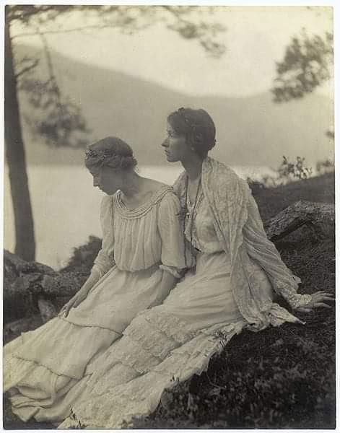

- ТО МИ СЯ

Я хотел сказать одному человеку, что он
не прав, не добр, не умён,
но
не сказал.
Так будет точней:
пусть тоскует и томится.
А для рифмы: то ми ся,
что ещё загадочней.

26 августа 2024

15 СТИХОТВОРЕНИЙ, НАПИСАННЫХ В КИТАЕ В СЕНТЯБРЕ 2024 ГОДА

伊戈尔新作15首（太原）
[15 новых работ Игоря (Тайюань)]

- 1. ГОДЫ ЛЕТЯТ

Они летят, мой друг, они летят,
В ветвях бескрылых только ветер,
И ничего, мой друг, на свете
Не возвращается назад.

Не возвращается назад
И не уходит в никуда,
Как в речке быстрая вода
Бежит.

7 сентября 2024

1. 岁月飞逝

岁月飞逝，我的朋友，岁月飞逝，
树枝没有翅膀，只有风在吹，
一片虚无，我的朋友，世界之上
飞逝而去者永远不会返回。

岁月没有离开，无处可去，
飞逝而去者永远不会回归。
这就像门外那条小河里
飞速流淌的水。

2024，9，7 伊戈尔
2024，9，8晚 谷羽译

- 2. В МУЗЕЕ ПРОВИНЦИИ ШАНЬСИ

Я в провинции Шаньси
Видел голову Фу Си.
Она мне подмигнула,
И я упал со стула.
Говорит мне: "Будешь знать
Как в музее нашем спать!"

вар.:

Голова сказала: "Встать!
Не положено здесь спать".

7 сентября 2024

2. 山西省博物馆

在山西省博物馆
我看见了伏羲的神首。
他向我眨了眨眼睛，
我从椅子上摔下来。
他对我说：“你该知道
怎么能在博物馆里睡觉！"

或者：

佛首说：“起立！
在此睡觉不允许。”

2024，9，7 伊戈尔
2024，9，8晚 谷羽译

- 3. Я БЫЛ В ПРОВИНЦИИ ШАНЬСИ

Я был в провинции Шаньси
Как будто представителем России,
Меня повсюду принимали
Как дорогого гостя,
Я чувствовал спиною
Как позади меня стояли
Толстой и Пушкин,
Есенин, Лермонтов и Тютчев,
И говорили: что за чушь
Ты тут несёшь?!
Нам стыдно за тебя!
И я краснел,
Но было незаметно:
Все думали, я красный от жары.

7 сентября 2024

3. 来到山西省

来到山西省
我像是俄罗斯人的代表，
到处受到热烈欢迎。
如同一位贵宾，
我忽然有种感觉
我的背后似乎站着
托尔斯泰和普希金，
叶赛宁、莱蒙托夫、
丘切夫他们说道：愚蠢，
怎么能胡言乱语？！
我们都为你感到羞耻！
我忽然红了脸，
好在不易察觉：
人们以为我脸红
是因为天气太热。

2024，9，8 伊戈尔
2024，9，8晚 谷羽译

- 4. ХРАМ ДВОЙНОГО ЛЕСА

В храме двойного леса
Пятьсот бодхисатв плюс девять
По стенам справа и слева
Ждут наступления ночи:
Исчезнут люди и бесы,
Придёт на порог луна.
Сбросив оцепененье,
Прочитает стихотворенье
Сама Гуань-инь. Она
Тысячью рук взмахнёт —
И вот:
Заговорят
Пятьсот бодхисатв
Плюс девять,
Обсуждая людей и бесов
В храме двойного леса.
И в небо уносится гул.
Ууу-Ууу-Ууу...

8 сентября 2024

4. 双林寺

双林寺内
有五百零九尊罗汉
倚墙壁站立两厢
等待夜幕降临：
人和魔都会消失，
月光映照门槛。
摆脱麻木状态，
观世音自己
展读经卷。她
挥舞一千只手——
仔细看吧：
五百罗汉
再加九个金刚
开始说话，
议论人与魔，
轰隆隆的响声
从双林寺冲向夜空。
轰隆、轰隆、轰隆隆……

2024, 9, 8 伊戈尔
2024，9，8 晚 谷羽译

- 5. ДАО ГОРОДА ПИНЪЯО

У города Пинъяо
Особенное Дао:
Спокойное, протяжное
От Западного Чжоу
До нынешних времён.
А с четырёх сторон
Раскинулся Китай.

По улицам долгим в торговых рядах
Дамы гуляют в старинных нарядах.

Армии севера шли на юг,
Южные армии шли на север,
Армии запада шли на восток,
Восточные армии шли на запад.

А по улицам долгим в торговых рядах
Дамы гуляют в старинных нарядах.

Сменялись династии,
Императоры рождались и умирали,
Деньги меняли форму и вес,
Но не менялось одно:

5. 平遥之道

平遥的道路
是特殊的道：
平静，漫长
西周之道
延续至今。
展现中国之辽阔,
汇通八方。

店铺林立, 街道悠长
女士游逛穿古式服装。

北方的游客走向南方，
南方的游客走向北方，
西方的游客走向东方，
东方的游客走向西方。

店铺林立, 街道悠长
女士游逛穿古式服装。

历史的朝代不断更迭，
君主帝王出生又死亡，
金钱改变形状与重量，
一事不变, 延续久长：

По улицам долгим в торговых рядах
Дамы гуляют в старинных нарядах.

Мчат колесницы, летят самолёты,
Человек Великой Пустоты,
Пролетая над Шаньси,
Шлёт привет Чанъэ.

А по улицам долгим в торговых рядах
Дамы гуляют в старинных нарядах.

Дама эпохи Тан
Кланяется даме эпохи Хань,
Дама эпохи Мин
Кланяется даме эпохи Сун,
Дама эпохи Чжоу
Улыбается школьнице XXI века.

У города Пинъяо
Особенное Дао:
Спокойное, протяжное.
8 сентября 2024

Примечание: Человек Великой Пустоты — это китайский космонавт, 太空人. Один из них родом из Шаньси.

店铺林立, 街道悠长
女士游逛穿古式服装。

战车奔驰，飞机航行，
人类伟大已飞向太空，
航天飞船, 飞越山西
嫦娥也会向山西致敬。

店铺林立, 街道悠长
女士游逛穿古式服装。

唐朝的各位夫人太太
向汉朝的女士们鞠躬，
明朝的各位夫人太太
向宋朝的女士们致敬，
周朝的各位夫人太太
笑对21世纪的女学生。

平遥的道路
是特殊的道：
平静又漫长。
20240909 伊戈尔
2024，9，10 谷羽译
2024,9,11 修改

注：中国的宇航员，又称太空人。有一位中国宇航员出生于山西省。(宇航员景海鹏出生于山西运城。)

- 6. ВОРОТА В КИТАЙ

Растёт волшебная трава,
Свершает круг луна.
Сидит Тан Яо на крыльце
С глубокой думой на лице:
Как бы привлечь народ?
Трава волшебная растёт,
Луна свершает круг.
Вот он встаёт в свой полный рост,
Идёт рубить бамбук.

Он строит ворота в Китай.

Ну как ворота?
Скорее, калитку для крестьян из ближних деревень.
Сегодня на этом месте поднимаются к небу на пять тысячелетних этажей Ворота в Китай из камня и стали, стекла и бетона, открытые миру до самой дальней деревни.

进入中国的门

仙草在生长，
月亮绕圈子。
唐尧坐在台阶上
面庞带着沉思：
如何吸引人民？
仙草在生长，
月亮绕圈子。
唐尧挺直身躯，
他去砍竹子。

他要建造进入中国的门。

那是什么样的门？
可能是为附近乡村农民
修筑的柴门。
今天在这里要修建的
是五千层的通天门，
使用石头和钢铁，玻璃和水泥，
向世界最远乡村开放的们。

Смотрите! Смотрите! —
Говорят китайцы —
Какие высокие ворота!
Какие широкие ворота!
Какие прочные ворота!
Какие блестящие ворота!

А в сердце китайца
Тихонько скрипит на ветру
Бамбук
Калитки родного дома,
Трава волшебная растёт,
Свершает круг луна.

10 сентября 2024

你们看吧！看吧！——
很多中国人说：
多么崇高的门！
多么宽阔的门！
多么结实的门！
多么光彩的门！

而中国人的心里
心爱家园的门
迎风簌簌作响的是竹子，
仙草在生长，
月亮绕圈子。

2024，9，10 伊戈尔
2024，9，10 谷羽译
2024, 9, 11 修改

- 7. ЖЁЛТАЯ КРОВЬ ДРАКОНА

У дракона жёлтая кровь.
Ты спросишь, откуда я знаю это?
Иди к водопаду Хукоу.
Вслушайся в этот рёв,
Прочувствуй эту мощь,
Всмотрись в эти зубы и когти,
В эти бьющие крылья волн.
Видишь битву драконов?
От крови драконов
Вода стала жёлтой.

11 сентября 2024

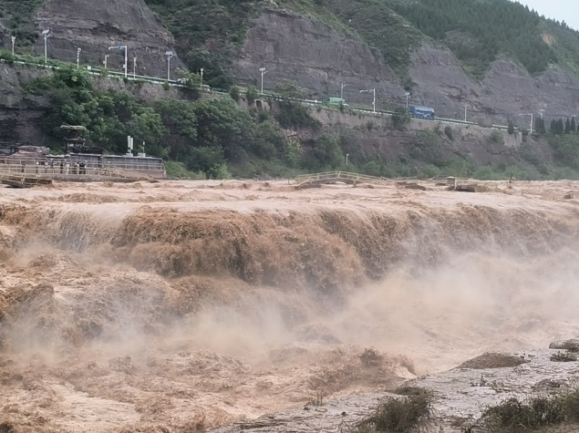

7. 黄龙血

巨龙的血液是黄色。
你怎么知道,你问我？
你去壶口观赏瀑布。
听龙咆哮惊心动魄，
感受龙的威力凶猛，
目睹龙的尖牙利爪，
与飞腾的浪涛拼搏。
看见龙的鏖战了吧？
能把滔滔河水染黄
因黄龙血液是黄色。

2024,9,11 伊戈尔
2024,9,11 谷羽译
2024,9,12 修改

- 8. ШАНЬСИЙСКОЕ ВИНО

В подвалах винных тихо и темно,
Там спит шаньсийское вино.
А дух его, преград не зная,
Сквозь времена и царства проникает
То к Тао Цяню жёлтой хризантемой,
То к Ли Тай-Баю белою луной.
Я пригублю и будто прикоснусь,
Издалека машу рукой.

11 сентября 2024

8.山西酒

酒窖里安静幽暗，
山西酒沉睡不醒。
酒之魂不受局限,
穿越王国的时空,
亲近陶潜的黄菊,
仰望李白的月明。
我悄悄抿一口酒，
朝远古挥手致敬。

20240911伊戈尔
2024, 9,11 谷羽译

山西酒 (修改稿)

贮酒窖幽暗寂静，
山西酒酣睡不醒。
酒之魂不受局限,
穿越了王国时空,
凝视着陶潜黄菊,
仰望李太白月明。
我悄悄品尝美酒，
朝远古挥手致敬。
2024，9，12晨修改

- 9. ОТКРЫТИЕ

Оказывается,
Небо над Китаем
Точно такое же
Как небо над Россией.

11 сентября 2024

9.发现

事实证明,
中国的天空
跟俄罗斯天空
竟然完全相同

20240911 伊戈尔
2024,9,11 谷羽译

- 10. НА СТИХИ ВАН ЧЖИХУАНЯ "ВСХОЖУ НА СОРОЧЬЮ БАШНЮ"

Книзу стремится вода,
Так говорил Лао-цзюнь.
Зачем же Ван Чжихуань
Зовёт нас подняться тогда
Всё выше и выше на башню,
Чтобы увидеть за пашней пашню
И только потом, и дальше и ниже
Воды Жёлтой реки.

12 сентября 2024

10.和王之涣诗《登鹳雀楼》

天下最柔弱的是水1，
这句话是老子所言。
为什么诗人王之涣
呼唤我们起身登攀，
越攀越高登上顶层，
俯视楼下广袤农田
然后再往远处遥望，
黄河之水进入眼帘。

20240912 伊戈尔
2024，9，12 谷羽译

鹳雀楼，又名鹳鹊楼，位于山西省运城地区永济市蒲州镇，总建筑面积33206平方米，总重量58000吨。鹳雀楼始建于北周时期，在金元光元年（1222年）遭大火焚毁，1997年12月，鹳雀楼重建，2002年10月1日，鹳雀楼正式对游客开放。
鹳雀楼为高台式十字歇山顶楼阁，外观3层4檐，内部为9层使用空间，并设置电梯、楼梯组织垂直交通。整座楼阁分为台基和楼身两部分，总高度达73.9米，是四大名楼中最高的一座，在中国仿造楼中较为精致。鹳雀楼整个的油漆彩画，是国内失传的唐代彩画艺术，经过国家文物局的专家多方考察抢救，重新创作设计，故鹳雀楼是国内唯一采用唐代彩画艺术恢复的唐代建筑。
2003年，鹳雀楼获中国建筑工程质量最高奖——鲁班奖。2004年，鹳雀楼获中国土木工程詹天佑奖（建筑业科技创新工程奖），同年被评定为建设部科技示范工程。鹳雀楼也是以自身为核心的4A级景区。

Автоматический перевод:
Здание Stork Bird Building, также известное как Stork Magpie Building, расположено в городе Пучжоу, город Юнцзи, регион Юньчэн, провинция Шаньси. Общая площадь здания составляет 33 206 квадратных метров, а общий вес - 58 000 тонн.Здание "Аист-птица" было построено во времена династии Северная Чжоу и было уничтожено пожаром в первый год правления Цзинь Юаньгуана (1222). В декабре 1997 года здание "Аист-птица" было восстановлено. 1 октября 2002 года здание "Аист-птица" было официально открыто для туристов.
Здание Stork Bird Building представляет собой павильон на высокой платформе, расположенный на вершине горы, с 3 этажами и 4 карнизами снаружи и 9 этажами служебного пространства внутри, а лифты и лестницы оборудованы для организации вертикального движения.Весь павильон разделен на две части, фундамент и корпус, общей высотой 73,9 метра. Это самое высокое из четырех известных зданий и более изысканное среди китайских имитационных зданий. Полностью раскрашенное цветное здание с изображением Аиста и птицы является утраченным искусством цветной живописи династии Тан в Китае. После многочисленных исследований и спасений, проведенных экспертами из Государственного управления культурных реликвий, дизайн был воссоздан. Таким образом, здание с изображением Аиста и птицы является единственным зданием династии Тан в Китае, которое использует цветную живопись династии Тан. реставрация искусства цветной живописи династии Тан.
В 2003 году компания Stork Bird Building получила премию Luban Award, высшую награду за качество строительных проектов в Китае. В 2004 году проект Stork Nest Building был удостоен премии Чжань Тянью в области гражданского строительства в Китае (премия в области науки и технологий в строительной отрасли), и в том же году он был признан Министерством строительства демонстрационным проектом в области науки и техники. Птичья башня Аиста - это также живописное место на уровне 4А, центром которого является она сама.

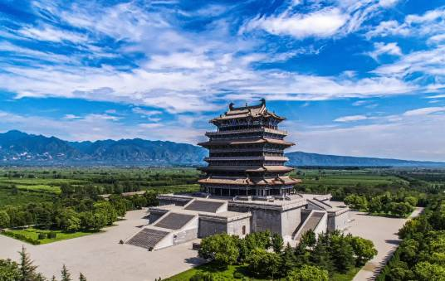

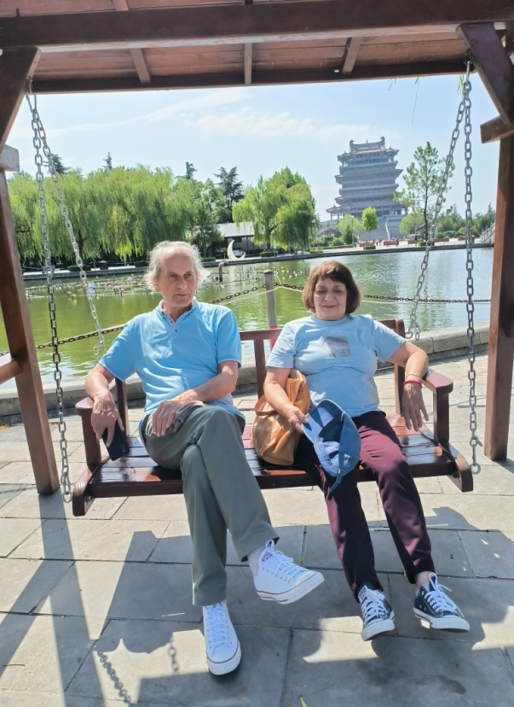
- 11. ЦЗИНЬ

Не ведая сомнения и страха,
Ползёт, ползёт большая черепаха.
Черепаха золотого племени —
Ни кислота, ни щёлочь времени,
Ничто её не берёт.
Она из золота вод Жёлтой реки,
А письмена её — из реки Лошуй,
По спине её бродит Великий Юй,
В груди её бьётся сердце Яо,
В голове свернулось драконом Дао.
Над Поднебесной неба синь,
Под небом синим царство Цзинь.

20240913
По дороге из города Юньчэн в город Тайюань

Стихотворение из двенадцати строк содержит трехтысячелетнюю историю и легенды царства Цзинь. Провинция Шаньси была древним царством Цзинь, и ее местность напоминала черепаху. Знакомство русского поэта Игоря Брдонова с древним Китаем поразительно! Мне повезло, что я могу переводить его стихи. Постскриптум Гу Юя 2024, 9, 13

11.晋

不知道怀疑与惊恐，
巨大的神龟在爬行。
神龟属于黄金部落
不受时间酸碱的侵蚀，
没有人能够把它战胜。
它由黄河的黄金铸成；
它的笔画源自洛水，
大禹在它的背上走动，
尧跳荡在它的心中，
脑海里回旋着道之龙。
它就是古代的晋国。
头顶是蓝盈盈的晴空。.

20240913 伊戈尔
从云城回太原途中
2024，9，13 谷羽译

十二行诗，包含了晋国三千年历史与传说。山西省是古代的晋国，其地形，像只神龟。罗斯诗人伊戈尔·布尔东诺夫对于中国古代的熟悉，令人赞叹！能够翻译他的诗，是我的幸运。 谷羽译后记 2024，9，13

- 12. ПЕРЕКЛИЧКА БОЛЬШИХ БУДД

Будда Мэншани
Шлёт свой привет
Будде Лэшани:
— Будда, привет!
— Привет тебе, старший брат!
— Как твои колени, младший брат?
— Спасибо, старший брат, уже почти не болят.
И снова через несколько веков:
— Будда, привет!
— Привет тебе, младший брат!
— Как твоя голова, старший брат?
— Спасибо, младший брат, уже отросла новая.
Будда Сычуани
Шлёт свой привет
Будде Шаньси,
О-о, си!
20240914
Написано у подножия Будды в горах Мэншань
Великий Будда Мэншань расположен на северо-западе деревни Сиди, район Цзиньюань, город Тайюань, провинция Шаньси. Он был основан в период Тяньбао династии Северная Ци и имеет историю около 1500 лет.
Великий Будда Лэшаня, расположенный в Лэшане, провинция Сычуань, был основан в первый год основания династии Тан (713) и датируется 1400 годом.

12.大佛隔空对话

蒙山大佛
向乐山大佛
表达敬意:
“佛陀，吉祥！”
“善哉，兄长！”
“贤弟，你的膝盖怎么样？”
“谢谢你，兄长，
几乎已不痛不痒。”
“佛陀，善哉！”
“贤弟，吉祥！”
“你的头怎么样，兄长？”
“谢谢，贤弟，
新头映照佛光。”
乐山大佛
致敬向蒙山大佛，
蒙山大佛说：
“哦，阿弥陀佛!”
20240914伊戈尔
2024，9，13 谷羽译
2024，9，15 修改
蒙山大佛，位于山西省太原市晋源区寺底村西北, 始建于北齐天保年间，距今已有约1500年的历史.。
乐山大佛，位于四川乐山, 始建于于唐代开元元年（713年）, 距今1400年。

- 13. ПОВЕРХНОСТНЫЕ РАЗЛИЧИЯ

— Сижу в своей бревенчатой избушке
И водку пью,
Закусывая чёрными
хрустящими груздями.
— Сижу в своей тростниковой хижине
И водку пью,
Закусывая чёрными
древесными грибами.
— Гляжу в окно на бледную луну
в ветвях прямой сосны,
Как старый Тютчев.
— Гляжу в окно на бледную луну
в ветвях кривой сосны,
Как старый Тао Цянь.
— Задумываюсь о вечном,
— Задумываюсь о вечном,
— Не знающем поверхностных различий.
— Не знающем поверхностных различий.
— Пью за твоё здоровье, друг!
— Пью за твоё здоровье, друг!

20240916
Циндао, Гора Лаошань, даосский храм.

13.表面的差异

“坐在我的木屋里,
我饮用伏特加酒，
咀嚼黑色的
脆生生的浆果。”
“坐在我的芦苇茅屋里,
我饮用白酒，
咀嚼乡下出产的
黑木耳。”
“我望着窗外笔直的松树枝上空
苍白的月亮,
跟衰老的丘特切夫相像。”
“我望着窗外弯曲的松树枝上空
苍白的月亮,
像年老的陶潜相像。”
“我想到了永恒。”
“我想到了永恒。”
“分不出表面的差异。”
“分不出表面的差异。”
“干杯，伙计！”
“干杯，伙计！”

20240916 伊戈尔
青岛，崂山，道教寺庙。
2020,9,16 谷羽译

13.小异

浅酌，
在原木小屋。
佐酒菜是脆生生的黑蘑，
而我却吃得津津有味。
浅酌，
在茅草小屋。
佐酒菜是黑黢黢的木耳，
而我却嚼得兴致勃勃。
窗外明月皎洁，
青松笔直，
如古稀丘特切夫。
窗外树影斑驳
枝条逶迤，
如耄耋五柳先生。
思来，
想去，
二者都曾相识。
二者绝无不同。
既是知音，不如举杯，让健康常伴！
既是知己，不如干杯，愿乐享天年！

20240916 伊戈尔
2020,9,19 李江华译

- 14. ХОРОШИМИ ДЕЛАМИ ПРОСЛАВИТЬСЯ НЕЛЬЗЯ!

"Хорошими делами прославиться нельзя!" —
Так пела детям вредная старуха Шапокляк.
Но разве не о том же великий Лао-цзы
Втолковывал Конфуцию, а тот молчал-молчал.
И только много позже своим ученикам
Он с грустью и печалью тихонечно сказал:
"Я слушал-слушал-слушал — не понял ничего".

16 сентября 2024
Циндао. Гора Лаошань. У подножия монумента Лао-цзы.

14.“高尚的善行不必传颂！”

“高尚的善行不必传颂！”
这是沙帕克利娅老太婆给孩子们唱的歌。
难道伟大的老子不是也曾这样告诫,
孔子受他教诲，一直保持沉默、沉默。
直到多年后才对他的学生们伤心地说：
“我一直听、听、听，什么都不晓得。”

2024，9，16 伊戈尔
青岛，崂山，老子纪念碑前
2024，9，16 谷羽译

注释：沙帕克利娅老太婆，俄罗斯民间传说中的人物。
2020,9,16 谷羽译

- 15. УЛЕТАЯ ИЗ КИТАЯ

Улетая
из Китая,
вспоминаю:
прошлый раз
думал я: последний раз
посещаю я Китай.
Но изгиб судьбы чудесен —
время движется кругами —
снова встреча с Поднебесной,
встреча с новыми друзьями
и со старыми друзьями.
Мне сказали на прощанье:
"До свиданья! До свиданья!"
Даже если в этот раз
это был последний раз,
не скажу теперь "Прощай!",
улетая
из Китая.

18 сентября 2024
По дороге из Циндао в Пекин

15.乘飞机离开中国

乘飞机
离开中国,
我记得：
上一次
我想过：这是我
最后一次访问中国。
命运的曲折格外奇特——
时间循环周而复始——
又有机会访问天朝之国，
结识新朋友，
跟老朋友见面。
送别时他们对我说：
“再见！再见！”
这一次也是这么说，
但这次确属最后一次，
我不想说“再见了！”
乘飞机
离开中国。

20240918 伊戈尔
从青岛至北京的旅途中
2024，9，18 谷羽译

15.别中国

别了，
中国，
记得：
上次
我就以为：那是最后
一次来中国。
可是缘妙不可言
时光如梭
如今我重回天朝，
与新朋，
旧友喜相逢。
这次告别，飞机即将起飞，朋友说：
“再见！再见！”
是啊，哪怕
这真是最后一次，
我也只想说，
“后会有期！”
不想，
告别中国。

20240918
自青岛赴北京途中

- КИТАЙСКАЯ ДОЧКА

Наташе

Когда мы познакомились с нашей китайской дочкой,
Она сама была уже мамой.
Она нам сразу понравилась,
По всей Поднебесной она нас водила за ручку
Как будто и правда, мы её состарившиеся родители,
А она наша дочка,
Но прошло ещё много лет,
Прежде чем на вокзале при расставании,
Она заплакала и сказала,
Что жена моя ей как будто мама,
и, значит, сама она нам как дочка.
Чудеса случаются, полон ещё чудесами,
Ещё не иссяк источник.

中国女儿

给娜塔莎

当我们遇到我们的中国女儿，
她本人已经当了妈妈。
我们俩立刻都很喜欢她，
她拉着我们的手走遍海角天涯，
好像我们是她的年迈双亲，
我们的女儿就是她。
但是很多岁月已经过去，
在火车站离别之前，
她流着眼泪说话，
说我的老伴儿就像她的妈妈，
这就意味着她是我们的女儿。
这实在奇妙，仿佛是神话，
灵泉之水滋润的花。

В тридевятом Улинском нагорье,
В тридесятом Лукоморье
Всё течёт и течёт живая вода.
По левому берегу розовеют персики,
По правому берегу краснеют яблоки.
Высоко летят гуси-лебеди.
Челнок наш сверху кажется маленькой точкой,
В челноке сидим мы и наша китайская дочка.
Между нами летит Чжуан-бабочка
и поёт: «Это не сон. Это не сон.
Это вся правда моя, это истина...
Это любовь моя...»

20240919 Пекин — 20200920 Москва

Примечание:
В конце стихотворения в кавычках строки из стихотворения Рабиндраната Тагора «Последняя поэма».

Примечание переводчика: Экскурсовод по Пекину Мин Хайчжэнь, чье русское имя Наташа. Русский ученый Игорь Бурдонов и его жена путешествовали по Китаю четыре раза (2008, 2010, 2019, 2024). Мин Хайчжэнь сопровождала их. Поэтому они близки друг другу, как родные.

在遥远的乌林斯基群山，
在浩瀚的大海汪洋
一切都在流动，活水在流淌。
左岸的仙桃颜色粉红，
右边的苹果闪烁红光。
高高的云霄天鹅飞翔。
我们的小船仿佛是小小的斑点，
我们和我们的中国女儿坐在飞机上。
庄子的蝴蝶在我们之间飞舞歌唱：
“这不是梦。这不是梦。
这都是真的，这是真的……
这就是爱，大爱无疆……”

20240919北京20200920莫斯科
2024，9，21 谷羽译

注：
这首诗的结尾，引用的诗句出自拉宾德拉纳特·泰戈尔（Rabindranat Tagor）《最后的长诗》（The Last Poem）。

译者注：北京导游明海珍，俄语名字叫娜达莎，俄罗斯学者伊戈尔·布尔东诺夫和他的夫人四次（2008、2010、2019、2024）来中国旅游，都是明海珍陪伴他们，因此，他们相互之间亲如家人。

- 四岁娃娃

俊鑫四岁小宝宝,
读书识字有礼貌。
人见人爱人人夸，
他说妈妈教得好。

2024，9，5
谷羽 写于鑫裕园门前。

Гу Юй: ЧЕТЫРЁХЛЕТНИЙ МАЛЫШ ЦЗЮНЬСИНЬ

Четыре годика ему, ещё малышка.
Смотри, какой он вежливый, уже читает книжки.
Его все любят и хвалят, а он говорит:
Это мама моя, она воспитала сынишку.

20240905
Гу Юй написал у ворот Синь Юй (?)
20240921 перевёл Игорь Бурдонов
20240924 исправил Игорь Бурдонов по совету Гу Юя.

- 图章

刻一枚图章：
水墨为上。
王维的画论，
意味深长。
水墨画完成，
加盖印章，
远方的朋友，
如在身旁。

2024，9，5
谷越刻一枚图章送给伊戈尔留念。
谷羽附诗一首。当天聚会，共有九人：

伊戈尔、卡德里雅、伊琳娜·丘特诺娃、
郝尔启、阚士萍、徐丽红，由俊鑫、明海珍、
谷羽。从上午十点半，到下午连点半，先后
四个小时，相聚尽管短暂，留下的记忆深长。

Гу Юй: ПЕЧАТЬ

Когда гравируешь печать
«Превыше всего — тушь!»,
Слова Ван Вэя звучат
По-прежнему глубоко.
Картину тушью кончая,
Ставишь на ней печать,
И вот уж далёкий друг
Рядом с тобой — встречай!

2024，9，5
Гу Юй выгравировал печать и подарил её Игорю в качестве сувенира.
Гу Юй приложил к письму стихотворение.

В тот день на вечеринке было девять человек：
Игорь, Кадрия, Ирина Чуднова, Хао Эрци, Кань Шипин, Сюй Лихун, Ю Цзюньсинь, Мин Хайчжэнь, Гу Юй.
С 10:30 утра до 13:30 дня, четыре часа, хотя встреча была короткой, воспоминания о ней останутся надолго.

20240921 перевёл Игорь Бурдонов
Рифма: в оригинале A-A-B-A-C-A-D-A, в переводе A-B-A-C-A-A-D-A.

- 杨钧名诗一首： 如梦之霞

清新雨后碧空蓝，彩石哗然洒色盘。
女娲神驰天地外，祝融焰散寰宇间。
桃夭曼曼天花散，朱砂点点琥珀丹。
道是天公知我意，遣霞飘荡见窗边。

2024，9，19

Ян Цзюньмин: КАК ВО СНЕ

Лазурное небо после дождя обновлённо свежо,
Словно цветные каменья по диску летят миражом.
Уносится мыслью Нюйва за пределы земли и неба,
Богом огня со всех сторон купол небесный зажжён.
Персик прекрасен, мир поднебесный цветением заворожён,
По киновари пилюли бессмертных янтарным снежком.
Воистину знают желанья и мысли мои небеса,
Зарю посылают, и мой подоконник небесным огнём окружён.

2024, 9, 19
2024, 9, 21 перевёл Игорь Бурдонов
2024, 9, 24 исправил Игорь Бурдонов по совету Гу Юя
Сохранена рифмовка A-A-B-A-A-A-C-A

- Я-НЕ-Я

Я был в пути, но был как бы отдельно
сам от себя.
Вдали бродила суетливо
судьба.
Стоял недвижно и уныло
античный рок.
А я-не-я шёл, избегая
дорог.
Пустыня белая плыла
под небом.
И всё, что было на земле,
не было.
Он подошёл и говорит:
— Здрасьте!
Ну, что, обрёл ты, наконец,
счастье? —
А я-не-я взмахнул в ответ
крыльями,
И улетел куда-то вдаль
и мимо.

30 сентября 2024

我非我

我走在路上，但仿佛我跟自己
已经分离。
命运在远处匆忙慌乱地
徘徊。
远古的厄运一动不动站在那里
面色沮丧。
而我非我行走，躲避
道路。
白茫茫的荒原在天空下
飘浮。
大地上形形色色的万物
消失。
他缓步走过来说道：
“你好！
诺，你是不是终于找到了
幸福？”
而我非我拍打一下翅膀
表示回答，
随即飞向空旷的远方……

2024年9月30日
2024，10，12 谷羽译

- БРЮЗЖАНИЕ

Нет, берёзы же не так белы, как когда-то.
И сосны гораздо ниже.
Птицы летают хуже.
У дождя испортился вкус.
Звёзды пожухли.
Да и я тоже.

4 октября 2024

抱怨

不对，白桦树不像过去那么白了。
松树也都变得更矮了。
鸟儿飞行得更糟了。
雨水的气味变坏了。
就连星星也褪色了。
越来越差的也有我。

2024年10月4日
2024，10，12 谷羽译

- ВЕТЕР

Ветер, ветер!
Зря деревья трепещут.
Тебя же нету,
Ты просто перемещение воздуха,
Бездуховное.

4 октября 2024

风

阵风啊，阵风！
徒劳地惊扰树木。
最好没有你， 莫如不刮风，
你不过是移动空气， 轻轻变换空气的位置，
无心而随意。

2024年10月4日
2024，10，12 谷羽译

- ПОРА ДОМОЙ

Когда-то меня удивляло
то, что сейчас не удивляет.
Думал: Ничего себе!
Думаю: Это в порядке вещей.
Был глуп, но умён.
Стал мудр, но глуп.
Даже не знаю,
что лучше.

Деревья опустили листья,
как опускает пальцы музыкант, закончив.

Ворона пролетает по диагонали
каллиграфически.

И сердце носит
предощущенье пустоты.

Пора домой.

5 октября 2024

该回家了

曾经让我感到惊讶的事，
如今已不再觉得惊奇
过去我会想：与己无关！ 不可思议！
现在我认为：正常秩序。
有人蠢笨，其实精明。 看似蠢笨，其实聪明。
有人聪明，却很愚蠢。 仿佛精明，其实愚蠢。
我甚至不知道，
怎么样才好。

树木释放树叶，
像音乐家弹完钢琴垂下手指。

乌鸦沿着对角线上飞行，
像书法家的笔迹。

心情沉重
预感到一片空虚。

该回家了。

2024年10月5日
2024，10，12 谷羽译

- ТРОПА

Тропа — это просто
след прошедших людей.
Идущий по тропе
приветствует
Идущего по тропе.

5 октября 2024

小径

一条小径——不过是
行人留下的脚步痕迹。
沿这条小路行走的人
欢迎未来的行人
走在这条小路上。

2024年10月5日
2024，10，12 谷羽译

- ПЕССИМИСТИЧЕСКОЕ СРАВНЕНИЕ

Иногда кажется, что
человек в своей жизни
и народы в своей истории
подобны тому, кто тонет в море.
Прошлое над головой, наверху,
поверхность всё удаляется и удаляется.
Будущее внизу, под ногами,
всё приближается и приближается.
Когда ноги коснутся дна,
путешествие закончится.

5 октября 2024

消沉悲观的比喻

有时候感觉
生活中的人
以及历史上的民族
就像某个坠入大海的潜泳者。
过去的岁月在头顶，在上边，
距离海平面越来越远, 越来越远。
未来在下边, 在脚底下，
目标越来越近, 越来越近。
当双脚触及海底，
旅程即告结束。

2024年10月5日
2024,10,12 谷羽译

- ДЕНЬ РОЖДЕНИЯ

На мой день рождения
собрались гости:
живые и мёртвые.
День был солнечный,
мы вышли на природу.
Уселись на поляне.
Выпивали, закусывали, болтали, пели песни, читали стихи.
Живые погуляли и разошлись по своим делам.
А мёртвые всё сидели, веселились,
у них же нет никаких дел.
Я выждал паузу
и тоже ушёл по тропинке.
А их оживлённые голоса
ещё долго слышались за берёзовой рощей.
«Хорошо посидели, — думал я, —
душевно».

6 октября 2024

生日

我过生日那天
来宾们汇聚一堂：
都是活着和亡故的朋友。
那一天天气晴朗有阳光，
我们出门走进大自然。
大家都坐在林间空地上。
喝酒、吃菜、聊天、读诗、歌唱。
活着的人游逛、告辞，去忙自己的事。
故去者依然坐着，心情舒畅；
他们没有事，毋须奔忙。
我等到个合适的空隙，
也离开那里走在一条小路上。
亡故者活泼生动的声音
很长时间仍然在白桦林里回荡。
“大家坐在那里很舒心，”
我默默地这样想。

2024年10月6日
2024,10,12 谷羽译

- ОСЕННЕЕ

В сумеречном поле
парковых аллей
сердцу станет вольно,
но не веселей.

Радости и горести
в нём неразличимы,
жёлтых листьев горсти
на обочине.

А в ветвях зелёных
сон оцепенения,
и в пространстве клёна
долгое движение.

Пробежит навстречу
лишний человек,
исчезая в вечности
осенних сумерек.
7 октября 2024

Обратное влияние: этот стих почти классической формы; почти, потому что в нём намеренно применены некоторые элементы интегрального стиха; хотя сам стих в целом нельзя назвать интегральным.

秋天心境

公园的林荫路
暮色朦胧，
心情自由自在，
但却不高兴。

秋色喜忧参半
难以分辩，
一撮黄色树叶
落在路边。

绿色的树枝上
梦境缠绵，
枫树动作舒展
尚有空间。

有个多余的人
迎面跑来，
秋季暮色永恒
人无踪影。
2024年10月7日
2024,10,12 谷羽译

形式与内容相互影响：这首诗形式是古典的；有意识地采用了工整的句式；然而，这首诗本身并不完整。

- ВОПРОТВЕТ

Почему?
— По кочану!
Покому?
— По кокану!
Почей?
— Поейный!
Почём?
— Потом!
Почёт?
— Понечет!
Покак?
— Попис!
Посколько?
— Постольку!
Погде?
— Дождлв.
Покуда?
— До свидания!
Погде?
— Между Вологдой и Карагандой.
Покогда дѣло доходитъ до словообразованiй, удѣржаться нѣвозможно.
7 октября 2024
Навеяно Светланой Куликовой

- НЕТ ПОВЕСТИ ПЕЧАЛЬНЕЕ

Шла по улице, шагая,
чья-то Лапакисазая.

Но ужасный трамтроллбус
намотал её на ус.

Нет повести печальнее
о том, что было далее.

А что там было далее?
Придётся слёзы лить.

А что там было далее?
И по-собачьи выть.

А что там было далее?
И по-кошачьи выть.

А что там было далее?
Не буду говорить!
9 октября 2024

再没有更悲惨的故事
Вольный перевод:
不知谁家的四爪狸花猫，
沿着一条街道时走时跑。

不料，可怕的电车疾驰，
挂住四爪狸花猫的胡须。

世上再没有故事更凄惨，
能够比得上这一桩惨案。

后来这惨案究竟怎么样？
目睹者止不住泪水流淌。

后来这惨案究竟怎么了？（了，读音：liao）
有人听见了狗在嗷嗷叫。

后来这惨案究竟怎么了？
有人听见了猫在喵喵嚎。

后来这惨案怎么样收场？
寂静空旷，一片白茫茫。
2024，10，9 伊戈尔
2024，10，14 谷羽译
题解：这首荒诞诗的标题，借用了莎士比亚剧本《罗密欧与茱丽叶》开场诗的头两行：
世界上再没有更悲惨的故事，
能跟罗密欧与茱丽叶相比拟。
- НЕЧЁТНОЕ. Сон № 1

Когда Земля в своём движении
входила в соприкосновение
с перпендикулярной Вселенной,
происходили странные явления:
то зарождалась жизнь,
то вымирали динозавры,
то появлялись люди.
Теперь вот тоже что-то будет,
судя по косвенным уликам
и выраженью глаз на ликах,
следящих за тобой с икон.
И этот запрещённый сон...
И там, за стенкой чей-то стон.
Но главное: количество ворон
всегда нечётно!

9-10 октября 2024, ночь

奇数。梦之一

当地球旋转移动
于垂直宇宙
相互接触,
奇怪的现象出现了：
生命诞生了，
恐龙灭绝了，
人类开始繁衍了。
现在类似现象也会发生,
根据某些旁证
面部眼睛的表情，
用图标对你跟踪。
这是个被禁止的梦…
那边，隔壁传来呻吟声。
而重要的是，乌鸦数量
永远数不清！ 永远是奇数!

2024年10月9日至10日，夜晚
2024，10，12谷羽译

- НЕЧЁТНОЕ. Сон № 2

Я в чётных числах плыл,
и был нечётным берег.
На мне был старый оберег,
и он тянул меня ко дну.
Я видел там, и не одну
(забыл, как звать),
она меня звала.
Но я доплыл
и вышел на песок,
и стал считать песчинки.
Мне было важно знать:
действительно ли их число
нечётно?

9-10 октября 2024, ночь

奇数。梦之二

我在偶数中漂浮，
这是个模糊的海岸。
我戴着古老的护身符，
他把我拖向海底。
我在那里看见，不只一个人。
（忘了她的称呼），
她一直把我呼唤。
终于游到了岸边，
我走上了沙滩，
开始数沙子究竟有多少。
重要的是我想知道：
沙子的数目确实
数也数不清楚？

2024年10月9日至10日，夜间
2024，10，12谷羽译

- ДО ОСЕНИ

Я не буду больше...
пел не доживший до осени.
У того, кто дожил до осени,
сердце печали просит
и больше уже не просит.
Но и он на бумажный лист
наносит
каллиграфический свист.

11 октября 2024

Пояснение:
«Не доживший до осени» — это Есенин. Он умер в декабре, т.е. не дожил до осени года, и он умер в 30 лет, т.е. не дожил до осени жизни.
У него есть два стихотворения. В одном («Не жалею, не зову, не плачу...») есть строка «Я не буду больше молодым». В другом («В том краю, где желтая крапива…») есть строки «Я одну мечту, скрывая, нежу, // ‎Что я сердцем чист. // Но и я кого-нибудь зарежу // ‎Под осенний свист.»

活不到秋季……

我将不再年轻…
活不到秋季的诗人曾这样唱。
一个活到了秋天的人，
心里感受到悲戚忧伤。
他决意在纸页上呈现
书法的呼啸音响。

2024,10,11 伊戈尔
2024，10，15 谷羽译

题解：“活不到秋季……”是叶赛宁的诗句。他死在12月，没有活到来年的秋天；他三十岁死亡，未活到人生的秋季。叶赛宁有两首诗，其中一首写到“我将不再年轻……”另一首诗题为《在荨麻叶子发黄的地方》，其中有这样的诗行：“我隐藏着一个可怕的幻想／我的心纯洁干净。／但是伴随秋天的口哨声／我想持刀刺杀，让人丧命。”

- НИКТО НЕ УМЕР

Пока я жив, никто не умер.
Он над землёю в небе кружит
сквозным осенним листопадом,
всегда оказываясь рядом.
Он для меня лишь тень былого,
я для него лишь тень былого.
Ничто не может помешать
лететь из дальней дали в даль,
минуя радость и печаль,
минуя время и пространство
и чувств, и слов непостоянство,
и ясной мысли шарлатанство.
И лишь бессмысленно вертеть
в замёрзших пальцах лист кленовый,
всё тот же старый, тот же новый.
И ничего не понимая,
всё безнадёжно понимать
и по отдельности и в сумме.
Пока я жив, никто не умер.

13 октября 2024

只要我活着，无人会消失……

只要我活着，无人会消失。
灵魂在地下或空中盘旋
就像秋天缤纷的落叶，
一直都飘浮在身边。
对于我，他是往昔的影子，
对于他，我是从前的影子。
无论什么力量都无法阻止
心灵飞向遥远的天际，
经历了种种欢乐与悲戚，
穿越了浩渺无涯的时空，
体验了语言的变化无常，
以及思绪清晰的骗人把戏。
冻僵的手指间枫树的叶子
随风飘浮翻转毫无意义，
无论叶子是旧是新，
全都没有任何意识，
无论个体还是群体，
毫无希望难以理喻。
只要我活着，无人会消失。

2024年10月13日
2024，10，15 谷羽译

- ПЕРЕВОДЧИКИ С КИТАЙСКОГО

Есть в России китаисты,
что душой и сердцем чисты
и, вдыхая дух китайский,
выдыхают русский дух.
Знаю я не меньше двух,
только эти двое — вот же! —
друг на друга не похожи,
как не схожи лёд и пламень,
мягкий пух и твёрдый камень.
Вот смотрите, есть один:
бьётся в камне сердце-синь,
мягкое как пух.
А другой, смотрите сами:
мягкий словно пух,
а внутри как будто камень.
Будто ян и будто инь
китаистов сердце-синь.
Ну, а русская душа
иероглИфами дыша,
то тоскует словно ветер,
то смеётся как дитя.

两位汉学家

俄罗斯有些汉学家，
气质高尚心灵真纯
吸收中国式的思想,
呼出俄罗斯的精神。
我认识的至少两位，
这两位乃惊世奇人！
彼此性格互不相像，
如同冰火天差地别，
绒毛柔软石头坚韧。
注意, 请看这一位：
心脏像石头般跳动，
外表似绒毛般柔顺。
而另外一位，你看：
外表刚毅犹如磐石
内心却似绒毛柔软，
如同阴阳相辅相成
汉学家内含中国心
外有俄罗斯精气神,
呼吸方块字的气息，
像风一样多愁善感，
孩童般爱笑又天真。

Будто Лао, будто Кун
продолжают диалог:
что важнее из начал?
И не видят: на порог
мимо 30.000 лун
XXI век примчал.
Впрочем, что им этот век,
если вечен человек?
Да не важен он ничуть,
был бы верен дао-путь.

17 октября 2024

Артём Кобзев, китайское имя Кэ Яцюн, 1953 года рождения, директор отдела Китая Института востоковедения Российской академии наук, известный китаевед, изучал Ван Янмина и неоконфуцианство, изучал "Книгу перемен" и "Дао дэ Цзин", перевел "Избранные стихотворения Бо Цзюй-и" и «Цветы сливы в золотой вазе («Цзинь, Пин, Мэй»), а также занимал должность первого заместителя главного редактора энциклопедии "Духовная культура Китая" (шесть томов). В 2022 году получил премию China Book Contribution Award.

Бронислав Виноградский, 1957 года рождения, окончил Российский Дальневосточный университет, известный китаевед, автор книги "Лао-цзы", "Чжуанцзы", "Искусство властвовать над миром", "Чайная церемония" и так далее. Кобзев и Виноградский знаю друг друга, часто спорят, но уважают друг друга.

像老子又像孔夫子
连续不断相互交谈：
什么是万物的开端？
鸿蒙时代那么久远：
3万个月已成往昔.
21世纪来到面前。
不过，在这个世纪，
人类是否永久延续？
对于永恒之道说来，
并非最重要的问题。

2024年10月17日
2024,10,23 谷羽译

阿尔焦姆·科布泽夫, 汉语名柯雅琼，1953年出生，俄罗斯科学院东方所中国部主任，著名汉学家，研究王阳明与新儒学，研究《易经》《道德经》，翻译《白居易诗选》《金瓶梅》，担任《中国精神文化大典》（六卷本）第一副主编。2022年获中国图书贡献奖。

布罗尼斯拉夫·维诺格拉茨基，1957年出生，毕业于俄罗斯远东大学，著名汉学家，著有《老子》
《庄子》《主宰世界的艺术》《茶道》等。科布泽夫跟维诺格拉茨基相互认识，经常争论，彼此敬重。

- ОСЕНЬ, ОЗЕРО, УТКИ

Осень, озеро, утки.
Девушки, юноши, шутки.
Утки, осень, озеро.
Старец сидит на лавке.
Озеро, утки, осень.
Не зовёт, не жалеет, не просит.
Осень, озеро, утки.
Сколько осталось суток?
Утки, осень, озеро.
Где-то собака гавкает.
Озеро, утки, осень.
Сидит и хлюпает носом.
Осень, озеро, утки.
С веток свисают свитки.
Утки, осень, озеро.
Немного уже до отправки.
Озеро, утки, осень.
Палку собака приносит.

20 октября 2024

秋天，湖泊，鸭子……

秋天，湖泊，鸭子。
女孩，男孩，嬉戏。
鸭子，秋天，湖泊。
老人在店铺里闲坐。
湖泊，鸭子，秋天。
不喊不求，无意愿。
秋天，湖泊，鸭子。
还会有多少个日子？
鸭子，秋天，湖泊。
狗在某处叫声不绝。
湖泊，鸭子，秋天。
他坐那里抽泣不断。
秋天，湖泊，鸭子。
一幅卷轴悬挂树枝。
鸭子，秋天，湖泊。
离家远行时日无多。
湖泊，鸭子，秋天。
狗叼着根棍子回转。

2024年10月20日
2024，11，3 谷羽译
- СТИХИ РАСТУТ

Стихи растут не из сора,
они на деревьях растут,
и созревают к осени,
падают вместе с листьями.
Иди, собирай горстями.
И, возвращаясь из парка,
питомника диких стихов,
раскладывай их на бумаге:
вот эти благородные,
эти нужно от^{т}_{м}ачивать,
а это попались поганки.

22 октября 2024

垃圾堆里不生长诗

垃圾堆里不生长诗，
诗篇在树干上生长，
临近秋天诗篇成熟，
纷纷坠落树叶一样。
快去，收集成一堆。
然后从公园里回家，
携带野性诗歌样稿，
铺展纸张随意描画：
诗与蘑菇有些相像,
有好有坏应该辨别,
蘑菇有毒必须抛却。

2024年10月22日
2024，11，3 谷羽译
2024，11，4修改

- ЛИАНОЗОВСКАЯ ДАЧА

...........................................Ивану Ахметьеву

Помнишь ли, Ваня, жёлтую дачу,
Шорох опавшей листвы.
Художник, поймавший за хвост удачу,
Но не избегший судьбы.

Бедный и тонкий ценитель стихов,
Вечно весёлый буддист.
Все они канули в царство снов
Под осенний протяжный свист.

И жёлтая дача уже не желта,
Покрашена в гнусный цвет.
И где-то за морем далёким та,
Что готовила всем обед.

Но листья опавшие так же шуршат,
Уже под ногами тех,
Кто не был тогда ещё даже зачат.
Вместо свиста весёлый смех.

2 ноября 2024

伊诺佐夫别墅

给伊·阿

万尼亚，还记得黄色小屋吗？
落叶一片沙沙声。
艺术家很想揪住幸运的尾巴，
难摆脱命运捉弄。

可怜的诗歌鉴赏家眼光细腻，
佛教徒永远开心。
他们全都进入了梦幻的国度，
伴随秋季的哨音。

黄色别墅的黄颜色已经丧失，
新漆的颜色难看。
那个女人在大海那边很遥远，
她为大家做午饭。

但是地面落叶依然沙沙不停，
在脚下轻轻呼嚣，
那时候尚未结婚生子的男女，
欢笑着不吹口哨。
2024，11，2
2024，11，3 谷羽译
2024，11，4修改
- МУЖИК НА КОРТОЧКАХ

Мужик на корточках сидит.
Бутылка рядышком стоит.
А листья падают и падают на землю.

Мужик задумался о том,
Что жизнь проходит.
В бутылке есть ещё вино,
Но не хмелит его оно.
А листья падают и падают на землю.

Ах, что за дело до него!
Совсем не знаю я его,
А жизнь проходит.
И что-то падает и падает на землю.

7 ноября 2024

一个男人蹲在那里

一个男人蹲在那里。
旁边有个酒瓶子。
树叶子纷纷落在地。

那个男人心里想，
日子就这样流逝。
瓶子里的酒还有，
看来他并没有醉意。
树叶子纷纷落在地。

之前他出了什么事？
我跟他完全不认识，
日子就这样流逝。
树叶子纷纷落在地。

2024年11月7日
2024，11，19 译

- В ПАРКЕ ПУСТО

В парке пусто, никто не шуршит опавшими листьями,
Не составляет осенних букетов в подарок любимым,
То ли все на работах, в больницах и моргах,
То ли закончились, и больше нет любимых.

14 ноября 2024

公园里空荡荡

公园里空荡荡，没有人踩得落叶窸窣作响，
没有人想把秋天的花束送给心仪的对象，
可能大家都在忙碌，在医院，或在太平间，
可能爱情已了结，再也没有人值得依恋。

2024年11月14日
2024，11，19译

- ТОНКАЯ КИСТЬ

Тонкою кистью лёд на воде нарисован.
Утки вдоль кромки плывут по чистой воде.
Утки рисуют утиными перьями
длинные линии на воде.
Приходит Басё и пишет об этом стихи.
Уходит Басё и уносит с собою стихи.
Лёд очень тонок и очень прозрачен.

14 ноября 2024

纤细的画笔

冰用纤细的画笔在水面作画。
鸭子在纯净的水中随意游玩。
它们用自己的羽毛描绘
水面上留下的线又细又长。
芭蕉来了，写了一首俳句。
芭蕉走了，带着他的俳句。
冰很薄很薄，透明闪亮。

2024年11月14日
2024，11，19 译

松尾芭蕉（1644—1694），日本俳句诗人，著有《芭蕉七部集》，开创了俳句的黄金时代，被日本人尊称为“俳圣”。

Игорь Бурдонов

Мой ЫРК БИТИГ

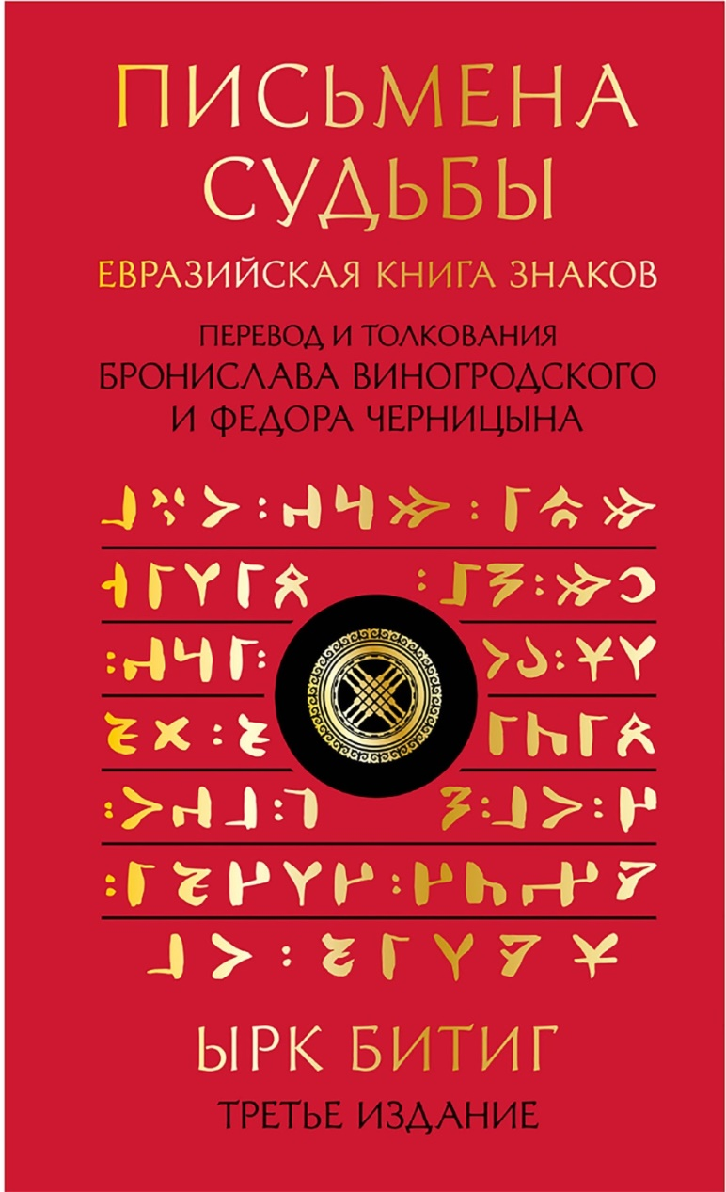

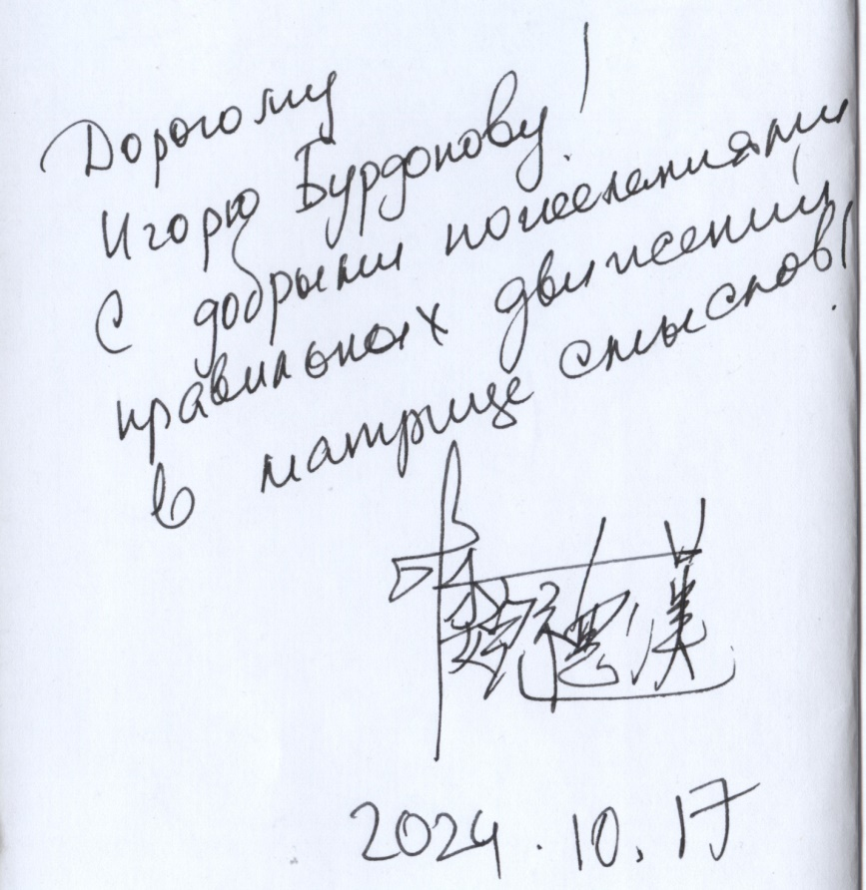

Из «Википедии»:
«Книга гаданий» («Гадательная книга», Ïrq bitig) — древнетюркский памятник, предположительно IX века. Относится ко времени Уйгурского каганата. Представляет собой бумажную книгу, размером 13,75 на 8,75 см, состоящую из 104 страниц, написанную от руки древнетюркским письмом.
В 1907 году «Книга гаданий» в числе других рукописей была приобретена археологом А. Стейном у служителя храма «Пещера 1000 будд», приблизительно в двадцати километрах от оазиса Дуньхуан (провинция Ганьсу, Китай). Первые исследования и публикация принадлежат датскому тюркологу Вильгельму Томсену. Ныне хранится в Британском музее (Лондон).
Книга была предназначена для «младшего динтара» и «бурвагуру» — служителей манихейской общины — а также для рядовых членов общины. Она состоит из 65 поэтических миниатюр, содержащих описания различных объектов, существ, ситуаций, каждая из которых заканчивается выводом «это хорошо» или «это плохо».
Как технически осуществлялось гадание по этой книге, неясно. По мнению ряда ученых, книга представляет собой сонник.
Каждая миниатюра снабжена трёхчастным цифровым кодом. Цифра варьируется от 1 до 4 и изображается соответствующим числом кружков (в оригинале красных). В оригинале код читается справа налево. У меня слева направо, как в книге Б. Виногродского и Ф. Черницына. На самом деле нет кода • •• •••• (124) и ••• • • (311), код ••• • ••• (313) встречается 2 раза, а код ••• •••• • (341) встречается 3 раза. Поэтому получается не 4³ = 64, а 64-2+1+2 = 65 миниатюр. По-видимому, этот код получался выбрасыванием 4-гранной палочки или альчика (надкопытной кости, используемой для игр и гадания). Но в тексте эти коды идут в непонятном для нас порядке.
Вообще, по-видимому, имеется связь между двумя гадательными книгами «Ырк Битиг» и древнекитайской «Книгой Перемен» («И цзин»).
Для каждой главки я взял:
- её номер по порядку в тексте,
- цифровой код (изображён кружками),
- кириллическую транскрипцию оригинального текста по Б. Виногродскому и Ф. Черницыну,
- перевод их же,
- а также перевод Александра Гаркавца (Ырқ бітіг. Древнетюркская руническая книга гаданий, Х век. Набор, транскрипция, перевод, словарь. – Алматы: Баур, 2022. – 96 стр. УДК 398, ББК 82.3)
- и перевод на английский Talat Tekin (Irk bitig: (the book of omens) / Talat Tekin.- Wiesbaden : Harrassowitz 1993 (Turcologica; Bd. 18) ISSN 0177-4743 ISBN 3-447-03426-2).
Для каждой главки я рисовал картинку и добавлял свой стишок.
Картинки нарисованы тушью китайской ручкой-кистью для каллиграфии на тонированной бумаге размером 165х130 мм. Здесь они даны в инвертированном цвете. Я старался делать картинки как можно более примитивными. Старался избегать фигуративов, а если такой получался, то старался его как можно больше примитивизировать. В основном на картинках нарисованы китайские иероглифы и русские слова, и то и другое по возможности искажённое, «испорченное». В основном эти слова образуют название картинки; этот текст добавлен чёрным шрифтом уже в фотошопе.
Стишок состоит из 5 строк — так мне захотелось. Некоторые строки рифмуются, некоторые нет, везде по-разному. Стишок не является подстрочником или переводом оригинального текста. Это просто стишок «в тему». Что-то, что есть в оригинале, я в стишке опускал, а ещё добавлял «отсебятины». Это просто мои ассоциации с тем, что я вычитывал в оригинале, иногда очень далёкие. Иногда я даже использовал фрагменты своих старых стихов, но в основном это стишки, специально сочинённые для Ырк Битиг.
Часто я ловил себя на мысли, что буквальная передача того смысла, что есть в оригинале, может вызвать лишь недоумение. Одно дело перевод, это дело научное, а другое — мои «ассоциативные» стишки, написанные в XXI веке. С одной стороны, это плохо: вместо проникновения в мысли и чувства создателей Ырк Битиг я просто фантазирую так, как принято в современности. Но, с другой стороны, я тем самым, может быть, намечаю «связь времён». Не уверен, что всегда удачно. У этой «связи» тоже есть две стороны. Одна сторона — это то общее, что есть в людях и неизменно в веках и даже тысячелетиях. Другая сторона — это, наоборот, то, что отличает нас, живущих в XXI веке в России, и тех людей, что жили в IX веке в Уйгурском каганате. Как это соединить, я не знаю, ведь важно и то и другое.
Я пишу эти строки примерно на середине работы (после 32-й главки). Может быть, в дальнейшем мне удастся лучшее «соединение». А может и не удастся.
20241107
По мере изготовления картинок и стишков к главкам я выкладывал их в соц. сетях. И вот в Facebook`е Мария Панфилова стала комментировать их «по строчке из современных песен, стишков и т.п. со сниженной отдалённой ассоциацией». Мне показалось забавным добавить и это.
20241108

- ЫРК БИТИГ. 01. •• •• ••

Тен си мен*.
Ярын киче
алтун үргин үзе улурупан
меңилйүр мен.
Анча билиңлер.
Эдгү ул.

* Кит. Сын Неба, император: тен небо, си сын.

Б. Виногродский и Ф. Черницын:

Я сын неба.
С ранней до поздней поры
сижу на золотом престоле
и благоденствую.
Знайте так.
Это хорошо.

А. Гаркавец:

Неба сын, по утрам, вечерам
я на троне сижу золотом
и доволен и счастлив всегда.
Так знайте: это – хорошо.

Talat Tekin:

I am Ten-si ('Son of Heaven', i.e. the Chinese Emperor). In the morning and evening, I enjoy sitting on the golden throne. Know thus: (The omen) is good.
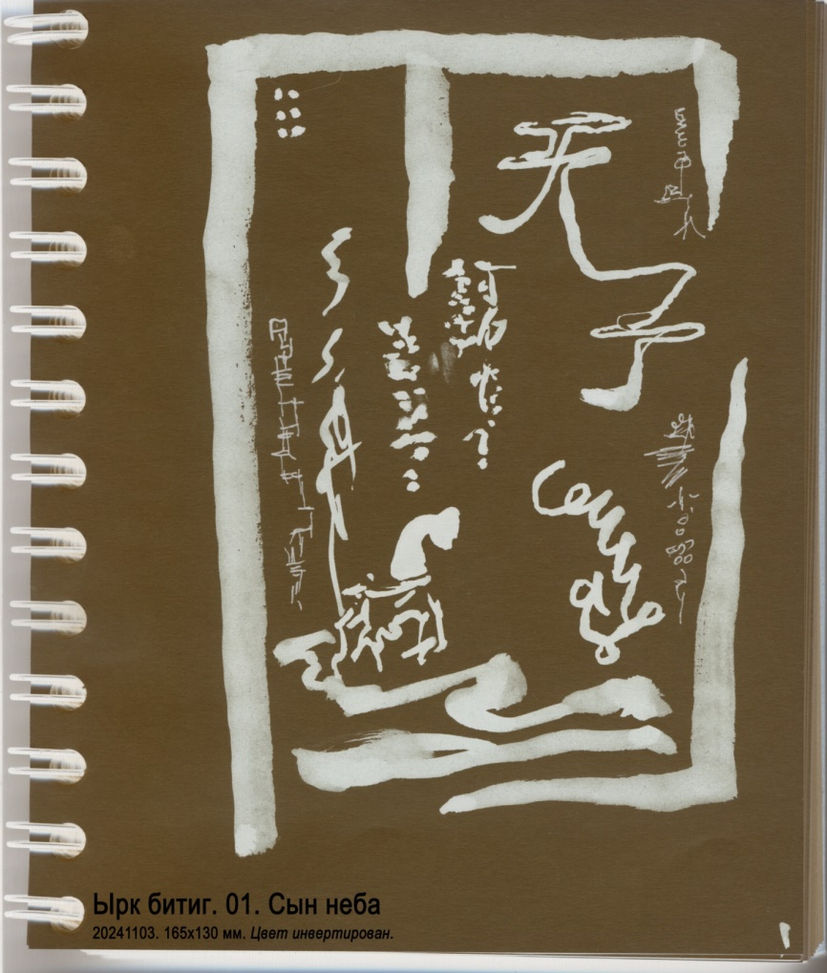
Игорь Бурдонов:

В минуту трудных дум,
В час горестей и бед,
Пойми, иного смысла в жизни нет,
Как только помнить: ты — сын неба,
Кем бы ты ни был.

Мария Панфилова: "Я помню, в небо уходя,/ он сказал всему: До свиданья!"

- ЫРК БИТИГ. 02. •••• •••• ••••

Ала атлыг йул теңри мен.
Ярын киче сүр мен.
Утру ики йылыг киси углын суқусмис.
Киси қурқмис.
Қурқма тимис.
Қут биргей мен тимис.
Анча билиң.
Эдгү ул.

Б. Виногродский и Ф. Черницын:

Я владыка дорог на алом коне.
С ранней до поздней поры я веду.
Встретился с двумя почтительными
сыновьями человеческими.
Люди испугались.
Сказал: не бойся.
Сказал: я дам дух.
Знайте так.
Это хорошо.

А. Гаркавец:

Бог пути я, на пегом коне
утром, вечером еду, скачу.
Двух приятных людей повстречал –
Испугались они. Я сказал:
“Вы не бойтесь. Удачу я дам”.
Так знай: это – хорошо.

Talat Tekin:

I am the road god with a dappled horse. (Early) in the morning and (late) in the evening I amble along. (This road god) apparently met two joyful human beings. The human beings were afraid. (The road god) said: 'Do not be afraid! I will give you (my) divine favor'. Know thus: (The omen) is good.
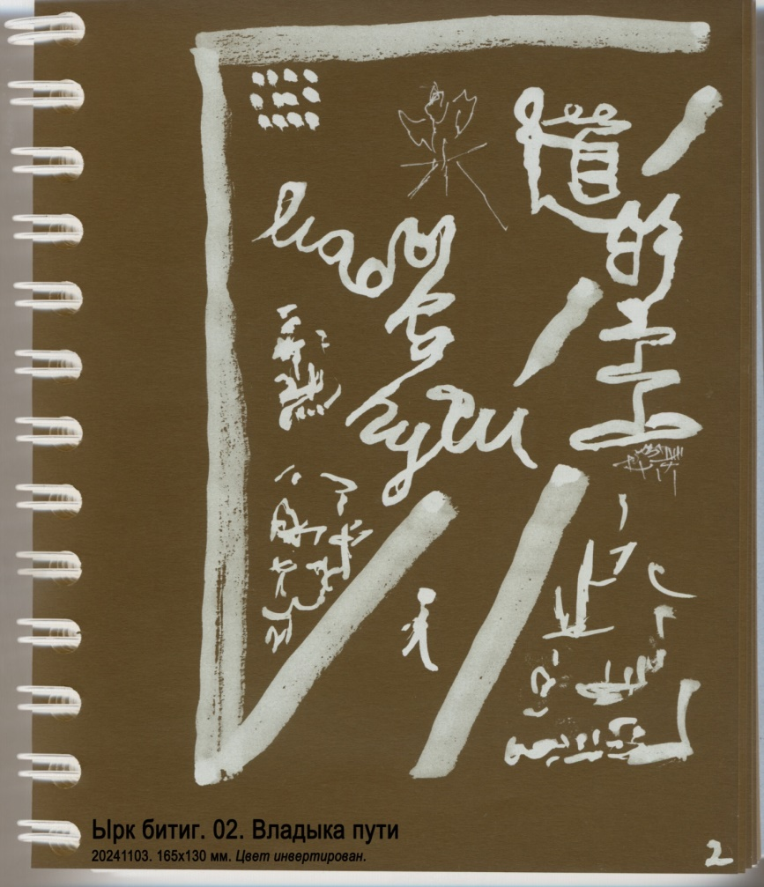
Игорь Бурдонов:

Мы стояли. Сквозь щель между нами
Проскакал красный конь.
Я сказал: «Это бог пути».
Ты сказал: «Это бог пути».
Мы стояли. А надо бы было идти.

Мария Панфилова: "Ойся, ойся, ты меня не бойся!

- ЫРК БИТИГ. 03. ••• ••• •••

Алтун қанатлыг талым қара қус мен.
Таным түси тақы түкемезкен талуйда ятыпан.
Тапладуқмин тутар мен.
Себдүкмин йийүр мен.
Антыг күчлүг мен.
Анча билиңлер.
Эдгү ул.

Б. Виногродский и Ф. Черницын:

Я златокрылый орёл.
Пока не окрепли перья на теле моём,
Лежу в океане.
Держу то, что выбираю.
Питаюсь тем, что люблю.
Так я силён.
Знайте так.
Это хорошо.

А. Гаркавец:

Златокрылый я хищный орёл.
Оперенье моё не вполне отросло.
Что на море собрать, то ловлю,
что мне нравится, то я и ем.
Вот настолько силён.
Так знайте: это – хорошо.

Talat Tekin:

I am a predatory eagle with golden wings. Although the feathers of my body are not yet fully grown, lying down by the sea, I catch what I please (and) I eat what I like. That powerful am I. Know thus: (The omen) is good.
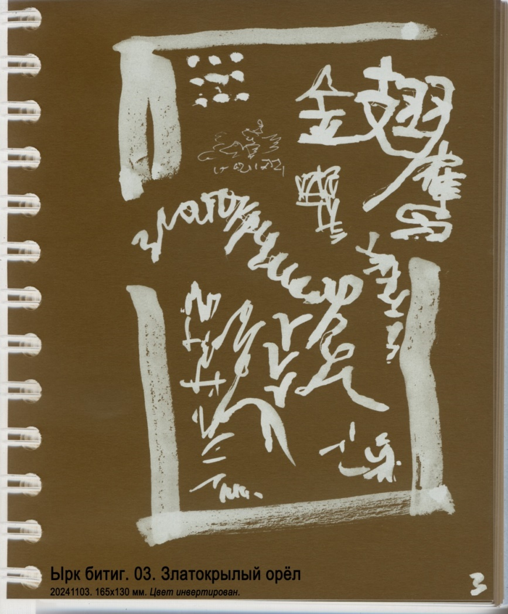
Игорь Бурдонов:

Златокрылый орёл в твоём сердце живёт:
Смерч и вихрь — его опора,
Крыльям тесен небосвод,
А спина его — как горы.
Пока явь твой сон не прервёт.

Мария Панфилова: "С ними золотой орёл небесный..."

- ЫРК БИТИГ. 04. • • •

Үрүң эсри туган қус мен.
Чынтан ыгач үзе улурупан.
Меңилйүр мен.
Анча билиңлер.

Б. Виногродский и Ф. Черницын:

Я сокол с белыми полосами.
Сижу на сандаловом дереве
и благоденствую.
Знайте так.

А. Гаркавец:

Пятнистый, белый сокол я.
Сижу на дереве сандала
и всем доволен я.
Так знайте...

Talat Tekin:

I am a white-spotted falcon. I enjoy sitting on a sandal-wood tree. Know thus:
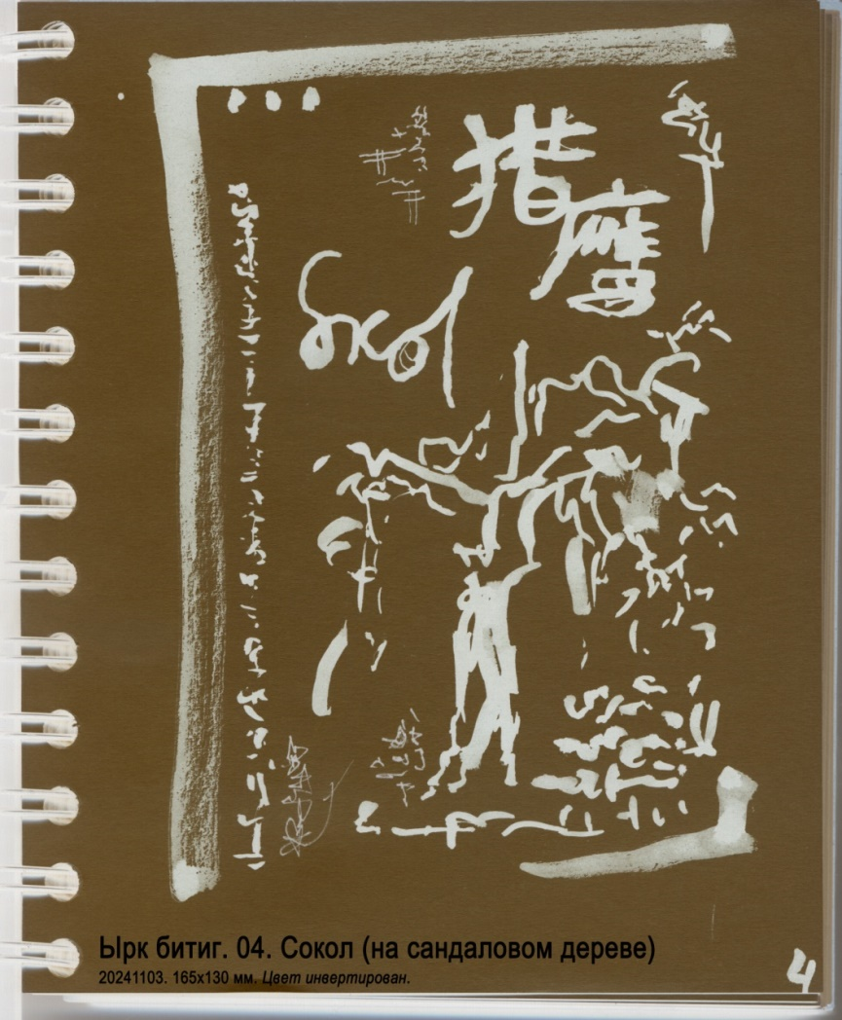
Игорь Бурдонов:

Пока белый сокол сидит на сандале,
Не рубит сандал дровосек у реки.
Об этом уже не забыть никогда.
Прозрачнее белого шёлка вода,
Пока белый сокол сидит на сандале.

Мария Панфилова: "Сижу на нарах как король на именинах..."
- ЫРК БИТИГ. 05. •• •••• ••

Бег эр
юнтыӊру бармис.
Ақ биси қулунламис.
Алтун туюглуг адгырлық ярагай.
Тебесиӊрү бармис.
Үрүӊ ингени бутуламис.
Алтун будлалыг бугралық ярагай.
Эбиңрү келмис.
Үчүнч қунчуйы урыланмис.
Беглик ярагай тир.
Меңилиг бег эр эрмис.
Аййыг эдгү ул.

Б. Виногродский и Ф. Черницын:

Княжий муж
пошёл к своим коням.
Белая кобылица его родила жеребёнка.
Годится быть жеребёнком с золотой упряжью.
Пошёл к своим верблюдам.
Белая верблюдица его родила верблюжонка.
Годится быть верблюдом с золотой уздечкой.
Пришёл домой.
В-третьих, супруга его родила мальчика.
Годится быть князем.
Благоденствовал княжий муж.
Это ужасно хорошо.
А. Гаркавец:

Поехал князь воочью осмотреть табун коней –
ожеребилась белая кобыла:
достойны с жеребцом из золота подков!
Поехал князь воочью осмотреть косяк верблюдов –
там отелилась светлой масти верблюдица:
ей и верблюду – золотые бурундыки!
Домой приходит – третья уж жена тут сыном разродилась:
достойна князя! – молвили. –
И счастлив князь.
Ясно: это хорошо.

Talat Tekin:

A beg went to (look at) his horses (and saw that) his white mare had just foaled. (He thought): it would fit to be a golden-hoofed stallion. He went to (look at) his camels (and saw that) his white shecamel had just given birth to a colt. (He thought): it would fit to be a camel stallion with a golden nose peg. He went to (look at) his house (and saw that) his third princess had just given birth to a son. (He thought): he would fit to be a beg, it says. Apparently he was a happy beg. Know thus: (The omen) is extremely good.

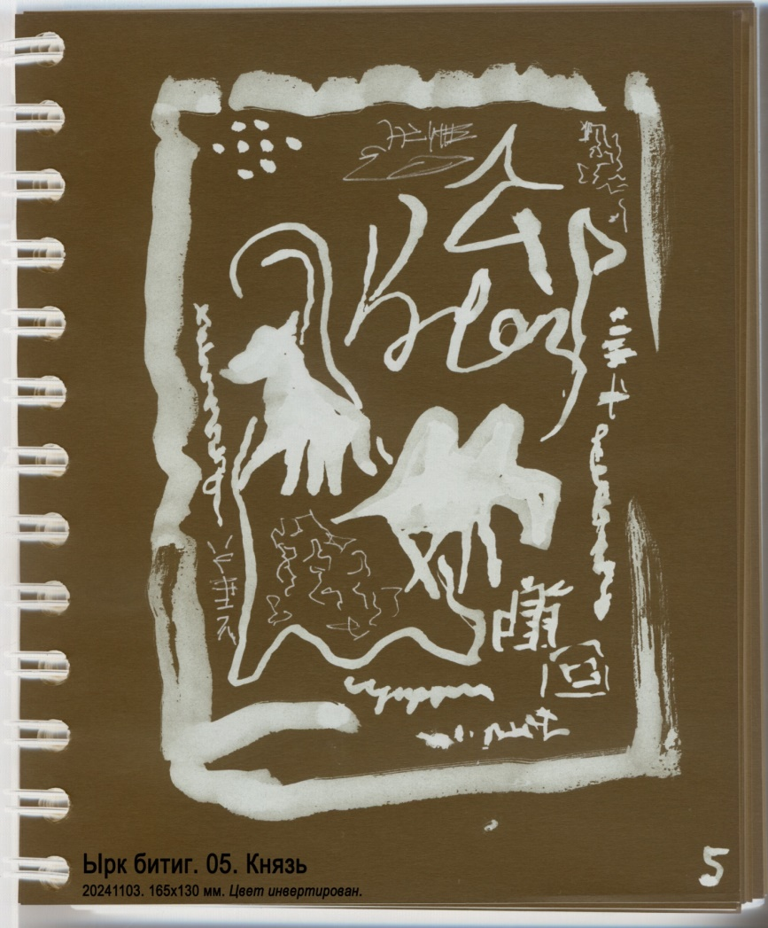
Игорь Бурдонов:

Жеребёнка родила кобылица,
Верблюжёнка родила верблюдица,
Сыночка родила молодица.
Ты думал, что ты всего лишь князь,
А ты, оказывается, великих событий частица.

Мария Панфилова: "А если, по счастью, и двое прибудет/ никто с вас не спросит, никто не осудит"
- ЫРК БИТИГ. 06. • •• ••

Адыглы туӊузлы арт үзе сууқусмыс эрмис.
Адыгыӊ қарны ярылмис.
Туӊузуӊ азыгы сынмис тир.
Анча билиӊ.
Яблақ ул.

Б. Виногродский и Ф. Черницын:

Сошлись было на пригорке медведь и кабан.
У медведя брюхо поранено,
у кабана выпал клык.
Знайте так.
Это плохо.

А. Гаркавец:

Медведь однажды с кабаном,
сойдясь, не поделили перевал:
кабан медведю брюхо распорол,
а кабану медведь клыки пообломал.

Медведь с кабаном столкнулись на перевале –
у медведя распорото брюхо,
у кабана сломаны клыки, говорят.

Так знайте: это плохо.

Talat Tekin:

A bear and a boar met on a mountain pass. (At fight) the bear's belly was slit open (and) the boar's tusks were broken, it says. Know thus: (The omen) is bad.
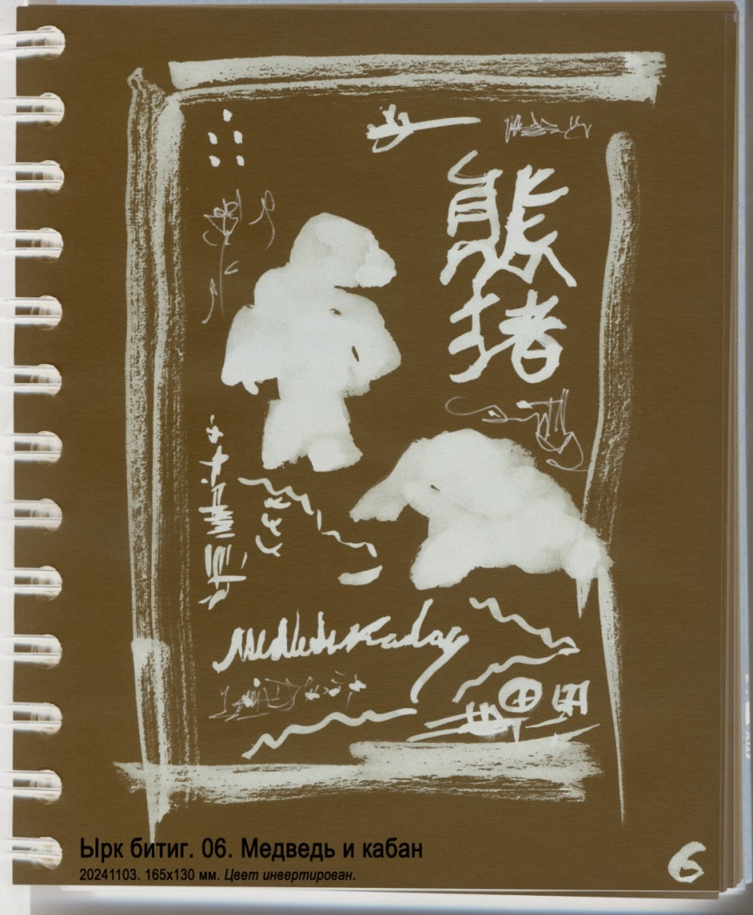
Игорь Бурдонов:

Без боя жизнь, мой друг, скучна.
Давай сыграем мы в игру:
В медведя - кабана.
Тебе я брюхо раздеру,
А ты мне выбьешь зуб.

Мария Панфилова: "медведь-бурбон-монстр!..."

- ЫРК БИТИГ. 07. •• • ••

Эр
терклейү келир.
Эдгү сүз саб элти келир тир.
Анча билиӊлер.
Эдгү ул.

Б. Виногродский и Ф. Черницын:

Муж
второпях приходит.
Приходит с добрым словом-вестью.
Знайте так.
Это хорошо.

А. Гаркавец:

Муж скоро придёт,
добрые вести принесёт, говорят.
Так знайте: это хорошо.

Talat Tekin:

A man comes hurriedly. He comes bringing good tidings, it says. Know thus: (The omen) is good.
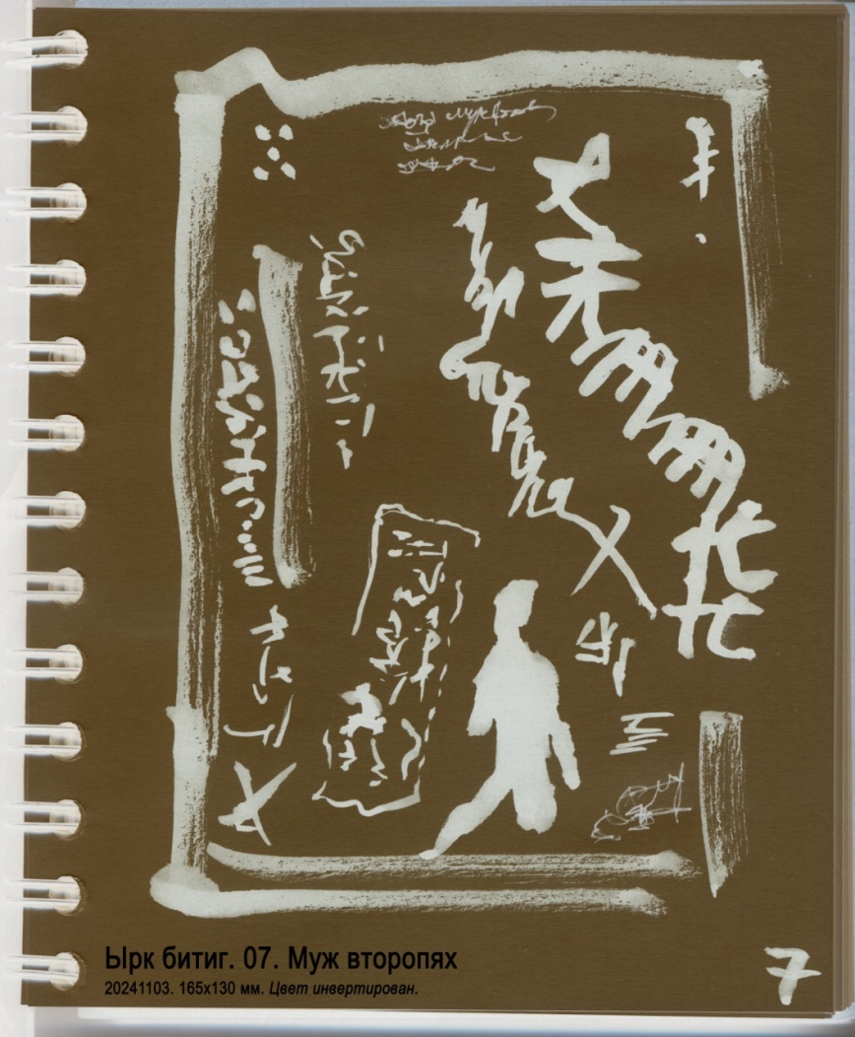
Игорь Бурдонов:

Спешит гонец, он скоро будет здесь.
Он добрую тебе доставит весть.
Ты спросишь у меня: а что за вести?
Об этом только Небу и известно.
Но ты надейся, будь готов и жди.

Мария Панфилова: "будь готов!/ всегда готов!"

- ЫРК БИТИГ. 08. • •• •••

Алтун баслыг йылан мен.
Алтун қуругсақмын қылчын кесипен.
Үзүм юл интиӊ.
Басымын юл бинтиӊ тир.

Б. Виногродский и Ф. Черницын:

Я златоглавая змея.
Отрубив мечом золотое брюхо моё,
через меня ты сошёл с пути,
а через голову мою ты взошёл на путь.
Знайте так.
Это плохо.

А. Гаркавец:

Змей златоглавый я.
Мечом мне брюхо золотое разрубив,
останки от норы подальше убери,
а голову мою от дома убери, говорят.
Так знайте: это плохо.

Talat Tekin:

I am a golden-headed snake. Cutting my golden stomach with a sword, pluck my self out of (its) hole (and) pluck my head out of its house, it says. Know thus: (The omen) is bad.
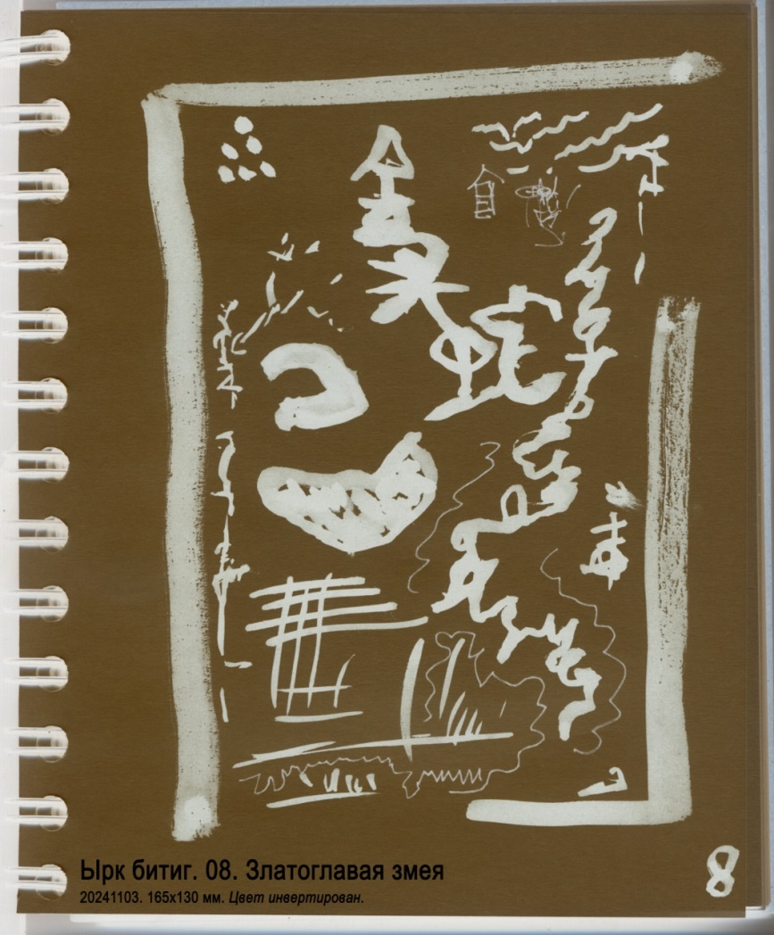
Игорь Бурдонов:

Златоглавая змея —
Это, друг, судьба твоя.
Разруби её мечом,
Она склеится кольцом
Бесконечности.

Мария Панфилова: "с голубого ручейка начинается..."

- ЫРК БИТИГ. 09. ••• •• •

Улуг эб үртенмис.
Қатыӊа теги қалмадық.
Букиӊе теги қудмуқ тир.
Анча билиӊлер.
Яблақ ул.

Б. Виногродский и Ф. Черницын:

Сгорел большой дом.
До самого нутра ничего не осталось.
До самой сути ничего не осталось.
Знайте так.
Это плохо.

А. Гаркавец:

Сгорел огромный дом,
и всё дотла при нём, и вот –
построить новый –
тягость по сей день, говорят.
Так знайте, это плохо.

Talat Tekin:

A big house was burnt down. Nothing remained right to its floors (and) nothing was l eft right to its corners, it says. Know thus: (The omen) is bad.
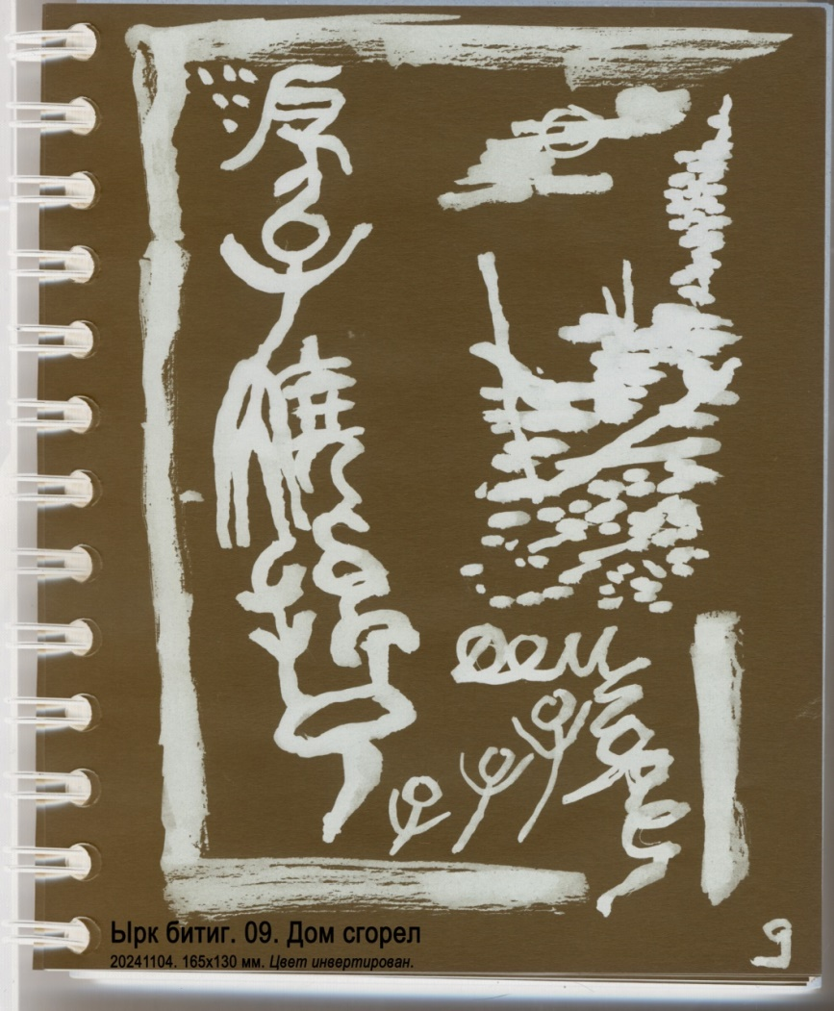
Игорь Бурдонов:

Когда сожжённый дом оставишь позади,
Когда сожжёшь мосты...
Ты не увидишь рай в закате золотом —
Глаза твои пусты.
И всё что будет, будет сном.

Мария Панфилова: "когда горящая нефть хлещет с этажа на этаж..."

- ЫРК БИТИГ. 10. •• •••• •••

Эснеген* барс мен.
Қамус ара басым.
Антыг алп мен.
Эрдемлиг мен.
Анча билиӊлер.

* Эснеген – В. Яковлев предположил, что это транскрипция тибетского senge-ge “лев”. – Yakovlev V. Indications of influence of the “Book.of Changes” on the “Irk Bitig” // The 6-th German Conference of Turcologists. J. W. Goethe University, Frankfurt on Main, July 23-26, 2005.

Б. Виногродский и Ф. Черницын:

Я дышащий барс.
Голова моя меж камышей.
Так я дерзок.
Храбр я.
Знайте так.

А. Гаркавец:

Я – тигр зевающий,
средь тростника – главою я,
отважен я,
и благороден я.
Так знайте...

Talat Tekin:

I am a yawning leopard. Among the reeds is my head. That brave (and ) capable am I. Know thus:
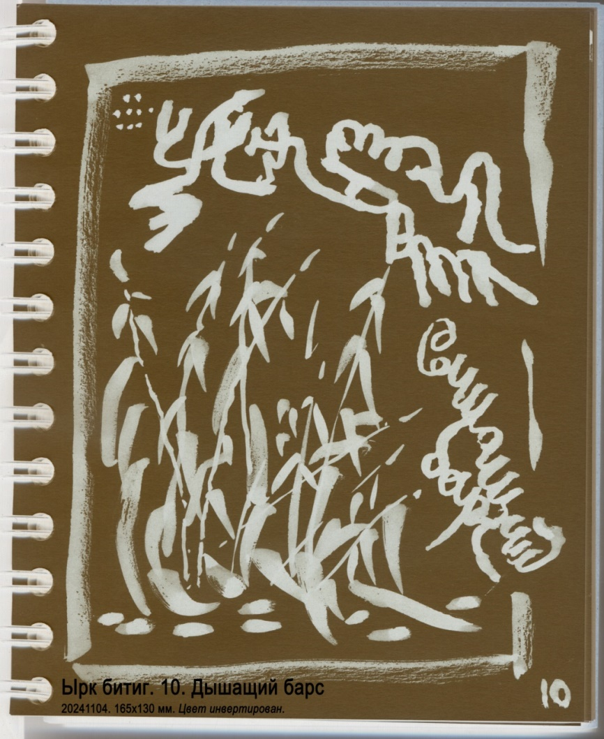
Игорь Бурдонов:

От жизни ты не скроешься на Марсе.
Уйди в камыши и дыши.
Теперь ты дышащий барс,
Отважный и благородный,
И, наконец-то, свободный.

Мария Панфилова: "теперь покатай меня, большая черепаха!"

- ЫРК БИТИГ. 11. •••• •••• •••

Сарыг атлыг сабчы,
Языг атлыг ялабач
Эдгү сүз саб элти келир тир.
Анча билиӊлер.
Аййыг эдгү ул.

Б. Виногродский и Ф. Черницын:

Вестник на жёлтом коне,
посланник на разнузданном коне
приходит с добрым словом-вестью.
Знайте так.
Это ужасно хорошо.

А. Гаркавец:

Вестник на жёлтом коне
иль посланник на буром коне*
вести добрые принесёт, говорят.
Так знайте, ясно: это хорошо.

* Жёлтый и бурый — утром или вечером.

Talat Tekin:

There comes a messenger on a yellow horse (and) an envoy on a dark brown horse, bringing good tidings, it says. Know thus: (The omen) is extremely good.

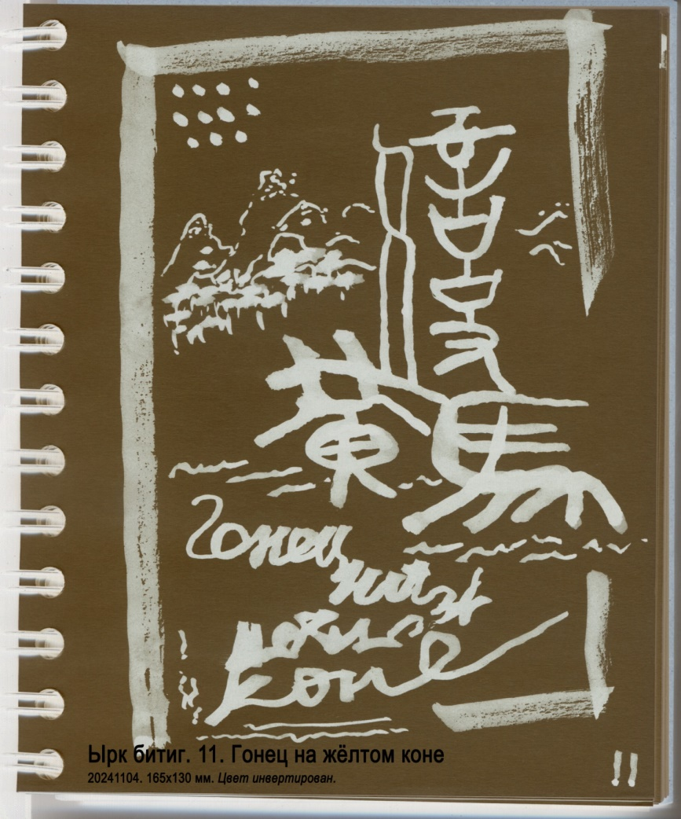
Игорь Бурдонов:

Вестник на жёлтом коне.
Вестник на буром коне.
Что же за новость?
Доброе слово.
Доброе слово приносят всегда на коне.

Мария Панфилова: "проскакал на розовом коне..."

- ЫРК БИТИГ. 12. ••• •••• •••

Эр
абқа бармис.
Тагда қамылмис.
Теӊриде эрклиг тир.
Анча билиӊлер.
Ябыз ул.

Б. Виногродский и Ф. Черницын:

Муж
пошёл на охоту.
Упал с горы.
У Неба власть.
Знайте так.
Это скверно.

А. Гаркавец:

На охоту мужчина пошёл
и свалился в горах.
Воля Божья на всё, говорят.
Так знайте: это скверно.

Talat Tekin:

A man went hunting. (There) he fell to the ground (and said): In heaven is mighty god, it says. Know thus: (The omen) is bad.
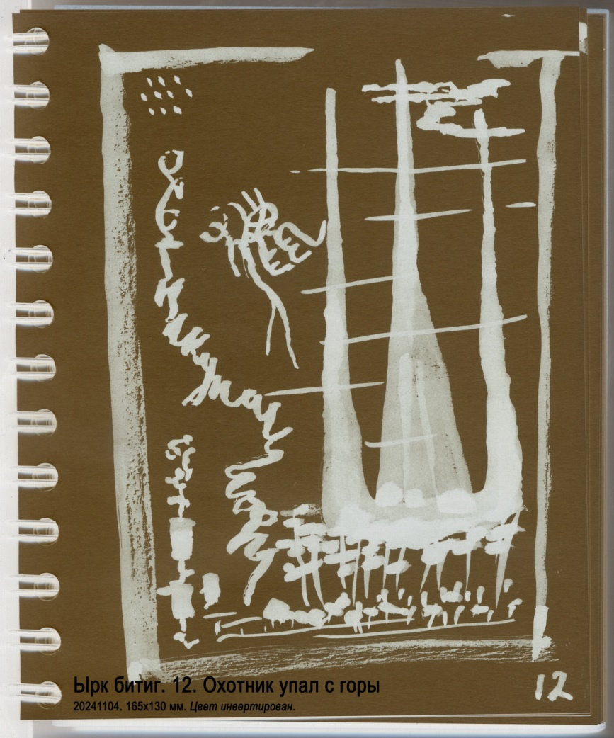
Игорь Бурдонов:

Шу на охоту пошёл, на жирафа,
Да свалился с горы.
«На всё воля Неба, так запиши», —
Сказал он историографу.
Так говорят теперь с той поры, когда упадут с горы.

Мария Панфилова: "а когда он упал со скал..."

- ЫРК БИТИГ. 13. ••• •••• ••

Теӊрилиг қуртга
юрта қалмис.
Яглыг қамыч булупан ялгаю тирилмис.
Үлүмде узмис тир.
Анча билиӊлер.

Б. Виногродский и Ф. Черницын:

Небесная карга
осталась дома.
Нашла кувшин с маслом и выжила, лизав.
Спаслась от смерти.
Знайте так.

А. Гаркавец:

Старуха боговерная одна
на стойбище осталась
и нашла черпак для жира.
Облизывала и жила,
и избежала смерти, говорят.
Так знайте...

Talat Tekin:

A devout old woman remained (alone) in a deserted camp. She kept herself alive by licking a greasy ladle (and thus) she escaped death, it says. Know thus:
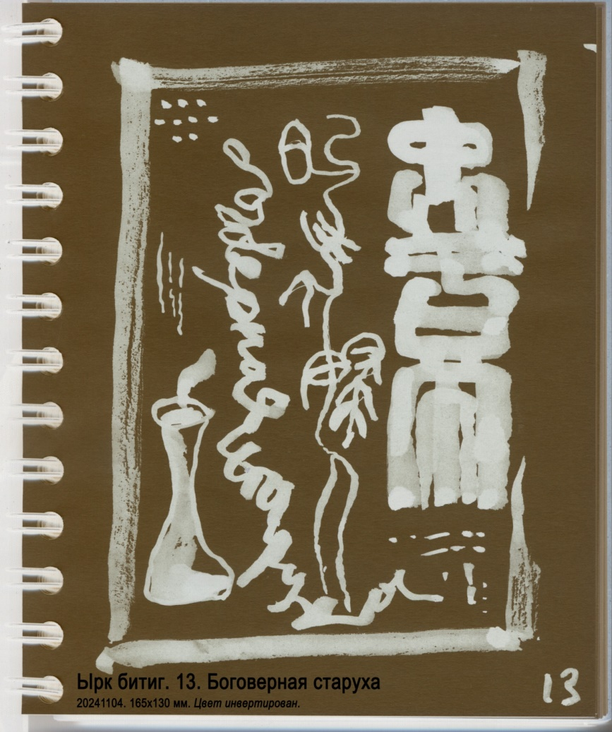
Игорь Бурдонов:

Старуха, божий одуванчик,
Осталась в стойбище одна.
Бараний жир нашла в кувшинчике,
И тем спаслась.
А ты за жизнь готов бороться, как она?

Мария Панфилова: "узнаю тебя, жизнь..."

- ЫРК БИТИГ. 14. •• ••• ••••

Қузгунуг ыгачқа бамис.
Қатыгты ба.
Эдгүти ба тир.
Анча билиӊлер.

Б. Виногродский и Ф. Черницын:

Ворона привязали к дереву.
Покрепче вяжи.
Хорошенько крепи.
Знайте так.

А. Гаркавец:

Привязывали ворона к столбу.
“Вяжите накрепко! Вяжите хорошо!” –
толпа кричала (говорили).
Так знайте...

Talat Tekin:

They fastened a raven to a tree. 'Fasten it firmly and well!', it says. Know thus:
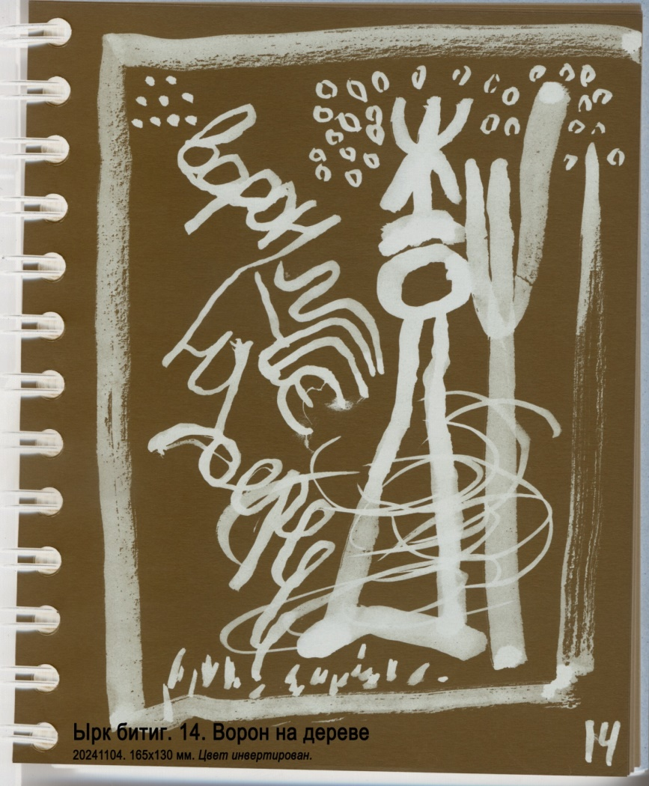
Игорь Бурдонов:

Привязали к дереву ворона.
Толпа орала: «Крепче, крепче вяжи его!»
Бросали дамы в воздух чепчики.
Но дерево подвинуться смогло,
И ворон вырвался, поднявшись на крыло.

Мария Панфилова: "дырку ты получишь от бублика, а не шарапова!..."

- ЫРК БИТИГ. 15. • •••• •

Үзе туман турды.
Асра туз турды.
Қус углы уча азты.
Кийик углы йүгүрү азты.
Киси углы юрыю азты.
Яӊа теӊри қутынта.
Үчүнч йылта қуп эсен түкел күрүсмис.
Қуп үгирүр себинүр тир.
Анча билиӊлер.
Эдгү ул.

Б. Виногродский и Ф. Черницын:

Наверху встал туман.
Внизу встала пыль.
Птицы блуждали на лету.
Звери блуждали на бегу.
Люди блуждали на ходу.
Вновь небо в своём духе.
На третий год все увидели друг друга
целыми-невредимыми.
Все радуются и веселятся.
Знайте так.
Это хорошо.
А. Гаркавец:

Вверху туман всё небо заволок,
внизу сплошная пыль до неба взбилась.
Птенцы, с гнездовья улетя, в буране заблудились.
Мальцы оленей, в степь уйдя, в буране заблудились.
Детишки малые, от дома убежав, в буране заблудились.
По воле Бога года три спустя
нашлись все целыми, здоровыми явились –
весь мир возликовал, и всюду веселились.

Вверху поднялся туман,
внизу поднялась пыль.
Птенцы полетели и заблудились,
оленята побежали и заблудились,
дети пошли и заблудились.
По милости Бога через три года
все вновь явились вполне здоровыми.
Все радовались и веселились, говорят.

Так знайте: это хорошо.

Talat Tekin:

The fog was hanging above (and) the dust was rising below. The young birds lost their way flying, the young deer lost their way running (and) the children lost their way walking. And again, by the grace of Heaven, they all met in the tllird year, safe and sound. They all rejoiced and were glad, it says. Know thus: (The omen) is good.
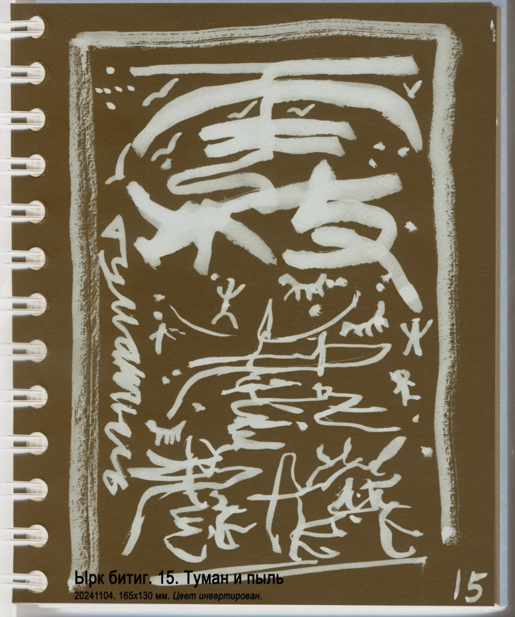
Игорь Бурдонов:

Нет дороги. Пыль да туман.
Не помогут боги. Всё один обман.
Солнце встанет и рассеет тьму.
Спросишь: «Что же было? Что? Я не пойму».
— «По барханам времени движет караван».

Мария Панфилова: "учкудук, три колодца, защити..."

- ЫРК БИТИГ. 16. •• • ••••

Туруқ ат
семрити.
Йирин үпен йүгүрү бармис.
Утру йирде унры суқусуп тутупан минмис.
Йилине* қудурсугиӊе теги ягырыпан
қамсаю уматын турур тир.
Анча билиӊ.
Яблақ ул.

* Ср. уйг. йалиңач / йалаңач ат “голый”, неосёдланный конь.

Б. Виногродский и Ф. Черницын:

Худой конь
зажирел.
Поцеловал землю и поскакал.
Повстречал разбойника,
который поймал и оседлал его.
Истерзанный до чрева, стоит, пошевелиться не может.
Знайте так.
Это плохо.
А. Гаркавец:

Гнедая лошадь, разжирев,
распривередничалась вдруг и убежала.
Но – вора повстречала.
Поймал её и сел верхом охлябь (на голую).
Изъёрзал весь хребет по репицу до ссадин,
а кляча хоть бы хны – ни кпереди, ни кзади, говорят.
Так знайте: это плохо.

Talat Tekin:

A lean horse fattened itself (on a pasture). (Then), thinking of its place, it went running (towards it). (On its way home) a thief came across. He caught and mounted it. (Tile horse), having galled up to its mane (and) its tail, stands still without being able to move, it says. Know thus: (The omen) is bad.
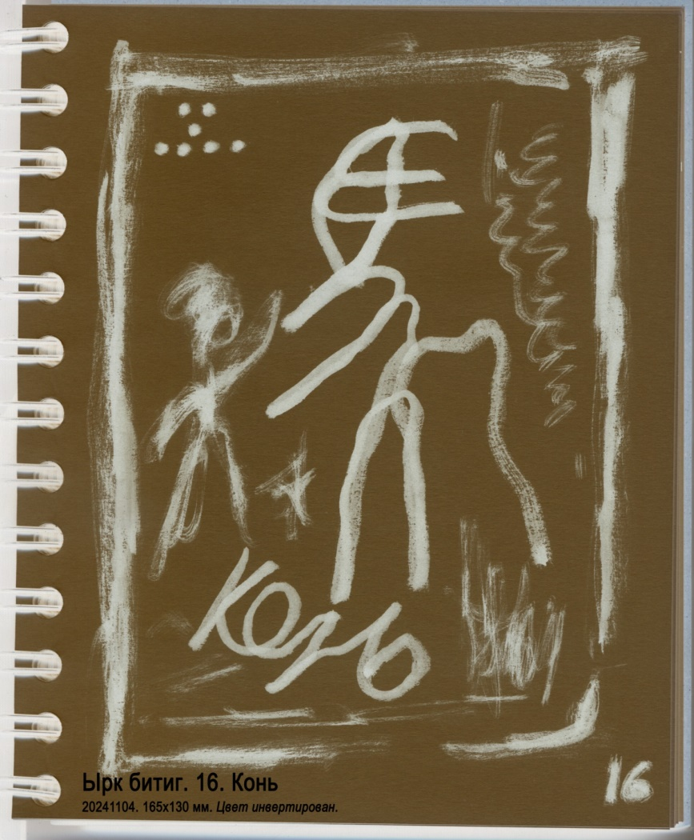
Игорь Бурдонов:

Белая лошадь раз. Белая лошадь два. Белая лошадь три. Белая лошадь замри
Белая лошадь танцующая балерина.
Белая лошадь вокруг золотого быка по Копернику.
Белая лошадь и бык на картине с названием «Герника».
Белая лошадь раз. Белая лошадь два. Белая лошадь три. Белая лошадь умри.

Мария Панфилова: ёжик кричит: "лошааадкааа!..."
- ЫРК БИТИГ. 17. •• ••• •••

Үзлүк ат
үӊ йирде арып уӊуп туру қалмис.
Теӊри күчиӊе
таг үзе юл суб күрүпен
йис үзе яс ут күрүпен
юрыю барыпан
суб ичипен яс йипен
улүмде узмис тир.
Анча билиӊлер.
Эдгү ул.

Б. Виногродский и Ф. Черницын:

Резвый конь
внешним видом отощал, ослаб.
Силой небесной
на горе почуял целительную воду,
в долине увидел молодую траву,
направился туда,
попил воды, поел травы,
спасся от смерти.
Знайте так.
Это хорошо.
А. Гаркавец:

Скакун в восточной стороне
ужасно отощал, весь полинял и сильно исхудал.
По воле Бога, на горе дорогу он и речку увидал,
узрел траву в долине – во всю прыть туда и побежал,
пил воду, ел траву – и смерти избежал.
Так знайте: это хорошо.

Talat Tekin:

A favorite horse came to a standstill in a desert exhausted and wilting. Thanks to the strength given by Heaven, having seen way (and) water on a mountain (and) having seen fresh grass on a mountain pasture, it went (there) walking. (Thus), drinking the water (and) eating the fresh (grass) it escaped death, it says. Know thus: (The omen) is good.
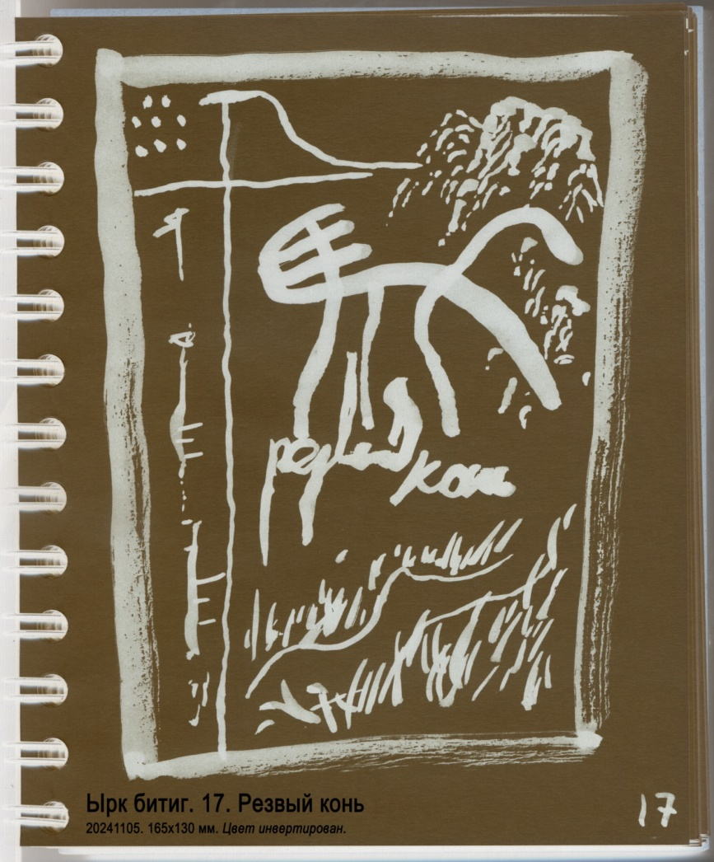
Игорь Бурдонов:

Я ветер: облака — моя грива.  Я ветер: взметается пыль из-под моих копыт.  Я ветер: в моём полёте не видно ног.  Я ветер: моё дыхание пахнет травой.  Я ветер: я лошадь. | Я лошадь: хвост мой — вихрь.  Я лошадь: в кронах деревьев мой свист.  Я лошадь: стремительны мои порывы.  Я лошадь: моё дыхание пахнет травой.  Я лошадь: я ветер.

Мария Панфилова: "облака, белогривые лошадки..."
- ЫРК БИТИГ. 18. •• •••• •

Керекү* ичи не тег ул?
Түгүнүки** не тег ул?
Күзүнүки*** не тег?
Күрүклүг ул.
Эгни**** не тег?
Эдгү ул.
Багасы не тег?
Бар ул тир.
Анча билиӊлер.
Аййыг эдгү ул.

* Керекү и монг. гэр “юрта” родственны казахскому кереге “решётчатый остов юрты”.
** Түгүнүк “узел, связь” – место скрепления жердей вверху, открытое для выхода дыма. Со временем соединение жердей в этом месте получило форму сложного блока, выполняющего ту же функцию, что и замковой камень. У казахов это шаңырақ. Его монг. название – тооно, гэрийн тоно “шанрак юрты”. Ср. в связи с этим каз. шаңырақ и кырг. чамгарак – гнутые палочки, вставляемые крест-накрест в түндүк “шанырак”.
*** Третий вопрос относится, как полагают многие, вроде бы к окнам (так обычно и переводят), а о двери упоминания, получается, нет. Но окна в юртах появились только сейчас. В прежние времена входной проём не оборудовали деревянной дверью, а занавешивали войлоком, и эта деталь, как и тундик “ночник”, закрывающий дымник, здесь не названы, так как включены в общее понятие войлочного покрытия.
**** Ср. др.-уйг. egin – плечо; плечи, совр. уйг. ئگينی egini – одежда, платье, наряд = کىيىم , а плечо – موُره , его плечи – موُرىسى < монг. мөр|өн. Перевод “покров” предпочтительнее, чем “плечи”, ибо тут речь идёт не о конструктивном элементе кровли (сочленение крыши со стеной), а о войлочном внешнем убранстве вообще. Юрты древнего типа – монгольская, бурятская, а также алтайская, тувинская, уйгурская, хакасская – имеют неустойчивую конусообразную крышу с каркасом из прямых жердей, нуждающуюся во внутренних стойках. Закруглённый изгиб жердей и кровли в целом, придающий юрте усточивую купольную форму, типичен для усовершенствованных юрт – казахской (иін “плечо; плечи”), кыргызской (ийни “плечо; плечи; одежда”), каракалпакской (ийин “плечо; плечи”), ногайской (ийин “плечо; плечи”). Но и угловатый край кровли, и дугообразный – те же плечи (~ плечи одежды прямые с втачным рукавом высокого оката или спущенные снаружи до уровня нижнего края проймы с рукавом без оката). С этим, видимо, и связано развитие метонимии “плечи – спина – тыл – внешность– накидка – одежда – наряд” / “плечи человека > юрты, кровля, покров, покрытие юрты в целом”.

Б. Виногродский и Ф. Черницын:

Каково внутри шатра?
Каков ковёр?
Каково зеркало?
Красивы.
Каковы опоры?
Хороши.
Каков хозяин?
Он есть.
Знайте так.
Это ужасно хорошо.
А. Гаркавец:

Какова юрта внутри?
Каков дымник?
Каков проём? –
Прекрасны!
Каков покров? –
Хорош!
Какова обвязка? –
Есть (всё на своём месте), – говорят.
Так знайте, ясно: это хорошо.

Talat Tekin:

What is the inside of the tent frame like? What is its smoke hole like? What is its window like? It can be seen through. How is its roof? It is good. How are its ropes? They are all there, it says. Know thus: (The omen) is very good.
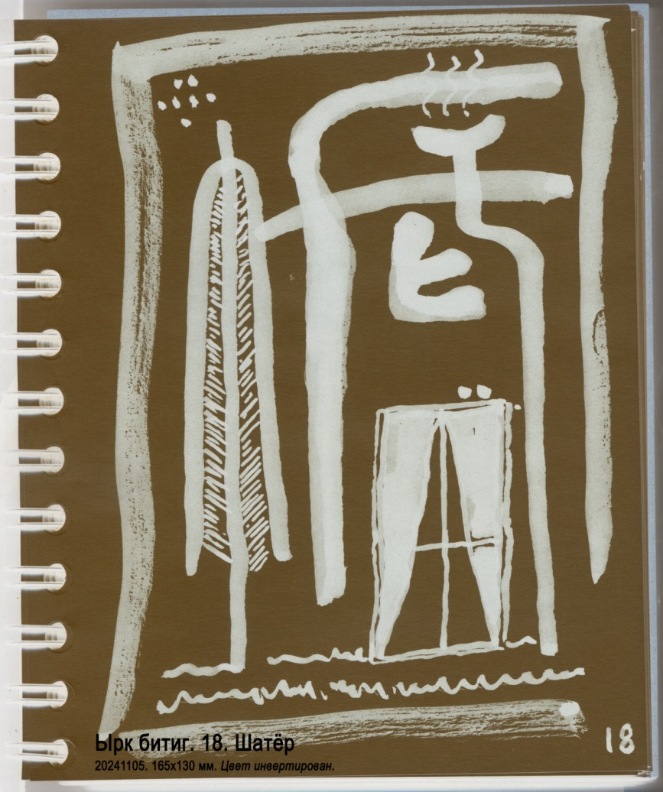
Игорь Бурдонов:

Бо Цзюй-и поставил юрту во дворе своего дома,
это было очень модно в славных днях Великой Тан.
Бо Цзюй-и поставил юрту и поднявши кисть повыше стих печальный сочинял.
Бо Цзюй-и поставил юрту, пил вино и песни пел.
Бо Цзюй-и поставил юрту. Я бы тоже так хотел.
Мария Панфилова: "наша крыша -- небо голубое..."

- ЫРК БИТИГ. 19. •••• • •••

Ақ ат
қарсысын үч булугта* талулапан
аганқа үтүгке ыдмис тир.
Қурқма эдгүти үтүн.
Айынма эдгүти ялбар тир.
Анча билиӊ.
Эдгү ул.

* С. Г. Кляшторный нашёл мотив этой притчи в истории о юном принце, опубликованной В. Бангом: Бодисатва покинул дворец и отправился по городу на белом коне по кличке Кантака, или Чандака, и впервые увидел такие удручающие состояния, как болезнь, старость и смерть, и спросил у коня об этих явлениях. Конь выступил в роли духовного наставника и поведал ему о пороках человека и цикле бытия. – Кляшторный С. Г. Манихейский мотив в древнетюркской «Книге предзнаменований» // Тюркологический сборник, 2005. – М.: Вост. лит., 2006: 195-198.

Б. Виногродский и Ф. Черницын:

Белый конь,
выбирая из трёх сущностей свою противоположность,
прибегнул к молитве.
Не бойся, хорошенько молись.
Не ропщи, хорошенько моли.
Знайте так.
Это хорошо.
А. Гаркавец:

Белый конь, сотоварища в трёх бытиях увидав,
к покаянью с молитвой направил его и сказал:
“Ты не бойся, а лучше молись,
не страшись, а получше моли”, – говорят.
Так знайте: это хорошо.

Talat Tekin:

A white horse, having chosen its adversary in three states of existence, sent it to a dumb for praying, it says. 'Fear not, pray well; do not be afraid, implore well!' it says. Know thus: (the omen) is good.
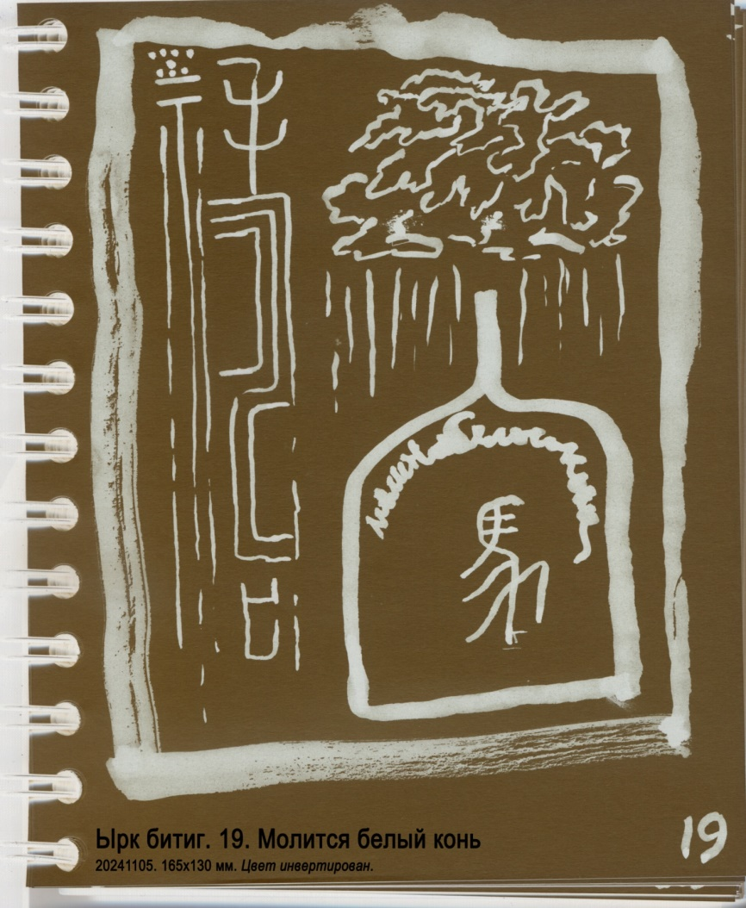
Игорь Бурдонов:

Медленно проходит белый конь.
Идёт сквозь воду, идёт сквозь огонь.
Идёт сквозь стены, идёт сквозь луны.
Идёт сквозь космические клавиши и струны.
Замри! Он идёт сквозь тебя.

Мария Панфилова: "вижу цель, не вижу препятствий..."

- ЫРК БИТИГ. 20. •• •• •••

Титир бугра мен.
Үрүӊ күпүкүмин сачар мен.
Үзе теӊрике тегир,
асра йирке кирир тир.
Удыгмыг удгуру,
ятаглык тургуру
юрыюр мен.
Антаг күчлүг мен.
Анча билиӊлер.
Эдгү ул.

Б. Виногродский и Ф. Черницын:

Я стойкий верблюд.
Плюю свою белую слюну.
Наверху достигает Неба,
внизу входит в Землю.
Пробуждая спящее,
Поднимая лежащее,
Живу-хожу я.
Так я силён.
Знайте так.
Это хорошо.
А. Гаркавец:

Разъярённый охотой верблюд,
Белой пеною прыскаю я – и она
брызжет в небо вверху,
мочит землю внизу –, говорит. –
Я брожу, подымаю лежащих и спящих бужу.
Я настолько силён.
Так знайте: это хорошо.

Talat Tekin:

I am a camel stallion (with a herd of) females. I scatter my white froth. It reaches the sky above (and) penetrates the earth below. I go on my way wakin g those who were asleep (and) rousing those who were lying down. That powerful am I. Know thus: (The omen) is good.
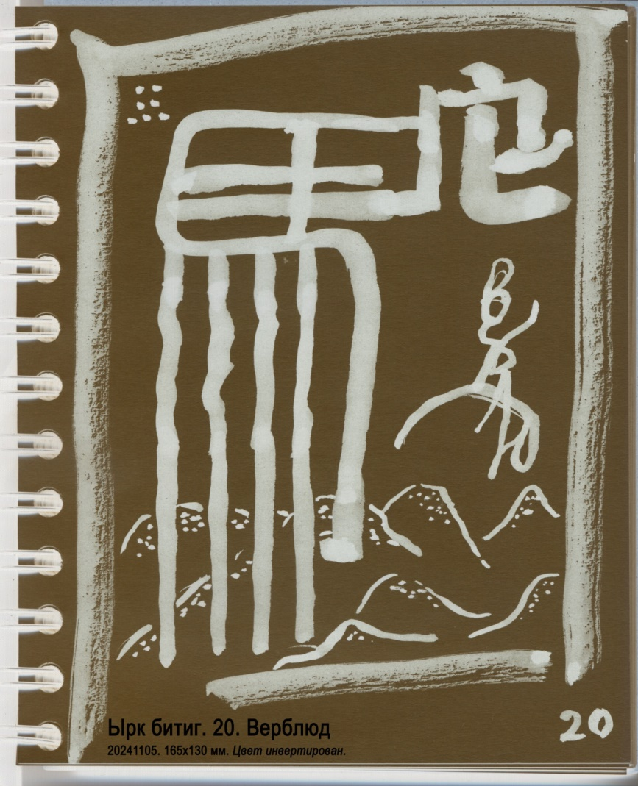
Игорь Бурдонов:

Я верблюд. Выплёвываю белую пену.
В небо — облаком. В землю — туманом.
Я живой верблюд.
Поднимаю павших. Оживляю мёртвых.
Я вечно живой верблюд.

Мария Панфилова: "изысканный бродит..."

- ЫРК БИТИГ. 21. ••• ••• •

Қары үпгүк
Йыл ярумазқан теди.
Удмеӊ, күрмеӊ, үркүтмеӊ тир.
Анча билиӊ.

Б. Виногродский и Ф. Черницын:

Старый удод
кричал, пока год не засиял.
Не советуйте, не смотрите, не пугайте.
Знайте так.
А. Гаркавец:

Сказано: чёрный удод*
не засияет и за год.
Не пой и не пытайся: ты запугал, говорят.
Так знайте...

* Удод обыкновенный (Upupa epops), обитающий в южных и центральных областях Европы и Азии, имеет яркую, пёструю, жёлто-чёрно-белую окраску и хохолок, раскрываемый в виде веера. Фиолетово-чёрный вид обитает в Африке. Значит, определение “чёрный” имеет переносный смысл – птица простая, обыкновенная, не певчая.

Talat Tekin:

An old hoopoe sang before (the new) year dawned. 'Don't get excited, don't look at it (and) don't frighten it!', it says. Know thus:

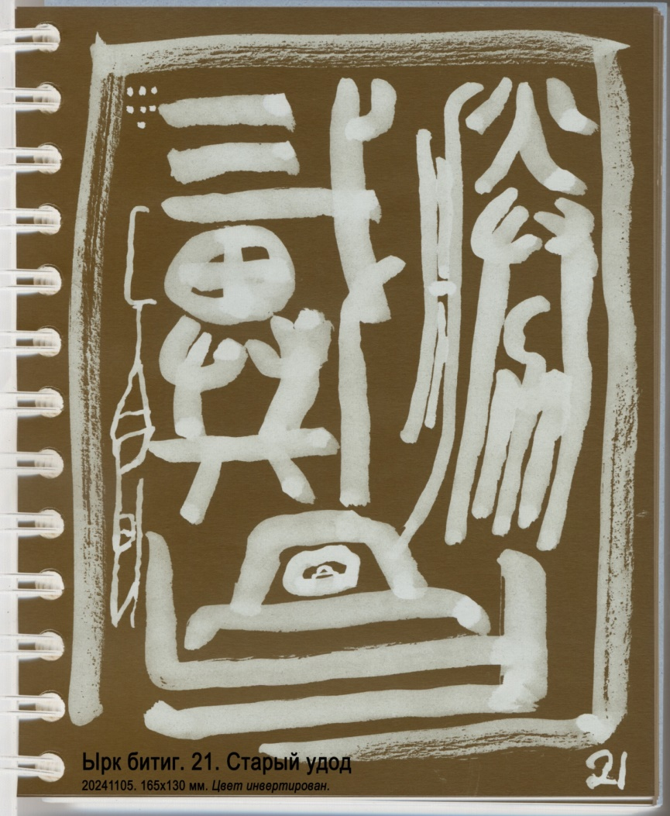
Игорь Бурдонов:

В маленьком домике у изразцовой печки ходит по полу птица-удод.
Она не может жить в неволе и умрёт через несколько дней.
Птица-удод. Она не может жить в неволе и умрёт через несколько дней.
Птица-удод. На голове у неё хохолок. Она ходит по полу.
Птица-удод поёт песню.

Мария Панфилова: "чижик-пыжик, где ты..."
- ЫРК БИТИГ. 22. • • ••

Узунтуглуг
күзӊүсин күлке ычганмис.
Ярын яӊраюр,
киче кеӊренүр тир.
Анча билиӊлер.
Муӊлуг ул,
аййыг яблақ ул.

Б. Виногродский и Ф. Черницын:

Долгополая
уронила своё зеркало в озеро.
Ранней порой причитает,
поздней порой горюет.
Знайте так.
Это беда,
это ужасно плохо.
А. Гаркавец:

Женщина (“длиннополая”) своё зеркало
обронила в озеро.
Утром брюзжит,
вечером ворчит, говорят.
Так знайте: досада это.
Ясно: это плохо.

Talat Tekin:

A woman dropped her mirror into a lake. She mumbles in the morning (and) mutters to herself in the evening. Know thus: it is distressing (and) very bad.
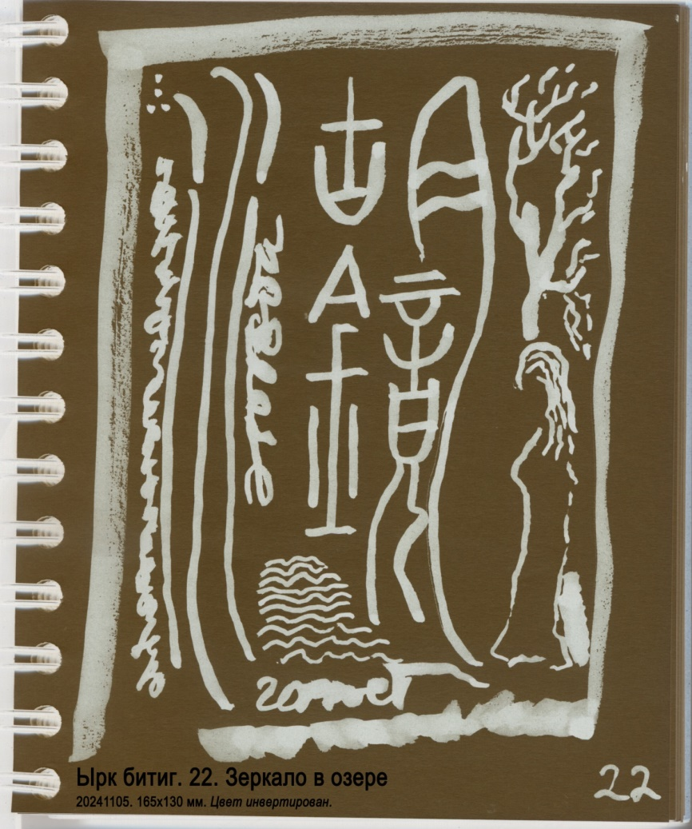
Игорь Бурдонов:

Уронила в озеро зеркало.
Уронила слезу.
В зазеркалье из озера зеркало
Всплыло в небо зелёной луной.
Стали слёзы белой золой.

Мария Панфилова: "девочка плачет..."

- ЫРК БИТИГ. 23. •••• •••• ••

Углан күкүк тезкин булты.
Чук этиӊ. Қутлуг булзун тир.
Анча билиӊлер.
Эдгү ул.

Б. Виногродский и Ф. Черницын:

Юноша стал основательным и упорядоченным.
Поклонитесь. Пусть будет у него дух.
Знайте так.
А. Гаркавец:

Парень! На дороге
ты вляпался в помёт кукушки!
На счастье! / Поздравляю! – говорят.
Так знайте: это хорошо.

Talat Tekin:

A boy found the dung of an eagle. 'Lark! May your flesh enjoy divine favor!', he says. Know thus: (The omen) is good.
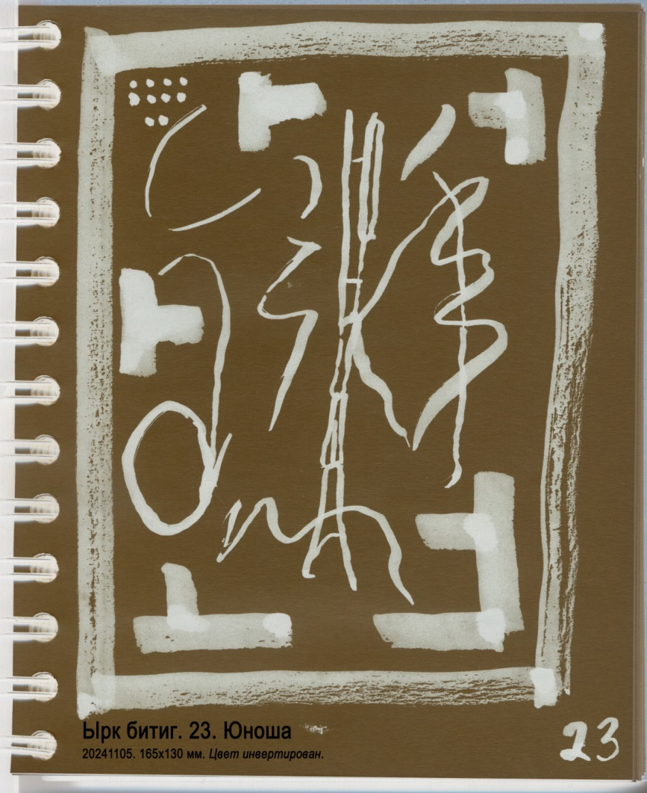
Игорь Бурдонов:

Юноша, юноша!
Счастливого полёта
За правильность твою.
Но сначала очисть от помёта
подошвы свои.

Мария Панфилова: "на пыльных тропинках..."

- ЫРК БИТИГ. 24. ••• • •••

Теглүк қулун
иркек юнта эмиг тилейүр.
Күн урту йүтүрүк,
түн урту қанта негүде булгай ул тир.
Анча билиӊлер.
Ябыз ул.

Б. Виногродский и Ф. Черницын:

Подросший жеребёнок
в табуне коней ищет материнских сосцов.
Посреди дня навьючен.
Посреди ночи как, где ему быть?
Знайте так.
Это скверно.

А. Гаркавец:

Жеребёнок слепой
в косяке жеребцов ищет матки сосцы.
Измождён среди дня,
окровавлен в ночи,
как он сможет найти? – говорят.
Так знайте: это – жалко.

Talat Tekin:

A blind foal looks for an udder on a stallion. After having lost it at midday, where and how would it find it at midnight?, it says. Know thus: (The omen) is bad.
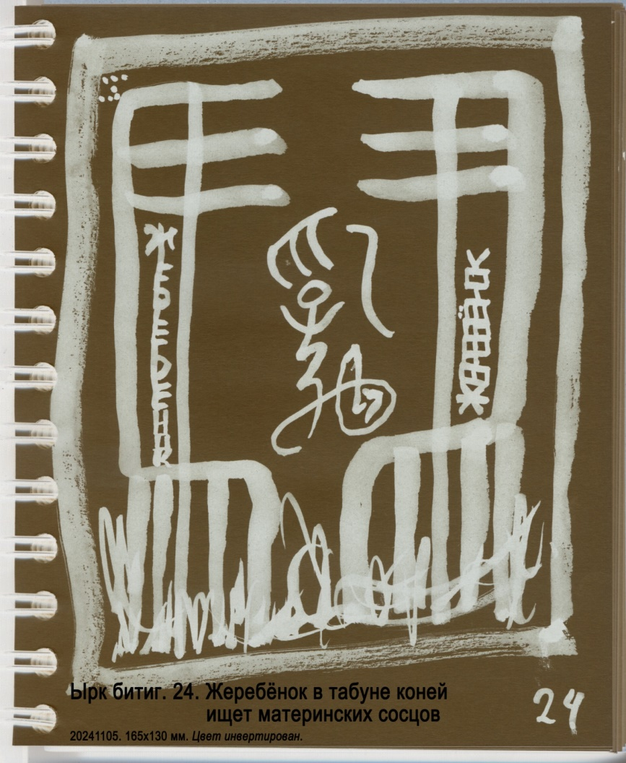
Игорь Бурдонов:

Одинокий жеребёнок
На паутинке пути.
В самом начале.
И днём и ночью ищет
И не может найти.

Мария Панфилова: "но мама услышит, но мама придёт..."

- ЫРК БИТИГ. 25. ••• • •••

Ики үкүзүг бир буқурсықа күлмис.
Қамсаю уматын турур тир.
Анча билиӊ.
Яблақ ул.

Б. Виногродский и Ф. Черницын:

Двух быков запрягли в одну соху.
Стоят, пошевелиться не могут.
Знайте так.
Это плохо.

А. Гаркавец:

Двух волов
запрягли в один плуг –
воловодятся всуе.
Так знайте: это плохо.

Talat Tekin:

(A man) harnessed two oxen to one wooden plough. They stand still without being able to move, it says. Know thus: (The omen) is bad.
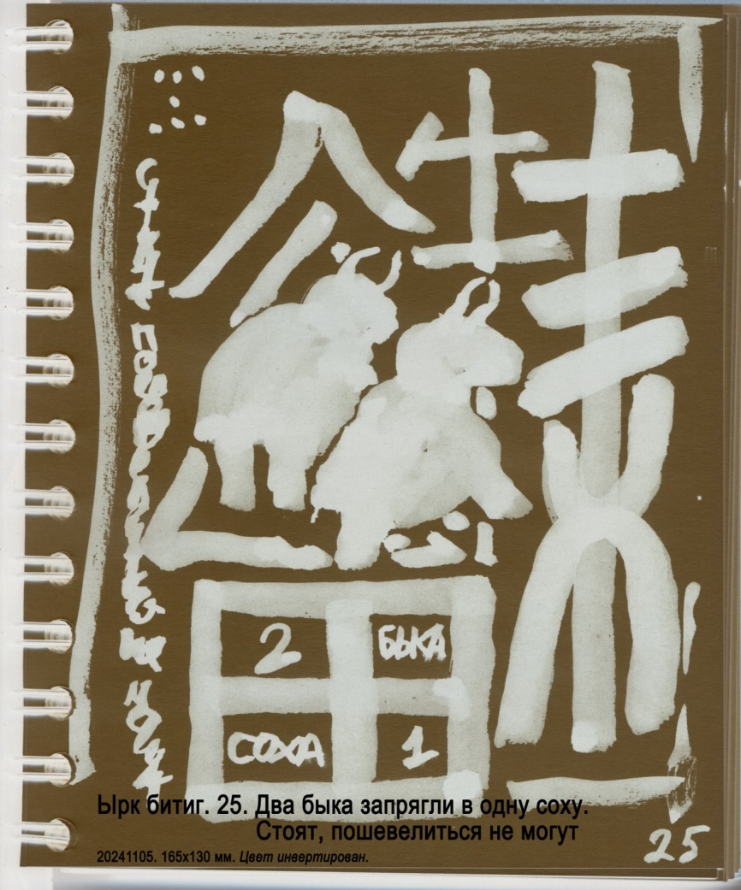
Игорь Бурдонов:

На пашне два быка
Стоят, не шевелясь.
Рассеялись века.
Растрескалась земля.
А они всё стоят.

Мария Панфилова: "мы с тобой два берега..."

- ЫРК БИТИГ. 26. •••• •• •

Таӊ таӊларды.
Уду йир яруды.
Уду күн тугды.
Қамыг үзе яруқ булты тир.
Анча билиӊ.
Эдгү ул.

Б. Виногродский и Ф. Черницын:

Занялась заря.
Вслед осветилась земля.
Вслед взошло солнце.
По-над всем стал свет.
Знайте так.

А. Гаркавец:

Занялася заря,
осветилась земля,
встало солнце –
и всё засияло.

Заря занялась,
затем осветилась земля,
затем взошло солнце –
надо всем засиял свет, говорят.

Так знайте: это хорошо.

Talat Tekin:

The dawn broke and the earth became bright and the sun rose (and) the light shone over everything. Know thus: (The omen) is good.
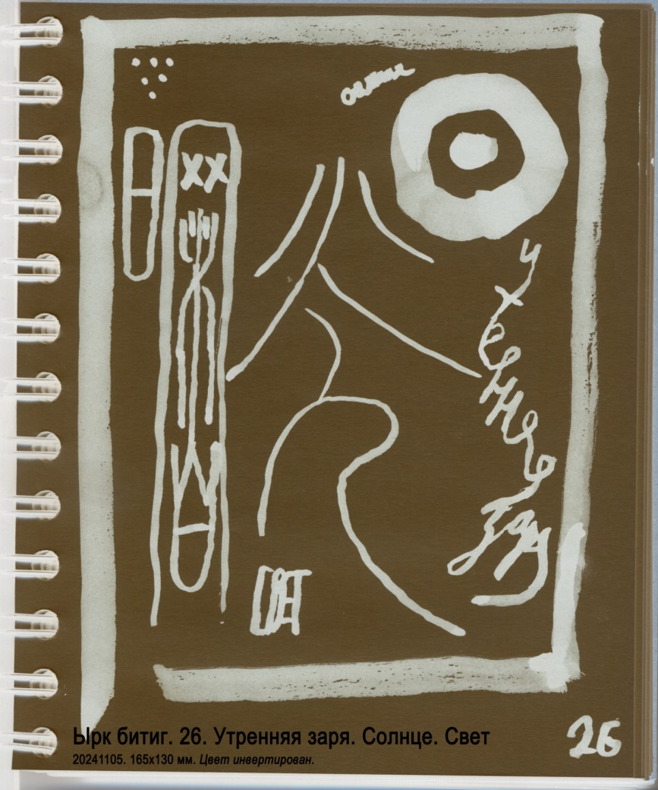
Игорь Бурдонов:

Жена сказала: «Петух кричит».
Ей муж ответил: «Редеет мрак».
«Встречай, супруг мой, звезду рассвета».
С тех прошло три тысячи лет,
Но всё так же редеет мрак.

Мария Панфилова: "солнце встаёт над рекой Хуанхэ..."

- ЫРК БИТИГ. 27. •••• •• ••

Бай эр
Қуййы үркүпен бармис.
Бүрике суқусмис.
Бүри агзы эмсимис.
Эсен түкел булмис тир.
Анча билиӊлер.
Эдгү ул.

Б. Виногродский и Ф. Черницын:

Богатый муж
пошёл, труся, как овца.
Столкнулся с волком.
Волчья пасть была сытой.
Нашёл себя целым-невредимым.
Знайте так.
Это хорошо.

А. Гаркавец:

Овечка богача с испугу убежала.
Навстречу – волк.
Но волчья пасть соснула молока –
и дойная овечка уцелела.
Так знайте: это хорошо.

Talat Tekin:

A rich man's sheep went away in a fright. lt met a wolf. The wolf's mouth (somehow) got poisonous. (Thus, the sheep) became safe and sound, it says. Know thus: (The omen) is good.
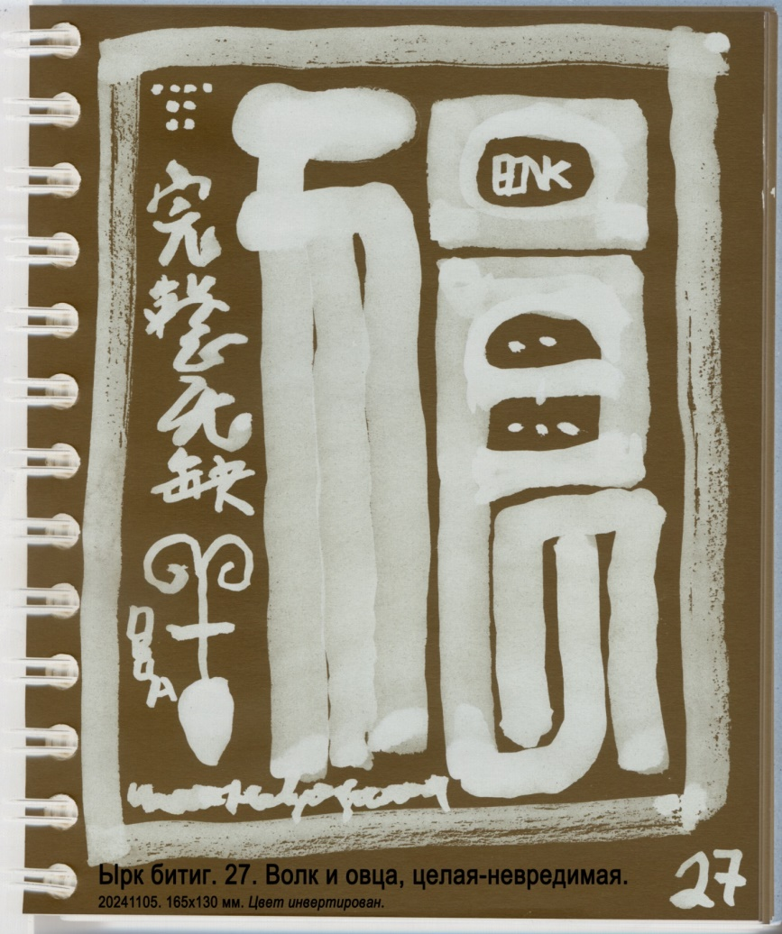
Игорь Бурдонов:

Целы овцы.
Волки сыты.
Миротворцы
Бьют копытом:
Потерялся оленёнок.

Мария Панфилова: "вези меня олень в свою страну оленью..."

- ЫРК БИТИГ. 28. •• • •

Қан
улурупан урду япмис.
Или турмис.
Түрт булуӊтақы эдгүси уюры
тирилипен меӊилйүр бедизлейүр тир.
Анча билиӊлер.
Эдгү ул.

Б. Виногродский и Ф. Черницын:

Хан,
сев на престол,
построил город.
Народ его воспрянул.
Добрые и умные с четырёх углов
ожили, благоденствуют и украшают.
Знайте так.
Это хорошо.

А. Гаркавец:

Воссев на трон, построил ставку хан.
Страна его возвысилась.
В уделах четырёх
достойные и лучшие живут,
и благоденствуют, и рады, говорят.
Так знайте: это хорошо.

Talat Tekin:

After having ascended the throne, a khan built a royal camp. His realm remained (firm). The good (and) skillful men in all quarters of the world, having assembled (there), rejoice and adorn (his court), it says. Know thus: (The omen) is good.
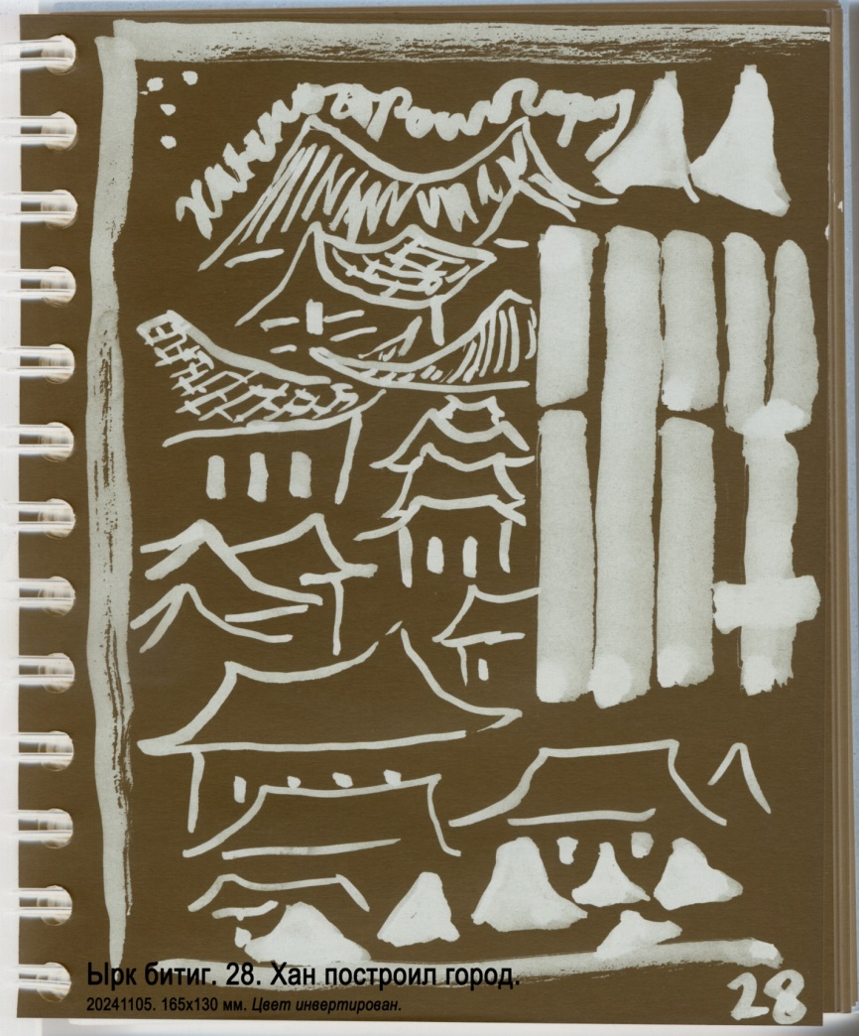
Игорь Бурдонов:

Построил город. Радуется народ.
Стекаются таланты с четырёх углов.
А в будущем доцент-экскурсовод
Расскажет: Этих городов
Существование сомнительно, поскольку нет следов.

Мария Панфилова: "днём город как город и люди как люди вокруг..."
- ЫРК БИТИГ. 29. •••• ••• ••

Уйма эр
угланын кисисин тутуг урупан
усыч уйыг алы бармис.
Углын кисисин утузмадуқ.
Яна туқузун бус куййы утмис.
Углы ютузы қуп үгирүр тир.
Анча билиӊлер.
Эдгү ул.

Б. Виногродский и Ф. Черницын:

Человек игры
поставил на кон сына и жену.
Повёл искусную игру.
Сына с женой не проиграл.
Ещё и выиграл девять по десять толстых баранов.
Велика радость сына и жены.
Знайте так.
Это хорошо.

А. Гаркавец:

Один игрок,
поставив на́ кон сына и людей,
искусно взял и кон и ставку в кости.
Не проиграв ни сына, ни людей,
увёл овец он несуягных девяносто.
Сын и жена ликуют, рады все, говорят.
Так знайте: это хорошо.

Talat Tekin:

A man whose job is to hollow out slaughtered animals, staking his sons and womenfolk, went to hollow out internal organs and intestines (of slaughtered animals). So far from losing his sons and womenfolk he yet won ninety loose sheep. His sons and womenfolk all rejoice, it says. Know thus: (The omen) is good.
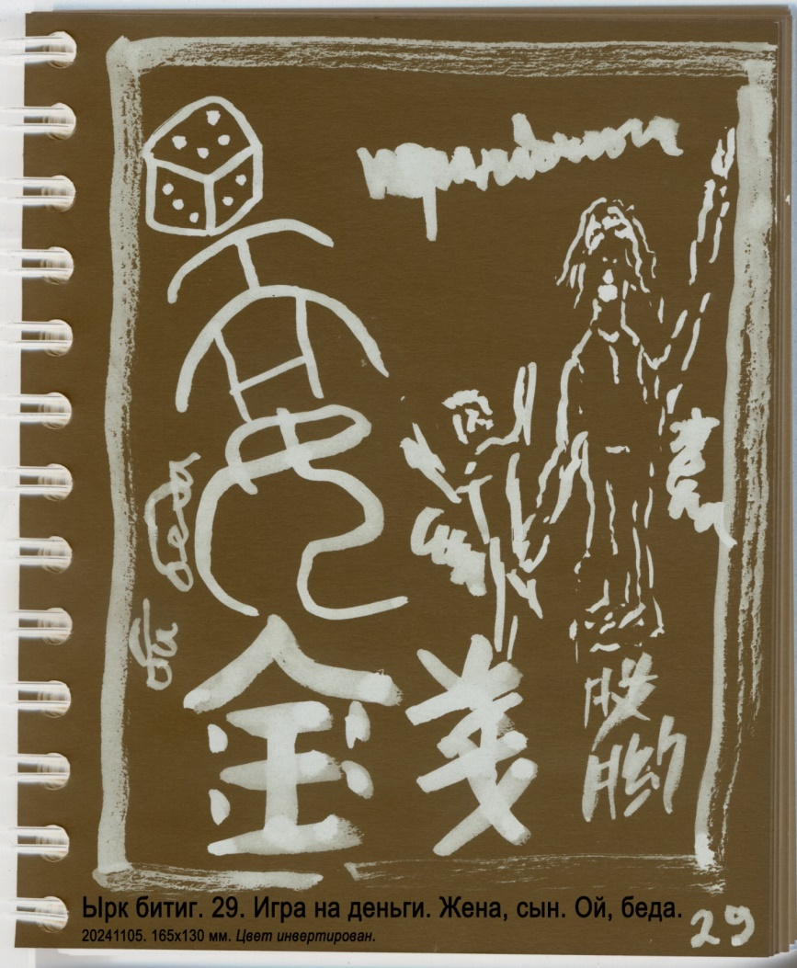
Игорь Бурдонов:

Один мужчина жену и сына
Поставил на кон. На мизере
Вдруг выиграл баранов стадо.
Жена и сын ужасно рады.
И ты бери с него пример.

Мария Панфилова: "был я смел и удачлив..."

- ЫРК БИТИГ. 30. •••• •• •••

Чыгай эр углы
қазганчқа бармис.
Юлы ярамис.
Үгире себинү келир тир.
Анча билиӊлер.
Эдгү ул.

Б. Виногродский и Ф. Черницын:

Бедный сын мужа
пошёл на заработки.
На пути ему везло.
Приходит весёлый и радостный.
Знайте так.
Это хорошо.

А. Гаркавец:

Бедняцкий сын на заработках был.
Поездка удалась.
Домой идёт, ликуя, веселясь, говорят.
Так знайте: это хорошо.

Talat Tekin:

A poor man's son went out to earn money. His journey was successful. He comes (back) rejoicing and happily. Know thus: (The omen) is good.
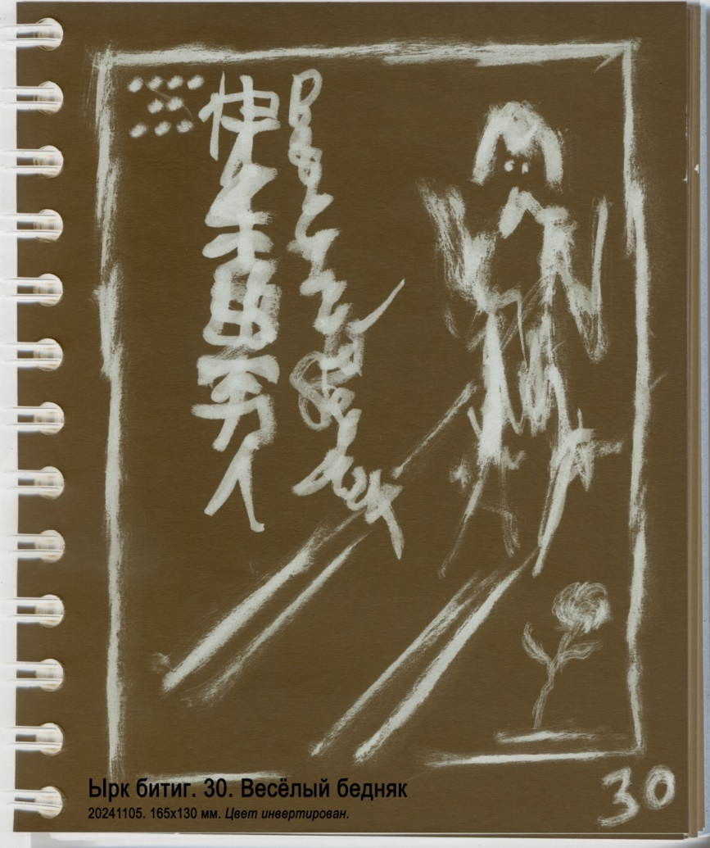
Игорь Бурдонов:

Один бедняк на зарабОтках в трудах тяжёлых
Совсем не пил вина и водки,
Заработал кучу денег,
Накупил дурацких фенек.
Поступай как он, тоже будешь весёлым.

Мария Панфилова: "мы будем петь и смеяться как дети..."
- ЫРК БИТИГ. 31. • •••• ••••

Барс кийик
эӊке меӊке бармис.
Энин меӊин булмис.
Булупан уясыӊру үгире себинү келир тир.
Анча билиӊ.
Эдгү ул.

Б. Виногродский и Ф. Черницын:

Зверь барс
пошёл за добычей.
Добычу добыл.
Добыв, приходит к сородичам
радостный и весёлый.
Знайте так.
Это хорошо.

А. Гаркавец:

Тигр шёл добыть оленя
и нашёл добычу, что искал.
Добыл и в логово
идёт, ликуя, веселясь, говорят.
Так знайте: это хорошо.

Talat Tekin:

A tiger went to look for game and prey. It found its game and prey. After having found it comes to its den rejoicing and happily, it says. Know thus: (The omen) is good.
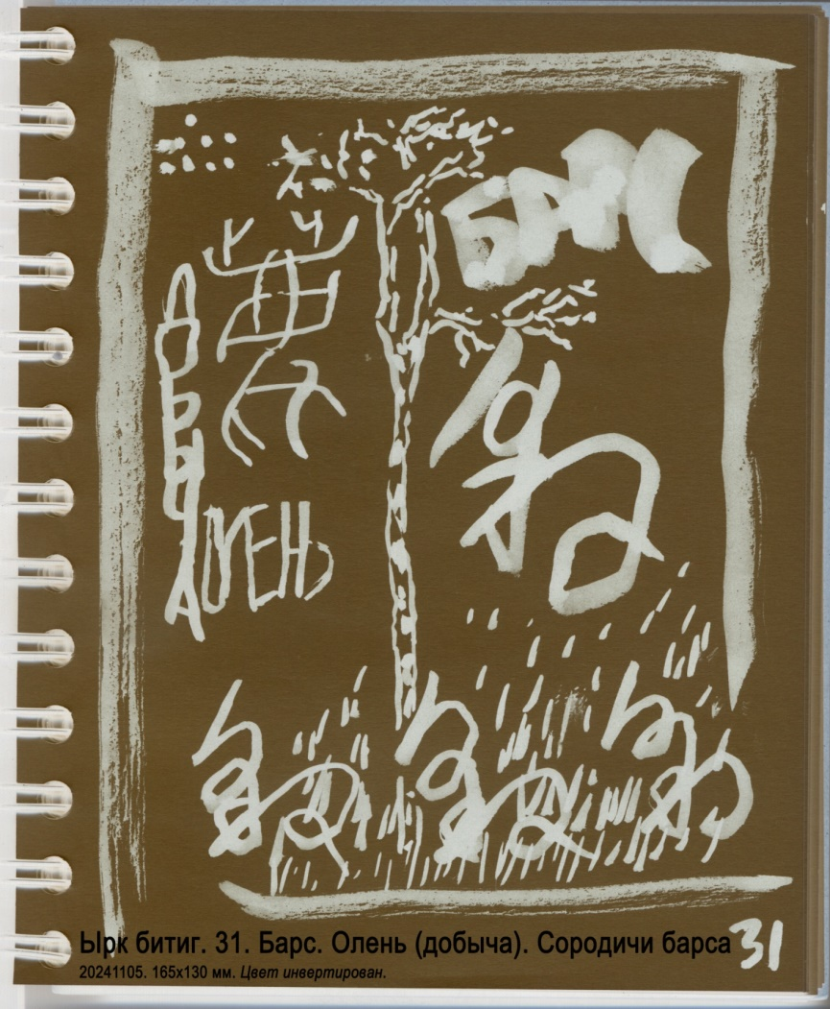
Игорь Бурдонов:

Тигр, о тигр, идущий к дичи,
Убивающий её,
Грозен ты в своём обличье,
Весел ты в своём величье.
Мне ли быть твоим судьёй.

Мария Панфилова: "страшнее кошки зверя нет..."

- ЫРК БИТИГ. 32. • • •••

Бир табылқу йүз булты.
Йүз табылқу миӊ булты.
Миӊ табылқу түмен булты.
Анча билиӊлер.
Асыгы бар.
эдгү ул.

Б. Виногродский и Ф. Черницын:

Одна таволга стала сотней.
Сотня таволг стала тысячей.
Тысяча таволг стала десятком тысяч.
Знайте так.
В этом есть польза,
это хорошо.

А. Гаркавец:

Из одной таволги стало сто.
Из ста таволг стало тысячу.
Из тысячи таволг стало десять тысяч, говорят.
Так знайте: есть прибыль – это хорошо.

Talat Tekin:

One spriaea became a hundred; a hundred spiraeas became a thousand (and) a thousand spiraeas became ten thousand. Know thus: (The omen) is good.
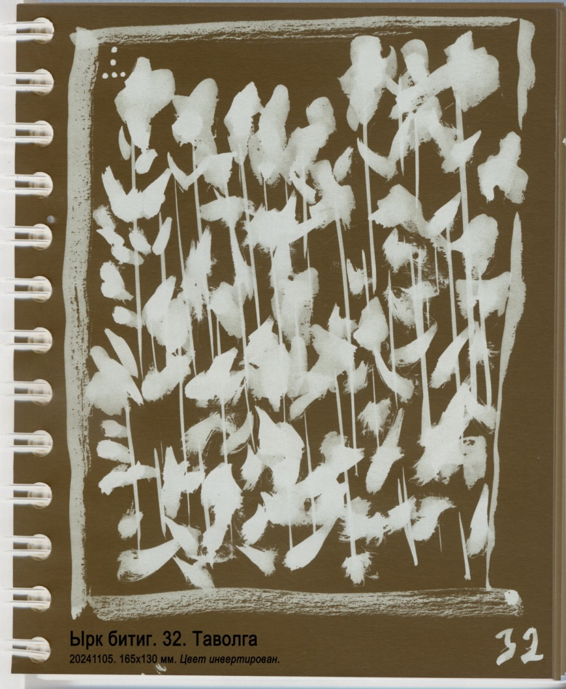
Игорь Бурдонов:

По-над Волгою
Над лугом иволга
Считает таволг:
Одна таволга — сотня таволг,
Тысяча таволг — десять тысяч таволг.

Мария Панфилова: "колокольчики мои/цветики степные..."

- ЫРК БИТИГ. 33. •••• •• ••••

Кипизиг субқа суқмис.
Тақы ур,
Қатыгды ба тир.
Анча билиӊлер.
Яблақ ул.

Б. Виногродский и Ф. Черницын:

Шерсть бросили в воду.
Ещё бей,
покрепче вяжи.
Знайте так.
Это плохо.

А. Гаркавец:

Кошму промочили [сунули в воду].
“Ещё побей! Да и свяжи покрепче!”
(чтобы совсем испортить), — говорят.
Так знайте: это плохо.

Talat Tekin:

(A man) put the felt into water. Beat it more (and) tie it tightly, it says. Know thus: (The omen) is bad.
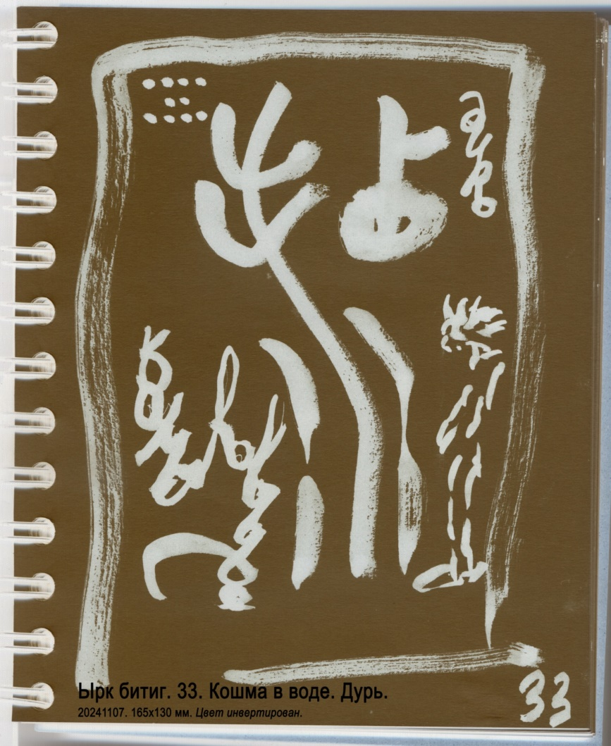
Игорь Бурдонов:

Какой кошмар! В воде кошма!
Но если начал делать дурь,
То делай всё с умом:
Топи её, и жми, и бей!
Чтоб выбросить потом.

Мария Панфилова: "сгорел сарай, гори и хата..."

- ЫРК БИТИГ. 34. •• •••• ••••

Қан
сүке бармис.
Ягыг санчмис.
Күчүрү қунтуру келир.
Үзи сүси үгире себинү урдусыӊру келир тир.
Анча билиӊлер.
Эдгу ул.

Б. Виногродский и Ф. Черницын:

Правитель
пошёл в поход.
Одолел врага.
Приходит, перемещая и переселяя.
Сам со своим войском приходит в свой город
в радости и веселье.
Знайте так.
Это хорошо.

А. Гаркавец:

Хан на войну пошёл.
Врагов переколол.
Ясырь перегоняя и селя,
ликует сам, и войско вместе с ним –
с восторгом возвращаются в орду, говорят.
Так знайте: это хорошо.

Talat Tekin:

A khan went on a campaign (and) routed the enemy. He comes (back) permitting (his soldiers) to nomadize and settle down (wherever they please). He himself and his soldiers come toward his royal camp rejoicing and happily, it says. Know thus: (The omen) is good.
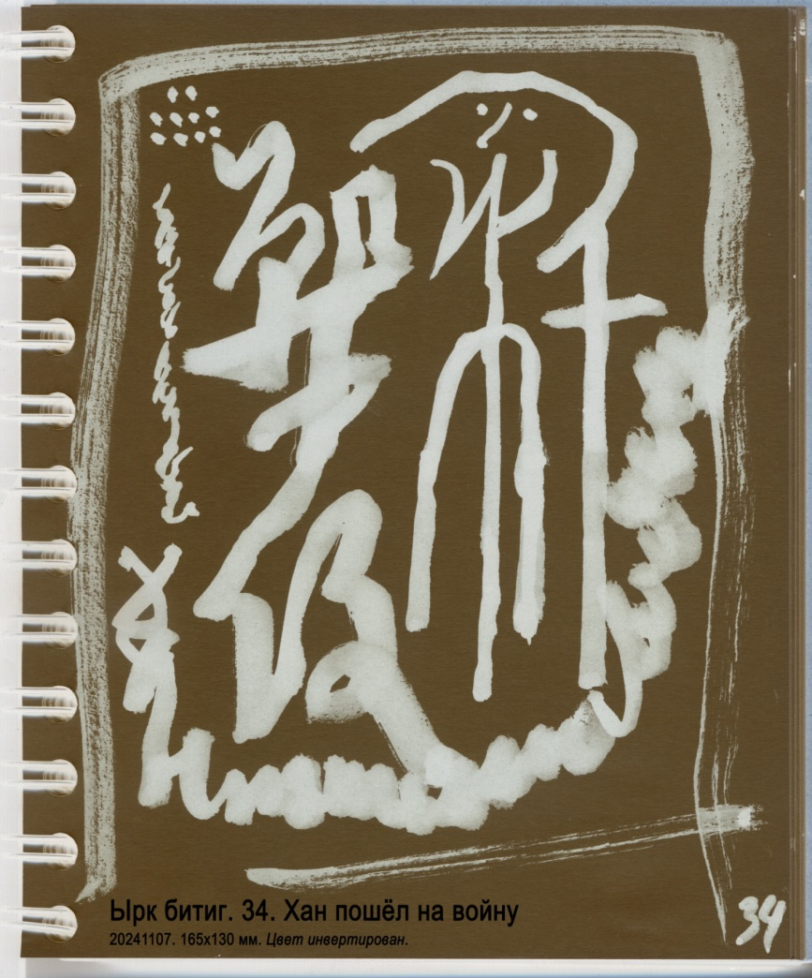
Игорь Бурдонов:

Жил-был король какой-то.
В войне имел успех.
Врагов разбил нагайкой,
Переселил их всех.
Он был счастливый, эх!

Мария Панфилова: "в поход на чужую страну собирался король..."

- ЫРК БИТИГ. 35. •••• ••• ••••

Эр
сүке бармис.
Юлта аты армис.
Эр қугу қусқа суқусмис.
Қугу қус қанатыӊа урупанын
қалыю барыпан үгиӊе қаӊыӊа тегүрмис.
Үги қаӊы үгирүр себинүр тир.
Анча билиӊлер.
Эдгу ул.

Б. Виногродский и Ф. Черницын:

Муж
пошёл в поход.
В пути его конь ослаб.
Муж встретил птицу-лебедя.
Птица-лебедь усадила на свои крылья,
взлетела и доставил к матери с отцом.
Мать с отцом радуются и веселятся.
Знайте так.
Это хорошо.
А. Гаркавец:

На войну человек пошёл.
Конь его по пути истощал.
Птицу-лебедя он повстречал.
Лебедь взял его на крыло, поднял ввысь, полетел,
к отцу-матери опустил.
То-то рады и мать и отец, и ликуют они, говорят.
Так знайте: это хорошо.

Talat Tekin:

A man went to the army (in war). On (his) way (back home) his horse became tired. (Then) the man met a swan. The swan placed (him) on its wings (and) flew up with him. (Thus) it brought hjm to his mother and father. His mother (and) his father rejoice (and) take pleasure, it says. Know thus: (The omen) is good.
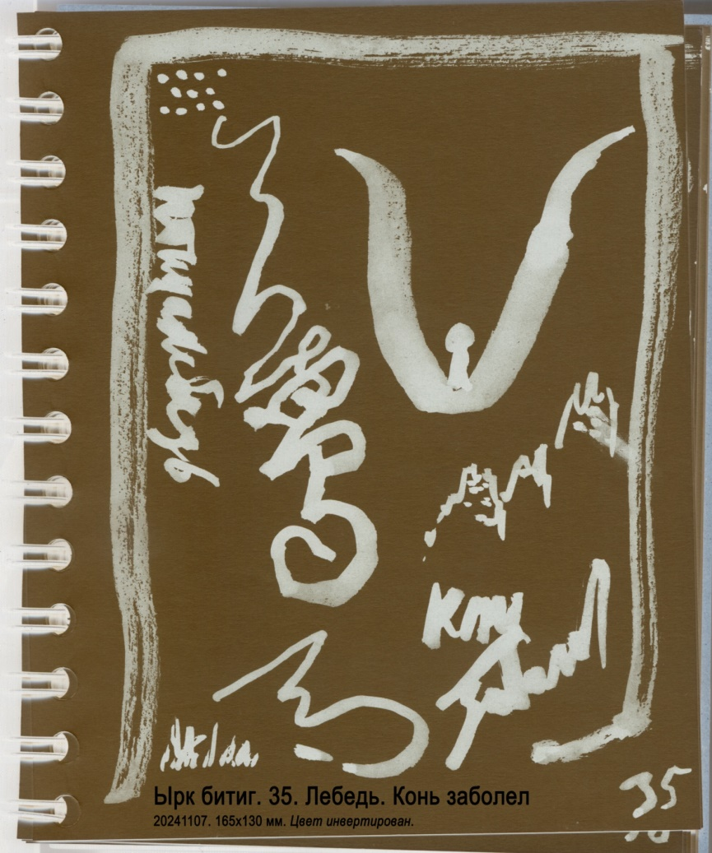
Игорь Бурдонов:

Да, были времена, когда
В походы ездили верхом,
А если стал твой конь больной,
То птицы-лебеди всегда
Домчат тебя домой.

Мария Панфилова: "лебединая сталь в облаках..."

- ЫРК БИТИГ. 36. •••• • •

Үкүс атлыг үгрүнчүӊ юқ.
Қубы атлыг қурқанчыӊ юқ.
Учруглуг қутуӊ юқ тир.
Анча билиӊлер.
Аййыг яблақ ул.

Б. Виногродский и Ф. Черницын:

В обилии имён нет радости.
В пустоте имён нет страха.
На вершине нет духа.
Знайте так.
Это ужасно плохо.

А. Гаркавец:

Тебя не радует несметность лошадей,
и не страшит бесплодность лошадей
(Тебя не радует избыток лошадей,
и не страшит убыток лошадей),
нет счастья даже в важности твоей, говорят.
Так знайте, ясно: это плохо.

Talat Tekin:

You don't have the pleasure of a man bearing many titles. (On the other hand, however), you are not afraid of having a poor reputation. (In short), you don't have a good fortune to be celebrated with flying flags, it says. Know thus: (The omen) is very bad.
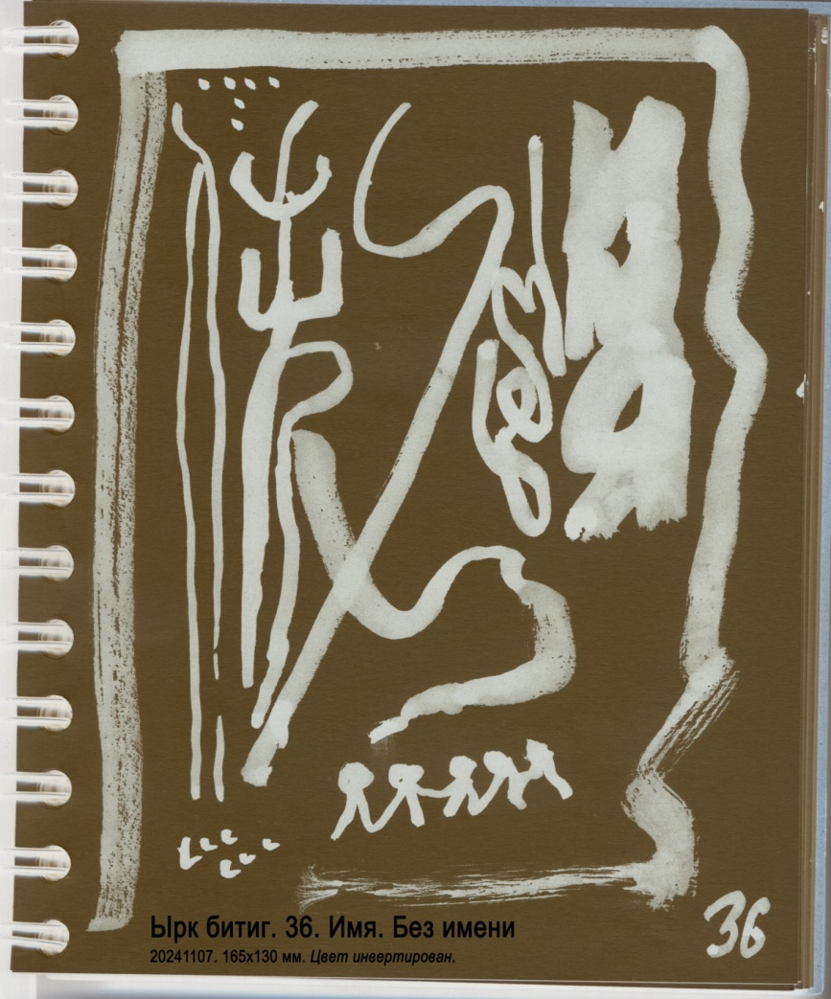
Игорь Бурдонов:

Что в имени тебе?
Что без имён?
Не всё ль равно судьбе:
Каким ты словом наречён
Иль вовсе имени лишён?

Мария Панфилова: "на скале сидит орёл/ и клюёт своё нога/ а отчего клюёт нога?/ а у него судьба така!.."

- ЫРК БИТИГ. 37. • ••• ••••

Бир қары үкүзүг
белиӊ биче қумурсга йимис.
Қамсаю уматын турур тир.
Анча билиӊлер.
Яблақ ул.

Б. Виногродский и Ф. Черницын:

Одного старого быка
заели маленькие, пугливые муравьи.
Стоит, пошевелиться не может.
Знайте так.
Это плохо.

А. Гаркавец:

Вола престарого
заели муравьи
(“объели поясницу”).
Он скачет, мечется,
но всё не впрок, говорят.
Так знайте: это плохо.

Talat Tekin:

An old ox was eaten by ants, gnawing around its belly. It lays down without being able to move, it says. Know thus: (The omen) is bad.
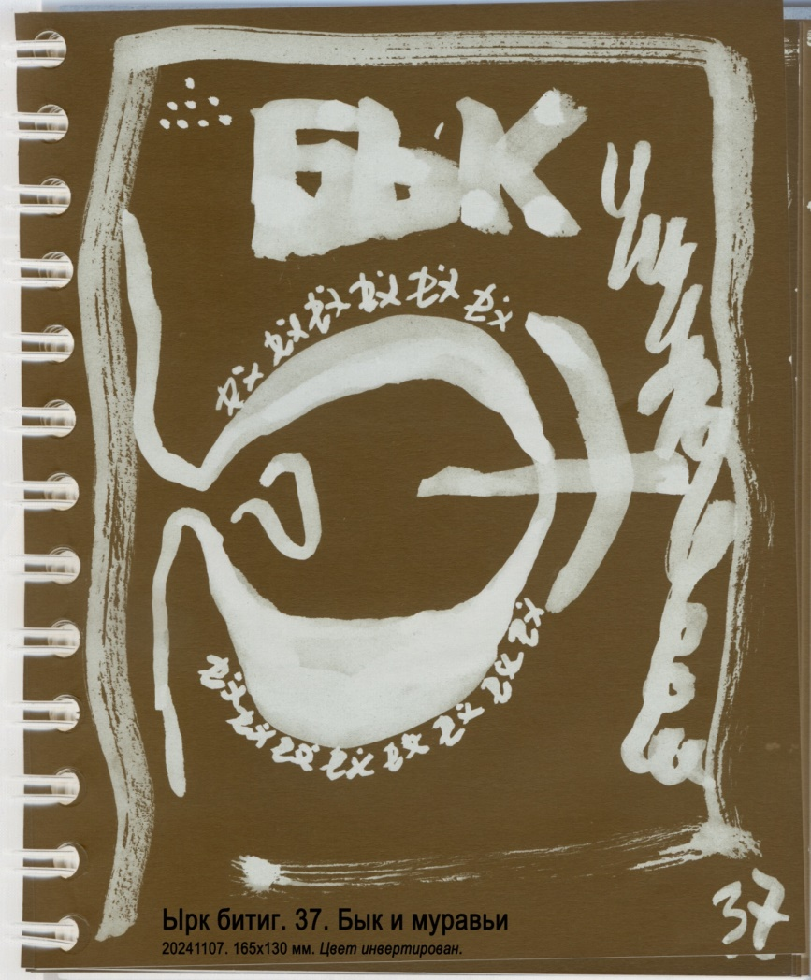
Игорь Бурдонов:

Бык и огромен и крут.
Муравей рядом с ним лилипут.
Но и бык тот, увы, зависел
От закона больших чисел.
Муравьи съели быка.

Мария Панфилова: "идёт бычок качается..."

- ЫРК БИТИГ. 38. ••• • ••••

Қамыс ара қалмис
теӊри унамадық абынчу
қатун булзун тир.
Анча билиӊлер.
Эдгү ул.

Б. Виногродский и Ф. Черницын:

Девица, которую не приняло небо,
оставшееся меж камышей,
да будет госпожой.
Знайте так.
Это хорошо.

А. Гаркавец:

Оставшаяся в камышах
неугодная Богу
наложница пусть станет госпожой, говорят.
Так знайте: это хорошо.

Talat Tekin:

(A slave girl) remained (alone) among the reeds. Heaven was not pleased with it. 'May (this) slave girl be a queen!', it says. Know thus: (The omen) is good.
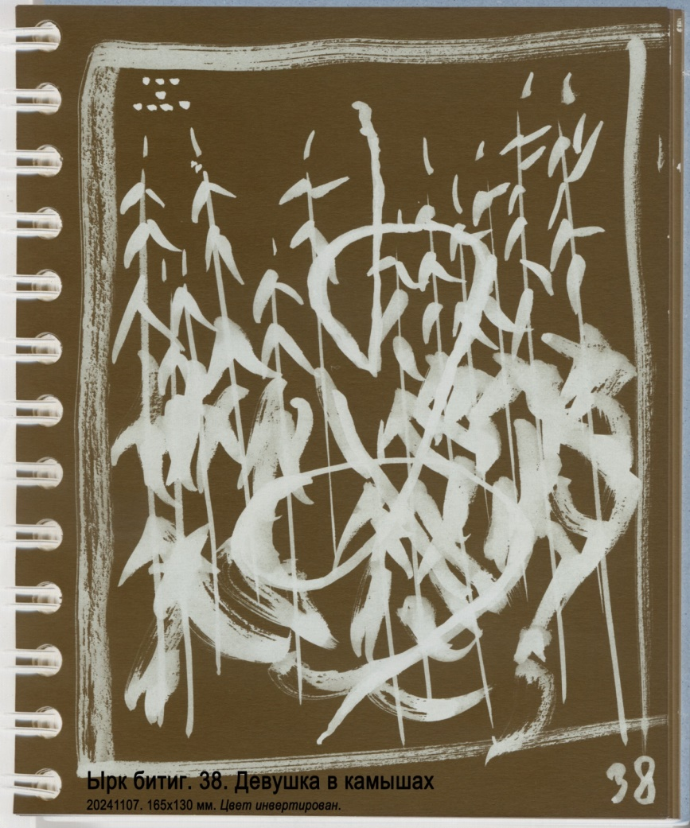
Игорь Бурдонов:

Утренний свет над водой пролетал,
белый туман к берегам отогнал.
Белый туман, ты побудь в камышах.
Юная девушка так хороша!
Скажет ей Небо: «Ты госпожа!»

Мария Панфилова: "шумел камыш..."

- ЫРК БИТИГ. 39. •• •• ••••

Тагыг тертрү кисемис.
Қамсаю уматын турур тир.
Анча билиӊлер.
Яблақ ул.

Б. Виногродский и Ф. Черницын:

Зверя не так связали.
Стоит, пошевелиться не может.
Знайте так.
Это плохо.

А. Гаркавец:

Лошадь спутали ни так ни сяк.
Рвётся в панике – не вырвется никак.
Так знайте: это плохо.

Talat Tekin:

They fettered a roan horse crosswise. It stands, without being able to move, it says. Know thus: (The omen) is bad.
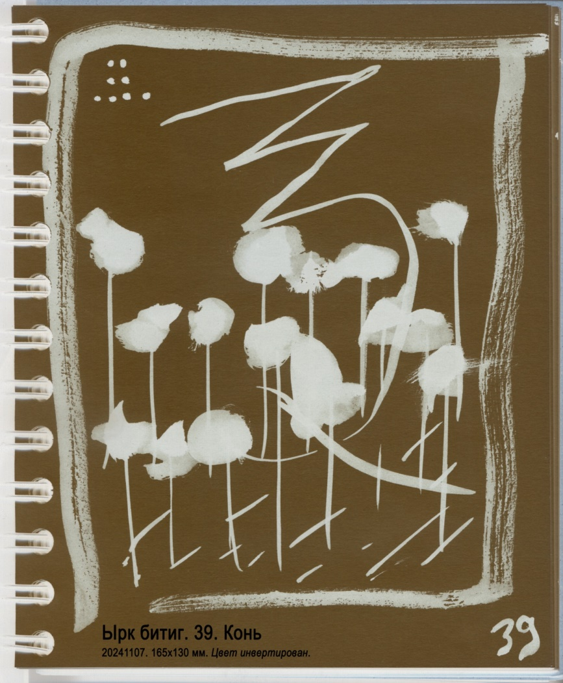
Игорь Бурдонов:

Чалый конь, тебя связали,
Ты не можешь шевельнуться,
И в степи просторно-алой
Не промчишься серым вихрем
С криком рваного металла.

Мария Панфилова: "а первая пуля-дура ранила коня..."

- ЫРК БИТИГ. 40. •••• •••• •

Талым үры
ярунча ясычын
ялым қаяг яра урупан
ялӊусун юрыюр тир.
Антыг алп эрмис.
Анча билиӊлер.
Эдгү ул.

Б. Виногродский и Ф. Черницын:

Хищный парень
светящейся стрелой
рассёк крутую скалу
и ходит один.
Так смел был.
Знайте так.
Это хорошо.

А. Гаркавец:

Дерзкий юноша, надвое плоской стрелой
рассекающий скалы крутые,
бродит сам по себе, говорят.
Вот такой он герой.
Так знайте: это хорошо.

Talat Tekin:

A bold youth marches alone, opening (rus) shoulder, striking and splitting the bare rock with a broad arrow-head, it says. That tough and powerful was he. Know thus: (The omen) is good.
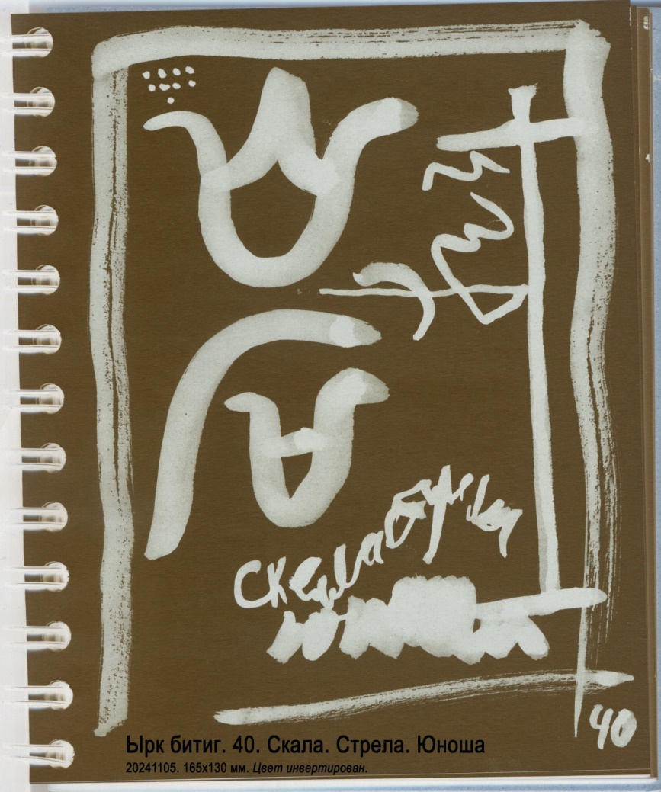
Игорь Бурдонов:

Кто рассёк крутые скалы
наконечником стрелы?
Этот мальчик чей оглы?
И за дальние пределы
Почему один ушёл?

Мария Панфилова: "по дону гуляет казак молодой..."

- ЫРК БИТИГ. 41. ••• •• ••••

Үрүӊ эсри ингек
бузагулачы булмис.
Үлгей мен тимис.
Үрүӊ эсри иркек бузагу келүрмис.
Ыдуқлуқ ярагай.
Үлүгде узмис тир.
Анча билиӊлер.
Эдгү ул.

Б. Виногродский и Ф. Черницын:

Белая пятнистая корова
собралась отелиться.
Сказала: умираю.
Принесла белого пятнистого телёнка.
Годится для святого.
Избежала смерти.
Знайте так.
Это хорошо.

А. Гаркавец:

Рябой корове предстояло отелиться.
Ревела в голос: “Околею я”.
На свет рябой телёнок появился –
достойна быть святой!
И смерти избежала, говорят.
Так знайте: это хорошо.

Talat Tekin:

A white-spotted cow was on the point of calving. She said: 'I am about to die!' (Nevertheless) she gave birth to a white-spotted bull calf. It would be suitable to dedicate it to Heaven, (for the cow was (thus) saved from (her) fate, it says. Know thus: (The omen) is good.
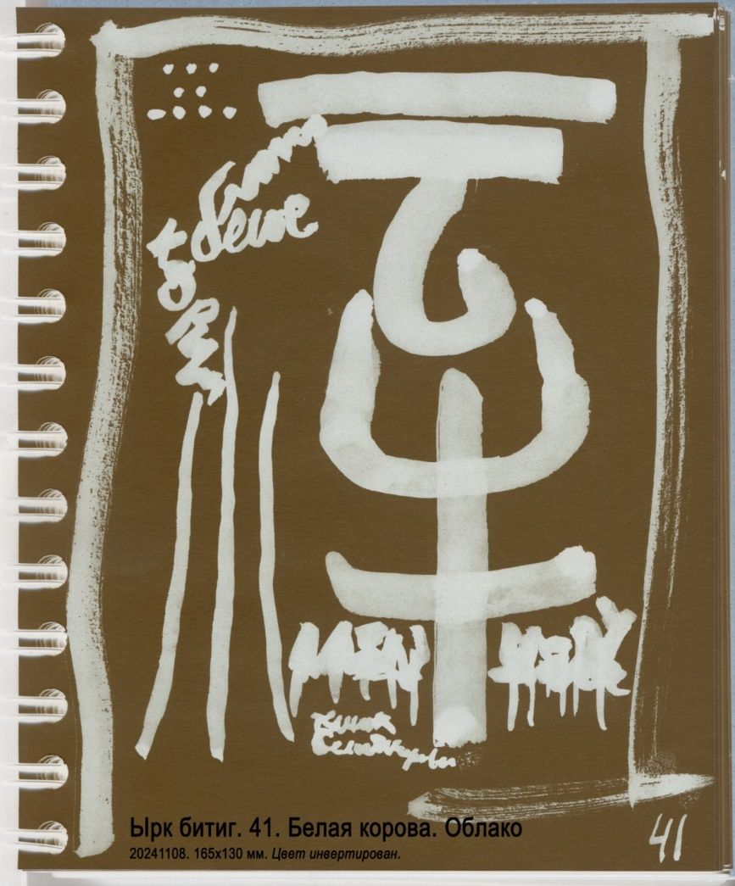
Игорь Бурдонов:

Белая корова на границе дня и ночи.
Белая корова между небом и землей.
Белая корова идет по краю леса.
Белая корова, где телёнок твой?
Облако! Ты обманулся - это белое облако: оно уйдет за поворот и там растает.

Мария Панфилова: "Я со своей Муркой ни за что не расстанусь!..."
- ЫРК БИТИГ. 42. •••• • ••••

Узунтунлуг
идисин аяқын қудупан бармис.
Яна эдгүти сақынмис.
Идисимте аяқымта үӊи қанча барыр мен тир?
Яна келмис.
Идисин аяқын эсен түкел булмис.
Үгирүр себинүр тир.
Анча билиӊлер.
Эдгү ул.

Б. Виногродский и Ф. Черницын:

Долгополая
оставила свою посуду и пошла.
Потом хорошенько задумалась.
Куда же пойду я от своей посуды?
Потом вернулась.
Нашла свою посуду в целости и сохранности.
Радуется и веселится.
Знайте так.
Это хорошо.

А. Гаркавец:

Женщина сложила посуду и отправилась в дорогу.
Затем хорошенько призадумалась:
“Куда же я иду без моей посуды?!” – говорит.
Вернулась, благополучно нашла
свою посуду в целости.
Ликует и радуется, говорят.
Так знайте: это хорошо.

Talat Tekin:

A woman went away, leaving behind her cups and bowls. Then she (stopped and) thought thoroughly. 'Where am I going apart from my cups and bowls?' she says. She again came back (and) found her cups and bowls safe and sound. She rejoices (and) becomes delighted, it says. Know thus: (The omen) is good.
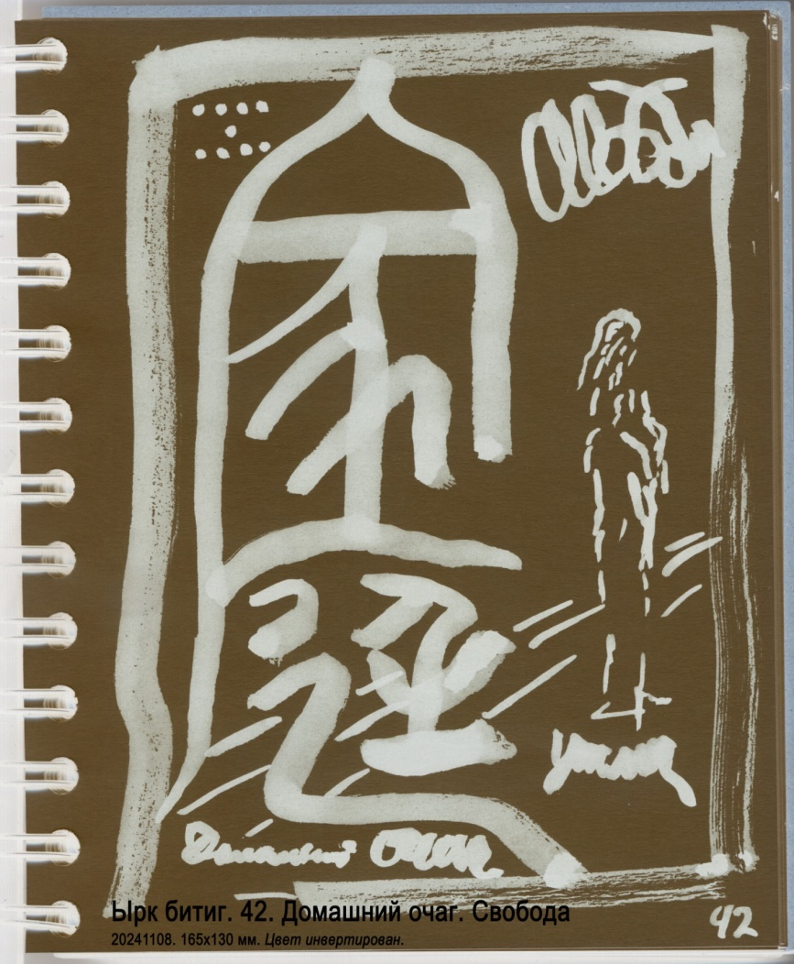
Игорь Бурдонов:

Она ушла, оставила очаг, и говорит при этом так:
«Ах, уплывают мои годы, хочу свободы!»
Свобода есть, но нет тепла и пищи.
Уже назад она дорогу ищет.
Если найдёт очаг свой не угасшим, то будет счастье.

Мария Панфилова: "Уж не буду, уж не буду я посуду обижать/ буду, буду я посуду и любить, и уважать!"

- ЫРК БИТИГ. 43. ••• ••• ••••

Туган қүс
үгүз қусы қуслаю бармис.
Утру талым қара қус қупупан бармис тир.
Анча билиӊлер.
Яблақ ул.

Б. Виногродский и Ф. Черницын:

Сокол
отправился добывать речную птицу.
Навстречу взлетел орёл.
Знайте так.
Это плохо.

А. Гаркавец:

Сокол, на птицу речную
охотясь, летел.
Хищный напротив орёл –
ухватил и к себе полетел, говорят.
Так знайте: это плохо.

Talat Tekin:

A falcon went hunting river birds. (Suddenly) a predatory eagle flew up to meet it, it says. Know thus: (The omen) is bad.
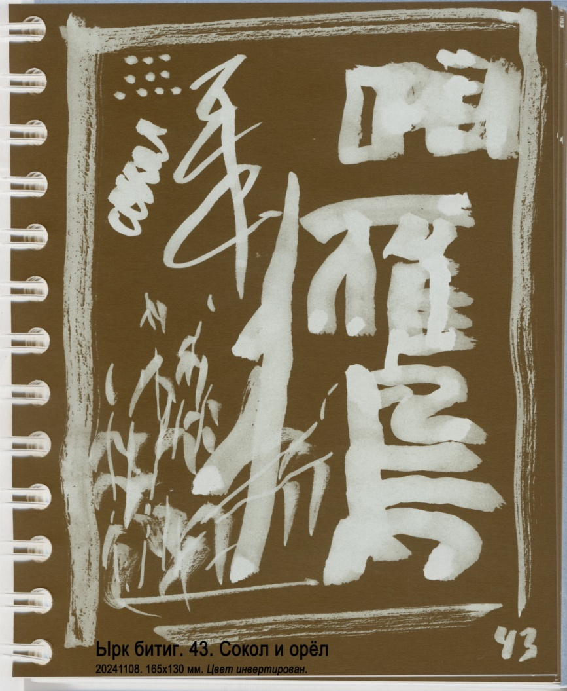
Игорь Бурдонов:

Падает сокол на птицу речную.
Навстречу взмывает орёл.
Такое бывает, но птица речная
Не знает, радоваться
Пора ли?

Мария Панфилова: "Птичку жалко!..."

- ЫРК БИТИГ. 44. • •••• ••

Туган қус
Теӊриден қуды табысган типен қапмис.
Туган қус тырӊақы сучлунмис.
Яна титинмис.
Туган қусуӊ тырӊақы үгүсүпен қалыю бармис.
Табысган териси үӊүсүпен йүгүрү бармис.
Антыг тир.
Анча билиӊлер.
Ябыз ул.

Б. Виногродский и Ф. Черницын:

Сокол,
спустившись, с неба вниз, ухватил зайца.
Коготь соколиный соскользнул.
Вновь сокол попытался.
Коготь соколиный поломан. Сокол улетел.
Шкура заячья поранена. Заяц убежал.
Так-то.
Знайте так.
Это скверно.
А. Гаркавец:

Сокол ринулся книзу с небес,
вроде, думает, зайца схватил.
Когти сокола в шерсти скользнули –
не дался храбрец.
Когти сокол расслабил
и в небо взлетел.
Заяц, линьки клочок потеряв,
вмиг умчался долой. Вот те на! – говорят.
Так знайте: это жалко.

Talat Tekin:

A hawk, saying (to itself) 'Here is a hare!', (flew) down from the sky (and tried to) catch it. The hawk's claws were skinned and torn. The hawk flew up and went away with its claws worn out; (and) the hare ran away with its skin torn off. Thus it says. Know thus: (The omen) is bad.
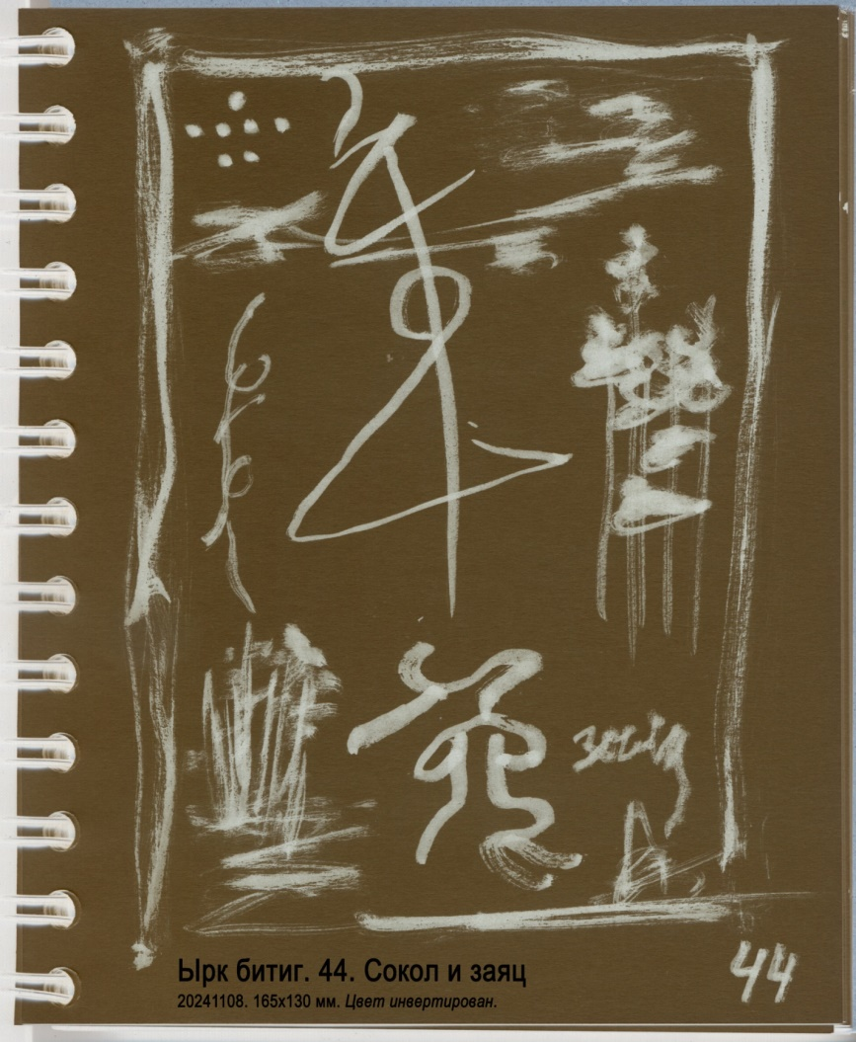
Игорь Бурдонов:

Падает сокол на зайца.
Заяц почти увернулся.
Сломаны когти, в небо взлетел.
Порвана шкура, в лес убежал.
Не радуется никто.

Мария Панфилова: "Ну, заяц, погоди!"

- ЫРК БИТИГ. 45. • ••• ••

Кийик углы мен.
Утсуз субсуз қалтыуйын
нечүк юрыйын тир?
Анча билиӊлер.
Ябыз ул.

Б. Виногродский и Ф. Черницын:

Я сын звериный.
Останусь без травы и воды —
как буду существовать?
Знайте так.
Это скверно.

А. Гаркавец:

Олений сын,
без травки, без воды
как мне терпеть и жить?! – он говорит.
Так знайте: это жалко.

Talat Tekin:

I am a deer calf. How shall I be able (to manage) without water and grass? How shall I walk along? it says. Know thus: (The omen) is bad.
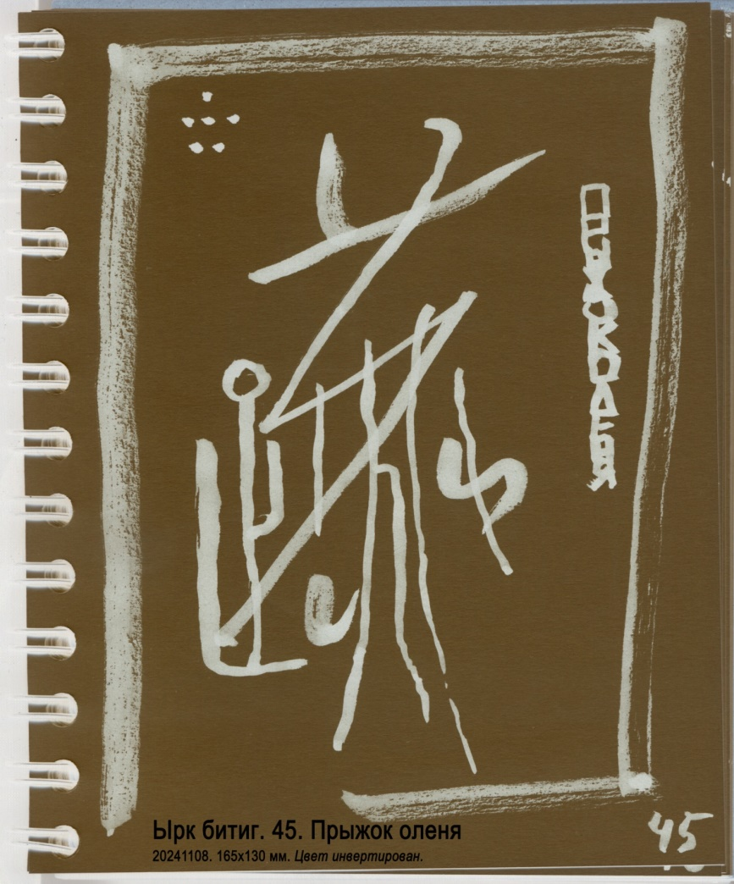
Игорь Бурдонов:

Мелькнуло лето
мгновенней, чем оленя
прыжок над ручьём.
Снова слышу стук копыт.
Сколько мне осталось лет?

Мария Панфилова: "У меня нет зимнего пальтишки/у меня нет тёплого белья..."

- ЫРК БИТИГ. 46. • ••• •••

Тебе
титигке түсмис.
Басыну ийинмис.
Үзин тилкү йимис тир.
Анча билиӊлер.
Яблақ ул.

Б. Виногродский и Ф. Черницын:

Верблюд
упал в грязь.
Его преследовали.
Съела его лиса.
Знайте так.
Это плохо.

А. Гаркавец:

Верблюд в болото угодил,
барахтаясь, хлебает ил.
А тут – лиса. И ну! его –
грызёт верблюда самого, говорят.
Так знайте: это скверно.

Talat Tekin:

A camel fell into mud (i.e., a marsh). It kept on eating while sinking down, (but) itself was eaten by a fox, it says. Know thus: (The omen) is bad.
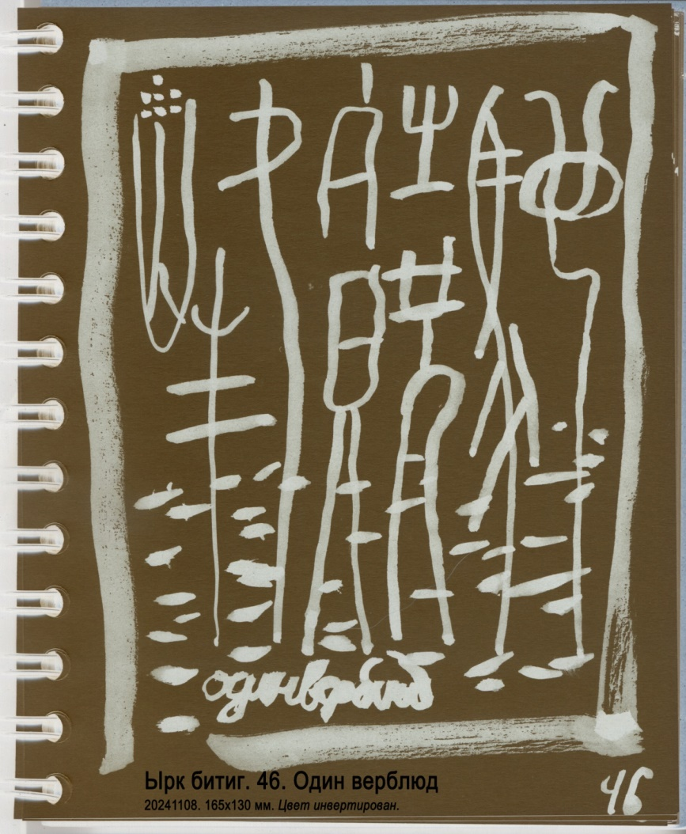
Игорь Бурдонов:

Бессонно идут по пустыне
Караваны жёлтых верблюдов,
Жующих вечности жвачку.
Упавшего ждёт неудача:
Он умрёт, его больше не будет.

Мария Панфилова: "У верблюда два горба/потому, что жизнь -- борьба"

- ЫРК БИТИГ. 47. • • ••••

Эр
үмелйү бармис.
Теӊрике суқусмис.
Қут қулмис.
Қут бирмис.
Аглыӊта йылқыӊ булзун,
Үзүӊ узун булзун тимис.
Анча билиӊлер.
Эдгү ул.

Б. Виногродский и Ф. Черницын:

Муж
пошёл странствовать.
Встретил Господа.
Попросил счастья.
Господь дал счастье,
сказал: да будет скот в загоне твоём,
да будет время твоё долгим.
Знайте так.
Это хорошо.

А. Гаркавец:

Человек на толоку ходил.
Бога встретил.
О счастье молил.
Счастье дал и сказал Он ему:
“Будут кони в загоне!
И долго прожить самому!”
Так знайте: это хорошо.

Talat Tekin:

A man went visiting (and) met a god. He asked for his divine favor. (The god) gave his divine favor (and) said: 'May you get livestock in your pens! May your life be long!' Know thus: (The omen) is good.
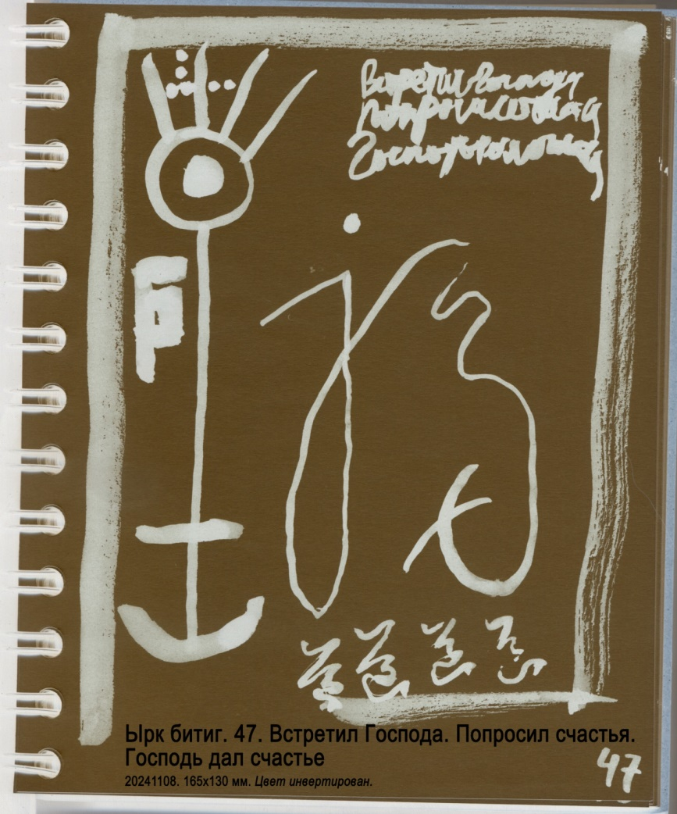
Игорь Бурдонов:

Свод небесный прогибая, высекая искры звезд,
Возвратясь из дальних странствий, что на Землю он принес?
Или тайные науки, или звуки флейты Неба,
И волшебное искусство, или чувство номер семь,
Или счастье даром всем?

Мария Панфилова: "И у судьбы как все, как все/ Счастья себе прошу..."

- ЫРК БИТИГ. 48. •••• •••• •

Қары юл теӊри мен.
Сынуқыӊын сепер мен.
Үзүкиӊин улаюр мен.
Илиг итмис мен.
Эдгүси булзун тир.
Анча билиӊлер.

Б. Виногродский и Ф. Черницын:

Я старый владыка дорог.
Собираю раздробленное,
налаживаю разлаженное.
Я создал народ.
Да будет ему благо.
Так смел был.
Знайте так.

А. Гаркавец:

“Я старый Бог дорог:
что треснет у тебя, я то соединю,
а разорвётся что, свяжу опять.
Я создал страны –
да пребудут в благе!” – Он говорит.
Так знайте...

Talat Tekin:

I am the old road god. I fix your broken parts (and) I join together your torn things. I have organized the realm. May there be the good of everything! it says. Know thus:
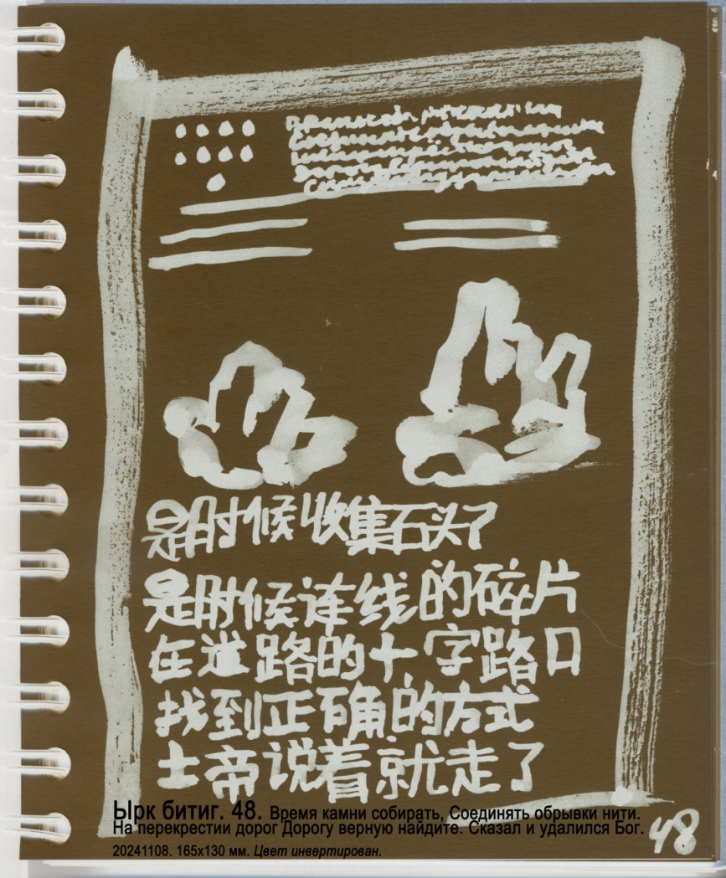
Игорь Бурдонов:

Время камни собирать,
Соединять обрывки нити.
На перекрестии дорог
Дорогу верную найдите.
Сказал и удалился Бог.

Мария Панфилова: "Я была с моим народом..."

- ЫРК БИТИГ. 49. ••• •••• •

Барс кийик
эӊлейү меӊлейү бармис.
Урту йирде ымгақа суқусмис.
Эсри ымга ялым қаяга үнүп бармис.
Үлүмте узмис.
Үлүмте узупан үгире себинү юрыюр тир.
Анча билиӊ.
Эдгү ул.

Б. Виногродский и Ф. Черницын:

Зверь барс пошёл за добычей.
Посреди дороги встретил горного козла.
Пёстрый горный козёл взбежал на крутую скалу.
Избежал смерти.
Избежав смерти, живёт в радости и веселье.
Знайте так.
Это хорошо.

А. Гаркавец:

Как-то барс за добычею шёл.
И попалась коза на пути.
Но пятнистая вмиг на скалу
взобралась – и уже не найти!
И от смерти спаслась.
Так от смерти уйдя,
веселится и рада она, говорят.
Так знайте: это хорошо.

Talat Tekin:

A tiger went looking for wild game and prey. In an open place it came across a wild goat. The spotted wild goat went up a steep rock (and) was saved from death. Having been saved from death, it walks about rejoicing and being glad, it says. Know thus: (the omen) is good.
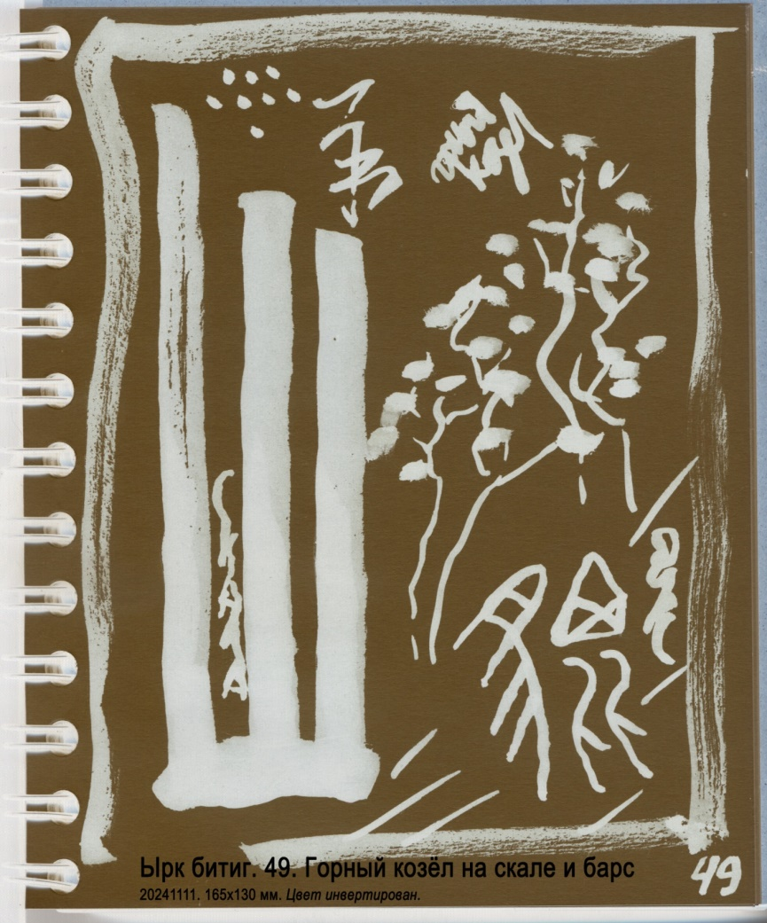
Игорь Бурдонов:

Всё относительно. Вот барс
Спешит навстречу горному козлу,
А тот взбегает на скалу,
Избегнув смерти, прыгает и скачет,
А барс грустит от голода и плачет.

Мария Панфилова: "Эх, пить будем, гулять будем, /ну а смерть придёт -- помирать будем!"

- ЫРК БИТИГ. 50. • •••• •••

Тыг ат
қудруқын түгүп тигрет.
Языг қуды ядрат.
Туқуз қат үчүргүӊ тупулганча
теритзүн тир.
Анча билиӊлер.
Яблақ ул.

Б. Виногродский и Ф. Черницын:

Гони резвого коня, завязав хвост.
Разнузданного распластай понизу.
Пусть потеет,
пока не протрутся девять потников под седлом.
Знайте так.
Это плохо.

А. Гаркавец:

Савраске хвост покрепче подвязав,
гоняй по пастбищу, гоняй до изнуренья,
пока девятислойный твой потник
не пропотеет насквозь от ученья, говорят.
Так знайте: это плохо.

Talat Tekin:

Tie up the roan horse's tail into a knot and make it run until it breaks wind; make the bay (horse) run until i t (almost) spread s down (on the ground so that) they sweat until your nine shabracks be pierced, it says. Know thus: (fhe omen) is bad.
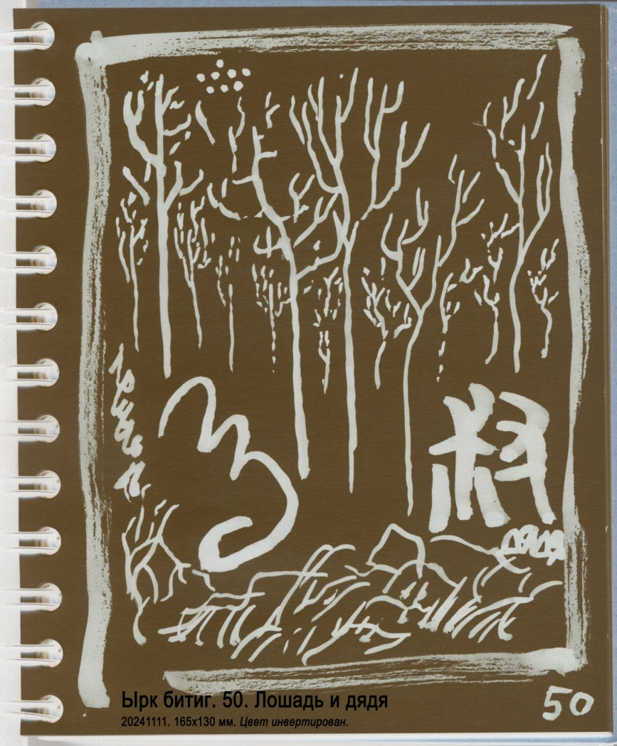
Игорь Бурдонов:

Белый рассвет. На поляне в лесу
Белая лошадь снимает росу.
Лошадь, танцуя, по кругу бежит.
Дядя в ушанке с верёвкой стоит.
Лошадь потеет, а дядя дрожит.

Мария Панфилова: "Лошадку ведёт под узцы мужичок..."

- ЫРК БИТИГ. 51. •••• ••• •••

Талым қара қус мен.
Ясыл қая яйлагым.
Қызыл қая қыслагым ул.
Тагда турупан меӊилйүр мен.
Анча билиӊлер.

Б. Виногродский и Ф. Черницын:

Я хищная чёрная птица (орёл).
Зелёная скала — моё летнее местопребывание.
Красная скала — моё зимнее местопребывание.
Стоя в горах, благоденствую.
Знайте так.

А. Гаркавец:

Свирепый я орёл.
Зелёная скала – моя летовка,
А красная скала – моя зимовка.
Живу я здесь в горах,
и счастлив я.
Так знайте...

Talat Tekin:

I am a predatory eagle. My summer quarters is a green rock (and) my winter quarters is a red rock. I enjoy staying on the mountain. Know thus:
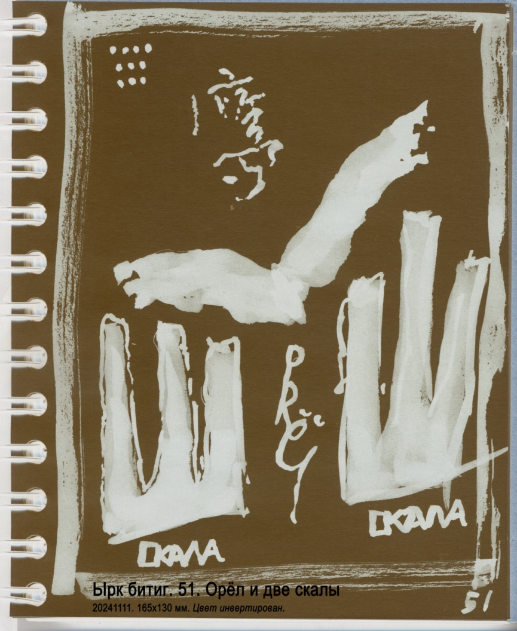
Игорь Бурдонов:

Я хищная птица навроде орла.
Летом моя зеленеет скала.
Зимою краснеет моя скала.
Чёрен размах моего крыла.
Из праха в прах стезя легла.

Мария Панфилова: "И цвета фламинго плывут облака..."

- ЫРК БИТИГ. 52. ••• • ••

Эр бусуслуг,
Теӊри булытлыг булты.
Ара күн тугмис.
Бусанч ара меӊи келмис тир.
Анча белиӊлер.
Эдгү ул.

Б. Виногродский и Ф. Черницын:

Муж стал печален,
Небо стало облачно.
Меж этого родилось солнце,
Меж печали пришла благодать.
Знайте так.
Это хорошо.

А. Гаркавец:

Человек в печали сник,
в небе тучи и ненастье.
Встало солнце в этот миг –
грусть ушла,
настало счастье, говорят.
Так знайте: это хорошо.

Talat Tekin:

The man became depressed (and) the sky cloudy. (Suddenly) sun rose among (the clouds) and joy came in the midst of depression, it says. Know thus: (The omen) is good.
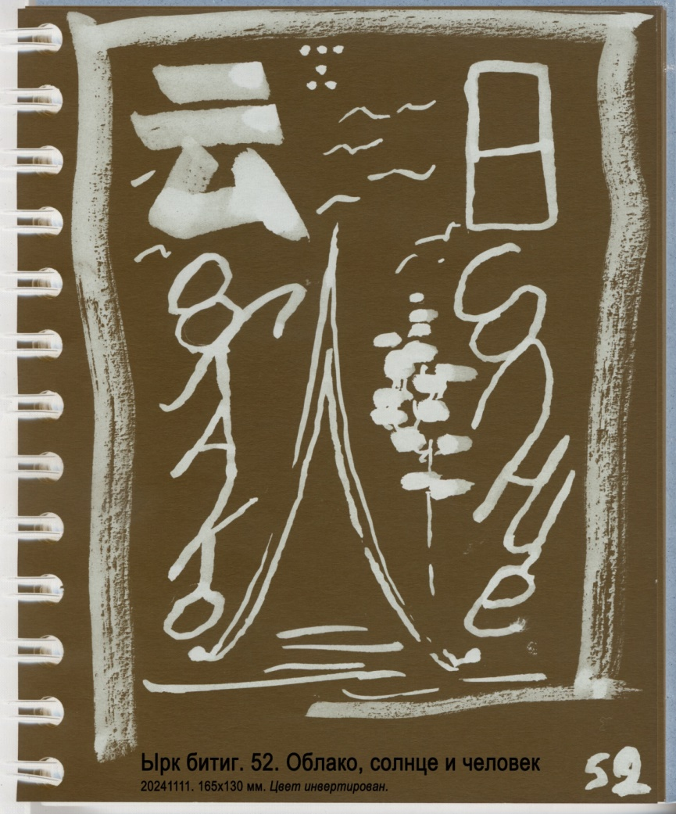
Игорь Бурдонов:

Человек опечален,
Небо облачно.
Небо солнечно,
Счастье полное.
Но обычно погода переменчива.

Мария Панфилова: "И согреты лучами звезды по имени Солнце..."

- ЫРК БИТИГ. 53. •• ••• ••

Буз булыт юрыды.
Будун үзе ягды.
Қара булыт юрыды.
Қамыг үзе ягды.
Тарыг бисди,
яс ут үнди.
Йылқықа кисике эдгү булты тир.
Анча белиӊлер.
Эдгү ул.

Б. Виногродский и Ф. Черницын:

Серая туча ходила.
Пролилась на народ.
Чёрная туча ходила.
Пролилась на весь свет.
Поспело семя.
Взошла молодая трава.
Хорошо стало и скоту, и людям.
Знайте так.
Это хорошо.

А. Гаркавец:

Серая туча плыла –
на народ пролилась.
Чёрная туча плыла –
на весь мир пролилась.
Просо созрело, трава разрослась –
благо скотине и людям добро, говорят.
Так знайте: это хорошо.

Talat Tekin:

A gray cloud passed; it rained over people. A black cloud passed; it rained over everything. The crop ripened; the fresh grass sprouted. It was good for animals and men, it says. Know thus: (The omen) is good.
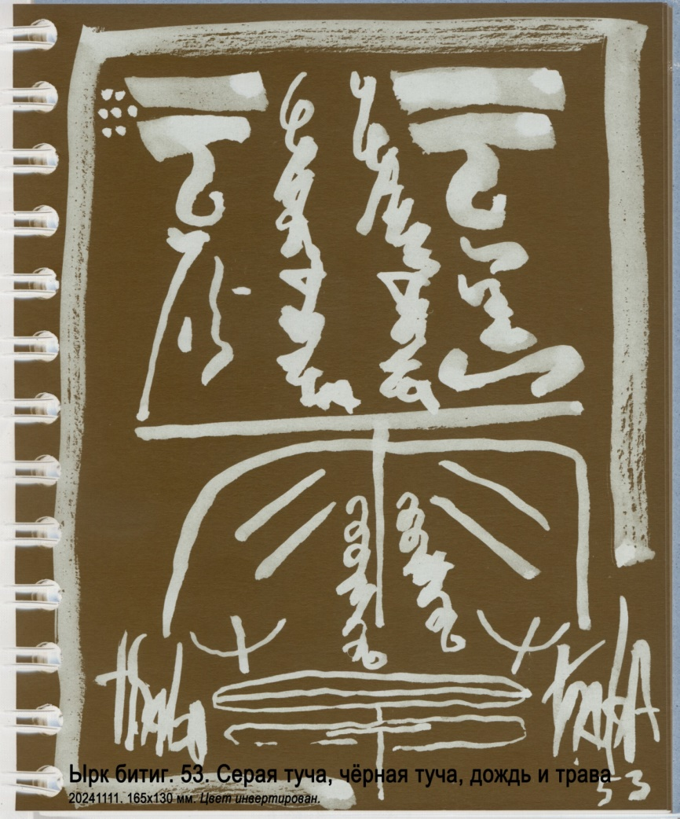
Игорь Бурдонов:

Дождь пролился из серой тучи.
Ливень пролился из чёрной тучи.
Травы взошли и пышны и пахучи.
Радуется скот.
Счастлив народ.

Мария Панфилова: "Где-то далеко идут грибные дожди..."

- ЫРК БИТИГ. 54. • ••• •

Қул сабы бегиӊрү үтүнүр.
Қузгун сабы теӊригерү ялбарур.
Үзе теӊри эсидти.
Асра киси билти тир.
Анча белиӊлер.
Эдгү ул.

Б. Виногродский и Ф. Черницын:

Слово раба обращено к господину.
Слово ворона обращено к небу.
Небо наверху услышало.
Человек внизу узнал.
Знайте так.
Это хорошо.

А. Гаркавец:

Раб просил с поклоном господина,
ворон каркал, умоляя небеса.
Бог вверху услышал словеса,
внял человек внизу,
что надобно рабу,
в чём ропота причина, говорят.
Так знайте: это хорошо.

Talat Tekin:

The slave's words are a request to his master; the raven's words are a prayer to heaven. Heaven above heard it; men below understood it, it says. Know thus: (The omen) is good.
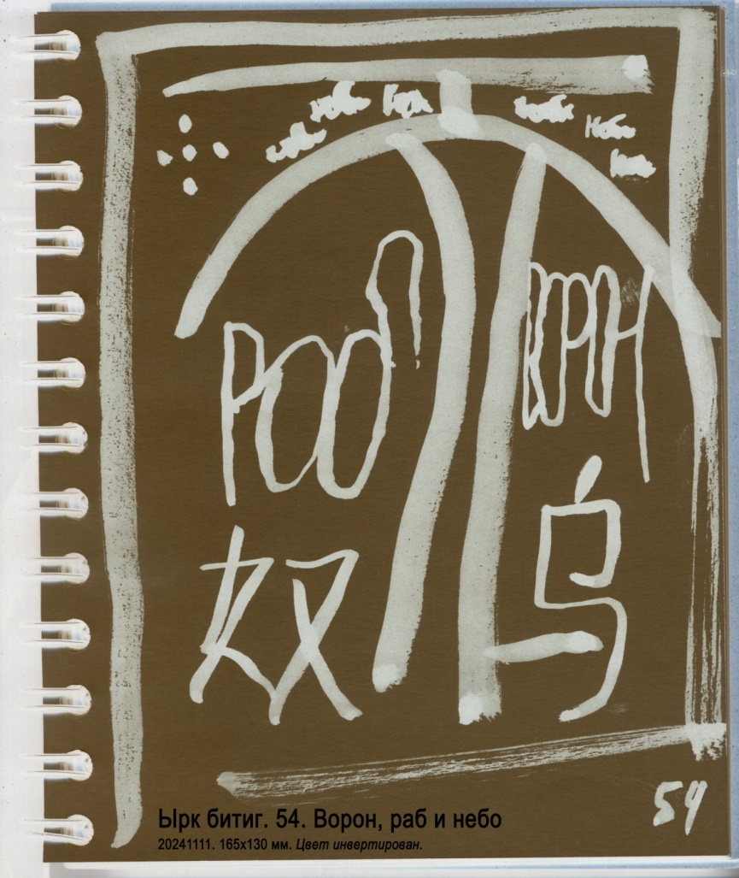
Игорь Бурдонов:

Просит раб у господина.
Ворон просит неба синь.
У небес ответ один.
Будь ты ворон или раб,
Будь ты червь или сатрап.

Мария Панфилова: "Не нажатый вовремя курок..."

- ЫРК БИТИГ. 55. •••• • ••

Алп эр углы
сүке бармис.
Сү йиринте эрклиг сабчы түретмис тир.
Эбиӊрү келсер
Үзи атанмис, үгрүнчүлүг,
Аты йитиглиг келир тир.
Анча белиӊлер.
Аййыг эдгү

Б. Виногродский и Ф. Черницын:

Храбрый сын мужа
пошёл в поход.
На земле похода создал могучего вестника.
Если вернётся домой,
то сам придёт именитым и радостным,
а конь его — бывалым.
Знайте так.
Ужасно хорошо.

А. Гаркавец:

Героя сын поехал на войну.
В местах сражений
ему вещун сметливый предсказал:
“Если домой вернёшься,
то со славой, и с радостью,
и конь твой – в поводу”, – говорят.
Так знайте, ясно: это хорошо.

Talat Tekin:

A brave son of man went to the army (in war). In the field of fight, he got himself made an authoritative envoy, it says. When he comes home, he comes as a famous (and) joyful (warrior), (and) his horse as a capable (mount), it says. Know thus: (The omen) is extremely good.
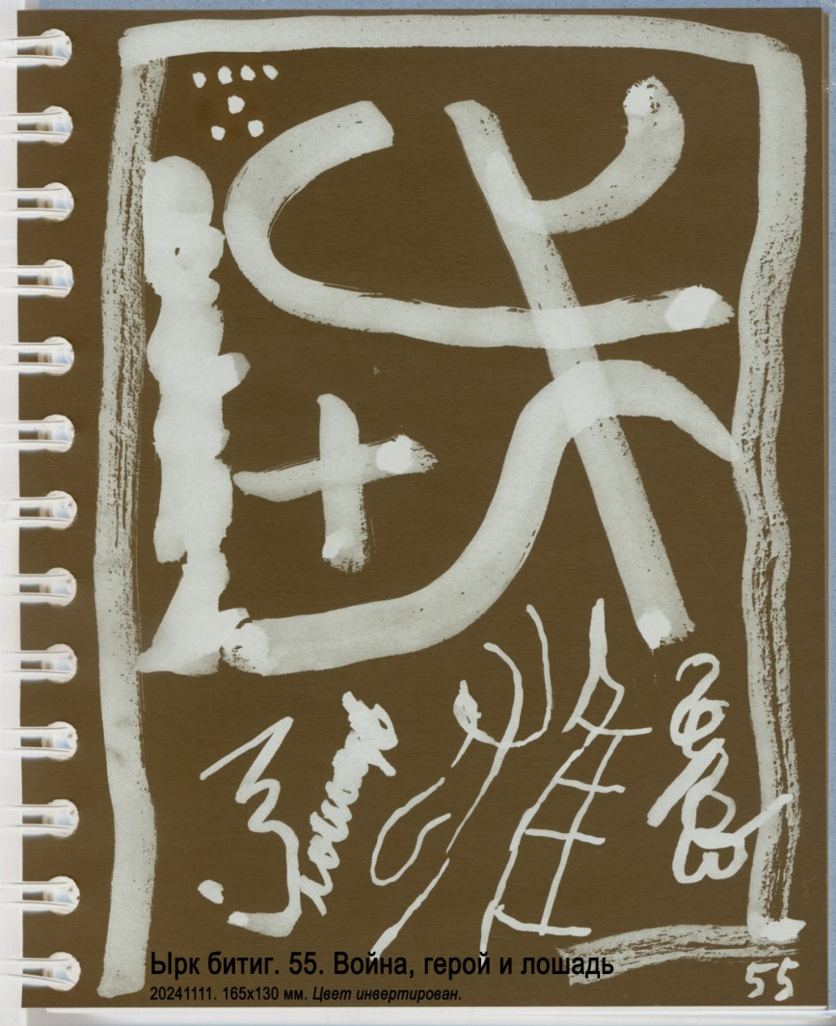
Игорь Бурдонов:

На войну пошёл храбрец.
Был в бою он молодец.
Как герой идёт домой,
Рядом конь ещё живой.
В общем, все счастливы, кроме врага.

Мария Панфилова: "Щорс идёт под знаменем/красный командир..."

- ЫРК БИТИГ. 56. •• ••• •

Үгрине қутлуг адгыр мен.
Ягақ ыгач яйлагым.
Қуслуг ыгач қыслагым.
Анта турупан менилйүр мен тир.

Б. Виногродский и Ф. Черницын:

Я жеребец — дух табуна.
Ореховое дерево — моё летнее местопребывание.
Дерево с птицами — моё зимнее местопребывание.
Стоя там, благоденствую.
Знайте так.
Это хорошо.

А. Гаркавец:

Для табуна его я жеребец удачи.
Среди орешника моя летовка,
а в роще птичьих гнёзд моя зимовка.
На этих пастбищах живу и счастлив я.
Так знайте: это хорошо.

Talat Tekin:

I am a stallion happy in his stud. My summer quarters is (beneath) the nut-trees (and) my winter quarters is (beneath) the trees where birds crowd. I enjoy staying there, it says. Know thus: (The omen) is good.
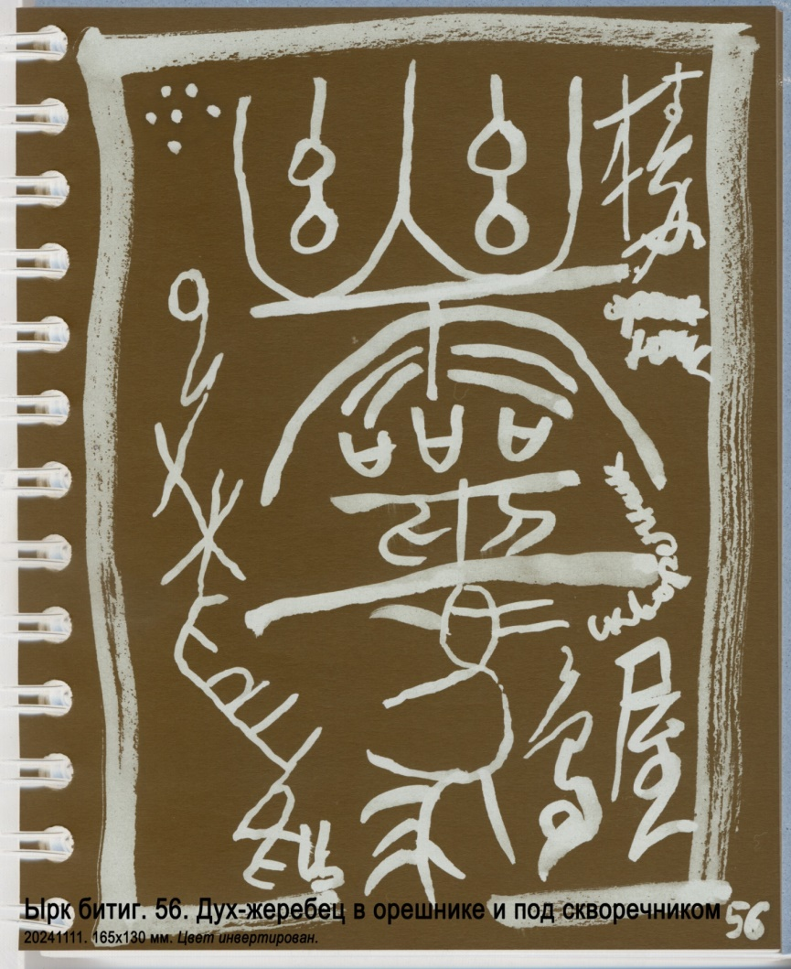
Игорь Бурдонов:

Я дух-жеребец.
Летом пасусь в орешнике.
Зимою живу под скворечником.
Стук лошадиных сердец
Это цокот моих копыт.

Мария Панфилова: "Наш ковёр цветочная поляна..."

- ЫРК БИТИГ. 57. •• •• •

Қанагы үлмис.
Күӊеки туӊмис.
Қанагы нелүк үлгей ул?
Беглиг ул.
Күнеки нелүк туӊгай ул?
Күнеске улурур ул.
Анча билиӊлер.
Бу ырк басынта аз эмгеки баркин
яна эдгү булур.

Б. Виногродский и Ф. Черницын:

Ханы умерли.
Народы замёрзли.
Как же ханам умереть?
Они же при власти.
Как же народам замёрзнуть?
Они же под солнцем сидят.
Знайте так.
Хотя в начале этого знака есть немного страдания,
потом становится хорошо.

А. Гаркавец:

Его желанье жажду утолить иссякло.
Кувшин его замёрз.
Желанью как иссякнуть, коль сильно?!
И как кувшин замёрзнет?
Он на солнце!
Так знайте: в начале этого предсказания
есть вроде бы некоторое затруднение,
но потом оказывается хорошо.

Talat Tekin:

Her favorite (lover) has died (and ) her pail has frozen. Why should her favorite (lover) die? He has the status of a beg. Why should her pail freeze? It is placed in the sunshine. Know thus: at the beginning of this omen there i s a little pain; (but) later it becomes good again.
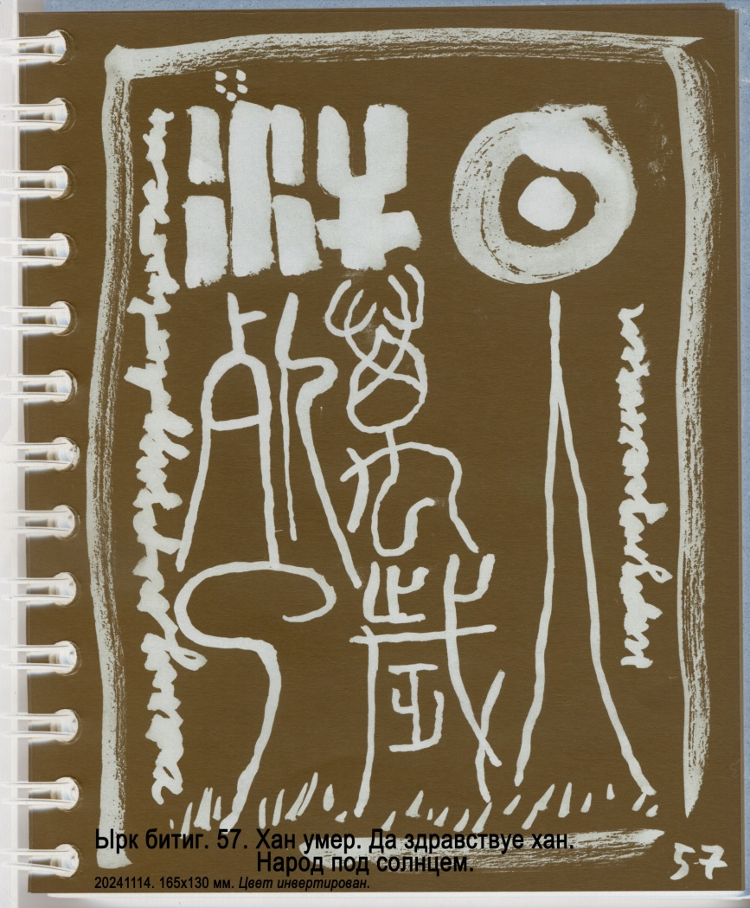
Игорь Бурдонов:

Ханы умерли. Мёрзнет народ.
А вот: Умер хан, да здравствует хан!
А вот: греет спину под солнцем народ.
Уже конец? Не конец ещё!
Сначала плохо, потом хорошо.

Мария Панфилова: "Жить стало лучше, жить стало веселее!"

- ЫРК БИТИГ. 58. ••• •• ••

Углы
үгинте қаӊынта үбкелепен тезпен бармис.
Яна сақынмис, келмис.
Үгүм үтин алайын,
қаным сабын тиӊлайын тип
келмис тир.
Анча билиӊлер.
Эдгү ул.

Б. Виногродский и Ф. Черницын:

Сын,
поссорившись с матерью и отцом, убежал.
Потом задумался и пришёл.
Сказал: последую совету матери.
Послушаю слово отца.
И пришёл.
Знайте так.
Это хорошо.

А. Гаркавец:

Сын, на мать и отца
рассердившись, долой убежал.
Но одумался:
“Буду внимать материнским советам
и речи отца буду слушать”, – сказал
и вернулся домой.
Так знайте: это хорошо.

Talat Tekin:

A son, being angry with his mother (and) father, ran away (from home). (Later) he thought it over (and) came back. He came back saying 'l will accept my mother's advice (and) listen to my father's words', it says. Know thus: (The omen) is good.
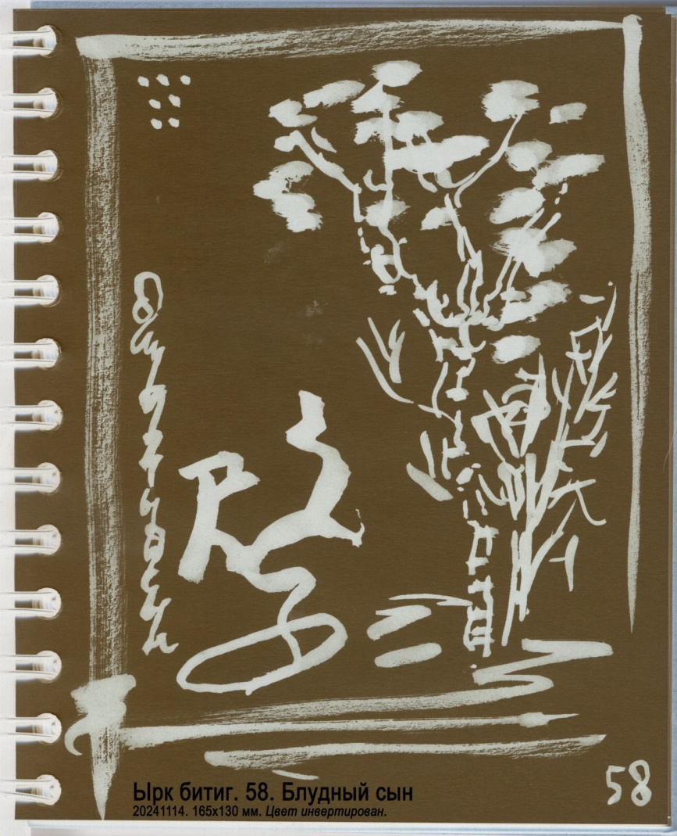
Игорь Бурдонов:

Блудный сын к отцу пришёл
И спросил со вздохом:
Что такое хорошо? Что такое плохо?
Тишина ему в ответ на погосте,
Лишь чирикают в ветвях алконосты.

Мария Панфилова: "Расскажи-ка нам отец/что такое есть потец?"

- ЫРК БИТИГ. 59. ••• •• •••

Йылқа тегмисиг йыдытмайын.
Айқа тегмисиг артатмайын.
Эдгүси булзун тир.
Анча белиӊлер.
Эдгү ул.

Б. Виногродский и Ф. Черницын:

Не дам сгнить тому, что достигло года.
Не испорчу того, что достигло месяца.
Пусть будет у него благо.
Знайте так.
Это хорошо.

А. Гаркавец:

Достигших лет своих от смрада защищу,
достигших месяцев от смерти защищу.
Добра им всем! – он говорит.
Так знайте: это хорошо.

Talat Tekin:

I will not make one that has reached (the stage of) a year stink, (or) one that has reached (the stage of) a month go bad. May good come to them, it says. Know thus: (The omen) is good.
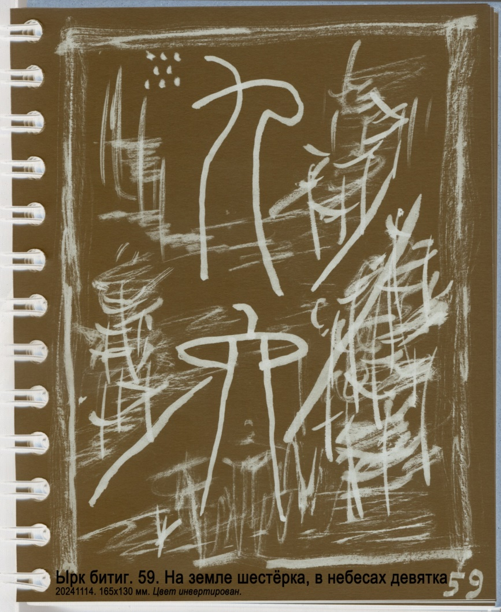
Игорь Бурдонов:

Я сохраню всё то, что было долго.
Я удержу всё то, что было кратко.
Течёт река долго.
А капля вниз кратко.
На земле шестёрка, в небесах девятка.

Мария Панфилова: "Будьте здоровы, живите богато!..."

- ЫРК БИТИГ. 60. •••• ••• •

Туқуз арлы сыгун кийик мен.
Бедиз тиз үзе үнүпен мүӊрейүр мен.
Үзе теӊри эсидти,
Асра киси билти.
Антыг күчлүг мен тир.
Анча белиӊлер.
Эдгү ул.

Б. Виногродский и Ф. Черницын:

Я зверь марал о девяти рогах.
Забравшись на красивый холм, трублю.
Небо наверху услышало,
Человек внизу узнал.
Так я силён.
Знайте так.
это хорошо.

А. Гаркавец:

Я матёрый марал о рожищах по 9 рогов.
Надрывая колени резные,
вздымаюсь, реву.
Сверху Бог услыхал,
снизу люди узнали –
вот так я силён! – говорит.
Так знайте: это хорошо.

Talat Tekin:

I am a male maral deer with a nine-branched horn . Rising on my big (and) powerful knees, I bellow. Heaven above heard it (and) men below realized it. That powerful am I, it says. Know thus: (The omen) is good.
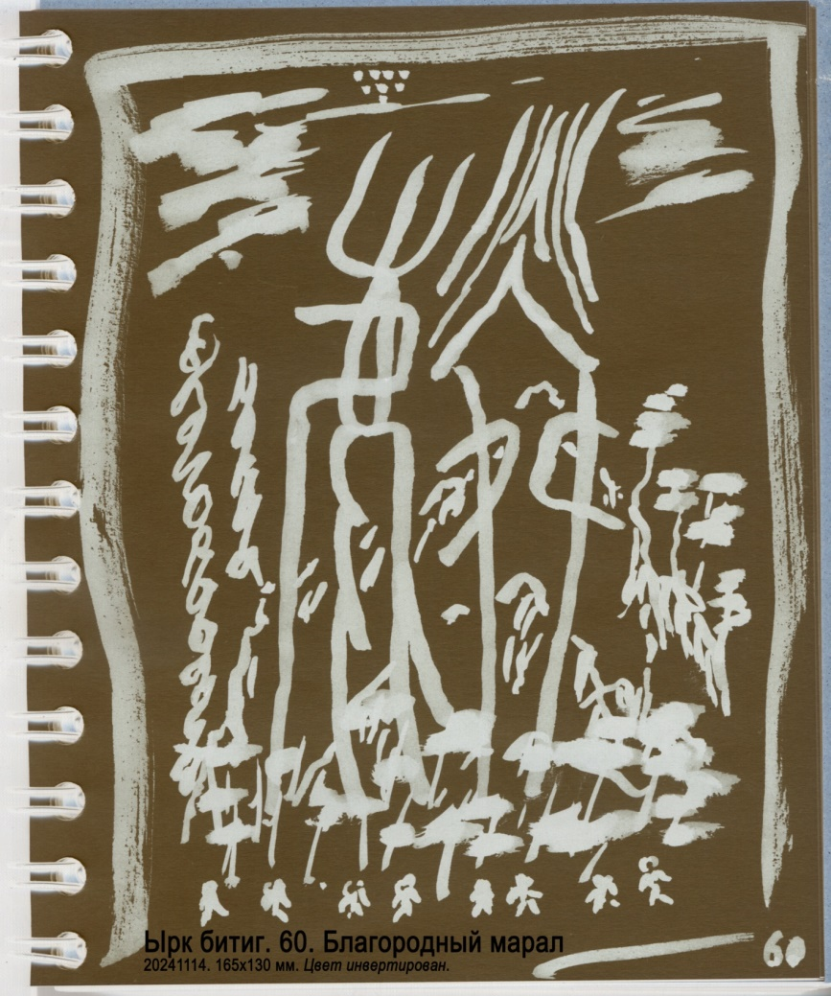
Игорь Бурдонов:

Я благородный марал,
У меня есть девять рогов.
Мой рёв, словно тысяча труб.
Вверху напугал богов.
Внизу человек зарыдал.

Мария Панфилова: "Сидя на красивом холме/Я часто вижу сны, и вот что кажется мне..."

- ЫРК БИТИГ. 61. ••• •••• •

Тураййа қус
түснекиӊе қунмис.
Туйматын тузқа илинмис.
Учауматын улурур тир.
Анча белиӊлер.
Яблақ ул.

Б. Виногродский и Ф. Черницын:

Журавль-птица
приземлилась на привал.
Не почуяв, попала в ловушку.
Сидит, взлететь не может.
Знайте так.
Это плохо.

А. Гаркавец:

Журавль спустился на своё гнездовье
и невзначай в ловушку угодил.
Сидит, пытается взлететь, но всуе, говорят.
Так знайте: это плохо.

Talat Tekin:

A crane settled on its resting-place, (but) by not noticing it, was caught in a snare. lt sits without being able to fly, it says. Know thus: (The omen) is bad.
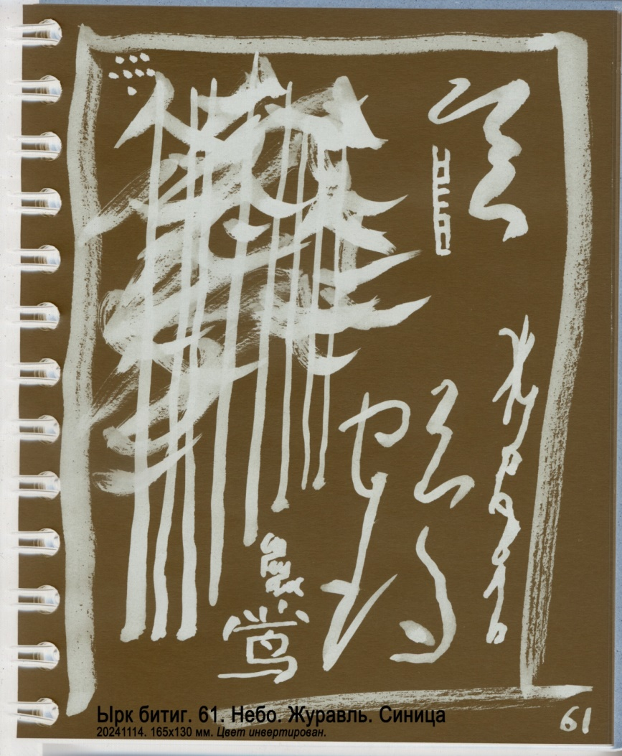
Игорь Бурдонов:

Журавль-птица
В небе летать устал,
Около леса сел на опушку.
И угодил в ловушку
Как та, что в ладонях, синица.

Мария Панфилова: "Не в землю нашу полегли когда-то..."

- ЫРК БИТИГ. 62. •• • •••

Яргун кийик мен.
Яйлыг тагыма агыпан яйлаюр турур мен.
Меӊилиг мен тир.
Анча белиӊлер.
Эдгү ул.

Б. Виногродский и Ф. Черницын:

Я зверь яргун.
Взобравшись на свою летнюю гору,
стою, провожу лето.
Я счастлив.
Знайте так.
Это хорошо.

А. Гаркавец:

Я дикий козёл ~ баран.
Поднимаясь на горы летовья мои,
своё лето я там провожу,
благоденствую я, говорит.
Так знайте: это хорошо.

Talat Tekin:

I am a yargun deer. Climbing the mountain which is my summer residence, I stay there for the summer. I am happy, it says. Know thus: (The omen) is good.
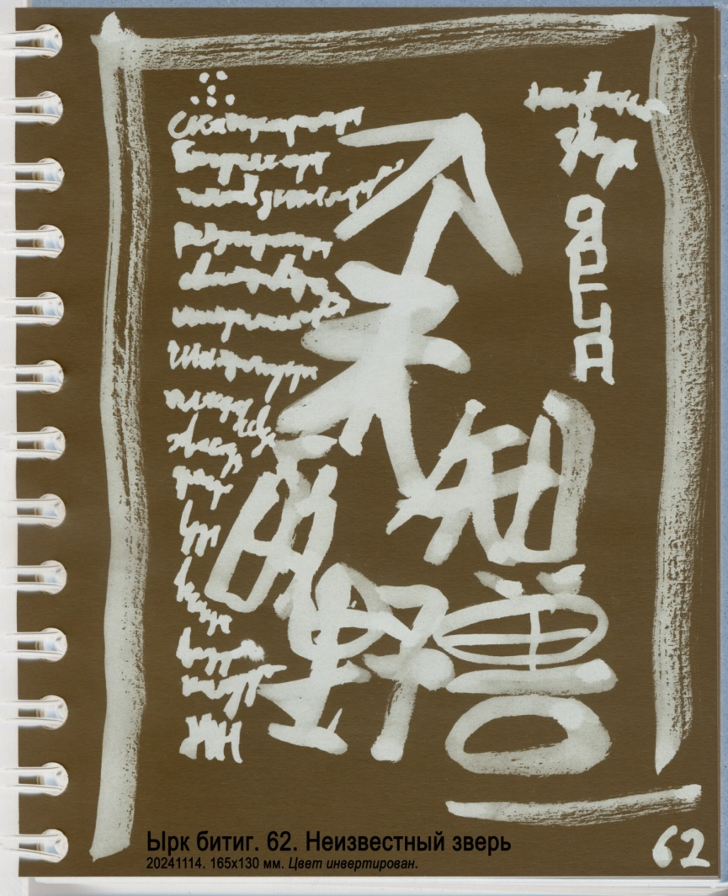
Игорь Бурдонов:

Я зверь яргун:
Скакун, прыгун, бегун, летун, плывун, ползун,
Ревун, крикун, свистун, ворчун, шипун, молчун,
Шалун, игрун, плясун, певун, хвастун, драчун.
Я врун, вещун, ведун, колдун и юн.

Мария Панфилова: "Я -- царь, я -- раб, я -- червь, я -- Бог"

- ЫРК БИТИГ. 63. • •• •

Қанлыг сүси абқа үнмис.
Сагыр ичре элик кийик кирмис.
Қан элгин тутмис.
Қара қамыг сүси үгирүр тир.
Анча белиӊлер.
Эдгү ул.

Б. Виногродский и Ф. Черницын:

Войско с ханом вышло на охоту.
В облаву попался зверь косуля.
Хан собственноручно поймал её.
Весь люд войска радуется.
Знайте так.
Это хорошо.

А. Гаркавец:

Хан с войском на охоту поскакал.
Косяк косуль в облаву им попал.
Своей рукою хан косуль поймал –
весь двор с дружиной вместе ликовал, говорят.
Так знайте: это хорошо.

Talat Tekin:

The army of the khanate went out for hunting. (Meanwhile) a roe-buck entered the game battue. (The khan) caught it with (his) hand. All his common soldiers rejoice, it says. Know thus: (The omen) is good.
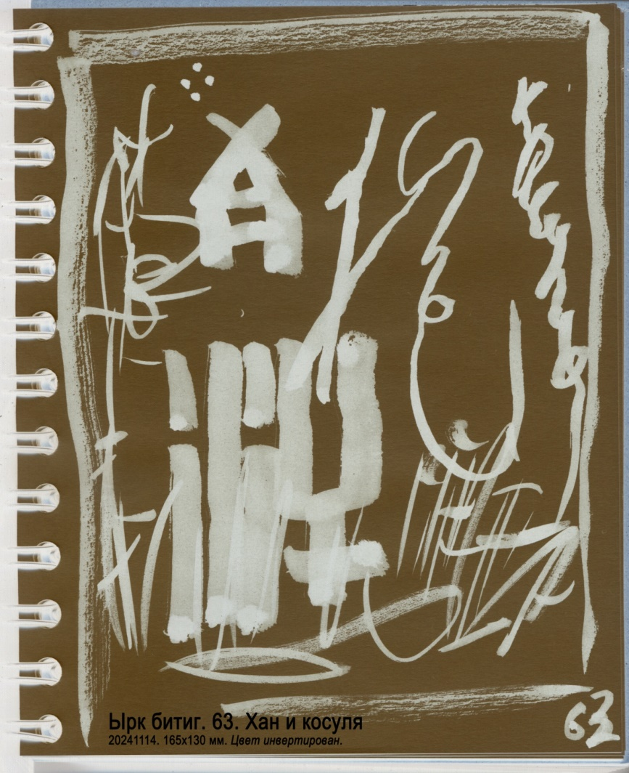
Игорь Бурдонов:

Хан на охоту поскакал со всей своею ратью.
Рукой косулю он поймал и удостоился похвал.
Тут, соблюдая ритуал, все стали ликовати.
А зверь тихонько умирал, и Бог послал ему сигнал
С небесной благодатью.

Мария Панфилова: "Я к тебе прилетаю, Беловежская пуща..."
- ЫРК БИТИГ. 64. ••• •••• •

Күк буймул туган қус мен.
Күрүклүг қаяга қунупан күзлейүр мен.
Ягақлыг туграқ үзе түсүпен яйлаюр мен тир.
Анча белиӊлер.
Аййыг эдгү ул.

Б. Виногродский и Ф. Черницын:

Я смелая вольная птица сокол.
Приземлившись на красивую скалу, оглядываюсь.
Припадая к цветущему тополю, провожу лето.
Знайте так: это ужасно хорошо.

А. Гаркавец:

Свободный сизый сокол я.
Я на скале прекрасной восседаю
и всё вокруг оттуда озираю.
В орешник и на тополя
летаю летом и охочусь я, говорят.
Так знайте, ясно: это хорошо.

Talat Tekin:

I am a gray falcon with a white neck. Sitting on a rock with a wide view, I look around. Settling down on a poplar full of nuts, I spend the summer, it says. Know thus: (The omen) is very good .
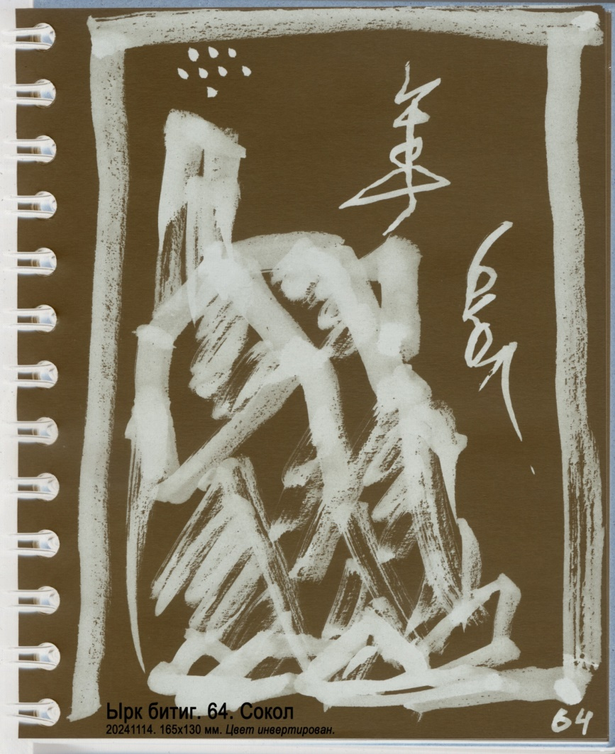
Игорь Бурдонов:

Я сокол вольный
На скале краеугольной
Сижу и землю озираю.
Охотник я и я взлетаю
В лазури неба исчезая.

Мария Панфилова: "Я птица вольная..."

- ЫРК БИТИГ. 65. ••• ••• ••

Семиз ат агзы қатыг булты.
Идиси умаз тир.
Анча белиӊлер.
Яблақ ул.

Б. Виногродский и Ф. Черницын:

Рот зажиревшего коня отвердел.
Владелец не совладает.
Знайте так.
Это плохо.

А. Гаркавец:

Конь зажирел и не даёт взнуздать (и закусил удила;
букв. пасть стала твёрдой, оцепенела, укр. заці́пило).
Хозяину невмочь, – так говорят.
Так знайте: это плохо.

Talat Tekin:

A fat horse's mouth became hard. Its master cannot do anything (to heal it)., it says. Know thus: (The omen) is bad.
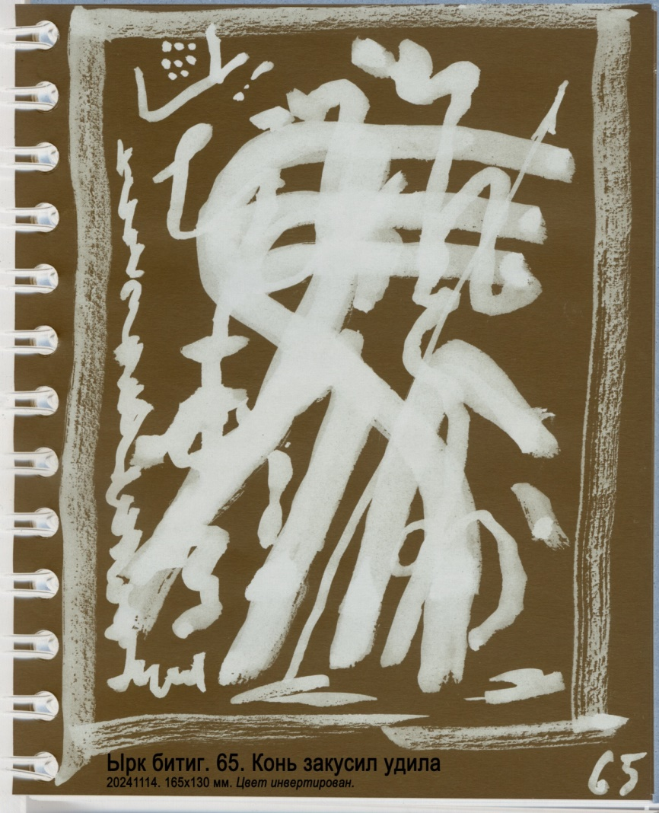
Игорь Бурдонов:

Конь со зла
Закусил удила.
Жизнь прошла
Как шальная стрела.
Такие дела.

Мария Панфилова: "Парус, порвали парус!/ Каюсь, каюсь, каюсь..."

- ЫРК БИТИГ. КОЛОФОНЫ

Амты амрақ угланым анча билиӊлер.
Бу ырқ битиг эдгү ул.
Анчып алқу кентү үлүги эрклиг ул.

Б. Виногродский и Ф. Черницын:

Теперь, любимые мои сыночки, знайте так.
Эти письмена судьбы хороши.
Так каждый сам повелевает своей долей.

А. Гаркавец:

Итак, мои любимые сыновья, знайте следующее:
эта «Книга гаданий» хороша,
однако всякий сам властен над своей судьбой.

Talat Tekin:

Now, my dear sons, know thus: this book of divination is good. Thus, everyone is master of his own fate.
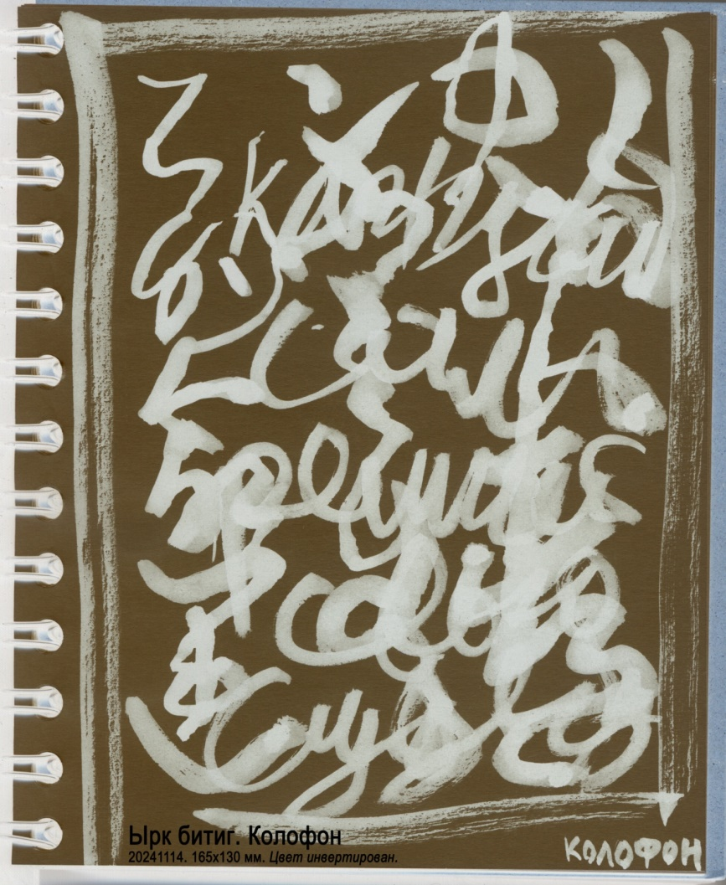
Игорь Бурдонов:

Теперь, любимые сыночки,
Дошёл наш путь до крайней точки.
На пашне душ как семена
Взойдут ли эти письмена?
Решает каждый в одиночку.

Мария Панфилова: "Носики-курносики сопят..."

- ЫРК БИТИГ. КОЛОФОНЫ

Bars yıl ekinti ay biş yigirmikä
Taygüntan manıstıntaqı
kiçig dintar, burua quru, eşidiçimiz,
isig saŋun İtaçuq üçün bitidim.

А. Гаркавец:

В год барса, второго месяца, числа пятнадцатого
для обитающих в монастыре Тайгюнтан [Обитель большого облака]
наших младших избранных,
проповедников и послушников,
для преподобного настоятеля Итачука я написал.

Talat Tekin:

In the Year of Tiger, on the fifteenth (day of) the second month, I, the young pious (disciple) staying at the Tay-gün-tan monastery, after having listened to the burua guru ( i.e. the spiritual master of presage), wrote (this book) for our affectionate big brother General İtaçuk.

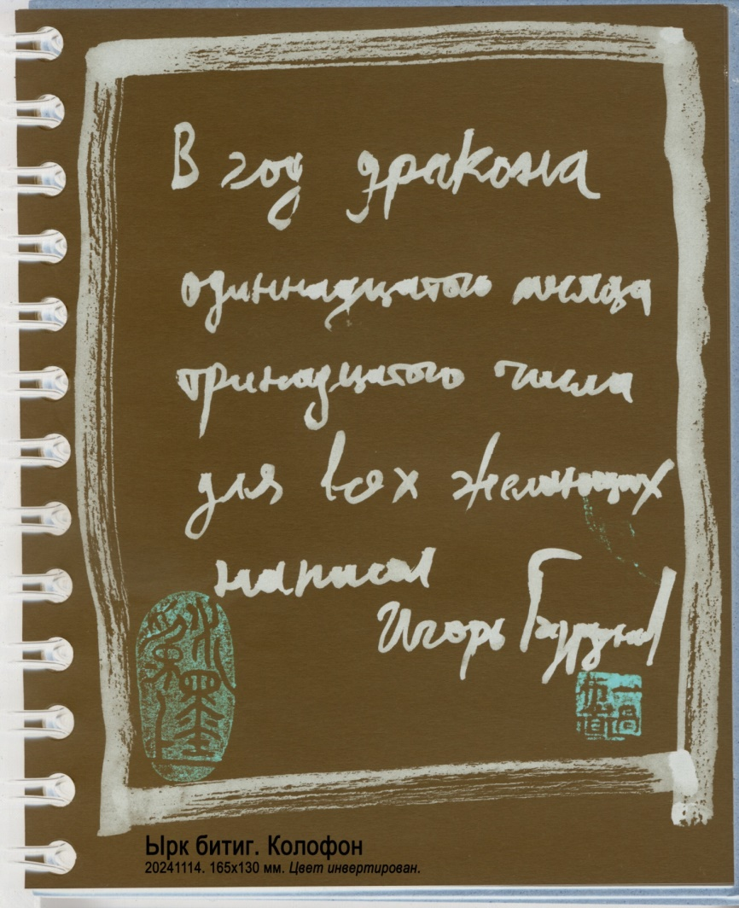
Игорь Бурдонов:

В год дракона,
одиннадцатого месяца,
тринадцатого числа
для всех желающих
написал
Игорь Бурдонов

- ПОПЫТКА НАКОРМИТЬ ВЕРБЛЮДА УСТРИЦАМИ

Один заезжий гастроном
Так уговаривал верблюда:
Верь, блюдо это лучше саксаула.
Верблюд как старый аксакал,
Знаток, гурман и агроном
Лишь молча слушал и плевал.

17 ноября 2024

Вар.: Сахаровед и агроном.

- БУТСА БОГА

Тонкокожие поэты
ноют в тревоге и плачут.
А это всего лишь истории мячик
ко всеобщему удивлению
совершает крутой поворот,
отскакивая от бутсы бога.
Как изрёк Конфуций, поэтому
можно знать, что будет,
хотя и сменят друг друга сто поколений.

18 ноября 2024

- ПОЗДНЯЯ ОСЕНЬ

Вольно-голая
поздняя осень
лучшее время года
она не носит
ярких одежд
не оставляет надежд
впереди зима
невидимая
а пока жива
покажи своё сердце
в зеркальце
тёмных вод и тонкого льда
до лёгкого дна

18 ноября 2024

- ПОРА СУХИХ ДОЖДЕЙ

Пора сухих дождей и белых мхов,
покой и меланхолия
оцепеневших слов
и остановленных мгновений.
Ероглифических деревьев
иконный лик.
По опушке городского леса
девушка в белом комбинезоне
с меховою опушкой
бежит с телефоном в руке,
делая селфи,
по закону Мэрфи
спотыкается и падает в сугроб.
Замри.
Считая «раз, два, три»,
инопланетянин в телескоп
рассматривает Землю,
плывущую в космической реке.
Всё неподвижно.

23 ноября 2024

- СТЕКЛЯННЫЙ СНЕГ

Стеклянного снега унылый бег
в лучах фонарных.
Проходит по дорожке человек
непарный.
Успокоение стекляшек на ветвях
унылой липы.
Многоцветные окна на чёрных стенах домов,
сливающихся с ночью.
И где-то плачет пи́па,
впрочем,
она уже две тыщи лет так плачет,
а рабочие
всё строят и строят
великую китайскую стену
для защиты от снега,
для ночлега в пути
для храненья ковчега,
ну, и так, для настроения,
под звуки музыки стеклянной
взлетает книзу снег в лучах фонарных,
и человек проходит, проходит,
и никак не пройдёт.
23 ноября 2024
Примечание: По одной из версий пипа (ударение может быть как на 1-м, так и на 2-м слоге) или её прототип играл для рабочих, которые строили Великую китайскую стену во времена поздней династии Цинь (384-417). Также есть предположение, что пипа существовала в Китае ещё во времена (ранней) династии Цинь (221-206 до н.э.).
- МЕСЯЦ

Месяц тонок,
Месяц тонет
в бесконечно чёрной ночи.
Впрочем,
не такой уж чёрной ночи.
С ним фонарь успешно спорит,
да и в окнах свет горит.
Это значит во Вселенной
мы с тобой не одиноки.
Кто-то третий здесь не спит,
и глядит на месяц тонкий,
и в окно моё глядит.

ночь с 23 на 24 ноября 2024

- ТОТ СЕРЫЙ ЧЕЛОВЕК

Тот серый человек, что погребён в зеркальной пустоте.
Слетались птицы склёвывать дыхание его.
Они потом кружили кругом,
что стягивался в точку,
из неё
рождался ветер.
Слетались птицы склёвывать дыхание его.
Но птицы век недолог,
выбрали одну,
отдали жизни
ей.
Она летит из той зеркальной пустоты,
то поднимая крылья вверх,
то опуская крылья вниз.
В той бесконечности полёта
её опережает крик
на краткий миг
и десять тысяч вёрст.
Она летит из той зеркальной пустоты,
ан, нет, она уже летит обратно,
здесь остаётся только крик,
зовущий
туда.
Серый человек не дышащий
и не смотрящий,
и ждущий.
3 декабря 2024

- ТА ЖЕНЩИНА

Памяти Эльвиры Андреевны Синецкой

Та женщина,
что умерла.
Та женщина, что разливала чай,
кормила бутербродом в перерыве.
Та женщина дымила папиросой в курилке нелегальной
и говорила.
Та женщина вольнолюбивых взглядов.
Та женщина, что преданно служила науке этой странной.
Дождь.
Ветхая лачуга.
Стражник.
Картина старой тушью по крафтовой бумаге.
В разделе «Draft»
собрать черновики
прошедшей жизни.
С книг осыпается песок бумажный,
как в той китайской изощрённой
игрушке,
образуя горы и долины
неведомой страны,
где все мы.
3 декабря 2024

- ЛИПА У КАЛИТКИ

Обидно мне, что липа у калитки
не выйдет за калитку никогда
и не пройдёт по медленной дороге,
не постоит на берегу ручья,
не встретится с берёзой на опушке,
не поклонится дубу на холме.
Молчала липа.
Только шелестела.
И в этом шёпоте мне чудились слова,
что утешали и жалели
меня.

4 декабря 2024

- ПАУЗА

А в жизни есть паузы,
Течёт река Яуза,
Стоит вода мёртвая,
И до беды долго ещё,
Лежит асфальт серый,
А платьице сиреневое,
И во дворы узкие
Летят грачи-вороны,
И крики старорусские
Застряли в тёмных кронах,
Её лицо бледное,
В окне старуха бедная
Глядит из-за герани,
И было утро ранним,
И не было печали,
И каблучки стучали
Всё звонче, звонче, звонче.
И пауза закончилась.

5 декабря 2024

- ПОЛИКЛИНИКА

Из окна моего дома открывается вид на поликлинику.
Утром на верхних этажах чётко видны
светящиеся по контуру тупые треугольники,
наверное, светильники на потолке,
похожие на гигантские вешалки
(которые плечики).
С ночного дежурства по Земле
приходят исполинские врачи,
вешают на плечики (которые вешалки)
свои белые халаты
и уходят спать в облака.
До следующей ночи.

6 декабря 2024

- ЕЩЁ ОДНА ЗИМНЯЯ СКАЗКА

Зима. Сугроб. Тропинка. Тьма.
Окошко светится за красной занавеской.
Крылечко. Веник. Сени. Пар.
Склоняешь голову под притолокой низкой.
В печке
огонь горит.
Солёный гриб и рюмка водки.
Старуха что-то говорит.
От старенькой проводки
вылетают пробки.
Заменить.
Так как ты говорила, там всё было
в позапрошлом веке?
Опять не слушаешь. И тяжелеют веки.
Ночь.
Наутро в ледяных узорах света
лошадки скачут и грохочут колесницы
и сковородка.
Блинами пахнет.
Солнце.
Проснулся?

8 декабря 2024

- ЮНОША С АПЕЛЬСИНОМ В РУКЕ

С белого неба на белую землю падает снег.
По снежной тропе
юноша бежит с апельсином в руке.
Куда он спешит?
Кто его ждёт?
Какой будет встреча?
Как сложится жизнь?
Что будет рассказывать внукам?
А пока что бежит с апельсином в руке.
И падает снег.

9 декабря 2024

手里拿着橘子的男孩

雪从白色天空落在白色大地。
沿着雪原上的小路奔跑，
少年手里拿着一个橘子。
他要跑向哪里？
什么人在等待他？
那将是怎样的会面？
生活会是什么样子？
他会给孙子们讲什么故事？
而此刻他手里拿着一个橘子。
雪花纷纷扬扬洒落不已。

2024年12月9日
2024，12，16谷羽译

- ДЫРЯВЫЙ НОСОК

Папе-поэту сказал сынок:
«Папа, давай напиши стишок».
«О чём же ты хочешь стишок, сынок?»
«О том, что дырявым стал мой носок».
Папа ответил: «Вот что, сынок,
выкинь ты на фиг этот носок!»
Горько заплакал тогда сынок,
маме пошёл показать носок.
Мама сказала: «Вот что, сынок,
дай-ка заштопаю твой носок».
Взяла и заштопала. Счастлив сынок.
А папа всё пишет и пишет стишок.

10 декабря 2024

磨破的袜子

诗人的儿子对爸爸说：
“爸爸，求你写一首诗。”
“你想写什么哪，好儿子？”
“就写这只磨破了的袜子。”
爸爸回答说：“啊，儿子，
快把破袜子扔到垃圾桶里去！”
儿子听了就开始哭泣。
他去找妈妈看那只破袜子。
妈妈说：“这样吧，儿子，
让我来为你缝补这只破袜子。”
妈妈缝补了袜子，儿子很高兴。
爸爸仍然在写，在写他的诗。

2024年12月10日
2024，12，16谷羽译

- ИВАН ГРОЗНЫЙ ПИШЕТ ПИСЬМО АНДРЕЮ КУРБСКОМУ

В чертогах царских холодно и мрачно,
К исходу ночи оплыла свеча,
Подлюга-дьяк заснул над рукопИсью,
Сквозь занавесь рассвета луч пробился.
На царстве снег лежит, не тая,
Над колокольней стая птиц,
Царь, воздухом морозным воздыхая,
Всю в белом Троицу узрит.
И, восходя, крестом горит
Светило.
Над всем Израилем безоблачное небо.
Вдали в снегах не движутся обозы,
Застряли.

11 декабря 2024

Мой перевод послесловия Гу Юя:

(Иван Грозный (1530-1584), Иван IV, первый царь России (с 1547 года), известный как Иван Грозный. Андрей Курбский (1528-1583), русский князь, крупный дворянин, писатель, главнокомандующий армией, участвовал в походе на Казань.В 1564 году бежал в Литву.
Почему в этом стихотворении фигурирует Израиль? Надеюсь получить объяснение.)

伊万雷帝给安德列·库尔布斯基写信

皇宫的阁楼里寒冷又阴沉，
破晓时的蜡烛行将燃尽，
暴躁的君主在手稿上瞌睡，
晨光线穿透黎明的窗帘。
王国被不化的积雪笼罩，
钟楼上面落下一群飞鸟，
沙皇呼吸着寒冷的空气，
一直凝视三位一体圣像。
太阳升起，十字架燃烧。
以色列天空晴朗无云。
远方的车队停止运行，
陷入困境移动不了。

2024年12月11日

伊万雷帝（1530—1584），伊万四世，俄国第一位沙皇（1547年起），号称伊万雷帝。
安德列·库尔布斯基（1528—1583），俄国公爵，大贵族，作家，军队统帅，曾参加远征喀山的战争。1564年逃往立陶宛。

这首诗中为什么出现以色列？希望给予解释。

- ВСЁ УТОПИТЬ

«Мне скучно, бес».
«Всё утопить?»
«А что не тонет, сжечь». —
Сказал поэт и начал бечь.
Но не убёг, поскольку бес
буквально понял: всё так всё.

11 декабря 2024

淹没一切

“我很无聊，恶魔。”
“难道要淹没一切？”
“淹不死的，统统烧毁。”——
诗人说着，就开始点火。
恶魔没离开，因为他知道
一切照旧，依然保持原貌。

2024年12月11日
2024，12，16谷羽译

- ИВАН ГРОЗНЫЙ ПРОДОЛЖАЕТ ПИСАТЬ ПИСЬМО АНДРЕЮ КУРБСКОМУ

Воздвигаются царства и гибнут,
войны двигаются от казус белли к капитуляции,
мерцают поколения, матереет цивилизация,
её ИИ интеллигибит, обскуря мерзостно и пышно,
а Иван Грозный всё пишет и пишет
письмо Андрею Курбскому.

12 декабря 2024

伊万雷帝继续给安德列·库尔布斯基写信

一代代王国创建又毁灭，
征战不断，从宣战到投降，
几代人闪光，文明渐趋消亡，
人工智能使世界变得聪明繁荣，
伊万雷帝一直在不停地写信，
写给安德列·库尔布斯基。

2024年12月12日
2024，12，16谷羽译

- ЧЕЛОВЕК БЕЗ НЕ

Он осторожен — не споткнётся,
Медлителен — не поскользнётся.
Да, он такой — ему всё ймётся.

Он строг и тих как воздух склепа,
Изящен и великолепен.
Да, он такой — ужасно лепый.

Чиста как снег его рубаха,
Как Эверест — его папаха.
Да, он такой — повсюду ряха.

Дотёпа, жный. Ещё скажу взначай:
Умёха, вежа, брежен и годяй!

13 декабря 2024

- СЛОВА ОДНОГО ЧЕЛОВЕКА

Памяти Людмилы Вязмитиновой

«Впереди у нас вечность».
Зря она это сказала.
Человеческая беспечность
не знает предела.
Птицы
на ветвях, в облаках, на границах времён,
во языцех.
Птицы не умирают, они превращаются в полёт птиц.
Небо не пусто.
Она была права.

14-15 декабря 2024

- ВИДЕНИЕ ОДНОГО ЧЕЛОВЕКА

Памяти Владимира Микушевича

Что ты видел, мальчик?
Тебе, наверное, показалось.
Доктор, у него жар.
Скажи-ка, старче,
это всё из-за того видения?
Поэтому ты написал такое стихотворение?
Поэтому ты не брил бороду
и сделал такую жизнь?
Миру и городу
не отвечает старец.
Но голос его звучит,
голос его откликается нашим словам,
даже тем,
страшным,
что мы боялись произнести.
Бородатое бесстрашие,
восклицательный знак трости
и многоточие вечности.
Что ты видел, мальчик?

15 декабря 2024

- НИЧЕГО НЕ ЗНАЧИТ

Обледенелая дорожка.
Дубы, записанные собачками.
Мужик худой и с длинной бородой
ведёт лошадку.
На лошадке девочка
розовощёкая.
Плывут с колясками
мамаши и бабушки.
Лыжник
махает палками.
Мальчик
бежит с мобильником.
Уходят вдаль две женские фигуры.
Трусит за ними
собачка в зимнем комбинезоне.
Все они умрут
через сто лет,
но это ничего не значит.
Смерть ничего не значит.
Значит только
обледенелая дорожка
и снег,
замусоренный мусором с деревьев.
И шаги.
22 декабря 2024
- НА КРЫЛЬЦЕ

половицы крыльца всё теплее теплее
облитые солнцем и сад и дорога и поле
телега
воля ленивая вольная лень
воздуха дыхание молоком и сеном
иволга
муравей на половице
ящерка на тропинке
нагретые коленки
книга
сквозь ресницы красен мир
в оболочке детского тельца
свернулось колечком вечности обетование
полшага
мёртвая тётя Полина жива и улыбчива
«я не нарочно сломал велосипед»
омега
в облаках барражируют вёсны и осени
бомбометание
поднимите мне века

23 декабря 2024

- МОСКВА ПЯТИДЕСЯТЫХ

вдоль склонённых домов переулками
шёпот подворотен
глаза следящих окон
вороньи крылья крыш
вот дерево
и лавочка она ещё хранит
тепло той девушки
там из окна смотрела бабушка
статуйной головой
между столетником и банкой с чайным грибом
те двое
(один всё ножиком играл)
надвинув кепки курили папиросы
своих не трогали
тот юноша из нашего двора
с возвышенной душой
он рано умер
милиционер
беседовал со старым инвалидом
и головой кивал
та пионерка с бантом и портфелем
та кошка из подвала
дядя Коля бандит но тихий
интеллигент
отдельная квартира много книг
та лампа под зелёным абажуром
то пианино
приятель
что на первом этаже
родители его глухонемые
имя Толя
та одноклассница
(всегда их было двое, а тут одна)
в парадном нашем в окружении парней
привет привет
на фабрике тук-тук и редко бамс
прошли фабричные
проехала полуторка
на улице портрет на пол-окна
флаг на флагштоке
школьный сад
бюст Сталина (потом его повалят)
пристеночка
а если вертикальный рубль найдёшь
то два стакана газировки
с сиропом
и два без

Свой холст художник нёс подмышкой
на выставку ретроспективу
23 декабря 2024
- БЕЛКА

Белка, серая белка,
скачешь с ветки на ветку.
В этом маленьком парке
вся твоя жизнь.

Белка, серая белка,
ты на меня глядишь.
Мы не такие уж разные,
разве не видишь?

Каллиграфической кистью
пишутся наши судьбы,
небом и снегом
расплывается тушь.

А при других обстоятельствах
было бы всё иначе.
Ваше Сиятельство Белка,
что ж ты молчишь?

25 декабря 2024

- МЯСО УРУСКАЛА

То, что на прилавке там лежало,
выглядело странно и зловеще.
Я сказал: «Мне что-нибудь попроще»,
но хозяин лавки глянул хищно:
«Будешь кушать мясо урускала».
И пока он резал, жарил, парил,
я увидел: с улицы Ла Скала
в дверь заходят два крутых амбала
и заносят тушу урускала.
Я проснулся.
20241227
Слово "урускал" мне приснилось ночью во сне вместе с визуальным рядом. Утром написал стишок. А потом погуглил. Нашёл в неких текстах на околотюркских языках, а также 3 раза "урускал" встречается в интервью-воспоминаниях некоего Ю.К. Бегунова (1932-2014). Это советский и российский филолог-славист, литературовед, автор исследований по русской и зарубежной литературам древнего и нового периодов, литературе, культуре и искусству Древней Руси, русско-болгарским литературным связям, широкому кругу славистических проблем, библиографии и источниковедению. Доктор филологических наук (1983), профессор. А ещё он конспиролог и антисемит (сторонник существования всемирного еврейского заговора, подлинности «Протоколов сионских мудрецов» и «Велесовой книги»).
У него слово "урускал" означает "Русь".
В другом месте слово "урускала" означает "русская крепость".
- СМЕРТЬ СМЕРДА

Жил на свете старый смерд.
Пришла пора помирать.
Спрашивает смерда смерть:
«Проси последнюю просьбу, исполню».
Со слезами смерд сказал:
«Не хочу быть смердом, хочу быть боярином».
И тут же помер смерд.
А, нет, не смерд — боярин помер.

29декабря 2024

伊戈尔•布尔东诺夫。卜辞四号

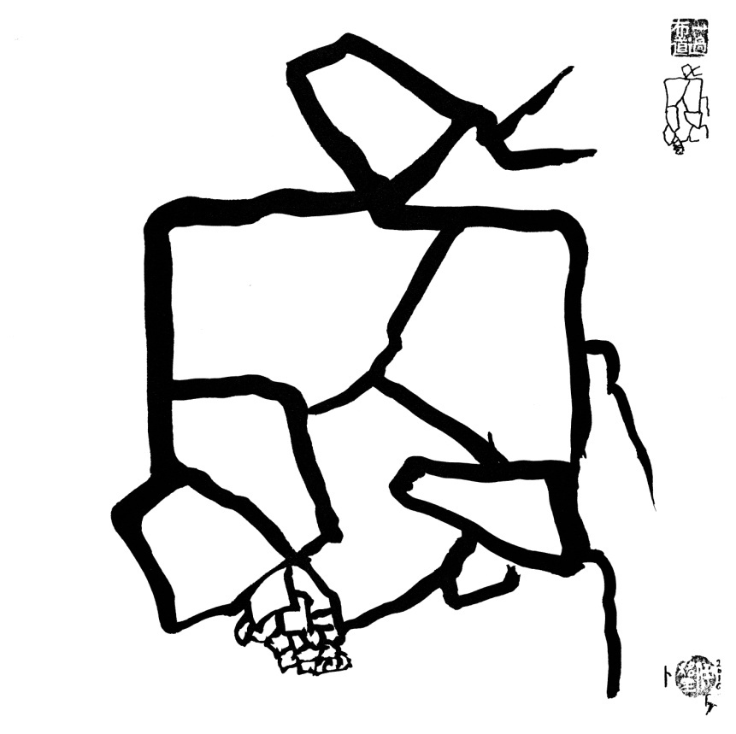

ИгорьБурдонов. Гадание на панцирях черепах № 4

1丢勒（1471—1528），德国著名画家，文艺复兴艺术奠基人。他的著名版画《忧郁症》创作于1514年。
Смотри главу 78 "Дао Дэ Цзин": В целом мире нет ничего мягче и слабее воды, Но вода лучше всего побеждает то, что прочно и твердо, Ибо ничто не может ее изменить. (пер. В.В. Малявина)
1 见《道德经》第七十八章：天下莫柔弱于水，而攻坚强者莫之能胜，其无以易之。

